TUẦN 1 | KẾ HOẠCH BÀI DẠY  Môn: Hoạt động trải nghiệm  Thứ ... ngày ... tháng ... năm 20...
CHỦ ĐỀ: TRƯỜNG HỌC MẾN YÊU
Sinh hoạt theo chủ đề: LỚP HỌC CỦA CHÚNG EM

I. YÊU CẦU CẦN ĐẠT:
1. Năng lực đặc thù:
- Xây dựng được ý tưởng trang trí lớp học của mình.
2. Năng lực chung.
- Năng lực tự chủ, tự học: Tự tìm hiểu cách trang trí lớp học để tham gia trang trí cùng với lớp.
- Năng lực giải quyết vấn đề và sáng tạo: Biết trang trí lớp học đẹp, trang nhã, phù hợp với nội quy nhà trường.
- Năng lực giao tiếp và hợp tác: Biết chia sẻ với bạn về hiểu biết của mình về cách trang trí lớp học.
3. Phẩm chất.
- Phẩm chất nhân ái: tôn trọng bạn, biết lắng nghe những chia sẻ trang trí lớp mà bạn đưa ra.
- Phẩm chất chăm chỉ: Chịu khó tìm hiểu cách trang trí lớp để giới thiệu với các bạn những ý tưởng trang trí lớp phù hợp, sáng tạo.
- Phẩm chất trách nhiệm: làm việc tập trung, nghiêm túc, có trách nhiệm trước tập thể lớp.
II. ĐỒ DÙNG DẠY HỌC
- Kế hoạch bài dạy, bài giảng Power point.
- SGK và các thiết bị, học liệu phụ vụ cho tiết dạy.

III. HOẠT ĐỘNG DẠY HỌC
Hoạt động của giáo viên | Hoạt động của học sinh
1. Khởi động:
- Mục tiêu:
+ Tạo không khí vui vẻ, phấn khởi trước giờ học.
- Cách tiến hành:
- GV mở bài hát “Lớp chúng ta đoàn kết” để khởi động bài học.  + GV cùng chia sẻ với HS về nội dung bài hát.  - GV Nhận xét, tuyên dương.  - GV dẫn dắt vào bài mới | - HS lắng nghe.  - HS Chia sẻ với GV về nội dung bài hát.  - HS lắng nghe.
2. Khám phá:
- Mục tiêu: Xây dựng được ý tưởng trang trí lớp học của mình.
- Cách tiến hành:
* Hoạt động 1: quan sát lớp học (làm việc chung cả lớp)  - GV mời HS đọc yêu cầu.  - GV phát phiếu khảo sát để HD quan sát lớp và điền thông tin.  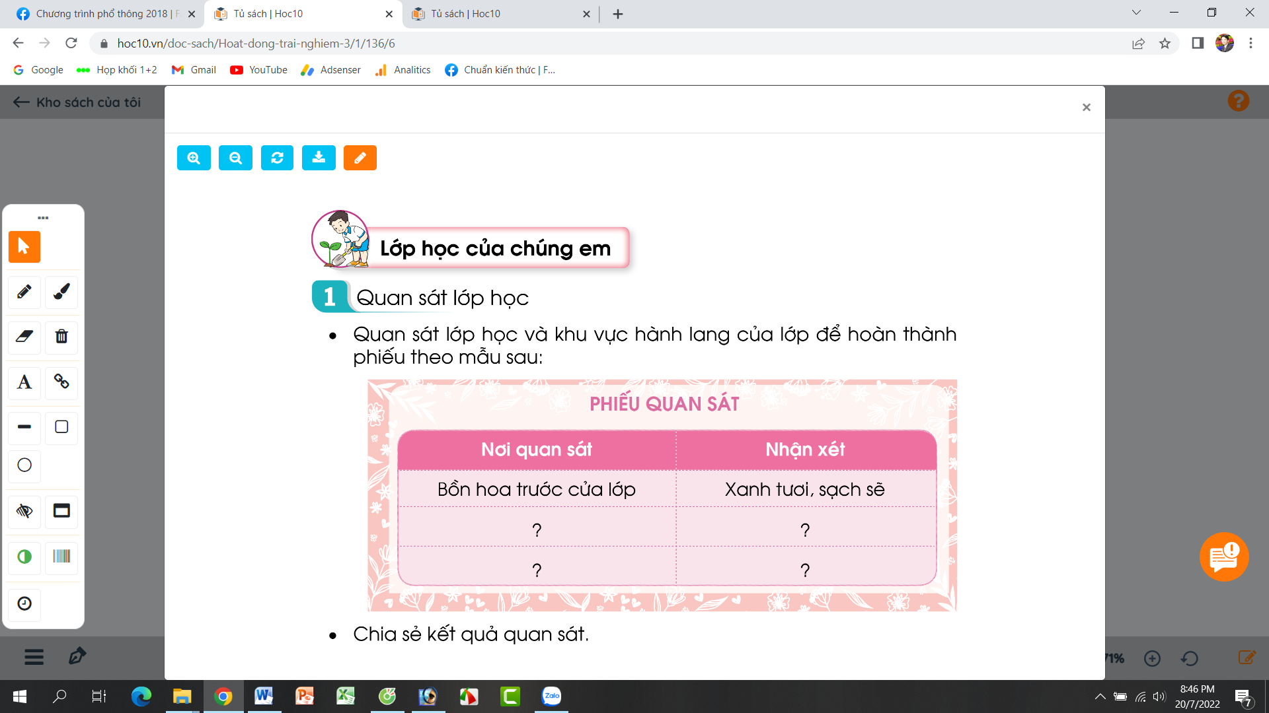  - GV mời HS trình bày trước lớp.  - GV mời các HS khác nhận xét.  - GV nhận xét chung, tuyên dương. | - Học sinh đọc yêu cầu bài  - HS tiến hành quan sát lớp học của mình và điền những thông tin quan sát được trong lớp để đưa vào phiếu:  + Cuối lớp: có khẩu hiệu  + Hai bên tường: chưa trang trí.  + ...  - Một số HS chia sẻ trước lớp.  - HS nhận xét ý kiến của bạn.  - Lắng nghe rút kinh nghiệm.
3. Luyện tập:
- Mục tiêu:
+ Tạo và giới thiệu được với bạn nét riêng của mình qua sản phẩm tạo hình.
- Cách tiến hành:
Hoạt động 2. Quan sát, nhận xét trang trí lớp. (Làm việc nhóm 2)  - GV Mời HS đọc yêu cầu bài.  - GV yêu cầu học sinh thảo luận nhóm 2: Nhận xét về ý tưởng trang trí lớp học trong các tranh dưới đây:  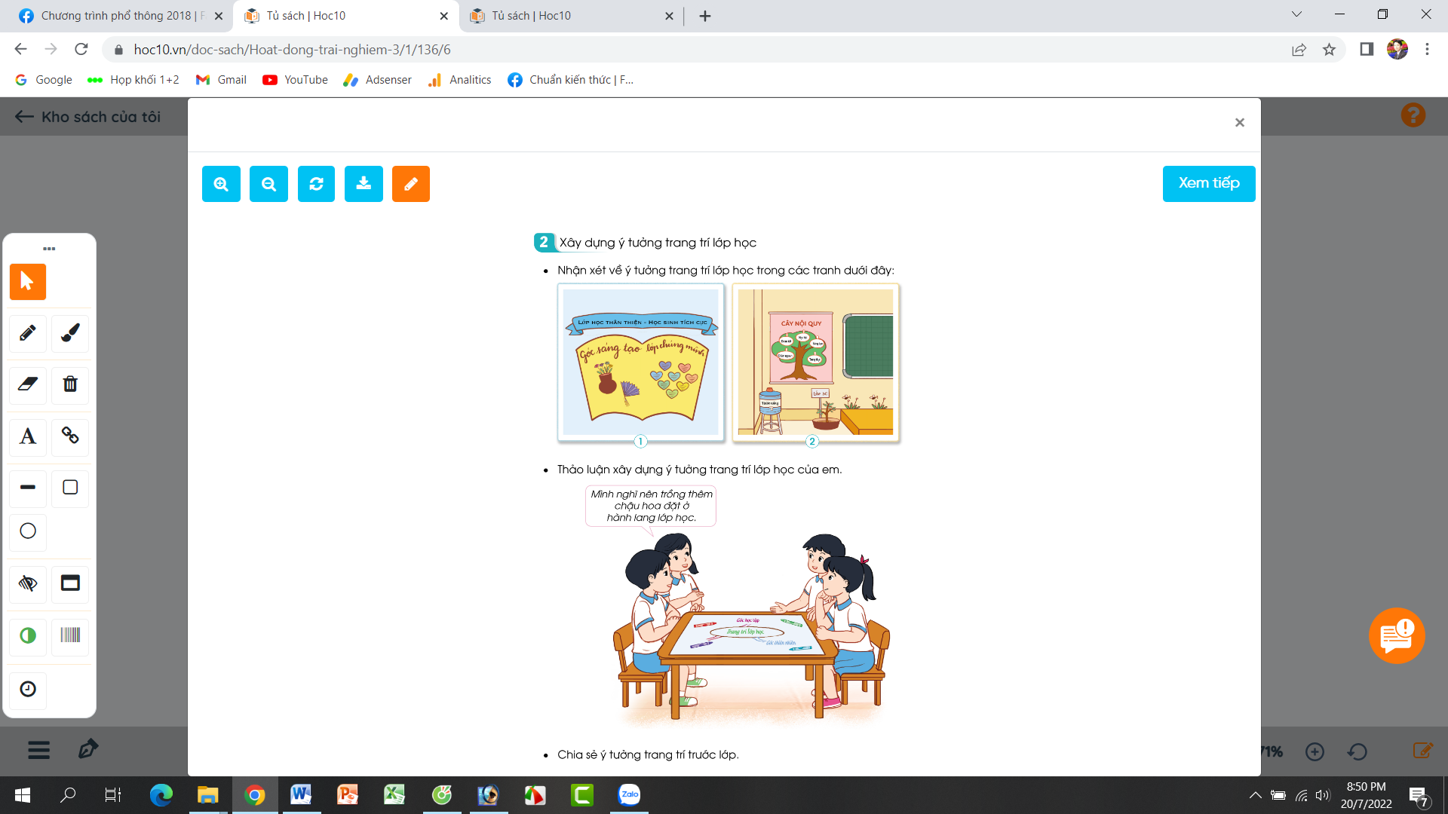  - GV mời các nhóm khác nhận xét.  - GV nhận xét chung, tuyên dương.  Hoạt động 3. Xây dựng ý tưởng trang trí lớp học. (Làm việc nhóm 4)  - GV Mời HS đọc yêu cầu bài.  - GV yêu cầu học sinh thảo luận nhóm 4: Thảo luận và xây dựng ý tưởng trang trí lớp.  - Các nhóm trình bày ý tưởng.  - GV mời các nhóm khác nhận xét.  - GV nhận xét chung, tuyên dương. | - 1 HS đọc yêu cầu bài.  - Học sinh chia nhóm 2, đọc yêu cầu bài và tiến hành thảo luận và trình bày:  + Tranh 1: trang trí góc sáng tạo rất đẹp, có vẽ bình hoa, các phiếu sáng tạo hình trái tim.  + Tranh 2: Góc lớp cửa ra vào được bố trí đẹp, khoa học. Có bảng nội quy lớp bằng cây xanh, có chậu cây cảnh nhỏ,..  - Các nhóm nhận xét, bổ sung  - 1 HS đọc yêu cầu bài.  - HS thảo luận nnoms 4, đưa ra những ý tưởng sáng tạo, pù hợp để đề xuất trang trí lớp.  + Trồng thêm châu hoa trước cửa lớp.  + Làm nội quy bằng những bông hoa đẹp.  + ....  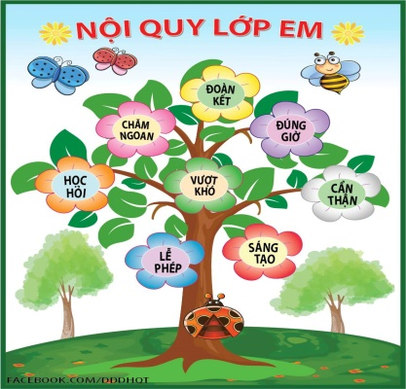  - Các nhóm nhận xét, bổ sung
4. Vận dụng.
- Mục tiêu:
+ Củng cố những kiến thức đã học trong tiết học để học sinh khắc sâu nội dung.
+ Vận dụng kiến thức đã học vào thực tiễn.
+ Tạo không khí vui vẻ, hào hứng, lưu luyến sau khi học xong bài học.
- Cách tiến hành:
- GV nêu yêu cầu và hướng dẫn học sinh về nhà tìm hiểu và đưa ra những ý tưởng để cuối tuần cùng chung tay trang trí lớp:  + Tìm tranh ảnh trang trí lớp.  + Tìm thêm mộtt số cây hoa để trồng trước cửa lớp,....  - Nhận xét sau tiết dạy, dặn dò về nhà. | - Học sinh tiếp nhận thông tin và yêu cầu để về nhà ứng dụng.  - HS lắng nghe, rút kinh nghiệm
IV. ĐIỀU CHỈNH SAU BÀI DẠY:
.......................................................................................................................................
.......................................................................................................................................
.......................................................................................................................................

TUẦN 1 | KẾ HOẠCH BÀI DẠY  Môn: Hoạt động trải nghiệm  Thứ ... ngày ... tháng ... năm 20...
CHỦ ĐỀ: TRƯỜNG HỌC MẾN YÊU
Sinh hoạt cuối tuần: CHUẨN BỊ TRANG TRÍ LỚP HỌC

I. YÊU CẦU CẦN ĐẠT:
1. Năng lực đặc thù:
- Học sinh biết phân công nhiệm vụ, chuẩn bị được những đồ dùng, dụng cụ cần thiết để trang trí lớp học.
2. Năng lực chung.
- Năng lực tự chủ, tự học: Biết chuẩn bị các dụng cụ trang trí lớp học để tham gia trang trí cùng với lớp.
- Năng lực giải quyết vấn đề và sáng tạo: Biết trang trí lớp học đẹp, trang nhã, phù hợp với nội quy nhà trường.
- Năng lực giao tiếp và hợp tác: Biết chia sẻ với bạn về hiểu biết của mình về cách trang trí lớp học.
3. Phẩm chất.
- Phẩm chất nhân ái: tôn trọng bạn, biết lắng nghe những chia sẻ trang trí lớp mà bạn đưa ra.
- Phẩm chất chăm chỉ: Chịu khó tìm hiểu cách trang trí lớp để giới thiệu với các bạn những ý tưởng trang trí lớp phù hợp, sáng tạo.
- Phẩm chất trách nhiệm: làm việc tập trung, nghiêm túc, có trách nhiệm trước tập thể lớp.
II. ĐỒ DÙNG DẠY HỌC
- Kế hoạch bài dạy, bài giảng Power point.
- SGK và các thiết bị, học liệu phụ vụ cho tiết dạy.

III. HOẠT ĐỘNG DẠY HỌC
Hoạt động của giáo viên | Hoạt động của học sinh
1. Khởi động:
- Mục tiêu:
+ Tạo không khí vui vẻ, phấn khởi trước giờ học.
+ Xây dựng kĩ năng quan sát để nhận ra đặc điểm khác biệt trong ngoại hình, trang phục của mọi người xung quanh.
- Cách tiến hành:
- GV mở bài hát “Trường học thân thiện” để khởi động bài học.  + GV cùng trao đổi với HS về nội dung bài hát.  - GV Nhận xét, tuyên dương.  - GV dẫn dắt vào bài mới. | - HS lắng nghe.  - HS trả lời về nội dung bài hát.  - HS lắng nghe.
2. Sinh hoạt cuối tuần:
- Mục tiêu: Đánh giá kết quả hoạt động trong tuần, đề ra kế hoạch hoạt động tuần tới..
- Cách tiến hành:
* Hoạt động 1: Đánh giá kết quả cuối tuần. (Làm việc nhóm 2)  - GV yêu cầu lớp Trưởng (hoặc lớp phó học tập) đánh giá kết quả hoạt động cuối tuần. Yêu cầu các nhóm thảo luận, nhận xét, bổ sung các nội dung trong tuần.  + Kết quả sinh hoạt nền nếp.  + Kết quả học tập.  + Kết quả hoạt động các phong trào.  - GV mời các nhóm nhận xét, bổ sung.  - GV nhận xét chung, tuyên dương. (Có thể khen, thưởng,...tuỳ vào kết quả trong tuần)  * Hoạt động 2: Kế hoạch tuần tới. (Làm việc nhóm 4)  - GV yêu cầu lớp Trưởng (hoặc lớp phó học tập) triển khai kế hoạch hoạt động tuần tới. Yêu cầu các nhóm thảo luận, nhận xét, bổ sung các nội dung trong kế hoạch.  + Thực hiện nền nếp trong tuần.  + Thi đua học tập tốt.  + Thực hiện các hoạt động các phong trào.  - GV mời các nhóm nhận xét, bổ sung.  - GV nhận xét chung, thống nhất, và biểu quyết hành động. | - Lớp Trưởng (hoặc lớp phó học tập) đánh giá kết quả hoạt động cuối tuần.  - HS thảo luận nhóm 2: nhận xét, bổ sung các nội dung trong tuần.  - Một số nhóm nhận xét, bổ sung.  - Lắng nghe rút kinh nghiệm.  - 1 HS nêu lại nội dung.  - Lớp Trưởng (hoặc lớp phó học tập) triển khai kế hoạt động tuần tới.  - HS thảo luận nhóm 4: Xem xét các nội dung trong tuần tới, bổ sung nếu cần.  - Một số nhóm nhận xét, bổ sung.  - Cả lớp biểu quyết hành động bằng giơ tay.
3. Sinh hoạt chủ đề.
- Mục tiêu: Học sinh biết phân công nhiệm vụ, chuẩn bị được những đồ dùng, dụng cụ cần thiết để trang trí lớp học.
- Cách tiến hành:
Hoạt động 3. Chuẩn bị trang trí lớp học. (Làm việc theo tổ)  - GV nêu yêu cầu lớp trưởng phân công nhiệm vụ cho các tổ tưởng. Tổ trưởng điều hành tổ mình chuẩn bị các dụng cụ đã có sắn từ tiết học chủ đề để trang trí lớp.  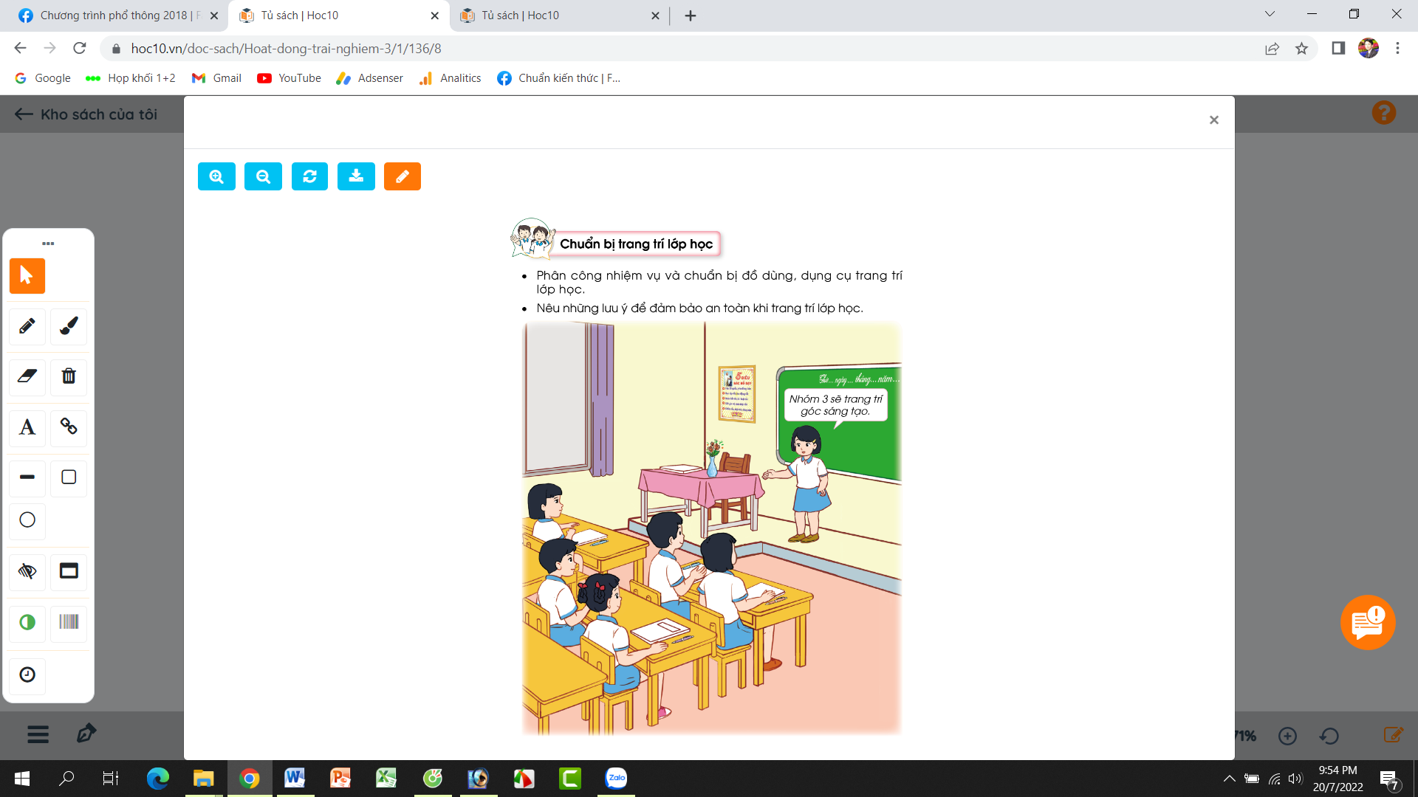  - GV Theo dõi giúp đỡ các tổ làm việc.  - GV nhận xét chung, tuyên dương. | - Lớp trưởng phân công nhiệm vụ cho các tổ.  Tổ trưởng điều hành các tổ viện chuản bị dụng cụ để trang trí lớp:  Tổ 1: trông chậu hoa nhỏ trước cửa lớp.  Tổ 2: làm bảng nội quy lớp nằng cây hoa.  Tổ 3: Trang trí góc sáng tạo.  Tổ 4: Làm khẩu hiệu ai bên lớp  - Các tổ làm việc, nếu không xong thì tuần sau tiếp tục.  - Lắng nghe, rút kinh nghiệm.
4. Vận dụng.
- Mục tiêu:
+ Củng cố những kiến thức đã học trong tiết học để học sinh khắc sâu nội dung.
+ Vận dụng kiến thức đã học vào thực tiễn.
+ Tạo không khí vui vẻ, hào hứng, lưu luyến sau khi học xong bài học.
- Cách tiến hành:
- GV nêu yêu cầu và hướng dẫn học sinh về nhà tiếp tục chuẩn bị các đồ dùng, dụng cụ để tuần sau trang trí và hoàn thiện lớp học.  - Nhận xét sau tiết dạy, dặn dò về nhà. | - Học sinh tiếp nhận thông tin và yêu cầu để về nhà ứng dụng với các thành viên trong gia đình.  - HS lắng nghe, rút kinh nghiệm
IV. ĐIỀU CHỈNH SAU BÀI DẠY:
.......................................................................................................................................
.......................................................................................................................................
.......................................................................................................................................

TUẦN 2 | KẾ HOẠCH BÀI DẠY  Môn: Hoạt động trải nghiệm  Thứ ... ngày ... tháng ... năm 20...
CHỦ ĐỀ: TRƯỜNG HỌC MẾN YÊU
Sinh hoạt theo chủ đề: LỚP HỌC CỦA CHÚNG EM

I. YÊU CẦU CẦN ĐẠT:
1. Năng lực đặc thù:
- HS có khả năng làm việc, hợp tác theo nhóm để thực hiện trang trí, lao động vệ sinh lớp học.
- Biết giữ an toàn trong khi trang trí lớp học.
- Phát triển kĩ năng làm việc nhóm.
2. Năng lực chung.
- Năng lực tự chủ, tự học: Tự tìm hiểu cách trang trí lớp học để tham gia trang trí cùng với lớp.
- Năng lực giải quyết vấn đề và sáng tạo: Biết trang trí lớp học đẹp, trang nhã, phù hợp với nội quy nhà trường.
- Năng lực giao tiếp và hợp tác: Biết chia sẻ với bạn về hiểu biết của mình về cách trang trí lớp học.
3. Phẩm chất.
- Phẩm chất nhân ái: Tôn trọng bạn, biết lắng nghe những chia sẻ trang trí lớp mà bạn đưa ra.
- Phẩm chất chăm chỉ: Chịu khó tìm hiểu cách trang trí lớp để giới thiệu với các bạn những ý tưởng trang trí lớp phù hợp, sáng tạo.
- Phẩm chất trách nhiệm: làm việc tập trung, nghiêm túc, có trách nhiệm trước tập thể lớp.
II. ĐỒ DÙNG DẠY HỌC
- Kế hoạch bài dạy, bài giảng Power point.
- SGK và các thiết bị, học liệu phụ vụ cho tiết dạy.

III. HOẠT ĐỘNG DẠY HỌC
Hoạt động của giáo viên | Hoạt động của học sinh
1. Khởi động:
- Mục tiêu:
+ Tạo không khí vui vẻ, phấn khởi trước giờ học.
- Cách tiến hành:
- GV mở bài hát “Vui đến trường” để khởi động bài học.  + GV cùng chia sẻ với HS về nội dung bài hát.  - GV Nhận xét, tuyên dương.  - GV dẫn dắt vào bài mới | - HS lắng nghe.  - HS Chia sẻ với GV về nội dung bài hát.  - HS lắng nghe.
2. Khám phá:
- Mục tiêu:
+ HS có khả năng làm việc, hợp tác theo nhóm để thực hiện trang trí lớp học.
+ Biết giữ an toàn trong khi trang trí lớp học.
- Cách tiến hành:
* Hoạt động 1: Trang trí lớp học (làm việc chung cả lớp)  - GV mời HS đọc yêu cầu.  - GV chia lớp thành nhóm 4( nhóm đã chia tuần trước).  - GV mời một số HS nhắc lại ý tưởng trang trí lớp học và nhấn mạnh việc đảm bảo an toàn khi thực hiện.  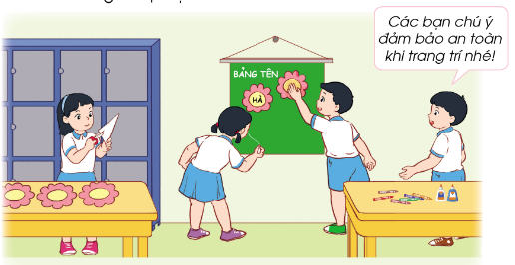  - GV yêu cầu các nhóm kiểm tra đồ dùng, dụng cụ đã chuẩn bị.  - GV quan sát và hỗ trợ các nhóm khi cần thiết, khen ngợi tinh thần tích cực tham gia trang trí lớp học của HS.  - GV khen ngợi những nhóm có tinh thần hợp tác tốt và hoàn thành sản phẩm trang trí lớp học đẹp, ấn tượng.  - GV mời HS trình bày trước lớp.  - GV mời các HS khác nhận xét.  - GV nhận xét chung, tuyên dương. | - Học sinh đọc yêu cầu bài  - HS lắng nghe lại những yêu cầu để đảm bảo an toàn thực hiện.  - Các nhóm kiểm tra đồ dùng, dụng cụ đã chuẩn bị.  - Các nhóm thực hành trang trí lớp học theo ý tưởng đã xây dựng và thống nhất.  - Một số HS chia sẻ trước lớp.  - HS nhận xét ý kiến của bạn.  - Lắng nghe rút kinh nghiệm.
3. Luyện tập:
- Mục tiêu:
+ HS biết dọn dẹp đồ dùng, dụng cụ và vệ sinh lớp học sạch đẹp sau khi trang trí.
+ Tự đánh giá việc trang trí lớp học của nhóm mình.
- Cách tiến hành:
Hoạt động 2. Vệ sinh lớp học. (Làm việc chung cả lớp).  - GV Mời HS đọc yêu cầu bài.  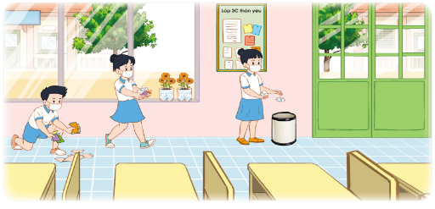  - GV tổ chức cho các nhóm tự dọn dẹp đồ dùng, dụng cụ và vệ sinh khu vực lớp học sau khi trang trí.  Hoạt động 3. Chia sẻ kết quả và cảm nghĩ của em sau khi trang trí lớp học(Làm việc nhóm 4).  - GV Mời HS đọc yêu cầu bài.  - GV sử dụng kĩ thuật “phòng tranh”:  + HS đi tham quan các khu vực lớp học đã được trang trí.  + Mỗi nhóm chia sẻ 3 điều nhóm mình thấy hài lòng sau khi trang trí và 3 việc nhóm mình sẽ làm để giữ gìn lớp học sạch đẹp.  - GV tổ chức cho các nhóm chia sẻ trước lớp.  - GV mời các nhóm khác nhận xét, bổ sung.  - GV khen ngợi sự sáng tạo của các nhóm khi trang trí lớp học.  - GV kết luận: Lớp học được trang trí, vệ sinh sạch đẹp sẽ là môi trường thuận lợi để các em học tập và vui chơi.  - GV khen ngợi sự sáng tạo và tinh thần tham gia của HS, đồng thời khuyến khích HS phát huy điều đó để lớp học luôn sạch đẹp. | - 1 HS đọc yêu cầu bài.  - HS các nhóm tự dọn dẹp đồ dùng, dụng cụ và vệ sinh khu vực lớp học sau khi trang trí.  - 1 HS đọc yêu cầu bài.  - HS tham quan các khu vực lớp học đã trang trí.  - Đại diện các nhóm chia sẻ suy nghĩ theo yêu cầu.  - Đại diện các nhóm chia sẻ trước lớp.  - Các nhóm nhận xét, bổ sung  - HS lắng nghe GV kết luận.
4. Vận dụng.
- Mục tiêu:
+ Củng cố những kiến thức đã học trong tiết học để học sinh khắc sâu nội dung.
+ Vận dụng kiến thức đã học vào thực tiễn.
+ Tạo không khí vui vẻ, hào hứng, lưu luyến sau khi học xong bài học.
- Cách tiến hành:
- GV nêu yêu cầu và hướng dẫn học sinh về nhà chuẩn bị đồ dùng, dụng cụ học tập để cuối tuần cùng chung tay sáng tạo tranh về chủ đề “Trường lớp thân yêu”  - Nhận xét sau tiết dạy, dặn dò về nhà. | - Học sinh tiếp nhận thông tin và yêu cầu để về nhà chuẩn bị đồ dùng, dụng cụ học tập.  - HS lắng nghe, rút kinh nghiệm
IV. ĐIỀU CHỈNH SAU BÀI DẠY:
.......................................................................................................................................
.......................................................................................................................................
.......................................................................................................................................

TUẦN 2 | KẾ HOẠCH BÀI DẠY  Môn: Hoạt động trải nghiệm  Thứ ... ngày ... tháng ... năm 20...
CHỦ ĐỀ: TRƯỜNG HỌC MẾN YÊU
Sinh hoạt cuối tuần: SÁNG TẠO TRANH VỀ CHỦ ĐỀ
TRƯỜNG LỚP THÂN YÊU

I. YÊU CẦU CẦN ĐẠT:
1. Năng lực đặc thù:
- Học sinh thể hiện tình cảm yêu quý, gắn bó với rường lớp.
- Học sinh có ý thức vệ sinh, giữ gìn trường lớp sạch đẹp.
2. Năng lực chung.
- Năng lực tự chủ, tự học: Biết chuẩn bị các đồ dùng, dụng cụ để tham gia sáng tạo tranh về chủ đề Trường lớp thân yêu.
- Năng lực giải quyết vấn đề và sáng tạo: Biết vẽ sáng tạo tranh về chủ đề Trường lớp thân yêu.
- Năng lực giao tiếp và hợp tác: Biết chia sẻ với bạn về hiểu biết của mình về cách trang trí lớp học.
3. Phẩm chất.
- Phẩm chất nhân ái: tôn trọng bạn, biết lắng nghe những chia sẻ về bức tranh sáng tạo tranh về chủ đề Trường lớp thân yêu mà bạn đưa ra.
- Phẩm chất chăm chỉ: Chịu khó tìm hiểu cách sáng tạo tranh về chủ đề Trường lớp thân yêu để giới thiệu với các bạn.
- Phẩm chất trách nhiệm: làm việc tập trung, nghiêm túc, có trách nhiệm trước tập thể lớp.
II. ĐỒ DÙNG DẠY HỌC
- Kế hoạch bài dạy, bài giảng Power point.
- SGK và các thiết bị, học liệu phụ vụ cho tiết dạy.

III. HOẠT ĐỘNG DẠY HỌC
Hoạt động của giáo viên | Hoạt động của học sinh
1. Khởi động:
- Mục tiêu:
+ Tạo không khí vui vẻ, phấn khởi trước giờ học.
+ Xây dựng kĩ năng quan sát để nhận ra đặc điểm khác biệt trong ngoại hình, trang phục của mọi người xung quanh.
- Cách tiến hành:
- GV mở bài hát “Em yêu trường em” để khởi động bài học.  + GV cùng trao đổi với HS về nội dung bài hát.  - GV Nhận xét, tuyên dương.  - GV dẫn dắt vào bài mới. | - HS lắng nghe.  - HS trả lời về nội dung bài hát.  - HS lắng nghe.
2. Sinh hoạt cuối tuần:
- Mục tiêu: Đánh giá kết quả hoạt động trong tuần, đề ra kế hoạch hoạt động tuần tới..
- Cách tiến hành:
* Hoạt động 1: Đánh giá kết quả cuối tuần. (Làm việc nhóm 2)  - GV yêu cầu lớp Trưởng (hoặc lớp phó học tập) đánh giá kết quả hoạt động cuối tuần. Yêu cầu các nhóm thảo luận, nhận xét, bổ sung các nội dung trong tuần.  + Kết quả sinh hoạt nền nếp.  + Kết quả học tập.  + Kết quả hoạt động các phong trào.  - GV mời các nhóm nhận xét, bổ sung.  - GV nhận xét chung, tuyên dương. (Có thể khen, thưởng,...tuỳ vào kết quả trong tuần)  * Hoạt động 2: Kế hoạch tuần tới. (Làm việc nhóm 4)  - GV yêu cầu lớp Trưởng (hoặc lớp phó học tập) triển khai kế hoạch hoạt động tuần tới. Yêu cầu các nhóm thảo luận, nhận xét, bổ sung các nội dung trong kế hoạch.  + Thực hiện nền nếp trong tuần.  + Thi đua học tập tốt.  + Thực hiện các hoạt động các phong trào.  - GV mời các nhóm nhận xét, bổ sung.  - GV nhận xét chung, thống nhất, và biểu quyết hành động. | - Lớp Trưởng (hoặc lớp phó học tập) đánh giá kết quả hoạt động cuối tuần.  - HS thảo luận nhóm 2: nhận xét, bổ sung các nội dung trong tuần.  - Một số nhóm nhận xét, bổ sung.  - Lắng nghe rút kinh nghiệm.  - 1 HS nêu lại nội dung.  - Lớp Trưởng (hoặc lớp phó học tập) triển khai kế hoạt động tuần tới.  - HS thảo luận nhóm 4: Xem xét các nội dung trong tuần tới, bổ sung nếu cần.  - Một số nhóm nhận xét, bổ sung.  - Cả lớp biểu quyết hành động bằng giơ tay.
3. Sinh hoạt chủ đề.
- Mục tiêu:
+ Thực hiện sáng tạo tranh về chủ đề Trường lớp thân yêu.
- Cách tiến hành:
Hoạt động 3. Sáng tạo tranh về chủ đề Trường lớp thân yêu. (Làm việc theo nhóm 6).  - GV Mời HS đọc yêu cầu bài.  - GV yêu cầu HS chuẩn bị: các loại hạt, giấy, bút màu, vật liệu tái chế, kéo, hồ dán,...  - GV yêu cầu học sinh thảo luận nhóm 6: Thảo luận sáng tạo tranh về chủ đề Trường lớp thân yêu.  - GV phổ biến yêu cầu: Các nhóm sử dụng các vật liệu đã chuẩn bị để sáng tạo tranh về chủ đề Trường lớp thân yêu. GV theo dõi, giúp đỡ các nhóm còn lúng túng hoàn thành.  - GV mời một số HS lên chia sẻ trước lớp theo các câu hỏi gợi ý sau:  + Em thích sản phẩm nào nhất? Vì sao?  + Em sẽ làm gì để thể hiện sự yêu quý trường lớp của mình?  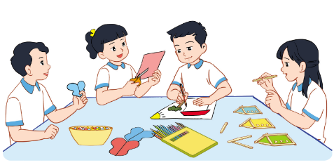  - GV mời HS khác nhận xét, bổ sung.  - GV nhận xét chung, tuyên dương.  => GV kết luận: Trường, lớp là nơi chúng ta có rất nhiều kỉ niệm với thầy cô và bạn bè. Hãy trân trọng những khoảnh khắc khi ở bên nhau. . | - 1 HS đọc yêu cầu bài.  - HS chuẩn bị đồ dùng theo yêu cầu của giáo viên.  - Các nhóm thảo luận ý tưởng và thực hiện sáng tạo tranh.  - HS lắng nghe.  - HS trả lời theo suy nghĩ của cá nhân.  + Yêu quý, kính trọng thầy cô giáo  + Hòa thuận, vui vẻ cùng bạn bè  + Giữ gìn vệ sinh trường lớp, trang trí trường lớp  + Không phá hoại của công.  - HS nhận xét, bổ sung.  - HS lắng nghe.
3. Vận dụng.
- Mục tiêu:
+ Củng cố những kiến thức đã học trong tiết học để học sinh khắc sâu nội dung.
+ Vận dụng kiến thức đã học vào thực tiễn.
+ Tạo không khí vui vẻ, hào hứng, lưu luyến sau khi học xong bài học.
- Cách tiến hành:
- GV nêu yêu cầu và hướng dẫn học sinh về nhà tiếp tục giới thiệu về bức tranh sáng tạo về chủ điểm Trường lớp thân yêu với các thành viên trong gia đình.  - Nhận xét sau tiết dạy, dặn dò về nhà. | - Học sinh tiếp nhận thông tin và yêu cầu để về nhà ứng dụng với các thành viên trong gia đình.  - HS lắng nghe, rút kinh nghiệm
IV. ĐIỀU CHỈNH SAU BÀI DẠY:
.......................................................................................................................................
.......................................................................................................................................
.......................................................................................................................................

TUẦN 3 | KẾ HOẠCH BÀI DẠY  Môn: Hoạt động trải nghiệm  Thứ ... ngày ... tháng ... năm 20...
CHỦ ĐỀ: TRƯỜNG HỌC MẾN YÊU
Sinh hoạt theo chủ đề: LỚP HỌC THÂN THIỆN CỦA CHÚNG EM

I. YÊU CẦU CẦN ĐẠT:
1. Năng lực đặc thù:
Sau khi tham gia các hoạt động, HS có khả năng:
- Thiết kế biểu tượng trang trí lớp học.
- Có ý thức tự giác, tích cực tham gia xây dựng lớp học thân thiện.
- Thể hiện tình cảm yêu quý trường lớp; thân thiện với thầy cô, bạn bè.
2. Năng lực chung.
- Năng lực tự chủ, tự học: Có ý thức tự giác, tích cực tham gia xây dựng lớp học thân thiện.
- Năng lực giải quyết vấn đề và sáng tạo: Tự thiết kế biểu tượng trang trí lớp học thân thiện.
- Năng lực giao tiếp và hợp tác: Biết chia sẻ với bạn về hiểu biết của mình về cách trang trí lớp học thân thiện.
3. Phẩm chất.
- Phẩm chất nhân ái: tôn trọng bạn, biết lắng nghe những chia sẻ trang trí lớp hox5 thân thiện mà bạn đưa ra.
- Phẩm chất chăm chỉ: Chịu khó tìm hiểu cách trang trí lớp để giới thiệu với các bạn những ý tưởng trang trí lớp phù hợp, sáng tạo.
- Phẩm chất trách nhiệm: làm việc tập trung, nghiêm túc, có trách nhiệm trước tập thể lớp.
II. ĐỒ DÙNG DẠY HỌC
- Kế hoạch bài dạy, bài giảng Power point.
- SGK và các thiết bị, học liệu phụ vụ cho tiết dạy.

III. HOẠT ĐỘNG DẠY HỌC
Hoạt động của giáo viên | Hoạt động của học sinh
1. Khởi động:
- Mục tiêu:
+ Tạo không khí vui vẻ, phấn khởi trước giờ học.
- Cách tiến hành:
- GV mở bài hát “Lớp chúng ta đoàn kết” để khởi động bài học.  + GV cùng chia sẻ với HS về nội dung bài hát.  - GV đặt câu hỏi: Qua bài hát em thích một lớp học như thế nào?  => GV dẫn dắt vào nội dung chủ đề: Một lớp học vui vẻ thân thiện là một lớp học mang lại cho chúng ta cảm giác thoải mái và có được sự tôn trọng từ mọi người? Vậy làm thế nào để có thể xây dựng được một lớp học thân thiện?  - GV Nhận xét, tuyên dương.  - GV dẫn dắt vào bài mới | - HS lắng nghe.  - HS chia sẻ về nội dung bài hát.  - HS chia sẻ về lớp học em yêu thích dựa theo gợi ý sau:  + Không gian lớp học  + Sự thân thiện giữa các thành viên trong lớp  + Sự tâm lý của thầy cô giáo
2. Khám phá:
- Mục tiêu: Xây dựng được ý tưởng trang trí lớp học của mình.
- Cách tiến hành:
* Hoạt động 1: Nhận xét và chia sẻ (làm việc nhóm 4)  - GV mời HS đọc yêu cầu.  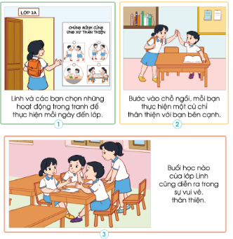  - GV chia lớp thành các nhóm, mỗi nhóm 4 HS. GV chiếu hình ảnh câu chuyện về lớp học của bạn Linh, yêu cầu HS quan sát và thảo luận các câu hỏi theo gợi ý:  + Hãy kể lại câu chuyện lớp học của bạn Linh.  + Lớp học của bạn Linh có điểm gì đặc biệt?  + Lớp học của em có những điểm nào giống và khác lớp học của bạn Linh?  + Em và các bạn đã làm gì để thể hiện việc ứng xử thân thiện với nhau?  - GV mời một số nhóm lên chia sẻ kết quả thảo luận trước lớp.  - GV mời các HS khác nhận xét.  - GV nhận xét chung, tuyên dương.  => GV kết luận: Lớp học của bạn Linh đã xây dựng những biểu tượng thân thiện để mọi người cùng thực hiện theo. Các bạn trong lớp đều yêu thương, gắn bó và ứng xử thân thiện với nhau. | - 1 HS đọc yêu cầu bài.  - HS làm việc nhóm 4 quan sát hình ảnh câu chuyện về lớp học của bạn Linh để thảo luận và trả lời các câu hỏi theo gợi ý:  + Bạn Linh là học sinh của lớp 3A. Trước cửa lớp bạn có treo một bảng gồm các hoạt động khác nhau được vẽ rất tỉ mỉ. Mỗi ngày khi đến lớp, Linh và các bạn sẽ chọn những hoạt động trong tranh để thực hiện. Ngoài ra, khi bước vào chỗ ngồi, mỗi bạn sẽ thực hiện một cử chỉ thân thiện với bạn bên cạnh như đập tay, chào hỏi,... Vì thể buổi học nào của lớp Linh cũng diễn ra trong sự vui vẻ, thân thiện.  + Lớp học của bạn Linh đã xây dựng những biểu tượng thân thiện để mọi người cùng thực hiện theo. Các bạn trong lớp đều yêu thương, gắn bó và ứng xử thân thiện với nhau.  - HS tự liên hệ và so sánh theo suy nghĩ của mình.  - Đại diện các nhóm lên chia sẻ kết quả  - HS nhận xét.  - HS chú ý lắng nghe giáo viên
3. Luyện tập:
- Mục tiêu:
+ HS thiết kế được biểu tượng trang trí lớp học để nhắc nhở nhau cùng xây dựng lớp học thân thiện.
- Cách tiến hành:
Hoạt động 2. Xây dựng lớp học thân thiện. (Làm việc nhóm 4)  - GV mời HS đọc yêu cầu bài.  - GV chia lớp mỗi nhám 4 HS và GV phát cho mỗi nhóm một Phiếu thảo luận  - GV giao cho HS thực hiện các nhiệm vụ sau:  + Viết ra giấy những việc làm để xây dựng lớp học thân thiện.  + Dùng bút, bút màu, thiết kế biểu tượng trang trí lớp học để nhắc nhở các bạn cùng xây dựng lớp học thân thiện.  - GV mời đại diện các nhóm lên chia sẻ về những việc làm để xây dựng lớp học thân thiện.  - GV yêu cầu các nhóm lần lượt trao đổi Phiếu thảo luận cho nhau và vẽ biểu tượng cảm xúc vào sản phẩm của nhóm bạn.  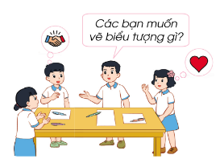  - GV mời các nhóm nhận xét , bổ sung.  - GV nhận xét chung, tuyên dương những nhóm hoàn thành đúng thời gian quy định, có biểu tượng trang trí đẹp, ý nghĩa và nhấn mạnh: Các em hãy ứng xử thân thiện và đoàn kết với nhau. | - 1 HS đọc yêu cầu bài.  - HS làm việc theo nhóm để thực hiện nhiệm vụ mà GV đã giao trên phiếu BT.  - Những việc làm để xây dựng lớp học thân thiện:  + Đoàn kết, yêu thương, giúp đỡ lẫn nhau trong học tập và đời sống  + Khi có tranh chấp không nên cãi vã hay đánh nhau mà bình tĩnh để hóa giải trong hòa bình.  + Trong giờ học luôn tươi cười, niềm nở với các bạn.  + …..  - Biểu tượng trang trí lớp học:  - Đại diện các nhóm lên chia sẻ những việc mà nhóm mình sẽ làm để xây dựng lớp học thân thiện  - Các nhóm lần lượt trao đổi Phiếu thảo luận cho nhau và vẽ biểu tượng cảm xúc vào sản phẩm của nhóm bạn.  - Các nhóm nhận xét, bổ sung.  - HS lắng nghe.
4. Vận dụng.
- Mục tiêu:
+ Củng cố những kiến thức đã học trong tiết học để học sinh khắc sâu nội dung.
+ Vận dụng kiến thức đã học vào thực tiễn.
+ Tạo không khí vui vẻ, hào hứng, lưu luyến sau khi học xong bài học.
- Cách tiến hành:
- GV nêu yêu cầu và hướng dẫn học sinh về nhà tìm hiểu và đưa ra những cảm nghĩ của mình về lớp học thân thiện để cuối tuần cùng chia sẻ cảm nghĩ về lớp học thân thiện theo gợi ý:  + Khu vực trong lớp học em thích nhất.  + Những việc em muốn làm để xây dựng lớp học thân thiện.  - Nhận xét sau tiết dạy, dặn dò về nhà. | - Học sinh tiếp nhận thông tin và yêu cầu để về nhà ứng dụng.  - HS lắng nghe, rút kinh nghiệm
IV. ĐIỀU CHỈNH SAU BÀI DẠY:
.......................................................................................................................................
.......................................................................................................................................
.......................................................................................................................................

TUẦN 3 | KẾ HOẠCH BÀI DẠY  Môn: Hoạt động trải nghiệm  Thứ ... ngày ... tháng ... năm 20...
CHỦ ĐỀ: TRƯỜNG HỌC MẾN YÊU
Sinh hoạt cuối tuần: CẢM NGHĨ VỀ LỚP HỌC THÂN THIỆN

I. YÊU CẦU CẦN ĐẠT:
1. Năng lực đặc thù:
- HS vui vẻ, đoàn kết, thân thiện với nhau.
- HS có thái độ yêu quý và giữ gìn các góc,khu vực trong lớp học.
2. Năng lực chung.
- Năng lực tự chủ, tự học: Biết chuẩn bị các tư liệu để tham gia chia sẻ cảm nghĩ về lớp học thân thiện.
- Năng lực giải quyết vấn đề và sáng tạo: Biết nêu cảm nghĩ về lớp học thân thiện.
- Năng lực giao tiếp và hợp tác: Biết chia sẻ với bạn những việc em muốn làm để xây dựng lớp học thân thiện.
3. Phẩm chất.
- Phẩm chất nhân ái: Tôn trọng bạn, biết lắng nghe những chia sẻ cảm nghĩ về lp71 học thân thiện mà bạn đưa ra.
- Phẩm chất chăm chỉ: Chịu khó tìm hiểu để giới thiệu với các bạn những việc cần làm để xây dựng lớp học thân thiện.
- Phẩm chất trách nhiệm: làm việc tập trung, nghiêm túc, có trách nhiệm trước tập thể lớp.
II. ĐỒ DÙNG DẠY HỌC
- Kế hoạch bài dạy, bài giảng Power point.
- SGK và các thiết bị, học liệu phụ vụ cho tiết dạy.

III. HOẠT ĐỘNG DẠY HỌC
Hoạt động của giáo viên | Hoạt động của học sinh
1. Khởi động:
- Mục tiêu:
+ Tạo không khí vui vẻ, phấn khởi trước giờ học.
+ Xây dựng kĩ năng quan sát để nhận ra đặc điểm khác biệt trong ngoại hình, trang phục của mọi người xung quanh.
- Cách tiến hành:
- GV mở bài hát “Lớp chúng ta đoàn kết” để khởi động bài học.  + GV cùng trao đổi với HS về nội dung bài hát.  - GV Nhận xét, tuyên dương.  - GV dẫn dắt vào bài mới. | - HS lắng nghe.  - HS trả lời về nội dung bài hát.  - HS lắng nghe.
2. Sinh hoạt cuối tuần:
- Mục tiêu: Đánh giá kết quả hoạt động trong tuần, đề ra kế hoạch hoạt động tuần tới..
- Cách tiến hành:
* Hoạt động 1: Đánh giá kết quả cuối tuần. (Làm việc nhóm 2)  - GV yêu cầu lớp Trưởng (hoặc lớp phó học tập) đánh giá kết quả hoạt động cuối tuần. Yêu cầu các nhóm thảo luận, nhận xét, bổ sung các nội dung trong tuần.  + Kết quả sinh hoạt nền nếp.  + Kết quả học tập.  + Kết quả hoạt động các phong trào.  - GV mời các nhóm nhận xét, bổ sung.  - GV nhận xét chung, tuyên dương. (Có thể khen, thưởng,...tuỳ vào kết quả trong tuần)  * Hoạt động 2: Kế hoạch tuần tới. (Làm việc nhóm 4)  - GV yêu cầu lớp Trưởng (hoặc lớp phó học tập) triển khai kế hoạch hoạt động tuần tới. Yêu cầu các nhóm thảo luận, nhận xét, bổ sung các nội dung trong kế hoạch.  + Thực hiện nền nếp trong tuần.  + Thi đua học tập tốt.  + Thực hiện các hoạt động các phong trào.  - GV mời các nhóm nhận xét, bổ sung.  - GV nhận xét chung, thống nhất, và biểu quyết hành động. | - Lớp Trưởng (hoặc lớp phó học tập) đánh giá kết quả hoạt động cuối tuần.  - HS thảo luận nhóm 2: nhận xét, bổ sung các nội dung trong tuần.  - Một số nhóm nhận xét, bổ sung.  - Lắng nghe rút kinh nghiệm.  - 1 HS nêu lại nội dung.  - Lớp Trưởng (hoặc lớp phó học tập) triển khai kế hoạt động tuần tới.  - HS thảo luận nhóm 4: Xem xét các nội dung trong tuần tới, bổ sung nếu cần.  - Một số nhóm nhận xét, bổ sung.  - Cả lớp biểu quyết hành động bằng giơ tay.
3. Sinh hoạt chủ đề.
- Mục tiêu: Học sinh biết phân công nhiệm vụ, chuẩn bị được những đồ dùng, dụng cụ cần thiết để trang trí lớp học.
- Cách tiến hành:
Hoạt động 3. Cảm nghĩ về lớp học thân thiện. (Làm việc nhóm 2)  - GV Mời HS đọc yêu cầu bài.  - GV yêu cầu học sinh thảo luận nhóm 2: Chia sẻ cảm nghĩ về lớp học thân thiện theo các câu hỏi gợi ý sau:  + Em thích nhất khu vực nào trong lớp của mình? Vì sao?  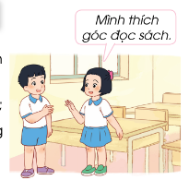  + Em muốn làm những việc gì để xây dựng lớp học thân thiện?  - GV mời 1 số nhóm chia sẻ kết quả trước lớp.  - HS các nhóm khác nhận xét.  - Các HS cùng chia sẻ và đóng góp ý kiến. GV nhận xét và rút ra kết luận.  - GV kết luận: Một lớp học lí tưởng là một lớp học có không gian học tập đẹp mắt, sạch sẽ và các thành viên trong lớp luôn thân thiện và tôn trọng lẫn nhau.  - GV nhận xét chung, tuyên dương. | - 1 HS đọc yêu cầu bài.  - HS thảo luận nhóm 2, đưa ra những cảm nghĩ về lớp học thân thiện và trả lời các câu hỏi:  + HS trả lời theo suy nghĩ cá nhân.  + Những việc em muốn làm để xây dựng lớp học thân thiện:  + Đoàn kết, yêu thương, giúp đỡ lẫn nhau trong học tập và đời sống  + Khi có tranh chấp không nên cãi vã hay đánh nhau mà bình tĩnh để hóa giải trong hòa bình.  + Trong giờ học luôn tươi cười, niềm nở với các bạn.  + Xây dựng góc học tập gần gũi…  - Các nhóm chia sẻ kết quả trước lớp.  - HS nhận xét.  - HS lắng nghe kết luận của giáo viên  - Lắng nghe, rút kinh nghiệm.
4. Vận dụng.
- Mục tiêu:
+ Củng cố những kiến thức đã học trong tiết học để học sinh khắc sâu nội dung.
+ Vận dụng kiến thức đã học vào thực tiễn.
+ Tạo không khí vui vẻ, hào hứng, lưu luyến sau khi học xong bài học.
- Cách tiến hành:
- GV hưỡng dẫn học sinh cách bảo quản và giữ gìn các đồ dùng trong lớp học.  + Không vẽ lên mặt bàn ghế.  + Tưới nước thường xuyên cho các chậu canh cảnh.  + Sắp xếp đồ dùng trong lớp gọn gàng, ngăn nắp...  - Nhận xét sau tiết dạy, dặn dò về nhà. | - Học sinh tiếp nhận thông tin và yêu cầu để ứng dụng.  - HS lắng nghe, rút kinh nghiệm
IV. ĐIỀU CHỈNH SAU BÀI DẠY:
.......................................................................................................................................
.......................................................................................................................................
.......................................................................................................................................

TUẦN 4 | KẾ HOẠCH BÀI DẠY  Môn: Hoạt động trải nghiệm  Thứ ... ngày ... tháng ... năm 20...
CHỦ ĐỀ: TRƯỜNG HỌC MẾN YÊU
Sinh hoạt theo chủ đề: THẦY CÔ CỦA EM

I. YÊU CẦU CẦN ĐẠT:
1. Năng lực đặc thù:
- Kể tại những điều ấn tượng nhất về thầy cô.
- Sáng tạo bức tranh về chủ đề Thầy cô của em.
2. Năng lực chung.
- Năng lực tự chủ, tự học: Tự tìm hiểu cách trang trí, vẽ tranh để tham gia chia sẻ cùng với lớp.
- Năng lực giải quyết vấn đề và sáng tạo: Biết sáng tạo, tự vẽ, trang trí tranh từ các vật liệu khác nhau theo chủ đề phù hợp.
- Năng lực giao tiếp và hợp tác: Biết chia sẻ với bạn về hiểu biết của mình về chủ đề thầy cô.
3. Phẩm chất.
- Phẩm chất nhân ái: Thể hiện tình cảm yêu quý, kính trọng và biết ơn thầy cô.
- Phẩm chất chăm chỉ: Chịu khó tìm hiểu cách trang trí tranh vẽ từ nhiều vật liệu khác nhau để giới thiệu với các bạn những ý tưởng phù hợp, sáng tạo.
- Phẩm chất trách nhiệm: làm việc tập trung, nghiêm túc, có trách nhiệm trước tập thể lớp.
II. ĐỒ DÙNG DẠY HỌC
- Kế hoạch bài dạy, bài giảng Power point.
- SGK và các thiết bị, học liệu phụ vụ cho tiết dạy.

III. HOẠT ĐỘNG DẠY HỌC
Hoạt động của giáo viên | Hoạt động của học sinh
1. Khởi động:
- Mục tiêu:
+ Tạo không khí vui vẻ, phấn khởi trước giờ học.
- Cách tiến hành:
- GV mở bài hát “Bụi phấn” để khởi động bài học.  + GV cùng chia sẻ với HS về nội dung bài hát.  - GV Nhận xét, tuyên dương.  - GV dẫn dắt vào bài mới | - HS lắng nghe.  - HS Chia sẻ với GV về nội dung bài hát.  - HS lắng nghe.
2. Khám phá:
- Mục tiêu:
+ HS nêu được kỉ niệm với thầy cô và chia sẻ những điều ấn tượng về thầy cô.
- Cách tiến hành:
* Hoạt động 1: Kỉ niệm về thầy cô (Làm việc nhóm đôi)  1. Kỉ niệm về thầy cô.  * Kể về một kỉ niệm nhớ nhất của em với thầy cô.  * Chia sẻ điều em ấn tượng nhất về thầy cô.  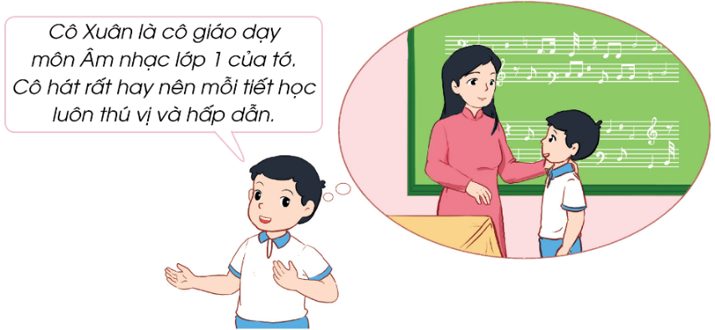  - GV mời HS đọc yêu cầu.  - GV tổ chức HS thảo luận nhóm đôi theo các gợi ý sau:  + Em nhớ nhất thầy cô giáo nào?  + Kỉ niệm nào về thầy cô khiến em nhớ nhất?  + Chia sẻ điều mà em ấn tượng nhất về thầy cô giáo đó?  - GV mời HS trình bày trước lớp.  - GV mời các HS khác nhận xét.  - GV nhận xét chung, tuyên dương.  - GV chốt: Thầy cô là những người đã yêu thương, dạy dỗ em thành người. Có rất nhiều ấn tượng về thầy cô khiến chúng ta không thể quên, những ấn tượng đó sẽ là kỉ niệm đẹp theo em đi suốt cuộc đời. | - Học sinh đọc yêu cầu bài  - HS thảo luận nhóm đôi theo gợi ý.  - Một số HS chia sẻ trước lớp.  - HS nhận xét ý kiến của bạn.  - Lắng nghe rút kinh nghiệm.
3. Luyện tập:
- Mục tiêu:
+ HS thực hành sáng tạo tranh về thầy cô từ nhiều vật liệu khác nhau.
- Cách tiến hành:
Hoạt động 2. Sáng tạo tranh về chủ đề Thầy cô của em (Làm việc nhóm 4)  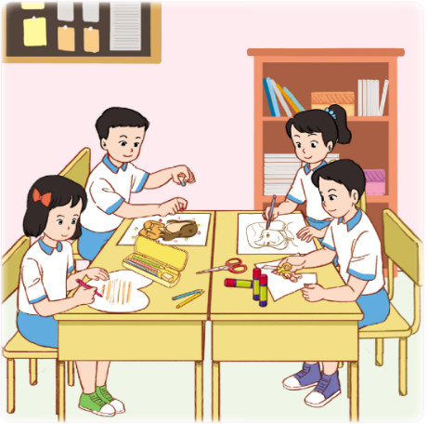  2. Sáng tạo tranh về chủ đề Thầy cô của em.  * Chuẩn bị: bút màu, giấy màu, các loại hạt, hồ dán,...  * Tiến hành:  - Nhớ về thầy cô đã để lại cho em nhiều ấn tượng nhất .  - Sử dụng các vật liệu đã chuẩn bị để sáng tạo tranh về chủ đề Thầy cô của em.  - Chia sẻ bức tranh với các bạn.  - GV Mời HS đọc yêu cầu bài.  - GV tổ chức HS làm việc nhóm 4.  - GV phổ biến nhiệm vụ: HS sử dụng bút màu, giấy màu, các loại hạt, hồ dán và các vật liệu khác nhau để vẽ, tạo hình, trang trí, tô màu,... sáng tạo tranh về chủ đề Thầy cô của em.  - Gọi một số HS chia sẻ trước lớp.  - GV mời HS khác nhận xét.  - GV nhận xét chung, tuyên dương.  - GV chốt: GV khen ngợi những bạn có bức tranh ý nghĩa, sáng tạo và nhấn mạnh: Các em hãy luôn nhớ ơn thầy cô giáo đã dạy mình nên người và cố gắng học tập, rèn luyện thật tốt để không phụ công ơn của thầy cô. | - 1 HS đọc yêu cầu bài.  - HS chia nhóm 4, đọc yêu cầu bài, tiến hành sáng tạo tranh và chia sẻ tranh của mình với các bạn trong nhóm.  - HS chia sẻ trước lớp về ý tưởng bức tranh của mình. Mô tả những điểm ấn tượng trong bức tranh liên quan đến thầy cô giáo của mình.  - HS nhận xét, bổ sung  - HS lắng nghe.
4. Vận dụng.
- Mục tiêu:
+ Củng cố những kiến thức đã học trong tiết học để học sinh khắc sâu nội dung.
+ Vận dụng kiến thức đã học vào thực tiễn.
+ Tạo không khí vui vẻ, hào hứng, lưu luyến sau khi học xong bài học.
- Cách tiến hành:
- GV nêu yêu cầu và hướng dẫn học sinh về nhà chia sẻ với bố mẹ, người thân về bức tranh em đã sáng tạo chủ đề Thầy cô của em.  + Sáng tạo thêm các bức tranh bằng những vật liệu khác.  - Nhận xét sau tiết dạy, dặn dò về nhà. | - Học sinh tiếp nhận thông tin và yêu cầu để về nhà ứng dụng.  - HS lắng nghe, rút kinh nghiệm
IV. ĐIỀU CHỈNH SAU BÀI DẠY:
.......................................................................................................................................
.......................................................................................................................................
.......................................................................................................................................

TUẦN 4 | KẾ HOẠCH BÀI DẠY  Môn: Hoạt động trải nghiệm  Thứ ... ngày ... tháng ... năm 20...
CHỦ ĐỀ: TRƯỜNG HỌC MẾN YÊU
Sinh hoạt cuối tuần: EM VUI TẾT TRUNG THU

I. YÊU CẦU CẦN ĐẠT:
1. Năng lực đặc thù:
- HS thể hiện sự khéo léo, cẩn thận của bản thân thông qua việc bày mâm cỗ Trung thu.
2. Năng lực chung.
- Năng lực tự chủ, tự học: Biết chuẩn bị các dụng cụ trang trí lớp học để tham gia trang trí cùng với lớp.
- Năng lực giải quyết vấn đề và sáng tạo: Biết trang trí lớp học đẹp, trang nhã, phù hợp với nội quy nhà trường.
- Năng lực giao tiếp và hợp tác: Biết chia sẻ với bạn về hiểu biết của mình về cách trang trí lớp học.
3. Phẩm chất.
- Phẩm chất nhân ái: tôn trọng bạn, biết lắng nghe những chia sẻ trang trí lớp mà bạn đưa ra.
- Phẩm chất chăm chỉ: Chịu khó tìm hiểu cách trang trí lớp để giới thiệu với các bạn những ý tưởng trang trí lớp phù hợp, sáng tạo.
- Phẩm chất trách nhiệm: làm việc tập trung, nghiêm túc, có trách nhiệm trước tập thể lớp.
II. ĐỒ DÙNG DẠY HỌC
- Kế hoạch bài dạy, bài giảng Power point.
- SGK và các thiết bị, học liệu phụ vụ cho tiết dạy.

III. HOẠT ĐỘNG DẠY HỌC
Hoạt động của giáo viên | Hoạt động của học sinh
1. Khởi động:
- Mục tiêu:
+ Tạo không khí vui vẻ, phấn khởi trước giờ học.
- Cách tiến hành:
- GV tổ chức cho HS chơi trò “Trang trí lớp học”  Cách chơi: GV chiếu slide câu hỏi, HS chọn đáp án viết vào bảng con, giơ bảng khi có hiệu lệnh. Trả lời đúng sẽ giúp lớp học được trang trí thêm 1 đồ vật.  - GV tổ chức cho HS tham gia trò chơi.  Gợi ý câu hỏi:  + Tết Trung thu là ngày nào trong năm?  - 15/7(âm lịch)  - 15/8(âm lịch)  + Tết Trung thu thường bầy như thế nào?  - Mâm ngũ quả  - Mâm cỗ với các món ăn  + Tết Trung thu mang ý nghĩa gì?  - Tết đoàn viên  - Tết thiếu nhi.  + Đồ chơi yêu thích của trẻ em Việt Nam trong ngày Tết Trung thu là gì?  - Lê-gô  - Đèn ông sao  - GV nhận xét, tuyên dương.  - GV dẫn dắt vào bài mới. | - HS lắng nghe.  - HS trả lời  - Câu 1: Đáp án b  - Câu 2: Đáp án a  - Câu 3: Đáp án a  - Câu 4: Đáp án b  - HS lắng nghe.
2. Sinh hoạt cuối tuần:
- Mục tiêu: Đánh giá kết quả hoạt động trong tuần, đề ra kế hoạch hoạt động tuần tới..
- Cách tiến hành:
* Hoạt động 1: Đánh giá kết quả cuối tuần. (Làm việc nhóm 2)  - GV yêu cầu lớp Trưởng (hoặc lớp phó học tập) đánh giá kết quả hoạt động cuối tuần. Yêu cầu các nhóm thảo luận, nhận xét, bổ sung các nội dung trong tuần.  + Kết quả sinh hoạt nền nếp.  + Kết quả học tập.  + Kết quả hoạt động các phong trào.  - GV nhận xét chung các hoạt động trong tuần.  * Ưu điểm:  ………………………………................................  * Tồn tại  ………………………………................................  - Tiếp tục ổn định, duy trì nền nếp quy định.  - Tiếp tục thực hiện tốt các nội quy của nhà trường đề ra.  - Tích cực học tập để nâng cao chất lượng.  - Tiếp tục duy trì các hoạt động: thể dục, vệ sinh trường, lớp xanh, sạch, đẹp và cả ý thức nói lời hay, làm việc tốt ....  * Hoạt động 2: Kế hoạch tuần tới. (Làm việc nhóm 4)  - GV yêu cầu lớp Trưởng (hoặc lớp phó học tập) triển khai kế hoạch hoạt động tuần tới. Yêu cầu các nhóm thảo luận, nhận xét, bổ sung các nội dung trong kế hoạch.  + Thực hiện nền nếp trong tuần.  + Thi đua học tập tốt.  + Thực hiện các hoạt động các phong trào.  - GV mời các nhóm nhận xét, bổ sung.  - GV nhận xét chung, thống nhất, và biểu quyết hành động. | - Lớp Trưởng (hoặc lớp phó học tập) đánh giá kết quả hoạt động cuối tuần.  - HS thảo luận nhóm 2: nhận xét, bổ sung các nội dung trong tuần.  - Một số nhóm nhận xét, bổ sung.  - Lắng nghe rút kinh nghiệm.  - 1 HS nêu lại nội dung.  - Lớp Trưởng (hoặc lớp phó học tập) triển khai kế hoạt động tuần tới.  - HS thảo luận nhóm 4: Xem xét các nội dung trong tuần tới, bổ sung nếu cần.  - Một số nhóm nhận xét, bổ sung.  - Cả lớp biểu quyết hành động bằng giơ tay.
3. Sinh hoạt chủ đề.
- Mục tiêu: Học sinh thể hiện sự khéo léo, cẩn thận của bản thân thông qua việc bày mâm cô Trung thu.
- Cách tiến hành:
Hoạt động 3. Lớp em vui Tết Trung thu. (Làm việc theo tổ)  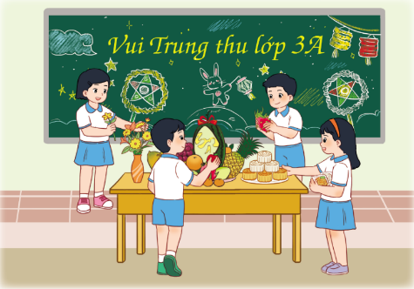  * Thi trình bày mâm cỗ Trung thu.  * Tham gia phá cỗ cùng các bạn.  - GV nêu yêu cầu tổ trưởng phân công nhiệm vụ cho các tổ viên. Tổ trưởng điều hành tổ viên chuẩn bị các dụng cụ đã chuẩn bị từ ở nhà để trang trí mâm cỗ Trung thu.  - GV theo dõi giúp đỡ các tổ làm việc. GV tạo không gian để HS trưng bày mâm cỗ của tổ.  - Các tổ bình bầu bằng cách dán trái tim hoặc thẻ màu vào vị trí cạnh mâm cỗ của tổ đó.  - GV nhận xét chung, tuyên dương. | - Tổ trưởng điều hành các tổ viên chuẩn bị dụng cụ để trang trí mâm cỗ Trung thu.  - Các tổ làm việc, bày lên chỗ quy định.  - Cả lớp quan sát, bình bầu.  - Lắng nghe, rút kinh nghiệm.
4. Thực hành.
- Mục tiêu:
+ Học sinh tham gia phá cỗ Trung thu.
- Cách tiến hành:
5. Vận dụng.
- Mục tiêu:
+ Củng cố những kiến thức đã học trong tiết học để học sinh khắc sâu nội dung.
+ Vận dụng kiến thức đã học vào thực tiễn.
+ Tạo không khí vui vẻ, hào hứng, lưu luyến sau khi học xong bài học.
- Cách tiến hành:
- GV nêu yêu cầu và hướng dẫn học sinh tự đánh giá kết quả đạt được sau khi tham gia các hoạt động của chủ đề Trường học mến yêu.  - Hoàn thành phiếu đánh giá sau chủ đề.  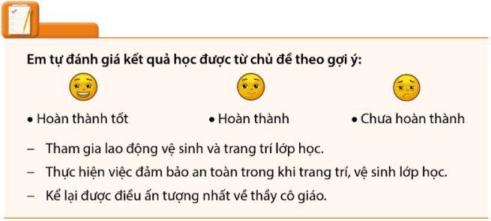  - Nhận xét sau tiết dạy, dặn dò về nhà. | - Học sinh tiếp nhận thông tin và yêu cầu để về nhà ứng dụng với các thành viên trong gia đình.  - HS lắng nghe, rút kinh nghiệm
IV. ĐIỀU CHỈNH SAU BÀI DẠY:
.......................................................................................................................................
.......................................................................................................................................
.......................................................................................................................................

TUẦN 5 | KẾ HOẠCH BÀI DẠY  Môn: Hoạt động trải nghiệm  Thứ ... ngày ... tháng ... năm 20...
CHỦ ĐỀ: KHÁM PHÁ BẢN THÂN
Sinh hoạt theo chủ đề: NÉT RIÊNG CỦA EM

I. YÊU CẦU CẦN ĐẠT:
1. Năng lực đặc thù:
- HS nhận ra được nét riêng của bản thân và các bạn.
2. Năng lực chung.
- Năng lực tự chủ, tự học: Có biểu hiện chú ý học tập, tự giác tìm hiểu bài để hoàn thành tốt nội dung tiết học.
- Năng lực giải quyết vấn đề và sáng tạo: Có biểu hiện tích cực, sáng tạo trong các hoạt động học tập, trò chơi, vận dụng.
- Năng lực giao tiếp và hợp tác: Có biểu hiện tích cực, sôi nổi và nhiệt tình trong hoạt động nhóm. Có khả năng trình bày, thuyết trình… trong các hoạt động học tập.
3. Phẩm chất.
- Phẩm chất nhân ái: Yêu quý những nét riêng của bản thân và tôn trọng nét riêng của người khác.
- Phẩm chất chăm chỉ: Có tinh thần chăm chỉ học tập, luôn tự giác tìm hiểu bài.
- Phẩm chất trách nhiệm: Giữ trật tự, biết lắng nghe, học tập nghiêm túc.
II. ĐỒ DÙNG DẠY HỌC
- Kế hoạch bài dạy, bài giảng Power point.
- SGK và các thiết bị, học liệu phụ vụ cho tiết dạy.

III. HOẠT ĐỘNG DẠY HỌC
Hoạt động của giáo viên | Hoạt động của học sinh
1. Khởi động:
- Mục tiêu:
+ Tạo không khí vui vẻ, phấn khởi trước giờ học.
- Cách tiến hành:
- GV giới thiệu tên trò chơi “Chụp ảnh”  - GV phổ biến luật chơi: Hai bạn sắm vai chụp ảnh cho nhau.  - GV tổ chức HS tham gia trò chơi.  - GV dẫn dắt HS vào chủ đề “Nét riêng của em” bằng cách đặt ra các câu hỏi yêu cầu HS trả lời cá nhân.  + Em thấy bạn như thế nào?  + Bạn có đặc điểm gì khiến em ấn tượng?  - GV nhận xét.  - GV dẫn dắt vào bài mới | - HS lắng nghe.  - HS tham gia trò chơi.  - HS chia sẻ theo cảm nhận của mình.  - HS lắng nghe.
2. Khám phá:
- Mục tiêu:
+ Nhận diện được những nét riêng của bạn ngồi cạnh.
+ Có thái độ tôn trọng nét riêng của các bạn.
- Cách tiến hành:
* Hoạt động 1: Cùng chơi Chuyền bóng. (Làm việc cả lớp)  1. Cùng chơi Chuyền bóng.  * Tham gia trò chơi Chuyền bóng.  * Nêu một nét riêng của bạn ngồi cạnh khi em nhận được bóng.  * Chia sẻ cảm xúc của em sau khi tham gia trò chơi.  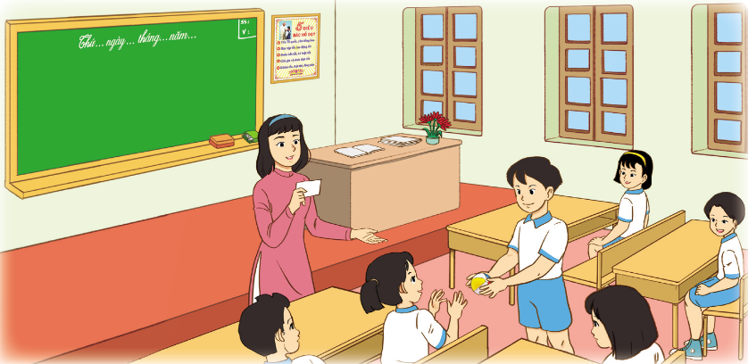  - GV mời HS đọc yêu cầu.  - GV phổ biến luật chơi: HS sẽ nhận một quả bóng và chuyền bóng cho một bạn bất kì trong lớp. Khi quả bóng đến tay bạn nào thì ngay lập tức bạn đó sẽ nói nhanh một nét riêng của bạn ngồi cạnh mình.  - GV tổ chức HS tham gia trò chơi. Gợi ý để HS nêu được nét riêng của bạn về:  + Đặc điểm hình dáng bên ngoài (cao, mảnh mai,...)  + Đặc điểm những đường nét trên khuôn mặt (mũi cao, mắt to, mặt trái xoan, ...)  + Đặc điểm tính cách (tốt bụng, thân thiện, ...)  + Đặc điểm riêng (ít nói, má lúm, tóc xoăn, ...)  ...  - GV mời HS chia sẻ cảm xúc sau khi tham gia trò chơi trước lớp.  - GV mời các HS theo dõi, đóng góp ý kiến.  - GV nhận xét chung, tuyên dương.  - GV chốt: Mỗi người trong chúng ta đều có những nét riêng về đặc điểm hình dáng bên ngoài. Bên cạnh đó, mỗi người còn có những nét riêng về tính cách, sở thích, năng khiêu, cá tính, thói quen, ... Như vật, nét riêng là những đặc điểm riêng biệt mang tính đặc trưng nổi bật của mỗi người. Các em nên có thái độ tôn trọng nét riêng của các bạn. | - Học sinh đọc yêu cầu bài  - HS lắng nghe  - HS tham gia trò chơi.  - Một số HS chia sẻ trước lớp.  - HS đóng góp ý kiến (nếu có).  - Lắng nghe rút kinh nghiệm.
3. Luyện tập:
- Mục tiêu:
+ HS yêu quý nét riêng của bản thân và tôn trọng nét riêng của người khác.
- Cách tiến hành:
Hoạt động 2. Trình diễn tiểu phẩm Ai cũng có nét riêng (Làm việc nhóm 6)  * Đóng vai thể hiện nội dung tiểu phẩm  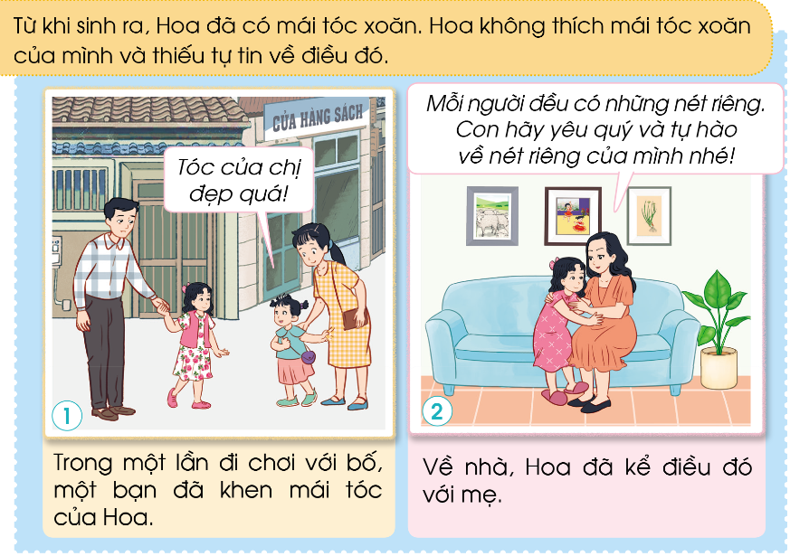  * Chia sẻ suy nghĩ của em về tiểu phẩm.  - GV Mời HS đọc yêu cầu bài.  - GV tổ chức HS làm việc nhóm 6.  - GV phổ biến nhiệm vụ: HS quan sát 2 bức tranh trong SGK trang 18. Thảo luận, phân công đóng vai thể hiện tiểu phẩm Ai cũng có nét riêng.  - Gợi ý HS thảo luận theo nội dung:  + Bạn Hoa có những nét riêng nào? Hoa cảm thấy như thế nào về những nét riêng đó?  + Điều gì xả ra với Hoa khi đi chơi cùng bố?  + Khi kể lại câu chuyện với mẹ, mẹ đã chia sẻ điều gì với Hoa?  + Qua câu chuyện của Hoa, em rút ra được điều gì?  - Mời đại diện nhóm lên đóng vai thể hiện tiểu phẩm trước lớp.  - Gọi một số HS chia sẻ các nội dung như gợi ý:  + Em có nhận xét về phần đóng tiểu phẩm của các bạn?  + Em có suy nghĩ gì sau khi xem tiểu phẩm?  - GV có thể mở rộng bằng cách cho HS chỉ ra những nét riêng của các bạn trong nhóm đóng tiểu phẩm với nhau.  - GV nhận xét, tuyên dương.  - GV chốt: Nét riêng của mỗi người đều rất đáng quý. Em hãy yêu quý những nét riêng của mình và tôn trọng nét riêng của các bạn. | - 1 HS đọc yêu cầu bài.  - HS chia nhóm 6, đọc yêu cầu bài, tiến hành thảo luận, phân vai đóng kịch với các bạn trong nhóm.  - Đại diện nhóm lên đóng vai.  - HS chia sẻ theo cảm nhận của mình.  - HS lắng nghe.
4. Vận dụng.
- Mục tiêu:
+ Củng cố những kiến thức đã học trong tiết học để học sinh khắc sâu nội dung.
+ Vận dụng kiến thức đã học vào thực tiễn.
+ Tạo không khí vui vẻ, hào hứng, lưu luyến sau khi học xong bài học.
- Cách tiến hành:
- GV nêu yêu cầu và hướng dẫn học sinh về nhà chia sẻ với bố mẹ, người thân về những nét riêng của các bạn trên lớp.  - Nhận xét sau tiết dạy, dặn dò về nhà. | - Học sinh tiếp nhận thông tin và yêu cầu để về nhà ứng dụng.  - HS lắng nghe, rút kinh nghiệm
IV. ĐIỀU CHỈNH SAU BÀI DẠY:
.......................................................................................................................................
.......................................................................................................................................
.......................................................................................................................................

TUẦN 5 | KẾ HOẠCH BÀI DẠY  Môn: Hoạt động trải nghiệm  Thứ ... ngày ... tháng ... năm 20...
CHỦ ĐỀ: KHÁM PHÁ BẢN THÂN
Sinh hoạt cuối tuần: LỰA CHỌN TÀI NĂNG CỦA LỚP

I. YÊU CẦU CẦN ĐẠT:
1. Năng lực đặc thù:
- Tự tin thể hiện được năng khiếu của bản thân thông qua hoạt động trình diễn tài năng.
- Xây dựng mối quan hệ thân thiện, vui vẻ với bạn bè.
2. Năng lực chung.
- Năng lực tự chủ, tự học: Có biểu hiện chú ý học tập, tự giác tìm hiểu bài để hoàn thành tốt nội dung tiết học.
- Năng lực giải quyết vấn đề và sáng tạo: Có biểu hiện tích cực, sáng tạo trong các hoạt động học tập, trò chơi, vận dụng.
- Năng lực giao tiếp và hợp tác: Có biểu hiện tích cực, sôi nổi và nhiệt tình trong hoạt động nhóm. Có khả năng trình bày, thuyết trình… trong các hoạt động học tập.
3. Phẩm chất.
- Phẩm chất nhân ái: Yêu quý những nét riêng của bản thân và tôn trọng nét riêng của người khác.
- Phẩm chất chăm chỉ: Có tinh thần chăm chỉ học tập, luôn tự giác tìm hiểu bài.
- Phẩm chất trách nhiệm: Giữ trật tự, biết lắng nghe, học tập nghiêm túc.
II. ĐỒ DÙNG DẠY HỌC
- Kế hoạch bài dạy, bài giảng Power point.
- SGK và các thiết bị, học liệu phụ vụ cho tiết dạy.

III. HOẠT ĐỘNG DẠY HỌC
Hoạt động của giáo viên | Hoạt động của học sinh
1. Khởi động:
- Mục tiêu:
+ Tạo không khí vui vẻ, phấn khởi trước giờ học.
- Cách tiến hành:
- GV mở video “Gottalent nhí”để khởi động bài học.  - GV và HS trao đổi về nội dung video.  - GV nhận xét, tuyên dương.  - GV dẫn dắt vào bài mới. | - HS lắng nghe.  - HS trả lời về nội dung video  - HS lắng nghe.
2. Sinh hoạt cuối tuần:
- Mục tiêu: Đánh giá kết quả hoạt động trong tuần, đề ra kế hoạch hoạt động tuần tới..
- Cách tiến hành:
* Hoạt động 1: Đánh giá kết quả cuối tuần. (Làm việc nhóm 2)  - GV yêu cầu lớp Trưởng (hoặc lớp phó học tập) đánh giá kết quả hoạt động cuối tuần. Yêu cầu các nhóm thảo luận, nhận xét, bổ sung các nội dung trong tuần.  + Kết quả sinh hoạt nền nếp.  + Kết quả học tập.  + Kết quả hoạt động các phong trào.  - GV nhận xét chung các hoạt động trong tuần.  * Ưu điểm:  ………………………………................................  * Tồn tại  ………………………………................................  - Tiếp tục ổn định, duy trì nền nếp quy định.  - Tiếp tục thực hiện tốt các nội quy của nhà trường đề ra.  - Tích cực học tập để nâng cao chất lượng.  - Tiếp tục duy trì các hoạt động: thể dục, vệ sinh trường, lớp xanh, sạch, đẹp và cả ý thức nói lời hay, làm việc tốt ....  * Hoạt động 2: Kế hoạch tuần tới. (Làm việc nhóm 4)  - GV yêu cầu lớp Trưởng (hoặc lớp phó học tập) triển khai kế hoạch hoạt động tuần tới. Yêu cầu các nhóm thảo luận, nhận xét, bổ sung các nội dung trong kế hoạch.  + Thực hiện nền nếp trong tuần.  + Thi đua học tập tốt.  + Thực hiện các hoạt động các phong trào.  - GV mời các nhóm nhận xét, bổ sung.  - GV nhận xét chung, thống nhất, và biểu quyết hành động. | - Lớp Trưởng (hoặc lớp phó học tập) đánh giá kết quả hoạt động cuối tuần.  - HS thảo luận nhóm 2: nhận xét, bổ sung các nội dung trong tuần.  - Một số nhóm nhận xét, bổ sung.  - Lắng nghe rút kinh nghiệm.  - 1 HS nêu lại nội dung.  - Lớp Trưởng (hoặc lớp phó học tập) triển khai kế hoạt động tuần tới.  - HS thảo luận nhóm 4: Xem xét các nội dung trong tuần tới, bổ sung nếu cần.  - Một số nhóm nhận xét, bổ sung.  - Cả lớp biểu quyết hành động bằng giơ tay.
3. Sinh hoạt chủ đề.
- Mục tiêu:
+ Tự tin thể hiện được năng khiếu của bản thân thông qua hoạt động trình diễn tài năng.
+ Xây dựng mối quan hệ thân thiện, vui vẻ với bạn bè.
- Cách tiến hành:
Hoạt động 3. Lựa chọn tài năng của lớp (Làm việc theo tổ)  * Trình diễn tài năng của em trước lớp.  * Bình chọn tiết mục tham gia cuộc thi của trường.  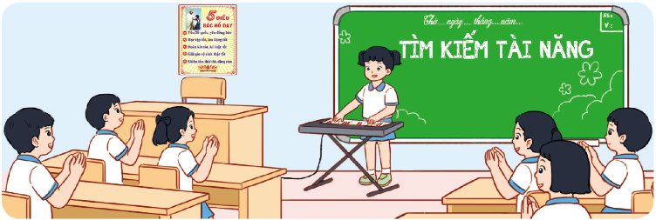  - GV nêu yêu cầu: Mỗi tổ chọn một tiết mục biểu diễn trước lớp theo chủ đề tự chọn. (Ví dụ: múa, hát, nhảy hiện đại, ...)  - GV theo dõi giúp đỡ các tổ làm việc. GV tạo không gian để HS biểu diễn trước lớp.  - Cả lớp bình chọn tiết mục tài năng ấn tượng nhất để tham gia cuộc thi của trường.  - GV nhận xét chung, tuyên dương.  - GV hỗ trợ những HS tham gia tiết mục được chọn tập luyện thêm để sang tuần tham gia cuộc thi của trường. | - Tổ trưởng điều hành thảo luận, chọn ra tiết mục biểu diễn trước lớp.  - Đại diện các tổ biểu diễn tài năng trước lớp.  - Cả lớp bình chọn.  - Lắng nghe, rút kinh nghiệm.
4. Thực hành.
- Mục tiêu:
+ Xây dựng mối quan hệ thân thiện, vui vẻ với bạn bè.
- Cách tiến hành:
5. Vận dụng.
- Mục tiêu:
+ Củng cố những kiến thức đã học trong tiết học để học sinh khắc sâu nội dung.
+ Vận dụng kiến thức đã học vào thực tiễn.
+ Tạo không khí vui vẻ, hào hứng, lưu luyến sau khi học xong bài học.
- Cách tiến hành:
- GV nêu yêu cầu và hướng dẫn học sinh chia sẻ với bố me và người thân về hoạt động tìm kiếm tài năng của lớp.  + Chuẩn bị một bức ảnh cá nhân để chia sẻ với các bạn trong giờ học sau.  - Nhận xét sau tiết dạy, dặn dò về nhà. | - Học sinh tiếp nhận thông tin và yêu cầu để về nhà ứng dụng với các thành viên trong gia đình.  - HS lắng nghe, rút kinh nghiệm
IV. ĐIỀU CHỈNH SAU BÀI DẠY:
.......................................................................................................................................
.......................................................................................................................................
.......................................................................................................................................

TUẦN 6 | KẾ HOẠCH BÀI DẠY  Môn: Hoạt động trải nghiệm  Thứ ... ngày ... tháng ... năm 20...
CHỦ ĐỀ: KHÁM PHÁ BẢN THÂN
Sinh hoạt theo chủ đề: NÉT RIÊNG CỦA EM

I. YÊU CẦU CẦN ĐẠT:
1. Năng lực đặc thù:
- Nhận ra được những nét riêng của bản thân và các bạn.
- Yêu quý những nét riêng của bản thân và tôn trọng nét riêng của người khác.
2. Năng lực chung.
- Năng lực tự chủ, tự học: Tự tìm ra những nét riêng của bản thân và các bạn.
- Năng lực giải quyết vấn đề và sáng tạo: Giới thiệu được những nét riêng đáng quý của bản thân cũng như của người khác
- Năng lực giao tiếp và hợp tác: Biết chia sẻ với bạn về những nét riêng của bản thân và các bạn.
3. Phẩm chất.
- Phẩm chất nhân ái: tôn trọng nét riêng của bạn, biết lắng nghe những chia sẻ về nét riêng của bạn
- Phẩm chất chăm chỉ: cố gắng phát huy những nét riêng đáng quý.
- Phẩm chất trách nhiệm: tôn trọng yêu quý nét riêng của bản thân và của các bạn.
II. ĐỒ DÙNG DẠY HỌC
- Kế hoạch bài dạy, bài giảng Power point.
- SGK và các thiết bị, học liệu phụ vụ cho tiết dạy.

III. HOẠT ĐỘNG DẠY HỌC
Hoạt động của giáo viên |  |  | Hoạt động của học sinh
1. Khởi động:
- Mục tiêu:
+ Tạo không khí vui vẻ, phấn khởi trước giờ học.
- Cách tiến hành:
- GV mở bài hát “Quốc tế thiếu nhi” để khởi động bài học.  + GV yêu cầu HS chia sẻ về nội dung bài hát.  - GV Nhận xét, tuyên dương.  - GV dẫn dắt vào bài mới |  |  | - HS lắng nghe.  - HS chia sẻ với GV về nội dung bài hát: “ Là ngày đặc biệt mồng 1 tháng 6 quốc tế thiếu nhi của cả nước”  - HS lắng nghe.
2. Khám phá:
- Mục tiêu:
+ Nêu được những nét riêng của bản thân.
+ Yêu quý nét riêng của bản thân và tôn trọng nét riêng của người khác.
- Cách tiến hành:
* Hoạt động 1:Giới thiệu bản thân (Làm việc nhóm 4)  - GV mời HS đọc yêu cầu.  - GV yêu cầu học sinh thảo luận nhóm 4:  + Các em sử dụng bức ảnh đã chuẩn bị để giới thiệu về bản thân với các bạn trong nhóm.  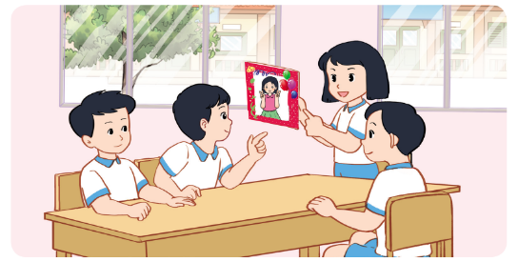  + Chia sẻ những điều mình thích nhất ở nét riêng của mỗi bạn.  - GV mời các nhóm khác nhận xét.  - GV nhận xét chung, tuyên dương. |  | - 1 HS đọc yêu cầu bài.  - HS thảo luận nhóm 4, giới thiệu bản thân với các bạn trong nhóm.  Ví dụ: Mình là Linh. Năm nay, mình tám tuổi. Hiện tại, mình đang là học sinh lớp 3. Gia đình của mình có bốn thành viên là bố, mẹ, mình và em gái. Đây là bức ảnh bố đã chụp cho mình vào tháng trước. Lúc ấy mình có mái tóc ngắn, làn da hơi ngăm đen cho cái nắng mùa hè. Mình đã ôm quyển sách vì sở thích của tôi là đọc sách. Môn học mà tôi giỏi nhất là môn Toán. Ước mơ của tôi là trở thành một nhà khoa học.  + Chia sẻ điều em thích về nét riêng của bạn: có thể về ngoại hình, tính cách hoặc những hay,điểm mạnh mà em học được ở bạn.  Ví dụ: Màu tóc của bạn màu nâu sáng rất lạ, khác biệt với mọi người nhưng rất đẹp. Nó giúp cho mình nhận ra bạn ngay nếu bạn đi từ xa.  - Các nhóm nhận xét, bổ sung.  - Lắng nghe rút kinh nghiệm.
3. Luyện tập:
- Mục tiêu:
+ HS viết và vẽ được sơ đồ tư duy về những nét riêng của mình.
+ Giới thiệu được nét riêng của bản thân với các bạn.
+ Tôn trọng, yêu quý nét riêng của bản thân và của các bạn.
- Cách tiến hành:
Hoạt động 2.Khám phá nét riêng của em. (Làm việc cả lớp)  - GV mời HS đọc yêu cầu.  - GV đưa gợi ý yêu cầu HS thực hiện theo gợi ý để giới thiệu về nét riêng của mình.  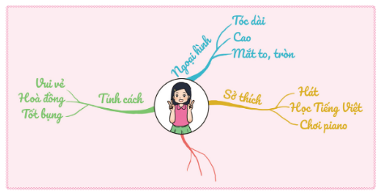  - GV mời các HS khác nhận xét.  - GV nhận xét chung, tuyên dương. |  | - Học sinh đọc yêu cầu bài  - HS tiến hành quan sát và thực hiện:  + Dán ảnh hoặc viết tên em vào ô chính giữa.  + Viết và trang trí sơ đồ các đặc điểm của em theo gợi ý:  Ví dụ:  + Tính cách: vui vẻ, hòa đồng, thân thiện.  + Ngoại hình: Tóc ngắn, mắt đen, gầy.  + Sở thích: Đọc sách, học toán, làm việc nhà.  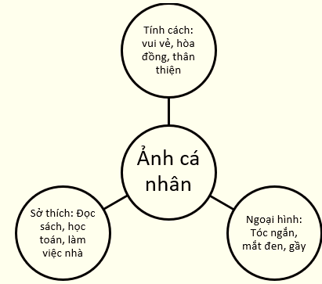  - HS nhận xét nét riêng của bạn.  - Lắng nghe rút kinh nghiệm.
4. Vận dụng.
- Mục tiêu:
+ Củng cố những kiến thức đã học trong tiết học để học sinh khắc sâu nội dung.
+ Vận dụng kiến thức đã học vào thực tiễn.
+ Tạo không khí vui vẻ, hào hứng, lưu luyến sau khi học xong bài học.
- Cách tiến hành:
- GV nêu yêu cầu học sinh về nhà giới thiệu những nét riêng của bản thân cũng như của các bạn cho gia đình của mình.  - Nhận xét sau tiết dạy, dặn dò về nhà. | - Học sinh tiếp nhận thông tin và yêu cầu để về nhà ứng dụng.  - HS lắng nghe, rút kinh nghiệm
IV. ĐIỀU CHỈNH SAU BÀI DẠY:
.......................................................................................................................................
.....................................................................................................................................
.....................................................................................................................................

TUẦN 6 | KẾ HOẠCH BÀI DẠY  Môn: Hoạt động trải nghiệm  Thứ ... ngày ... tháng ... năm 20...
CHỦ ĐỀ: KHÁM PHÁ BẢN THÂN
Sinh hoạt cuối tuần: TRÒ CHƠI ĐOÁN TÊN BẠN

I. YÊU CẦU CẦN ĐẠT:
1. Năng lực đặc thù:
- Giúp HS hiểu hơn về bạn, biết tôn trọng, yêu quý các bạn.
- Tạo sự vui vẻ, gắn kết giữa các thành viên trong lớp.
2. Năng lực chung.
- Năng lực tự chủ, tự học: Tự tìm ra những nét riêng của các bạn.
- Năng lực giải quyết vấn đề và sáng tạo: Giới thiệu được những nét riêng đáng quý của người khác
- Năng lực giao tiếp và hợp tác: Biết chia sẻ với bạn về những nét riêng của các bạn.
3. Phẩm chất.
- Phẩm chất nhân ái: tôn trọng nét riêng của bạn, biết lắng nghe những chia sẻ về nét riêng của bạn
- Phẩm chất chăm chỉ: cố gắng phát huy những nét riêng đáng quý.
- Phẩm chất trách nhiệm: tôn trọng yêu quý nét riêng của các bạn.
II. ĐỒ DÙNG DẠY HỌC
- Kế hoạch bài dạy, bài giảng Power point.
- SGK và các thiết bị, học liệu phụ vụ cho tiết dạy.

III. HOẠT ĐỘNG DẠY HỌC
Hoạt động của giáo viên |  |  | Hoạt động của học sinh
1. Khởi động:
- Mục tiêu:
+ Tạo không khí vui vẻ, phấn khởi trước giờ học.
- Cách tiến hành:
- GV mở bài hát “Quả gì” để khởi động bài học.  + GV cùng trao đổi với HS về nội dung bài hát.  - GV Nhận xét, tuyên dương.  - GV dẫn dắt vào bài mới. |  |  | - HS trả lời về nội dung bài hát.  - HS lắng nghe.
2. Sinh hoạt cuối tuần:
- Mục tiêu: Đánh giá kết quả hoạt động trong tuần, đề ra kế hoạch hoạt động tuần tới..
- Cách tiến hành:
* Hoạt động 1: Đánh giá kết quả cuối tuần. (Làm việc nhóm 2)  - GV yêu cầu lớp Trưởng (hoặc lớp phó học tập) đánh giá kết quả hoạt động cuối tuần. Yêu cầu các nhóm thảo luận, nhận xét, bổ sung các nội dung trong tuần.  + Kết quả sinh hoạt nền nếp.  + Kết quả học tập.  + Kết quả hoạt động các phong trào.  - GV mời các nhóm nhận xét, bổ sung.  - GV nhận xét chung, tuyên dương. (Có thể khen, thưởng,...tuỳ vào kết quả trong tuần)  * Hoạt động 2: Kế hoạch tuần tới. (Làm việc nhóm 4)  - GV yêu cầu lớp Trưởng (hoặc lớp phó học tập) triển khai kế hoạch hoạt động tuần tới. Yêu cầu các nhóm thảo luận, nhận xét, bổ sung các nội dung trong kế hoạch.  + Thực hiện nền nếp trong tuần.  + Thi đua học tập tốt.  + Thực hiện các hoạt động các phong trào.  - GV mời các nhóm nhận xét, bổ sung.  - GV nhận xét chung, thống nhất, và biểu quyết hành động. |  | - Lớp Trưởng (hoặc lớp phó học tập) đánh giá kết quả hoạt động cuối tuần.  - HS thảo luận nhóm 2: nhận xét, bổ sung các nội dung trong tuần.  - Một số nhóm nhận xét, bổ sung.  - Lắng nghe rút kinh nghiệm.  - 1 HS nêu lại nội dung.  - Lớp Trưởng (hoặc lớp phó học tập) triển khai kế hoạt động tuần tới.  - HS thảo luận nhóm 4: Xem xét các nội dung trong tuần tới, bổ sung nếu cần.  - Một số nhóm nhận xét, bổ sung.  - Cả lớp biểu quyết hành động bằng giơ tay.
3. Sinh hoạt chủ đề.
- Mục tiêu:
+ HS đoán được tên bạn qua những nét riêng của bạn.
+ Tạo sự vui vẻ, gắn kết giữa các thành viên trong lớp.
Hoạt động 3.Trò chơi Đoán tên bạn(Làm việc nhóm 4)  - GV nêu yêu cầu và phổ biến luật chơi.Cả lớp chia theo đội 4 người tham gia chơi.  + Luật chơi: Mỗi bạn cầm bức ảnh của bạn khác trong đội và mô tả những đặc điểm ngoại hình, sở thích, tính cách, thói quen,... của bạn trong ảnh. Đội còn lại sẽ đoán tên bạn được mô tả, Đội nào đoán đúng nhiều nhất sẽ là đội thắng cuộc.  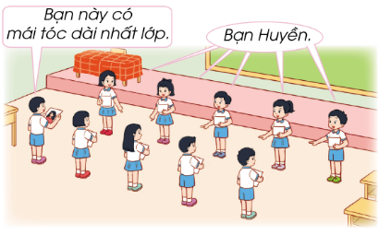  - GV mời một số HS chia sẻ cản xúc sau khi kết thúc trò chơi.  - GV nhận xét chung, tuyên dương. |  |  |  | - Các nhóm HS cùng nhau tham gia trò chơi.  - HS chia sẻ Cảm xúc sau khi tham gia trò chơi: vui vẻ, hào hứng.  - Lắng nghe rút kinh nghiệm.
4. Vận dụng.
- Mục tiêu:
+ Củng cố những kiến thức đã học trong tiết học để học sinh khắc sâu nội dung.
+ Vận dụng kiến thức đã học vào thực tiễn.
+ Tạo không khí vui vẻ, hào hứng, lưu luyến sau khi học xong bài học.
- Cách tiến hành:
- GV nêu yêu cầu học sinh tiếp tục về nhà giới thiệu những nét riêng của bản thân cũng như của các bạn cho gia đình của mình.  - Nhận xét sau tiết dạy, dặn dò về nhà. | - Học sinh tiếp nhận thông tin và yêu cầu.  - HS lắng nghe, rút kinh nghiệm
IV. ĐIỀU CHỈNH SAU BÀI DẠY:
.......................................................................................................................................
.......................................................................................................................................
.......................................................................................................................................

TUẦN 7 | KẾ HOẠCH BÀI DẠY  Môn: Hoạt động trải nghiệm  Thứ ... ngày ... tháng ... năm 20...
CHỦ ĐỀ: KHÁM PHÁ BẢN THÂN
Sinh hoạt theo chủ đề: SỞ THÍCH CỦA EM

I. YÊU CẦU CẦN ĐẠT:
1. Năng lực đặc thù:
- Giới thiệu được các sở thích của bản thân.
- Giao lưu, chia sẻ với các bạn có cùng sở thích.
2. Năng lực chung.
- Năng lực tự chủ, tự học: Tự tìm ra những sở thích của bản thân.
- Năng lực giải quyết vấn đề và sáng tạo: Giới thiệu được những sở thích của bản thân.
- Năng lực giao tiếp và hợp tác: Giao lưu, chia sẻ với các bạn có cùng sở thích
3. Phẩm chất.
- Phẩm chất nhân ái: tôn trọng sở thích riêng của bạn, biết lắng nghe những chia sẻ về sở thích của bạn
- Phẩm chất chăm chỉ: cố gắng phát huy những sở thích đáng quý.
- Phẩm chất trách nhiệm: tôn trọng yêu quý sở thích của bản thân và của các bạn.
II. ĐỒ DÙNG DẠY HỌC
- Kế hoạch bài dạy, bài giảng Power point.
- SGK và các thiết bị, học liệu phụ vụ cho tiết dạy.

III. HOẠT ĐỘNG DẠY HỌC
Hoạt động của giáo viên |  |  |  | Hoạt động của học sinh
1. Khởi động:
- Mục tiêu:
+ Tạo không khí vui vẻ, phấn khởi trước giờ học.
- Cách tiến hành:
- GV mở bài hát “Em muốn làm” để khởi động bài học.  + GV cùng trao đổi với HS về nội dung bài hát.  - GV Nhận xét, tuyên dương.  - GV dẫn dắt vào bài mới. |  |  |  | - HS trả lời về nội dung bài hát.  - HS lắng nghe.
2. Khám phá:
- Mục tiêu:
+ HS viết ra được những sở thích của bản thân
- Cách tiến hành:
* Hoạt động 1:Tạo những Chiếc hộp sở thích. (Làm việc cá nhân)  - GV mời HS đọc yêu cầu.  - GV phổ biến nhiệm vụ: Mỗi bạn viết lên các mảnh giấy màu tên và sở thích của bản thân theo nội dung của mỗi chiếc hộp.Sau đó, HS sẽ xếp mảnh giấy màu vào chiếc hộp có nội dung tương ứng.  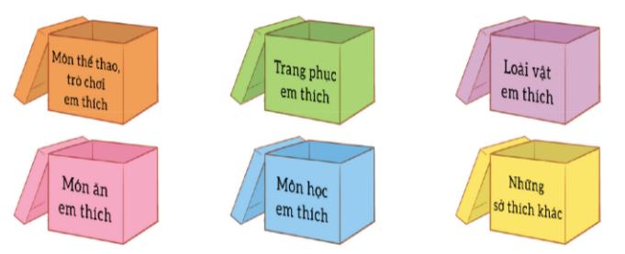  - GV quan sát và nhận xét chung. |  |  |  |  | - Học sinh đọc yêu cầu bài  - Học sinh nhận nhiệm vụ và tiến hành: Viết tên và sở thích của em vào những mảnh giấy màu.  Ví dụ: Sở thích của em là đọc sách, xem phim.  + Xếp mảnh giấy vào chiếc hộp có nội dung tương ứng.  - Học sinh lắng nghe
3. Luyện tập:
- Mục tiêu:
+ Giao lưu, chia sẻ với các bạn có cùng sở thích
+ Bước đầu xây dựng được hoạt động của nhóm cùng sở thích.
- Cách tiến hành:
* Hoạt động 2:Khám phá Chiếc hộp sở thích (Làm việc cả lớp)  - GV mời HS đọc yêu cầu.  - GV yêu cầu đại diện HS lên đọc các mảnh giấy trong mỗi chiếc hộp để HS tìm và kết bạn theo nhóm có cùng sở thích.  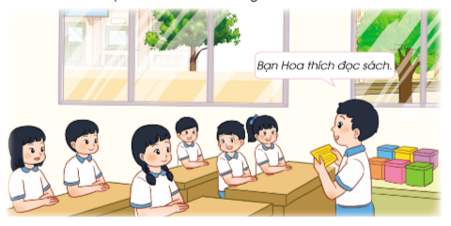  - GV nhận xét chung. |  |  | - Học sinh đọc yêu cầu bài  - Học sinh đọc các mảnh giấy trong mỗi chiếc hộp, tìm và kết bạn theo nhóm có cùng sở thích.  Ví dụ: + Lan, Nguyên, Bình, An thích học môn Toán.  + Anh, Phong, Đức, Việt thích chơi bóng đá.  +….  - Học sinh lắng nghe.
* Hoạt động 3: Chơi trò chơi phóng viên nhí.  - GV mời HS đọc yêu cầu.  - GV phổ biến luật chơi:Một bạn đóng vai phóng viên đi phỏng vấn các bạn trong lớp về sở thích.  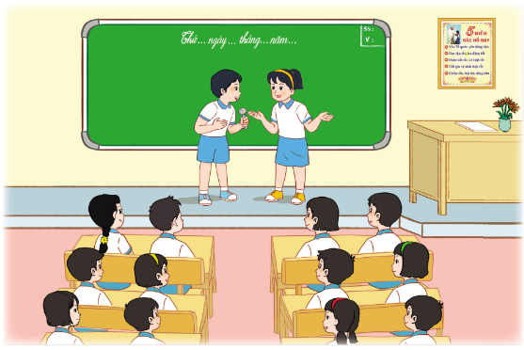  + Thảo luận để xây dựng hoạt động của nhóm cùng sở thích.  - GV mời HS khác nhận xét.  - GV nhận xét chung, tuyên dương. |  | - Học sinh đọc yêu cầu bài  - Học sinh tham gia trò chơi.  + Những câu hỏi có thể phỏng vấn bạn:  + Bạn thích làm gì vào những lúc rảnh rỗi?  + Bạn thích môn thể thao nào?  + Bạn thích loài vật nào?  + Bạn thích học môn nào nhất?  +.....  - HS thảo luận và đưa ra những hoạt động xây dựng của nhóm cùng sở thích.  + Tổ chức các buổi sinh hoạt, họp nhóm về sở thích  + Tổ chức các buổi chia sẻ kinh nghiệm, kĩ năng trong nhóm  + Tổ chức các buổi giao lưu…  - HS khác nhận xét.  - HS lắng nghe.
4. Vận dụng.
- Mục tiêu:
+ Củng cố những kiến thức đã học trong tiết học để học sinh khắc sâu nội dung.
+ Vận dụng kiến thức đã học vào thực tiễn.
+ Tạo không khí vui vẻ, hào hứng, lưu luyến sau khi học xong bài học.
- Cách tiến hành:
- GV nêu yêu cầu học sinh về nhà chia sẻ những sở thích của bản thân cũng như của các bạn cho gia đình của mình.  - Nhận xét sau tiết dạy, dặn dò về nhà. | - Học sinh tiếp nhận thông tin và yêu cầu để về nhà ứng dụng.  - HS lắng nghe, rút kinh nghiệm
IV. ĐIỀU CHỈNH SAU BÀI DẠY:
.....................................................................................................................................
.....................................................................................................................................
.....................................................................................................................................

TUẦN 7 | KẾ HOẠCH BÀI DẠY  Môn: Hoạt động trải nghiệm  Thứ ... ngày ... tháng ... năm 20...
CHỦ ĐỀ: KHÁM PHÁ BẢN THÂN
Sinh hoạt cuối tuần: THAM GIA TRÒ CHƠI YÊU THÍCH

I. YÊU CẦU CẦN ĐẠT:
1. Năng lực đặc thù:
- HS vui vẻ, gắn kết với các bạn trong lớp thông qua những trò chơi yêu thích.
2. Năng lực chung.
- Năng lực tự chủ, tự học: Kể ra những trò chơi yêu thích.
- Năng lực giải quyết vấn đề và sáng tạo: Giới thiệu được những trò chơi yêu thích của bản thân với bạn bè.
- Năng lực giao tiếp và hợp tác: Giao lưu, chia sẻ với các bạn có cùng trò chơi yêu thích.
3. Phẩm chất.
- Phẩm chất nhân ái: tôn trọng trò chơi yêu thích của bạn, biết lắng nghe những chia sẻ về trò chơi yêu thích của bạn
- Phẩm chất chăm chỉ: cố gắng phát huy gắn kết tình cảm giữa các bạn trong lớp thông qua những trò chơi yêu thích.
- Phẩm chất trách nhiệm: tôn trọng yêu quý những trò chơi yêu thích của bản thân và của các bạn.
II. ĐỒ DÙNG DẠY HỌC
- Kế hoạch bài dạy, bài giảng Power point.
- SGK và các thiết bị, học liệu phụ vụ cho tiết dạy.
Hoạt động của giáo viên |  |  | Hoạt động của học sinh
1. Khởi động:
- Mục tiêu:
+ Tạo không khí vui vẻ, phấn khởi trước giờ học.
- Cách tiến hành:
- GV mở bài hát “Kéo co” để khởi động bài học.  + GV cùng trao đổi với HS về nội dung bài hát.  - GV Nhận xét, tuyên dương.  - GV dẫn dắt vào bài mới. |  |  | - HS trả lời về nội dung bài hát.  - HS lắng nghe.
2. Sinh hoạt cuối tuần:
- Mục tiêu: Đánh giá kết quả hoạt động trong tuần, đề ra kế hoạch hoạt động tuần tới..
- Cách tiến hành:
* Hoạt động 1: Đánh giá kết quả cuối tuần. (Làm việc nhóm 2)  - GV yêu cầu lớp Trưởng (hoặc lớp phó học tập) đánh giá kết quả hoạt động cuối tuần. Yêu cầu các nhóm thảo luận, nhận xét, bổ sung các nội dung trong tuần.  + Kết quả sinh hoạt nền nếp.  + Kết quả học tập.  + Kết quả hoạt động các phong trào.  - GV mời các nhóm nhận xét, bổ sung.  - GV nhận xét chung, tuyên dương. (Có thể khen, thưởng,...tuỳ vào kết quả trong tuần)  * Hoạt động 2: Kế hoạch tuần tới. (Làm việc nhóm 4)  - GV yêu cầu lớp Trưởng (hoặc lớp phó học tập) triển khai kế hoạch hoạt động tuần tới. Yêu cầu các nhóm thảo luận, nhận xét, bổ sung các nội dung trong kế hoạch.  + Thực hiện nền nếp trong tuần.  + Thi đua học tập tốt.  + Thực hiện các hoạt động các phong trào.  - GV mời các nhóm nhận xét, bổ sung.  - GV nhận xét chung, thống nhất, và biểu quyết hành động. |  | - Lớp Trưởng (hoặc lớp phó học tập) đánh giá kết quả hoạt động cuối tuần.  - HS thảo luận nhóm 2: nhận xét, bổ sung các nội dung trong tuần.  - Một số nhóm nhận xét, bổ sung.  - Lắng nghe rút kinh nghiệm.  - 1 HS nêu lại nội dung.  - Lớp Trưởng (hoặc lớp phó học tập) triển khai kế hoạt động tuần tới.  - HS thảo luận nhóm 4: Xem xét các nội dung trong tuần tới, bổ sung nếu cần.  - Một số nhóm nhận xét, bổ sung.  - Cả lớp biểu quyết hành động bằng giơ tay.
3. Sinh hoạt chủ đề.
- Mục tiêu: HS vui vẻ, gắn kết với các bạn trong lớp thông qua những trò chơi yêu thích.
- Cách tiến hành:
Hoạt động 3.Kể tên các trò chơi yêu thích. (Làm việc cá nhân)  - GV Mời HS đọc yêu cầu bài.  - GV yêu cầu học sinh kể tên một trò chơi em yêu thích.  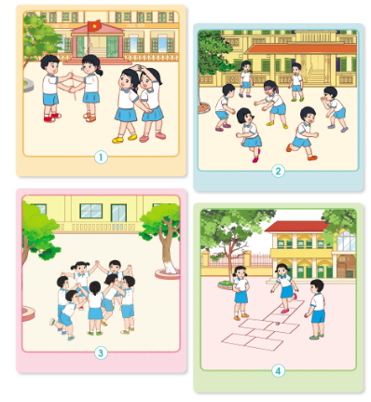  - GV mời HS khác nhận xét,bổ sung.  - GV nhận xét chung, tuyên dương. | - 1 HS đọc yêu cầu bài.  - HS suy nghĩ và đưa ra các trò chơi yêu thích:  + Ví dụ: - Bịt mắt bắt dê  - Rồng rắn lên mây  - Nhảy ô  - Trốn tìm  - Chi chi chành chành  -.........  - HS khác nhận xét,bổ sung nếu có.  - HS lắng nghe.
Hoạt động 4.Tham gia trò chơi yêu thích(Làm việc theo nhóm tùy vào trò chơi)  - GV yêu cầu HS di chuyển ra sân trường.  - GV giao nhiệm vụ và hướng dẫn HS thực hiện:  + Nói tên một trò chơi mình yêu thích.  + Tìm những bạn có chung sở thích về trò chơi đó  + Cùng các bạn tham gia trò chơi.  - GV mời một số HS chia sẻ cảm xúc sau khi chơi  - GV nhận xét chung, tuyên dương. | - HS thực hiện.  - HS nhận nhiệm vụ và tham gia trò chơi.  - HS chia sẻ.  - HS lắng nghe.
4. Vận dụng.
- Mục tiêu:
+ Củng cố những kiến thức đã học trong tiết học để học sinh khắc sâu nội dung.
+ Vận dụng kiến thức đã học vào thực tiễn.
+ Tạo không khí vui vẻ, hào hứng, lưu luyến sau khi học xong bài học.
- Cách tiến hành:
- GV nêu yêu cầu và hướng dẫn học sinh về nhà chia sẻ với bố mẹ và người thân về sở thích của mình.  - Nhận xét sau tiết dạy, dặn dò về nhà. |  | - Học sinh tiếp nhận thông tin và yêu cầu.  - HS lắng nghe, rút kinh nghiệm
IV. ĐIỀU CHỈNH SAU BÀI DẠY:
.....................................................................................................................................
.....................................................................................................................................
.....................................................................................................................................

TUẦN 8 | KẾ HOẠCH BÀI DẠY  Môn: Hoạt động trải nghiệm  Thứ ... ngày ... tháng ... năm 20...
CHỦ ĐỀ: KHÁM PHÁ BẢN THÂN
Sinh hoạt theo chủ đề: SÁNG TẠO SẢN PHẨM EM YÊU THÍCH

I. YÊU CẦU CẦN ĐẠT:
1. Năng lực đặc thù:
- Học sinh sáng tạo được sản phẩm theo sở thích và giới thiệu sản phẩm đố với bạn.
2. Năng lực chung.
- Năng lực tự chủ, tự học: Tự tìm hiểu sáng tạo cho sản phẩm của mình lựa chọn.
- Năng lực giải quyết vấn đề và sáng tạo:Biết tạo sản phẩm yêu thích của mình một cách sáng tạo và giới thiệu sản phẩm với bạn.
- Năng lực giao tiếp và hợp tác: Biết chia sẻ với bạn về sản phẩm của mình .
3. Phẩm chất.
- Phẩm chất nhân ái: tôn trọng bạn, biết lắng nghe những chia sẻ mà bạn đưa ra.
- Phẩm chất chăm chỉ: Chịu khó tìm tòi để tạo ra các sản phẩm độc đáo của riêng mình và giới thiệu với các bạn những ý tưởng sáng tạo đó.
- Phẩm chất trách nhiệm: làm việc tập trung, nghiêm túc, có trách nhiệm trong việc bảo vệ môi trường.
II.ĐỒ DÙNG DẠY HỌC:
- Kế hoạch bài dạy, bài giảng Power point.
- SGK và các thiết bị, học liệu phụ vụ cho tiết dạy.

III. HOẠT ĐỘNG DẠY HỌC:
Hoạt động của giáo viên | Hoạt động của học sinh
1. Khởi động:
- Mục tiêu:
+ Tạo không khí vui vẻ, phấn khởi trước giờ học.
- Cách tiến hành:
- GV mở video“Mỗi ngày đến trường là một ngày vui” để khởi động bài học.  + GV cùng chia sẻ với HS về nội dung bài hát.  - GV nhận xét, tuyên dương.  - GV dẫn dắt vào bài mới | -HS lắng nghe và vận động theo  -HS chia sẻ với bạn cảm nhận về nội dung bài hát.  - HS lắng nghe.
2. Khám phá:
-Mục tiêu:
+HS thiết kế được sản phẩm mình yêu thích.
+ HS giới thiệu được sản phẩm yêu thích của mình với các bạn.
-Cách tiến hành:
* Hoạt động 1: Thiết kế được sản phẩm mình yêu thích. (làm việc nhóm)  - GV chia lớp thành các nhóm (nhóm 4-6)  - GV nêu YC: các nhóm thiết kế được sản phẩm mình yêu thích theo chủ đề tự chọn( Ví dụ: đồ chơi, mô hình, bức tranh, thiết kế trang phục,...)  -GV có thể gợi ý cho HS làm từ những vật liệu tái chế để bảo vệ môi trường.  -GV nêu các bước tiến hành:  +Trao đổi nhóm để lựa chọn và nêu ý tưởng thiết kế sản phẩm yêu thích.  +Thực hành làm sản phẩm theo ý tưởng đã thiết kế.  -Gv bao quát, hỗ trợ HS gặp khó khăn.  =>Chốt: Mỗi em sẽ có những ý tưởng khám phá, sáng tạo khác nhau.  -Gv khen HS đã tích cực hoạt động để thiết kế được sản phẩm mình yêu thích. | - Học sinh chia nhóm 4-6  -> HS lắng nghe + nhắc lại các bước tiến hành:  =>HS thống nhất về ý tưởng và sử dụng các vật liệu cần thiết để tiến hành làm sản phẩm mình yêu thích.  -HS thực hành làm  -HS lắng nghe
Hoạt động 2. Triển lãm sản phẩm yêu thích:  - GV tổ chức cho HS trưng bày các sản phẩm đã được thiết kế ở 4 đến 6 góc trong lớp học.  -GV mời HS giới thiệu về sản phẩm mình thiết kế  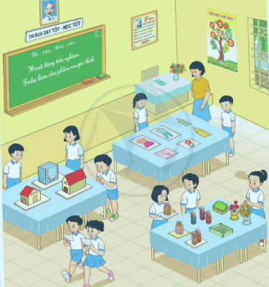  =>KL: Mỗi người có những sở thích và lựa chọn khác nhau. Tất cả tạo nên sự đa dạng nhiều sắc mầu của cuộc sống, làm cho bản thân mình tốt đẹp hơn.  -GV khen ngợi cả lớp đã khéo léo, tìm tòi và sáng tạo ra sản phẩm theo ý tưởng riêng của mình. | -HS tiếp tục làm theo nhóm.  - Cả lớp cùng đi xem và nhận xét về sản phẩm.  -Các HS khác có thể nhận xét và đặt câu hỏi thêm về các sản phẩm.  -HS bình chọn sản phẩm mình thiết kế mình yêu thích bằng cánh dán ngôi sao vào sản phẩm đó.  -HS lắng nghe
3. Vận dụng.
- Mục tiêu:
+ Củng cố những kiến thức đã học trong tiết học để học sinh khắc sâu nội dung.
+ Vận dụng kiến thức đã học vào thực tiễn.
+ Tạo không khí vui vẻ, hào hứng, lưu luyến sau khi học xong bài học.
- Cách tiến hành:
- GV nêu yêu cầu và hướng dẫn học sinh về nhà tìm hiểu và đưa ra những ý tưởng tạo ra các sản phẩm thân thiện với môi trường.  + Tìm vật liệu có thể tái chế tạo ra sản phẩm yêu thích.  +Chuẩn bị bộ trang phục yêu thích cho giờ học sau.  - Nhận xét sau tiết dạy | - Học sinh tiếp nhận thông tin và yêu cầu để về nhà ứng dụng.  - HS lắng nghe, rút kinh nghiệm
IV. ĐIỀU CHỈNH SAU BÀI DẠY:
.......................................................................................................................................
.......................................................................................................................................
.......................................................................................................................................

TUẦN 8 | KẾ HOẠCH BÀI DẠY  Môn: Hoạt động trải nghiệm  Thứ ... ngày ... tháng ... năm 20...
CHỦ ĐỀ: KHÁM PHÁ BẢN THÂN
Sinh hoạt cuối tuần: Trình diễn trang phục em yêu thích

I. YÊU CẦU CẦN ĐẠT:
1. Năng lực đặc thù:
- Đánh giá được kết quả hoạt động trong tuần và đề ra pương phương hoạt động tuần mới.
- Học sinh có khả năng thể hiện được sở thích về trang phục của mình. Học sinh tự tin trình diễn thời trang trước lớp.
2. Năng lực chung.
- Năng lực tự chủ, tự học: Tự tìm hiểu cách biểu diễn trang phục để tham gia cùng với lớp.
- Năng lực giải quyết vấn đề và sáng tạo: Biết lựa chọn những trang phục đẹp, phù hợp với bản thân và trình diễn trang phục một cách sáng tạo.
- Năng lực giao tiếp và hợp tác: Biết chia sẻ với bạn ý tưởng biểu diễn trang phục theo phong cách của nhóm mình.
3. Phẩm chất.
- Phẩm chất nhân ái: tôn trọng bạn, biết lắng nghe những chia sẻ về ý tưởng biểu diễn trang phục theo phong cách.
- Phẩm chất chăm chỉ: Chịu khó tìm hiểu cách trình diễn trang phục để chia sẻ với các bạn những ý tưởng sáng tạo.
- Phẩm chất trách nhiệm: làm việc tập trung, nghiêm túc, có trách nhiệm với lựa chọn của bản thân.
II. ĐỒ DÙNG DẠY HỌC
- Kế hoạch bài dạy, bài giảng Power point.
- SGK và các thiết bị, học liệu phục vụ cho tiết dạy.

III. HOẠT ĐỘNG DẠY HỌC
Hoạt động của giáo viên | Hoạt động của học sinh
1. Khởi động:  - Mục tiêu:  + Tạo không khí vui vẻ, phấn khởi trước giờ học.  + Xây dựng kĩ năng quan sát để nhận ra đặc điểm khác biệt trong trang phục của mọi người xung quanh.  - Cách tiến hành:  - GV mở cho cả lớp xem một video trình diễn thời trang đặc sắc của các bạn nhỏ.  + GV cùng trao đổi với HS về nội dung của video, nhận xét về trang phục và cách biểu diễn của các bạn.  - GV nhận xét, tuyên dương.  - GV dẫn dắt vào bài mới. | - HS xem video.  - HS trả lời về nội dung video.  - HS lắng nghe.
2. Sinh hoạt cuối tuần:
- Mục tiêu: Đánh giá kết quả hoạt động trong tuần, đề ra kế hoạch hoạt động tuần tới.
- Cách tiến hành:
* Hoạt động 1: Đánh giá kết quả cuối tuần. (Làm việc nhóm 2)  - GV yêu cầu lớp trưởng (hoặc lớp phó học tập) đánh giá kết quả hoạt động cuối tuần. Yêu cầu các nhóm thảo luận, nhận xét, bổ sung các nội dung trong tuần.  + Kết quả sinh hoạt nền nếp.  + Kết quả học tập.  + Kết quả hoạt động các phong trào.  - GV mời các nhóm nhận xét, bổ sung.  - GV nhận xét chung, tuyên dương. (Có thể khen, thưởng,...tuỳ vào kết quả trong tuần)  * Hoạt động 2: Kế hoạch tuần tới. (Làm việc nhóm 4)  - GV yêu cầu lớp trưởng (hoặc lớp phó học tập) triển khai kế hoạch hoạt động tuần tới. Yêu cầu các nhóm thảo luận, nhận xét, bổ sung các nội dung trong kế hoạch.  + Thực hiện nền nếp trong tuần.  + Thi đua học tập tốt.  + Thực hiện các hoạt động các phong trào.  - GV mời các nhóm nhận xét, bổ sung.  - GV nhận xét chung, thống nhất, và biểu quyết hành động. | - Lớp trưởng (hoặc lớp phó học tập) đánh giá kết quả hoạt động cuối tuần.  - HS thảo luận nhóm 2: nhận xét, bổ sung các nội dung trong tuần.  - Một số nhóm nhận xét, bổ sung.  - Lắng nghe rút kinh nghiệm.  - 1 HS nêu lại nội dung.  - Lớp trưởng (hoặc lớp phó học tập) triển khai kế hoạt động tuần tới.  - HS thảo luận nhóm 4: Xem xét các nội dung trong tuần tới, bổ sung nếu cần.  - Một số nhóm nhận xét, bổ sung.  - Cả lớp biểu quyết hành động bằng giơ tay.
3. Sinh hoạt chủ đề.
- Mục tiêu: Học sinh biết phân công nhiệm vụ, chuẩn bị được những trang phục, ý tưởng sáng tạo để trình diễn trang phục theo ý thích.
- Cách tiến hành:
Hoạt động 3. Chuẩn bị trình diễn trang phục theo ý thích.  - GV chia lớp thành 4 nhóm, sau đó giáo viên nêu yêu cầu HĐ: Các nhóm tham gia trình diễn thời trang theo chủ đề trang phục em yêu thích.  - GV yêu cầu các nhóm thảo luận để chuẩn bị và lên ý tưởng biểu diễn trang phục theo phong cách của nhóm mình.  - GV yêu cầu từng nhóm giới thiệu về bộ trang phục yêu thích của nhóm mình.  - Yêu cầu các nhóm lên trình diễn trang phục.  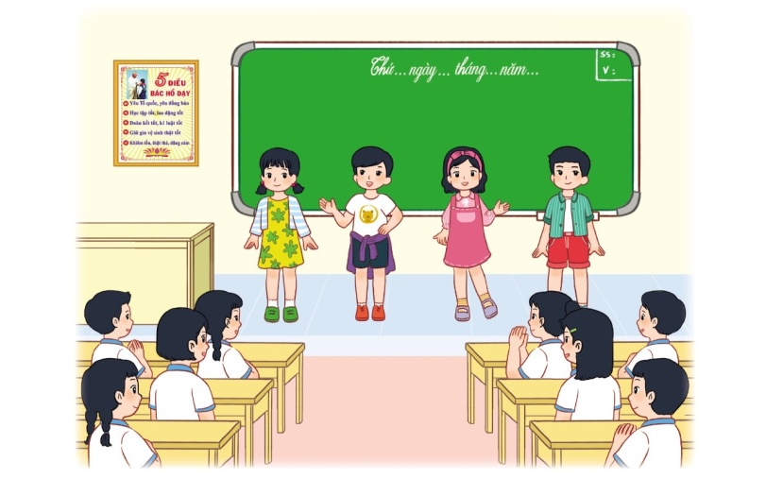  Yêu cầu lớp nhận xét, bình chọn phong cách trình diễn ấn tượng.  - GV khen ngợi sự tự tin và sáng tạo của HS.  - GV nhận xét chung, tuyên dương. | - Lớp thực hiện theo yêu cầu của giáo viên.  - Các nhóm tham gia thảo luận về ý tưởng trình diễn trang phục.  - Lần lượt các nhóm lên giới thiệu về bộ trang phục của nhóm mình.  - Học sinh trình diễn trang phục theo nhóm.  - Học sinh nhận xét và bình chọn.  - Lắng nghe, rút kinh nghiệm.
4. Vận dụng.
- Mục tiêu:
+ Củng cố những kiến thức đã học trong tiết học để học sinh khắc sâu nội dung.
+ Vận dụng kiến thức đã học vào thực tiễn.
+ Tạo không khí vui vẻ, hào hứng, lưu luyến sau khi học xong bài học.
- Cách tiến hành:
- GV nêu yêu cầu và hướng dẫn học sinh về nhà tiếp tục chuẩn bị trang phục và ý tưởng biểu diễn trang phục.  - GV hướng dẫn HS tự đánh giá kết quả đã đạt được sau khi tham gia các hoạt động của chủ đề Khám phá bản thân , sau đó tự hoàn thành phiếu đánh giá sau chủ đề trong vở thực hành HĐTN 3  - GV nhận xét đánh giá tiết học. | - Học sinh tiếp nhận thông tin và yêu cầu và ứng dụng ở nhà.  - HS lắng nghe và thực hiện ở nhà.  -HS lắng nghe và rút kinh nghiệm.
IV. ĐIỀU CHỈNH SAU BÀI DẠY:
.......................................................................................................................................
.......................................................................................................................................
.......................................................................................................................................

TUẦN 9 | KẾ HOẠCH BÀI DẠY  Môn: Hoạt động trải nghiệm  Thứ ... ngày ... tháng ... năm 20...
CHỦ ĐỀ: EM YÊU LAO ĐỘNG
Sinh hoạt theo chủ đề: THỜI GIAN BIỂU CỦA EM

I. YÊU CẦU CẦN ĐẠT:
1. Năng lực đặc thù:
- Biết sắp xếp thứ tự các hoạt động, công việc trong ngày của bản thân.
- Hiểu được ý nghĩa của việc lập thời gian biểu các hoạt động và công việc trong ngày của bản thân.
- Bước đầu thực hiện được thời gian biểu đề ra.
2. Năng lực chung.
- Năng lực tự chủ, tự học: Tự lập được thời gian biểu của bản thân.
- Năng lực giải quyết vấn đề và sáng tạo: Biết sắp xếp các hoạt động, các công việc trong thời gian biểu một cách khoa học.
- Năng lực giao tiếp và hợp tác: Biết chia sẻ với bạn về thời gian biểu của mình.
3. Phẩm chất.
- Phẩm chất nhân ái: tôn trọng bạn, biết lắng nghe những chia sẻ về thời gian biểu của bạn.
- Phẩm chất chăm chỉ: Chăm chỉ, chịu khó hoàn thành các công việc đã sắp xếp trong thời gian biểu.
- Phẩm chất trách nhiệm: làm việc tập trung, nghiêm túc, có trách nhiệm trước tập thể lớp.
II.ĐỒ DÙNG DẠY HỌC
- Kế hoạch bài dạy, bài giảng Power point.
- SGK và các thiết bị, học liệu phụ vụ cho tiết dạy.

III. HOẠT ĐỘNG DẠY HỌC
Hoạt động của giáo viên | Hoạt động của học sinh
1. Khởi động:
- Mục tiêu:
+ Tạo không khí vui vẻ, phấn khởi trước giờ học.
- Cách tiến hành:
- GV mở bài hát “Thói quen hàng ngày” để khởi động bài học.  + GV cùng chia sẻ với HS về nội dung bài hát.  - GV nhận xét, tuyên dương.  - GV dẫn dắt vào bài mới | - HS lắng nghe.  - HS chia sẻ với GV về nội dung bài hát.  - HS lắng nghe.
2. Khám phá:
- Mục tiêu: Biết kể thứ tự các hoạt động, công việc trong ngày của bản thân.
- Cách tiến hành:
* Hoạt động 1: Chia sẻ về một ngày của em (làm việc nhóm đôi->chung cả lớp)  - GV mời HS đọc yêu cầu.  - GV cho HS chia sẻ trong nhóm đôi nội dung sau:  + Giờ em thức dậy vào buổi sáng:  + Những việc làm chuẩn bị trước khi đi học:  + Những hoạt động em tham gia ở trường:  + Những hoạt động vui chơi của em ngoài giờ học:  + Những việc làm giúp đỡ gia đình em khi ở nhà.  - GV mời HS trình bày trước lớp.  - GV mời các HS khác nhận xét.  - GV nhận xét chung, tuyên dương.  Kết luận: Trong một ngày, mỗi người đều thực hiện nhiều công việc, hoạt động khác nhau. Để mỗi ngày trôi qua có ý nghĩa hơn, chúng ta nên làm nhiều việc có ích cho bản thân, gia đình, xã hội bằng cách sắp xếp các hoạt động, công việc theo một thời gian nhất định và cố gắng hoàn thành các công việc đó theo đúng kế hoạch. | - Học sinh đọc yêu cầu bài  - HS chia sẻ trong nhóm đôi. VD:  + Buổi sáng, em thức dậy lúc 5giờ 30 phút.  + Việc làm chuẩn bị trước khi đi học: tập thể dục, vệ sinh cá nhân, ăn sáng, ...  + Những hoạt động vui chơi: đá cầu, nhảy dây, ...  + Việc làm giúp đỡ gia đình: quét nhà, cắm cơm, chơi với em, ...  - HS lắng nghe chia sẻ của bạn và nhận xét về các công việc, các hoạt động của bạn đã làm.  - HS nghe.
3. Luyện tập:
- Mục tiêu:
+ Hiểu được ý nghĩa của việc lập thời gian biểu các hoạt động và công việc trong ngày của bản thân.
+ Biết sắp xếp thứ tự các hoạt động, công việc trong ngày của bản thân.
- Cách tiến hành:
Hoạt động 2. Lập thời gian biểu. (Làm việc cá nhân)  - GV mời HS đọc yêu cầu bài: Lập thời gian biểu các hoạt động và công việc trong ngày của bản thân theo mẫu gợi ý sau.  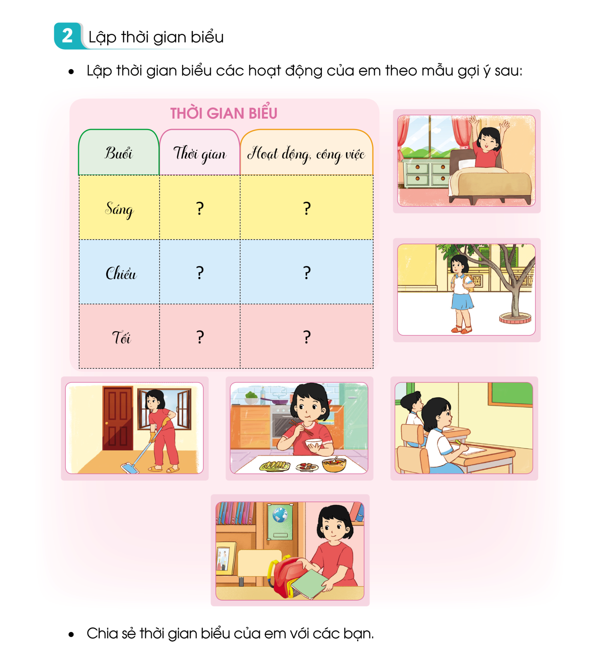  Phân tích mẫu bảng:  - Thời gian biểu chia mấy cột, cột 1 ghi gì? Có mấy buổi ? Cột 2, cột 3 ghi gì ?  - Bước 1: Làm việc cá nhân. GV HD:  + Viết các hoạt động, công việc cần thực hiện trong ngày và thời gian tương ứng.  + Sử dụng bút màu trang trí thời gian biểu.  - Bước 2: Làm việc cả lớp.  + Cho HS chia sẻ thời gian biểu của mình với các bạn.  + HD HS nhận xét: Buổi sáng, bạn làm việc gì ? buổi trưa, buổi chiều bạn có những hoạt động và công việc gì? Em thấy mỗi ngày bạn có làm được nhiều việc không? Các hoạt động và công việc đó có được sắp xếp khoa học không?...  - Em thấy việc lập thời gian biểu có tác dụng gì với bản thân?  - GV nhận xét chung, tuyên dương.  Kết luận: Lập thời gian biểu các HĐ, công việc trong ngày là giúp các em thực hiện công việc một cách đầy đủ và hiệu quả. Lập thời gian biểu còn giúp em hình thành được nếp sống khoa học. Các em hãy cố gắng thực hiện đầy đủ các hoạt động công việc theo thời gian biểu. | - 1HS đọc yêu cầu bài.  - HS quan sát mẫu thời gian biểu.  - Học sinh trả lời các câu hỏi.  - HS làm việc cá nhân.  - 2- 3 HS chia sẻ thời gian biểu của mình trước lớp.  - HS khác lắng nghe, nhận xét.  - HS nêu theo suy nghĩ cá nhân:  Lập thời gian biểu giúp em nhớ được các việc cần làm trong ngày/giúp em hoàn thành công việc đúng thời gian/ ...  - HS lắng nghe.  - 1 HS đọc yêu cầu bài.  - HS thảo luận nnoms 4, đưa ra những ý tưởng sáng tạo, pù hợp để đề xuất trang trí lớp.
4. Vận dụng.
- Mục tiêu:
+ Củng cố những kiến thức đã học trong tiết học để học sinh khắc sâu nội dung.
+ Vận dụng kiến thức đã học vào thực tiễn.
+ Tạo không khí vui vẻ, hào hứng, lưu luyến sau khi học xong bài học.
- Cách tiến hành:
- GV HDHS:  + Chia sẻ thời gian biểu với người thân.  + Dán thời gian biểu ở vị trí dễ thấy trong ngôi nhà của em.  + Thực hiện các công việc, các hoạt động trong ngày theo thời gian biểu đã xây dựng.  - Nhận xét sau tiết dạy, dặn dò về nhà. | - Học sinh tiếp nhận thông tin và yêu cầu để về nhà ứng dụng.
IV. ĐIỀU CHỈNH SAU BÀI DẠY:
.......................................................................................................................................
.......................................................................................................................................
.......................................................................................................................................

TUẦN 9 | KẾ HOẠCH BÀI DẠY  Môn: Hoạt động trải nghiệm  Thứ ... ngày ... tháng ... năm 20...
CHỦ ĐỀ: EM YÊU LAO ĐỘNG
Sinh hoạt cuối tuần: KẾT QUẢ THỰC HIỆN THỜI GIAN BIỂU

I. YÊU CẦU CẦN ĐẠT:
1. Năng lực đặc thù:
- Học sinh chia sẻ được kết quả thực hiện thời gian biểu trước lớp. Đồng thời học hỏi được kinh nghiệm về việc lập và thực hiện thời gian biểu từ các bạn.
2. Năng lực chung.
- Năng lực tự chủ, tự học: Biết cách sắp xếp thứ tự các hoạt động công việc trong ngày của bản thân.
- Năng lực giải quyết vấn đề và sáng tạo: Biết lập thời gian biểu các hoạt động, công việc hàng ngày.
- Năng lực giao tiếp và hợp tác: Biết chia sẻ thời gian biểu trước lớp, học hỏi được kinh nghiệm về việc lập và thực hiện thời gian biểu từ các bạn.
3. Phẩm chất.
- Phẩm chất nhân ái: tôn trọng bạn, biết lắng nghe những chia sẻ mà bạn đưa ra.
- Phẩm chất chăm chỉ: chịu khó tìm hiểu cách lập thời gian biểu một cách hợp lý để chia sẻ với các bạn trong lớp.
- Phẩm chất trách nhiệm: làm việc tập trung, nghiêm túc, có trách nhiệm công việc của bản thân.
II. ĐỒ DÙNG DẠY HỌC
- Kế hoạch bài dạy, bài giảng Power point.
- SGK và các thiết bị, học liệu phục vụ cho tiết dạy.

III. HOẠT ĐỘNG DẠY HỌC
Hoạt động của giáo viên | Hoạt động của học sinh
1. Khởi động:
- Mục tiêu:
+ Tạo không khí vui vẻ, phấn khởi trước giờ học.
+ Xây dựng kĩ năng quan sát để nhận ra đặc điểm khác biệt trong ngoại hình, trang phục của mọi người xung quanh.
- Cách tiến hành:
- GV mở bài hát “Thói quen hàng ngày” để khởi động bài học.  + GV cùng trao đổi với HS về nội dung bài hát.  - GV Nhận xét, tuyên dương.  - GV dẫn dắt vào bài mới. | - HS lắng nghe.  -HS trả lời về nội dung bài hát.  - HS lắng nghe.
2. Sinh hoạt cuối tuần:
- Mục tiêu:Đánh giá kết quả hoạt động trong tuần, đề ra kế hoạch hoạt động tuần tới..
- Cách tiến hành:
* Hoạt động 1: Đánh giá kết quả cuối tuần. (Làm việc nhóm 2)  - GV yêu cầu lớp Trưởng (hoặc lớp phó học tập) đánh giá kết quả hoạt động cuối tuần. Yêu cầu các nhóm thảo luận, nhận xét, bổ sung các nội dung trong tuần.  + Kết quả sinh hoạt nền nếp.  + Kết quả học tập.  + Kết quả hoạt động các phong trào.  - GV mời các nhóm nhận xét, bổ sung.  - GV nhận xét chung, tuyên dương. (Có thể khen, thưởng,...tuỳ vào kết quả trong tuần)  * Hoạt động 2: Kế hoạch tuần tới. (Làm việc nhóm 4)  - GV yêu cầu lớp Trưởng (hoặc lớp phó học tập) triển khai kế hoạch hoạt động tuần tới. Yêu cầu các nhóm thảo luận, nhận xét, bổ sung các nội dung trong kế hoạch.  + Thực hiện nền nếp trong tuần.  + Thi đua học tập tốt.  + Thực hiện các hoạt động các phong trào.  - GV mời các nhóm nhận xét, bổ sung.  - GV nhận xét chung, thống nhất, và biểu quyết hành động. | - Lớp Trưởng (hoặc lớp phó học tập) đánh giá kết quả hoạt động cuối tuần.  - HS thảo luận nhóm 2: nhận xét, bổ sung các nội dung trong tuần.  - Một số nhóm nhận xét, bổ sung.  - Lắng nghe rút kinh nghiệm.  - 1 HS nêu lại nội dung.  - Lớp Trưởng (hoặc lớp phó học tập) triển khai kế hoạt động tuần tới.  - HS thảo luận nhóm 4: Xem xét các nội dung trong tuần tới, bổ sung nếu cần.  - Một số nhóm nhận xét, bổ sung.  - Cả lớp biểu quyết hành động bằng giơ tay.
3. Sinh hoạt chủ đề.
- Mục tiêu:Học sinh chia sẻ được kết quả thực hiện thời gian biểu của bản thân.
- Cách tiến hành:
Hoạt động 3. Kết quả thục hiện thời gian biểu. (Làm việc cá nhân)  - GV tổ chức cho HS chia sẻ kết quả thời gian biểu các hoạt động và công việc trong ngày của bản thân theo gợi ý:  - Những việc em đã làm được theo thời gian biểu?  - Những việc em chưa làm được theo thời gian biểu và lí do chưa thực hiện được?  - Những điều chỉnh của em về thời gian biểu?  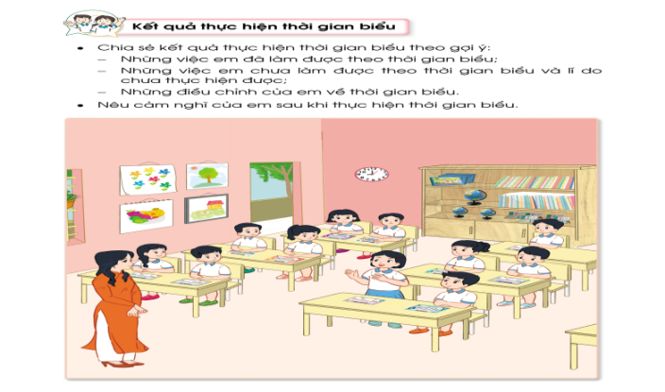  - GV theo dõi.  - GV nhận xét chung, tuyên dương.  - Nêu cảm nghĩ của bản thân khi sử dụng thời gian biểu? | -HS chia sẻ kết quả thời gian biểu của bản thân theo gợi ý của GV.  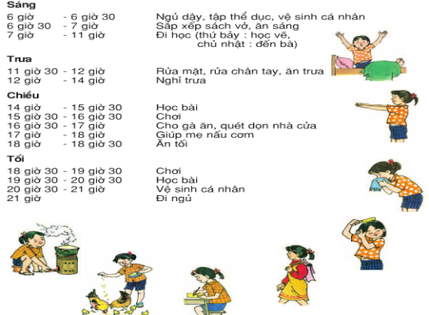  - Lắng nghe, rút kinh nghiệm.  -HS nêu cảm nghĩ.
4. Vận dụng.
- Mục tiêu:
+ Củng cố những kiến thức đã học trong tiết học để học sinh khắc sâu nội dung.
+ Vận dụng kiến thức đã học vào thực tiễn.
+ Tạo không khí vui vẻ, hào hứng, lưu luyến sau khi học xong bài học.
- Cách tiến hành:
- GV nêu yêu cầu và hướng dẫn học sinh về nhà thực hiện công việc mình đã lập trong thời gian biểu.  - Nhận xét sau tiết dạy, dặn dò về nhà. | - Học sinh tiếp nhận thông tin và yêu cầu.  - HS lắng nghe, rút kinh nghiệm
IV. ĐIỀU CHỈNH SAU BÀI DẠY:
.......................................................................................................................................
.......................................................................................................................................
.......................................................................................................................................

TUẦN 10 | KẾ HOẠCH BÀI DẠY  Môn: Hoạt động trải nghiệm  Thứ ... ngày ... tháng ... năm 20...
CHỦ ĐỀ 3: EM YÊU LAO ĐỘNG
Sinh hoạt theo chủ đề: TRANG TRÍ NGÔI NHÀ CỦA EM
I. YÊU CẦU CẦN ĐẠT:
1. Năng lực đặc thù:
- Khám phá được một số cách sắp xếp, trang trí ngôi nhà
- Xây dựng được ý tưởng trang trí phù hợp với ngôi nhà của mình.
2. Năng lực chung.
- Năng lực tự chủ, tự học: - Hiểu được tầm quan trọng của việc xây dựng không gian xanh ở gia đình.
- Năng lực giải quyết vấn đề và sáng tạo: Biết trang trí ngôi nhà đẹp, dọn vệ sinh sạch sẽ, sắp xếp và bài trí đồ dùng , vật dụng gọn gàng, đẹp mắt.
- Năng lực giao tiếp và hợp tác: Biết chia sẻ với bạn về hiểu biết của mình về cách trang trí ngôi nhà .
3. Phẩm chất.
- Phẩm chất nhân ái: tôn trọng bạn, biết lắng nghe những chia sẻ trang trí ngôi nhà mà bạn đưa ra.
- Phẩm chất chăm chỉ: - Có ý thức cùng bố mẹ, người thân trồng và chăm sóc cây xanh ở gia đình để trang trí ngôi nhà của mình.
- Phẩm chất trách nhiệm: làm việc tập trung, nghiêm túc, có trách nhiệm trước tập thể lớp.
II. ĐỒ DÙNG DẠY HỌC
- Kế hoạch bài dạy, bài giảng Power point.
- SGK và các thiết bị, học liệu phụ vụ cho tiết dạy.

III. HOẠT ĐỘNG DẠY HỌC
Hoạt động của giáo viên | Hoạt động của học sinh
1. Khởi động:
- Mục tiêu:
+ Tạo không khí vui vẻ, phấn khởi trước giờ học.
- Cách tiến hành:
- GV cho HS nghe và vận động theo bài hát để khởi động bài học.  - GV Nhận xét, tuyên dương.  - GV dẫn dắt vào bài mới | - HS hát  - HS lắng nghe.
2. Khám phá:
- Mục tiêu: - Khám phá được một số cách sắp xếp, trang trí ngôi nhà.
- Cách tiến hành:
* Hoạt động 1: Tìm hiểu cách trang trí ngôi nhà (làm việc nhóm 2)  - GV mời HS đọc yêu cầu.  - GV cho HS thảo luận nhóm về cách trang trí ngôi nhà theo 2 tranh SGK trang 31.  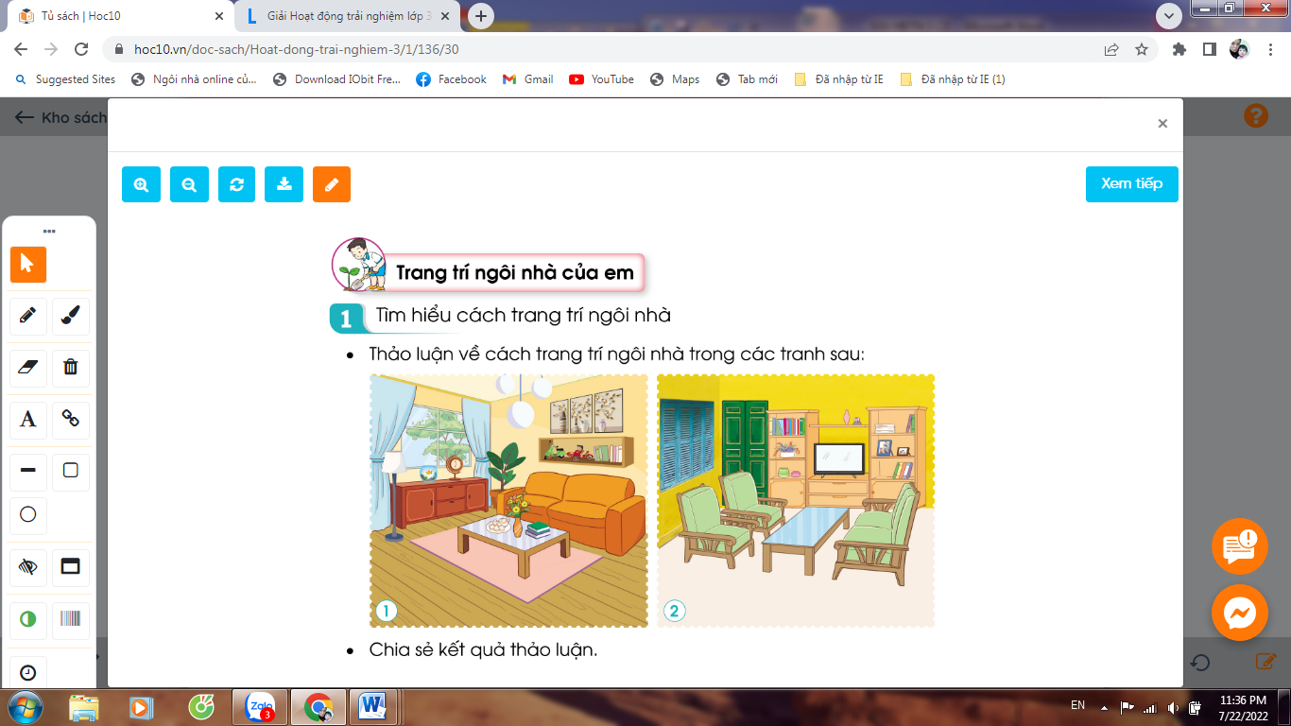  - GV mời HS trình bày trước lớp.  - GV mời các HS khác nhận xét.  - GV nhận xét chung, tuyên dương.  -> Kết luận: Ngôi nhà là không gian sinh hoạt của mỗi gia đình. Vì thế, nó cần được dọn dẹp gọn gàng và trang trí cho đẹp. Mỗi ngôi nhà và từng khu vực trong nhà đều có những cách trang trí riêng để nó trở nên gọn gàng , sạch đẹp hơn. Các em cần lựa chọn cách trang trí phù hợp với ngôi nhà của mình. | - Học sinh đọc yêu cầu bài  - HS quan sát tranh thảo luận.  - Một số HS chia sẻ trước lớp.  + Tranh 1: theo phong cách hiện đại  + Tranh 2: theo phong cách truyền thống.  - HS nhận xét ý kiến của bạn.  - Lắng nghe rút kinh nghiệm.
3. Luyện tập:
- Mục tiêu:
+ Tạo và giới thiệu được với bạn nét riêng của mình qua sản phẩm tạo hình.
- Cách tiến hành:
Hoạt động 2. Xây dựng ý tưởng trang trí ngôi nhà. (Làm việc cá nhân)  - GV Mời HS đọc yêu cầu bài.  - GV yêu cầu học sinh xây dựng ý tưởng trang trí ngôi nhà và các khu vực trong nhà của mình theo gợi ý:  + Xác định trong ngôi nhà sẽ trang trí: góc học tập, phòng ngủ, phòng khách, phòng bếp, ban công...  + Lên ý tưởng trang trí như: vệ sinh sạch sẽ khu vực đã xác định; ý tưởng về cách sắp xếp, bài trí đồ dùng, vật dụng...  + Chuẩn bị những đồ dùng, dụng cụ cần thiết phục vụ việc trang trí ngôi nhà  + Tìm người hỗ trợ trang trí ngôi nhà.  - Gv mời HS chia sẻ trước lớp  - GV mời các nhóm khác nhận xét.  - GV nhận xét chung, tuyên dương.  - Kết luận: Để ngôi nhà sạch và đẹp hơn thì mỗi khu vực trong nhà đều cần được sắp xếp, trang trí. Các công việc cần được thực hiện để trang trí bao gồm: dọn vệ sinh sạch sẽ; sắp xếp và bài trí đò dùng, vật dụng gọn gàng, đẹp mắt. Để thực hiện trang trí cho ngôi nhà em cần chuẩn bị đồ dùng, dụng cụ cần thiết, đồng thời có thể nhờ người thân hỗ trợ việc trang trí. | - 1 HS đọc yêu cầu bài.  - HS lên xây dựng theo hướng dẫn.  + Xác định khu vực sẽ trang trí: góc học tập  + Dự kiến về cách sắp xếp đồ dùng, vật dụng: Bàn học, ghế, giá sách, đèn học, chậu hoa nhỏ, ống bút,....  + Chuẩn bị những đồ dùng, dụng cụ cần thiết: kéo, giấy, màu,....  + Tìm người hỗ trợ việc trang trí ngôi nhà: bố mẹ  HS chia sẻ  - Các nhóm nhận xét, bổ sung
4. Vận dụng.
- Mục tiêu:
+ Củng cố những kiến thức đã học trong tiết học để học sinh khắc sâu nội dung.
+ Vận dụng kiến thức đã học vào thực tiễn.
+ Tạo không khí vui vẻ, hào hứng, lưu luyến sau khi học xong bài học.
- Cách tiến hành:
- GV giới thiệu mẫu một số ngôi nhà trang trí theo gợi ý trên.  - GV nêu yêu cầu và hướng dẫn học sinh về nhà cùng người thân thực hiện trang trí ngôi nhà theo ý tưởng đã xây dựng.  - Nhận xét sau tiết dạy, dặn dò về nhà. | - Quan sát  - Học sinh tiếp nhận thông tin và yêu cầu để về nhà ứng dụng.  - HS lắng nghe, rút kinh nghiệm
IV. ĐIỀU CHỈNH SAU BÀI DẠY:
.......................................................................................................................................
.......................................................................................................................................
.......................................................................................................................................

TUẦN 10 | KẾ HOẠCH BÀI DẠY  Môn: Hoạt động trải nghiệm  Thứ ... ngày ... tháng ... năm 20...
CHỦ ĐỀ: EM YÊU LAO ĐỘNG
Sinh hoạt cuối tuần: TRÒ CHƠI MẢNH GHÉP NGÔI NHÀ

I. YÊU CẦU CẦN ĐẠT:
1. Năng lực đặc thù:
- Phát triển được khả năng tư duy thiết kế về không gian.
- Vui vẻ, gắn kết cùng các bạn trong lớp.
2. Năng lực chung.
- Năng lực tự chủ, tự học: Biết chuẩn bị các đồ dùng, vật dụng để tham gia trò chơi cùng các bạn.
- Năng lực giải quyết vấn đề và sáng tạo: Biết sắp xếp các đồ dùng, vật dụng vào vị trí phù hợp trong bức tranh ngôi nhà.
- Năng lực giao tiếp và hợp tác: Biết chia sẻ với bạn về hiểu biết của mình về cách trang trí lớp học.
3. Phẩm chất.
- Phẩm chất nhân ái: tôn trọng bạn, biết lắng nghe những chia sẻ mà bạn đưa ra.
- Phẩm chất chăm chỉ: Chịu khó sắp xếp các đò dùng, vật dụng để giới thiệu với các bạn những ý tưởng phù hợp, sáng tạo.
- Phẩm chất trách nhiệm: làm việc tập trung, nghiêm túc, có trách nhiệm trước tập thể lớp.
II. ĐỒ DÙNG DẠY HỌC
- Kế hoạch bài dạy, bài giảng Power point.
- SGK và các thiết bị, học liệu phụ vụ cho tiết dạy.

III. HOẠT ĐỘNG DẠY HỌC
Hoạt động của giáo viên | Hoạt động của học sinh
1. Khởi động:
- Mục tiêu:
+ Tạo không khí vui vẻ, phấn khởi trước giờ học.
+ Xây dựng kĩ năng quan sát để nhận ra đặc điểm khác biệt trong ngoại hình, trang phục của mọi người xung quanh.
- Cách tiến hành:
- GV mở bài hát “Nhà của tôi” để khởi động bài học.  + GV cùng trao đổi với HS về nội dung bài hát.  - GV Nhận xét, tuyên dương.  - GV dẫn dắt vào bài mới. | - HS lắng nghe.  - HS trả lời về nội dung bài hát.  - HS lắng nghe.
2. Sinh hoạt cuối tuần:
- Mục tiêu: Đánh giá kết quả hoạt động trong tuần, đề ra kế hoạch hoạt động tuần tới..
- Cách tiến hành:
* Hoạt động 1: Đánh giá kết quả cuối tuần. (Làm việc nhóm 2)  - GV yêu cầu lớp Trưởng (hoặc lớp phó học tập) đánh giá kết quả hoạt động cuối tuần. Yêu cầu các nhóm thảo luận, nhận xét, bổ sung các nội dung trong tuần.  + Kết quả sinh hoạt nền nếp.  + Kết quả học tập.  + Kết quả hoạt động các phong trào.  - GV mời các nhóm nhận xét, bổ sung.  - GV nhận xét chung, tuyên dương. (Có thể khen, thưởng,...tuỳ vào kết quả trong tuần)  * Hoạt động 2: Kế hoạch tuần tới. (Làm việc nhóm 4)  - GV yêu cầu lớp Trưởng (hoặc lớp phó học tập) triển khai kế hoạch hoạt động tuần tới. Yêu cầu các nhóm thảo luận, nhận xét, bổ sung các nội dung trong kế hoạch.  + Thực hiện nền nếp trong tuần.  + Thi đua học tập tốt.  + Thực hiện các hoạt động các phong trào.  - GV mời các nhóm nhận xét, bổ sung.  - GV nhận xét chung, thống nhất, và biểu quyết hành động. | - Lớp Trưởng (hoặc lớp phó học tập) đánh giá kết quả hoạt động cuối tuần.  - HS thảo luận nhóm 2: nhận xét, bổ sung các nội dung trong tuần.  - Một số nhóm nhận xét, bổ sung.  - Lắng nghe rút kinh nghiệm.  - 1 HS nêu lại nội dung.  - Lớp Trưởng (hoặc lớp phó học tập) triển khai kế hoạt động tuần tới.  - HS thảo luận nhóm 4: Xem xét các nội dung trong tuần tới, bổ sung nếu cần.  - Một số nhóm nhận xét, bổ sung.  - Cả lớp biểu quyết hành động bằng giơ tay.
3. Sinh hoạt chủ đề.
- Mục tiêu:
+ Học sinh Phát triển được khả năng tư duy thiết kế về không gian.
+ Vui vẻ, gắn kết cùng các bạn trong lớp.
- Cách tiến hành:
Hoạt động 3. Trò chơi “Mảnh ghép ngôi nhà”. (Làm việc theo nhóm)  - GV tổ chức cho HS tham gia trò chơi: Thảo luận để sắp xếp các đồ dùng, vật dụng vào vị trí phù hợp trong bức tranh ngôi nhà. Đội nào hoàn thành đúng và nhanh nhất là người chiến thắng.  - GV mời các nhóm giới thiệu sản phẩm.  - Gọi HS nhận xét  - GV nhận xét chung, tuyên dương. | HS thực hiện theo hướng dẫn  2-3 nhóm giới thiệu sản phẩm.  Nhận xét nhóm bạn  - Lắng nghe, rút kinh nghiệm.
4. Vận dụng.
- Mục tiêu:
+ Củng cố những kiến thức đã học trong tiết học để học sinh khắc sâu nội dung.
+ Vận dụng kiến thức đã học vào thực tiễn.
+ Tạo không khí vui vẻ, hào hứng, lưu luyến sau khi học xong bài học.
- Cách tiến hành:
- GV nêu yêu cầu và hướng dẫn học sinh về nhà sưu tầm những bài văn, bài thơ hoặc vẽ tranh, viết bài về thầy cô để chuẩn bị làm báo tường.  - Nhận xét sau tiết dạy, dặn dò về nhà. | - Học sinh tiếp nhận thông tin và yêu cầu để về nhà chuẩn bị nội dung bài sau.  - HS lắng nghe, rút kinh nghiệm
IV. ĐIỀU CHỈNH SAU BÀI DẠY:
.......................................................................................................................................
.......................................................................................................................................
.......................................................................................................................................

TUẦN 11 | KẾ HOẠCH BÀI DẠY  Môn: Hoạt động trải nghiệm  Thứ ... ngày ... tháng ... năm 20...
CHỦ ĐỀ 3: EM YÊU LAO ĐỘNG
Sinh hoạt theo chủ đề: BÁO TƯỜNG VỀ CHỦ ĐỀ NHỚ ƠN THẦY CÔ
I. YÊU CẦU CẦN ĐẠT:
1. Năng lực đặc thù:
- Học sinh được tham gia làm báo tường về chủ đề Nhớ ơn thầy cô
- Học sinh bày tỏ được lòng kính trọng và biết ơn thầy cô nhân ngày Nhà giáo Việt Nam 20 -11.
2. Năng lực chung.
- Năng lực tự chủ, tự học: Hiểu được ý nghĩa của ngày nhà giáo Việt Nam 20 -11
- Năng lực giải quyết vấn đề và sáng tạo: Biết lên ý tưởng thiết kế, trang trí báo tường về chủ đề Nhớ ơn thầy cô.
- Năng lực giao tiếp và hợp tác: Biết chia sẻ những việc cần làm, những hoạt động cần tham gia để hưởng ứng phong trào Tri ân thầy cô.
3. Phẩm chất.
- Phẩm chất nhân ái: Yêu trường, yêu lớp, yêu thầy cô giáo .
- Phẩm chất chăm chỉ: - Có ý thức chăm chỉ hoàn thành nội dung cùng bạn bè trong lớp.
- Phẩm chất trách nhiệm: làm việc tập trung, nghiêm túc, có trách nhiệm trước tập thể lớp.
II. ĐỒ DÙNG DẠY HỌC
- Kế hoạch bài dạy, bài giảng Power point.
- SGK và các thiết bị, học liệu phụ vụ cho tiết dạy.

III. HOẠT ĐỘNG DẠY HỌC
Hoạt động của giáo viên | Hoạt động của học sinh
1. Khởi động:
- Mục tiêu:
+ Tạo không khí vui vẻ, phấn khởi trước giờ học.
- Cách tiến hành:
- GV mở bài hát “Ngày đầu tiên đi học” để khởi động bài học.  + GV nêu câu hỏi: Bài hát gợi nhớ cho em về điều gì?  + GV mời ba HS chia sẻ về cảm xúc ngày đầu tới lớp  - GV Nhận xét, tuyên dương.  Kết luận: GV nói về cảm xúc của mình trong ngày đầu đón HS tới trường.  - GV dẫn dắt vào bài mới. | - HS lắng nghe.  -HS trả lời: Gợi nhớ lại cảm xúc ngày đầu tới lớp, gặp bạn bè, thầy cô, tạo không khí thoải mái cho HS trước khi vào học.  - HS lắng nghe.
2. Khám phá:
- Mục tiêu: + HS tham gia làm báo tường về chủ đề Nhớ ơn thầy cô.
+ HS bày tỏ được lòng kính trọng và biết ơn thầy cô nhân ngày nhà giáo Việt Nam 20 -11.
- Cách tiến hành:
* Hoạt động 1: Thực hành làm báo tường (làm việc cả lớp)  - GV mời HS đọc yêu cầu.  - GV hướng dẫn HS làm báo tường theo gợi ý:  + Lên ý tưởng thiết kế chung cho báo tường của lớp. Ví dụ: Tiêu đề, cách sắp xếp, bố cục nội dung, tông màu trang trí...  + Sử dụng tranh ảnh bài thơ, bài văn đã văn đã viết hoắc sưu tầm được để trình bày nội dung tờ báo tường theo bố cục đã xác định.  + Sử dụng đồ làm thủ công để trang trí báo tường thật sinh động và sáng tạo.  GV yêu cầu HS thực hành  -> Kết luận: Báo tường là sản phẩm riêng của từng lớp, thể hiện tinh thần đoàn kết, khả năng sáng tạo và tình cảm các em dành cho thầy cô giáo của mình. | - Học sinh đọc yêu cầu bài  Lắng nghe  - HS thực hành theo hướng dẫn.  Chuẩn bị: giấy khổ lớn, bút màu, hồ dán,...  - Sử dụng tranh ảnh, bài thơ, bài văn đã viết hoặc sưu tầm được để trình bày nội dung báo tường.  - Trang trí tờ báo tường.  - Một số HS chia sẻ trước lớp.  + Tranh 1: theo phong cách hiện đại  + Tranh 2: theo phong cách truyền thống.  - Lắng nghe rút kinh nghiệm.
3. Luyện tập:
- Mục tiêu:
+ HS giới thiệu được ý tưởng và nội dung của báo tường.
+ HS chia sẻ được tình cảm cuả mình với thầy cô ngày Nhà giáo Việt Nam 20-11
- Cách tiến hành:
Hoạt động 2. Thông điệp gửi thầy cô. (Làm việc cá nhân)  - GV tổ chức cho đại diện HS giới thiệu tờ báo tường đã làm.  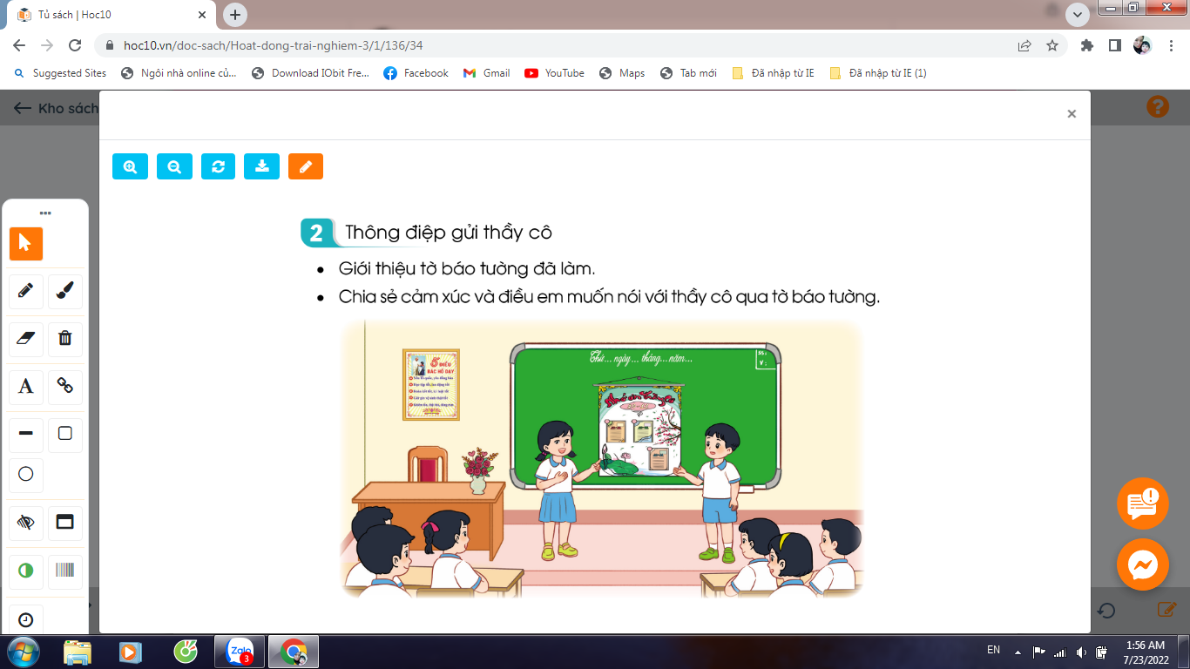  - Gv mời HS chia sẻ trước lớp  - GV mời HS Chia sẻ cảm xúc và điều em muốn nói với thầy cô qua tờ báo tường  - GV nhận xét chung, tuyên dương.  - Kết luận: Làm báo tường về chủ đề Nhớ ơn thầy cô là một trong những cách để các em thể hiện tình cảm với thầy cô và là hoạt động ý nghĩa để tri ân thầy cô nhân ngày nhà giáo Việt Nam 20-11. Để tỏ lòng biết ơn thầy cô, ngoài việc làm báo tường, các em hãy nỗ lực học tập để trở thành con ngoan trò giỏi. Đó chính là món quà ý nghĩa nhất để gửi tặng thầy cô giáo của mình. | - 1 HS đọc yêu cầu bài.  HS chia sẻ  - Cảm xúc và những điều em muốn nói qua tờ báo tường.  + Lòng biết ơn, tri ân sâu sắc đến thầy cô.  + Sự yêu thương, kính trọng với thầy cô  Lắng nghe
4. Vận dụng.
- Mục tiêu:
+ Củng cố những kiến thức đã học trong tiết học để học sinh khắc sâu nội dung.
+ Vận dụng kiến thức đã học vào thực tiễn.
+ Tạo không khí vui vẻ, hào hứng, lưu luyến sau khi học xong bài học.
- Cách tiến hành:
- GV tổ chức cho HS thi đọc thơ, hát một số bài hát về thầy cô giáo.  GV nhận xét  - Nhận xét sau tiết dạy, dặn dò về nhà. | - HS thi..  - HS lắng nghe, rút kinh nghiệm
IV. ĐIỀU CHỈNH SAU BÀI DẠY:
.......................................................................................................................................
.......................................................................................................................................
.......................................................................................................................................

TUẦN 11 | KẾ HOẠCH BÀI DẠY  Môn: Hoạt động trải nghiệm  Thứ ... ngày ... tháng ... năm 20...
CHỦ ĐỀ: EM YÊU LAO ĐỘNG
Sinh hoạt cuối tuần: CHUẨN BỊ VĂN NGHỆ CHÀO MỪNG NGÀY NHÀ GIÁO VIỆT NAM
I. YÊU CẦU CẦN ĐẠT:
1. Năng lực đặc thù:
- HS chuẩn bị được các tiết mục văn nghệ để tham gia buổi lễ Chào mừng ngày Nhà giáo Việ Nam 20-11 của trường.
- HS được trải nghiệm không khí vui tươi, phấn khởi của ngày Nhà giáo Việ Nam 20-11.
2. Năng lực chung.
- Năng lực tự chủ, tự học: Hiểu được ý nghĩa của ngày nhà giáo Việt Nam 20 -11
- Năng lực giải quyết vấn đề và sáng tạo: Biết chuẩn bị các bài hát, thơ, bài văn, nhảy, múa,…về chủ đề Nhớ ơn thầy cô.
- Năng lực giao tiếp và hợp tác: Biết chia sẻ những việc cần làm, những hoạt động cần tham gia để hưởng ứng phong trào Tri ân thầy cô.
3. Phẩm chất.
- Phẩm chất nhân ái: Yêu trường, yêu lớp, yêu thầy cô giáo .
- Phẩm chất chăm chỉ: Có ý thức chăm chỉ, sôi nổi trong các hoạt động.
- Phẩm chất trách nhiệm: làm việc tập trung, nghiêm túc, có trách nhiệm trước tập thể lớp.
II. ĐỒ DÙNG DẠY HỌC
- Kế hoạch bài dạy, bài giảng Power point.
- SGK và các thiết bị, học liệu phụ vụ cho tiết dạy.

III. HOẠT ĐỘNG DẠY HỌC
Hoạt động của giáo viên | Hoạt động của học sinh
1. Khởi động:
- Mục tiêu:
+ Tạo không khí vui vẻ, phấn khởi trước giờ học.
+ Xây dựng kĩ năng quan sát để nhận ra đặc điểm khác biệt trong ngoại hình, trang phục của mọi người xung quanh.
- Cách tiến hành:
- GV mở bài hát “Nhớ ơn thầy cô” để khởi động bài học.  + GV nêu câu hỏi: bài hát nói về điều gì?  + Mời học sinh trình bày.  - GV Nhận xét, tuyên dương.  - GV dẫn dắt vào bài mới. | - HS lắng nghe.  -HS trả lời: bài hát nói về thầy cô  - HS lắng nghe.
2. Sinh hoạt cuối tuần:
- Mục tiêu: Đánh giá kết quả hoạt động trong tuần, đề ra kế hoạch hoạt động tuần tới..
- Cách tiến hành:
* Hoạt động 1: Đánh giá kết quả cuối tuần. (Làm việc nhóm 2)  - GV yêu cầu lớp Trưởng (hoặc lớp phó học tập) đánh giá kết quả hoạt động cuối tuần. Yêu cầu các nhóm thảo luận, nhận xét, bổ sung các nội dung trong tuần.  + Kết quả sinh hoạt nền nếp.  + Kết quả học tập.  + Kết quả hoạt động các phong trào.  - GV mời các nhóm nhận xét, bổ sung.  - GV nhận xét chung, tuyên dương. (Có thể khen, thưởng,...tuỳ vào kết quả trong tuần)  * Hoạt động 2: Kế hoạch tuần tới. (Làm việc nhóm 4)  - GV yêu cầu lớp Trưởng (hoặc lớp phó học tập) triển khai kế hoạch hoạt động tuần tới. Yêu cầu các nhóm thảo luận, nhận xét, bổ sung các nội dung trong kế hoạch.  + Thực hiện nền nếp trong tuần.  + Thi đua học tập tốt.  + Thực hiện các hoạt động các phong trào.  - GV mời các nhóm nhận xét, bổ sung.  - GV nhận xét chung, thống nhất, và biểu quyết hành động. | - Lớp Trưởng (hoặc lớp phó học tập) đánh giá kết quả hoạt động cuối tuần.  - HS thảo luận nhóm 2: nhận xét, bổ sung các nội dung trong tuần.  - Một số nhóm nhận xét, bổ sung.  - Lắng nghe rút kinh nghiệm.  - 1 HS nêu lại nội dung.  - Lớp Trưởng (hoặc lớp phó học tập) triển khai kế hoạt động tuần tới.  - HS thảo luận nhóm 4: Xem xét các nội dung trong tuần tới, bổ sung nếu cần.  - Một số nhóm nhận xét, bổ sung.  - Cả lớp biểu quyết hành động bằng giơ tay.
3. Sinh hoạt chủ đề.
- Mục tiêu:
+ HS chuẩn bị được các tiết mục văn nghệ để tham gia buổi lễ Chào mừng ngày Nhà giáo Việ Nam 20-11 của trường.
+ - HS được trải nghiệm không khí vui tươi, phấn khởi của ngày Nhà giáo Việ Nam 20-11.
- Cách tiến hành:
Hoạt động 2. Hướng dẫn HS chuẩn bị các tiết mục văn nghệ . (Làm việc cả lớp)  - GV cho HS đăng kí các tiết mục văn nghệ theo tổ, nhóm.  + Nội dung: Các tiết mục có nội dung về thầy cô và ngày Nhà giáo Việt Nam 20 -11  + Hình thức: Hát, múa, nhảy, biểu diễn nhạc cụ, đọc thơ...  - GV mời các nhóm đăng kí.  - GV tổ chức cho HS luyện tập các tiết mục văn nghệ.  - GV nhận xét chung | Lắng nghe  -HS đăng kí
4. Vận dụng.
- Mục tiêu:
+ Củng cố những kiến thức đã học trong tiết học để học sinh khắc sâu nội dung.
+ Vận dụng kiến thức đã học vào thực tiễn.
+ Tạo không khí vui vẻ, hào hứng, lưu luyến sau khi học xong bài học.
- Cách tiến hành:
- GV nêu yêu cầu và hướng dẫn học sinh về nhà ôn lại các tiết mục văn nghệ để tham gia buổi lễ Chào mừng ngày Nhà giáo Việ Nam 20-11 của trường.  - Nhận xét sau tiết dạy, dặn dò về nhà. | - Học sinh tiếp nhận thông tin và yêu cầu để về nhà chuẩn bị nội dung bài sau.  - HS lắng nghe, rút kinh nghiệm
IV. ĐIỀU CHỈNH SAU BÀI DẠY:
.......................................................................................................................................
.......................................................................................................................................
.......................................................................................................................................

TUẦN 12 | KẾ HOẠCH BÀI DẠY  Môn: Hoạt động trải nghiệm  Thứ ... ngày ... tháng ... năm 20...
CHỦ ĐỀ: CHÀO MỪNG NGÀY NHÀ GIÁO VIỆT NAM
Sinh hoạt theo chủ đề: SẢN PHẨM TRI ÂN THẦY CÔ

I. YÊU CẦU CẦN ĐẠT:
1. Năng lực đặc thù:
- Xây dựng được ý tưởng về các sản phẩm để tri ân thầy cô nhân dịp 20/11.
2. Năng lực chung.
- Năng lực tự chủ, tự học: Tự tìm hiểu về các sản phẩm có thể tri ân thầy cô nhân dịp 20/11
- Năng lực giải quyết vấn đề và sáng tạo: Biết tạo ra những sản phẩm đẹp từ nhiều chất liệu khác nhau như tấm thiệp, bông hoa,…phù hợp với nội dung tri ân thầy cô.
- Năng lực giao tiếp và hợp tác: Biết chia sẻ với bạn hiểu biết của mình về những sản phẩm tri ân thầy cô.
3. Phẩm chất.
- Phẩm chất nhân ái: Yêu quý, biết ơn thầy cô giáo, tôn trọng bạn, biết lắng nghe những chia sẻ về những sản phẩm mà bạn đưa ra.
- Phẩm chất chăm chỉ: Chịu khó tìm hiểu cách làm ra những sản phẩm đẹp để tỏ lòng biết ơn thầy cô.
- Phẩm chất trách nhiệm: làm việc tập trung, nghiêm túc, có trách nhiệm trước tập thể lớp.
II. ĐỒ DÙNG DẠY HỌC
- Kế hoạch bài dạy, bài giảng Power point.
- SGK và các thiết bị, học liệu phụ vụ cho tiết dạy.
- HS chuẩn bị giấy màu, kéo, hồ dán….

III. HOẠT ĐỘNG DẠY HỌC
Hoạt động của giáo viên |  | Hoạt động của học sinh
1. Khởi động:
- Mục tiêu:
+ Tạo không khí vui vẻ, phấn khởi trước giờ học. Giúp HS hiểu được ý nghĩa ngày 20.11.
- Cách tiến hành:
- GV mở bài hát “Biết ơn thầy cô giáo” để khởi động bài học.  + GV cùng chia sẻ với HS về nội dung bài hát.  - GV Nhận xét, tuyên dương.  + Yêu cầu HS nói về chủ điểm thi đua của tháng.  + Nêu hiểu biết của em về ngày Nhà giáo Việt Nam 20.11  - GV dẫn dắt vào bài mới |  | - HS lắng nghe.  - HS Chia sẻ với GV về nội dung bài hát.  - HS lắng nghe.  - HS nêu chủ điểm thi đua.  - HS nêu theo ý hiểu của mình.
2. Khám phá:
- Mục tiêu: Biết lựa chọn ý tưởng làm quà tri ân tặng thầy cô nhân ngày Nhà giáo VN.
- Cách tiến hành:
Hoạt động 1: Xác định sản phẩm và cách làm (làm việc chung cả lớp)  * Lựa chọn sản phẩm  - GV mời HS đọc yêu cầu.  - Cho HS quan sát hình ảnh, nêu tên hai sản phẩm gợi ý.  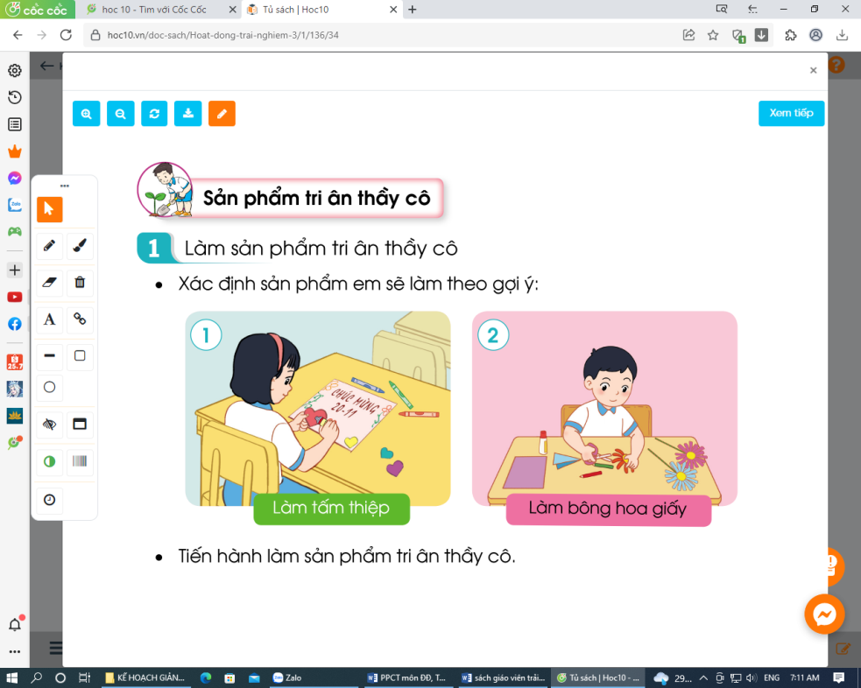  - Ngoài bưu thiếp và bông hoa em còn có thể làm được sản phẩm nào nữa?  - Cho HS lựa chọn sản phẩm sẽ làm.  - Nêu ý tưởng về sản phẩm của mình.  - Em dùng những vật liệu gì để làm các sản phẩm của mình?  * Hướng dẫn HS cách làm sản phẩm  - Làm tấm thiệp: (HS đã được làm từ lớp 2)  + Yêu cầu HS nêu các bước làm.  + Gợi ý cách trang trí sáng tạo trên tấm thiệp: Vẽ, dán thêm các bông hoa, đề thơ, lời chúc mừng, tri ân...  - Hướng dẫn làm bông hoa giấy  + Bước 1: Cuốn giấy màu quanh thân que làm cành hoa.  + Bước 2: Cắt giấy màu để làm cánh hoa.  + Bước 3: Tạo cánh hoa  + Bước 4: Trang Trí hoa: Cắt thêm lá, chỉnh sửa bông hoa cho đẹp. |  | - Xác định sản phẩm em sẽ làm theo gợi ý.  - Bưu thiếp, bông hoa  - HS chia sẻ trước lớp: Hộp quà, vẽ tranh, bình hoa...  - HS lựa chọn sản phẩm  - 1, 2 HS nêu ý tưởng của mình  - Kéo, bút màu, giấy màu, hồ dán.....  - 1 vài HS nêu cách làm tấm thiệp  - HS cùng nêu thêm ý tưởng.  - HS lắng nghe, có thể làm thử bằng giấy nháp.
3. Luyện tập – Thực hành:
- Mục tiêu:
+ Thực hành làm các sản phẩm đã lựa chọn, giới thiệu được với bạn nét riêng của mình qua sản phẩm vừa làm.
- Cách tiến hành:
Hoạt động 2: Làm sản phẩm tri ân thầy cô (làm việc nhóm 4)  - Yêu cầu HS thực hành làm các sản phẩm đã lựa chọn.  + GV kiểm tra đồ dùng, nhắc nhở HS giữ vệ sinh, an toàn khi tạo các sản phẩm của mình.  + Quan sát, hỗ trợ HS làm sản phẩm. |  | - HS thực hành làm các sản phẩm theo nhóm.  - HS lắng nghe.
Kết luận: Nhân ngày Nhà giáo Việt Nam 20/11, các em có rất nhiều cách để tri ân thầy cô giáo. Làm sản phẩm sáng tạo gửi tặng thầy cô là một việc làm giàu ý nghĩa. Sản phẩm sáng tạo có thể là tấm thiệp, bông hoa, nơ cài tóc, chuỗi vòng,... tùy theo ý tưởng của các em. Mỗi sản phẩm các em làm ra để gửi tặng thầy cô nhân dịp đặc biệt này đều có giá trị tinh thần vô vô cùng to lớn đối với thầy cô giáo.
Hoạt động 3: Chia sẻ về sản phẩm tri ân thầy cô  - Yêu cầu HS trưng bày sản phẩm theo nhóm, chia sẻ trong nhóm và lựa chọn sản phẩm trưng bày giới thiệu trước lớp.  - Yêu cầu 1 số đại điện của các loại sản phẩm lên giới thiệu, chia sẻ về sản phẩm của mình.  - GV mời các nhóm khác nhận xét.  - GV nhận xét chung, tuyên dương. | - HS trưng bày sản phẩm, chia sẻ trong nhóm.  - 1 số HS chia sẻ trước lớp.  - Tham gia nhận xét sản phẩm của bạn.
4. Vận dụng
- Mục tiêu:
+ Củng cố những kiến thức đã học trong tiết học để học sinh khắc sâu nội dung.
+ Vận dụng kiến thức đã học vào thực tiễn.
+ Tạo không khí vui vẻ, hào hứng, lưu luyến sau khi học xong bài học.
- Cách tiến hành:
- Làm xong các sản phẩm vừa rồi em sẽ sử dụng chúng như thế nào?  - Khi tặng thầy cô em sẽ nói gì, thái độ ra sao?  - Bạn nào có thể thực hành việc tặng quà và nói lời tri ân với cô ngay tại giờ học hôm nay.  - Các em có nhiều cách để bày tỏ lòng biết ơn thày cô giáo. Một trong những cách đó là sáng tạo ra những sản phẩm như bông hoa, bưu thiếp... để tặng thầy cô. Tuy nhiên món quà ý nghĩa hơn cả là các em luôn chăm ngoan học giỏi, vâng lời cha mẹ, thầy cô.  - GV nêu yêu cầu và hướng dẫn học sinh về nhà tiếp tục hoàn thiện sản phẩm của mình theo ý tưởng riêng và chủ động tặng quà tri ân cho các thầy cô nhé!  - Giờ sau chúng ta sẽ tham gia trò chơi hái hoa dân chủ về chủ đề tri ân thầy cô. |  | - HS tự nêu ý kiến của mình.  - HS trình bày ý kiến.  - 1 vài HS thực hiện tặng quà tri ân.  - HS lắng nghe.
IV. ĐIỀU CHỈNH SAU BÀI DẠY:
.......................................................................................................................................
.......................................................................................................................................
.......................................................................................................................................

TUẦN 12 | KẾ HOẠCH BÀI DẠY  Môn: Hoạt động trải nghiệm  Thứ ... ngày ... tháng ... năm 20...
CHỦ ĐỀ: CHÀO MỪNG NGÀY NHÀ GIÁO VIỆT NAM
Sinh hoạt cuối tuần: TRÒ CHƠI: HÁI HOA DÂN CHỦ VỀ CHỦ ĐỀ
TRI ÂN THẦY CÔ

I. YÊU CẦU CẦN ĐẠT:
1. Năng lực đặc thù:
- Học sinh tích cực tham gia vào hoạt động ý nghĩa để hình thành hiểu biết và có tình cảm tốt đẹp với nghề giáo viên.
2. Năng lực chung.
- Năng lực tự chủ, tự học: Chủ động tham gia trò chơi.
- Năng lực giải quyết vấn đề và sáng tạo: Mạnh dạn tự tin khi trả lời các câu hỏi
- Năng lực giao tiếp và hợp tác: Trả lời câu hỏi đúng trọng tâm, lời nói, cư xử với bạn bè, thầy cô đúng mực.
3. Phẩm chất.
- Phẩm chất nhân ái: Yêu quý, biết ơn thầy cô giáo, tôn trọng bạn, biết lắng nghe những chia sẻ về những sản phẩm mà bạn đưa ra.
- Phẩm chất chăm chỉ: Chịu khó tìm hiểu, trả lời các câu hỏi.
- Phẩm chất trách nhiệm: tập trung, nghiêm túc, có trách nhiệm trước tập thể lớp.
II. ĐỒ DÙNG DẠY HỌC
- Kế hoạch bài dạy, Cây thông, câu hỏi chuẩn bị cho trò chơi Hái hoa dân chủ.
- SGK và các thiết bị, học liệu phụ vụ cho tiết dạy.

III. HOẠT ĐỘNG DẠY HỌC
Hoạt động của giáo viên | Hoạt động của học sinh
1. Khởi động:
- Mục tiêu:
+ Tạo không khí vui vẻ, phấn khởi trước giờ học.
- Cách tiến hành:
- GV mở bài hát “Ngôi trường mến yêu” để khởi động bài học.  + GV cùng trao đổi với HS về nội dung bài hát.  - GV Nhận xét, tuyên dương.  - GV dẫn dắt vào bài mới. | - HS lắng nghe.  - HS trả lời về nội dung bài hát.  - HS lắng nghe.
2. Sinh hoạt cuối tuần:
- Mục tiêu: Đánh giá kết quả hoạt động trong tuần, đề ra kế hoạch hoạt động tuần tới.
- Cách tiến hành:
* Hoạt động 1: Đánh giá kết quả cuối tuần (Làm việc nhóm 2)  - GV yêu cầu lớp Trưởng (hoặc lớp phó học tập) đánh giá kết quả hoạt động cuối tuần. Yêu cầu các nhóm thảo luận, nhận xét, bổ sung các nội dung trong tuần.  + Kết quả sinh hoạt nền nếp.  + Kết quả học tập.  + Kết quả hoạt động các phong trào.  - GV mời các nhóm nhận xét, bổ sung.  - GV nhận xét chung, tuyên dương. (Có thể khen, thưởng,... tuỳ vào kết quả trong tuần)  * Hoạt động 2: Kế hoạch tuần tới. (Làm việc nhóm 4)  - GV yêu cầu lớp Trưởng (hoặc lớp phó học tập) triển khai kế hoạch hoạt động tuần tới. Yêu cầu các nhóm thảo luận, nhận xét, bổ sung các nội dung trong kế hoạch.  + Thực hiện nền nếp trong tuần.  + Thi đua học tập tốt.  + Thực hiện các hoạt động các phong trào.  - GV mời các nhóm nhận xét, bổ sung.  - GV nhận xét chung, thống nhất, và biểu quyết hành động. | - Lớp Trưởng (hoặc lớp phó học tập) đánh giá kết quả hoạt động cuối tuần.  - HS thảo luận nhóm 2: nhận xét, bổ sung các nội dung trong tuần.  - Một số nhóm nhận xét, bổ sung.  - Lắng nghe rút kinh nghiệm.  - 1 HS nêu lại nội dung.  - Lớp Trưởng (hoặc lớp phó học tập) triển khai kế hoạt động tuần tới.  - HS thảo luận nhóm 4: Xem xét các nội dung trong tuần tới, bổ sung nếu cần.  - Một số nhóm nhận xét, bổ sung.  - Cả lớp biểu quyết hành động bằng giơ tay.
3. Sinh hoạt chủ đề: Tri ân thầy cô.
- Mục tiêu:
+ Học sinh nắm được cách chơi. Hiểu được ý nghĩa của trò chơi.
+ HS Tích cực tham gia trò chơi “Hái hoa dân chủ”. Trả lời đúng trọng tâm các câu hỏi.
- Cách tiến hành:
- GV để cây thông có gắn các bông hoa ghi nội dung câu hỏi ở giữa bục giảng.  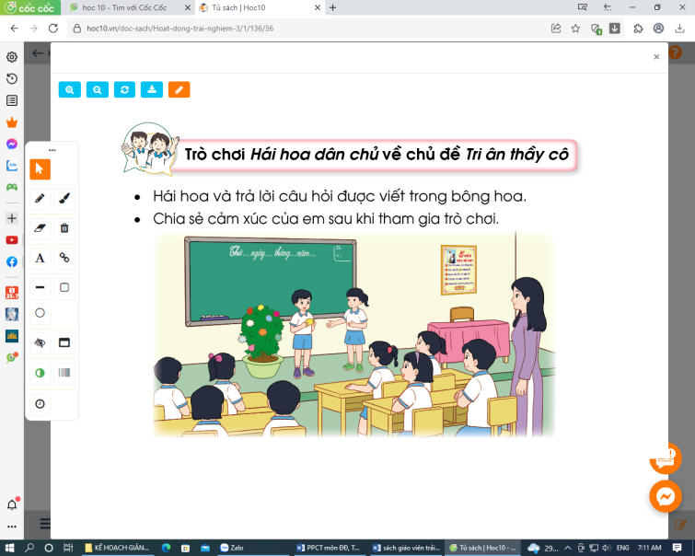  - Giáo viên giới thiệu Trò chơi.  - Nêu cách chơi  - Cho HS chơi thử  - Tổ chức cho HS chơi trò chơi.  - Tạo hứng thú cho HS tham gia trò chơi. | - HS quan sát, có thể hỗ trợ cô giáo chuẩn bị trò chơi.  - HS nêu tên trò chơi  - HS nhắc lại luật chơi.  - 1 HS chơi thử  - HS tham gia chơi trò chơi.
4. Vận dụng.
- Mục tiêu:
+ Củng cố những kiến thức đã học trong tiết học để học sinh khắc sâu nội dung.
+ Tự đánh giá và vận dụng kiến thức đã học vào thực tiễn.
+ Tạo không khí vui vẻ, hào hứng, lưu luyến sau khi học xong bài học.
- Cách tiến hành:
- Cho HS phát biểu cảm xúc khi tham gia trò chơi.  - Yêu cầu HS nhắc lại các hoạt động đã tham gia của chủ đề Em yêu lao động.  - Hướng dẫn HS tự đánh giá kết quả đã đạt được sau các bài học.  - Hoàn thành Phiếu tự đánh giá trong vở bài tập.  - Tuyên dương, khuyến khích HS chăm chỉ lao động, tự mình làm ra những sản phẩm có ích mang lại niềm vui cho mọi người xung sống quanh em.  - Chuẩn bị bài sau: Những người sống quanh em. | - HS nêu cảm xúc của mình.  - HS nêu tên các hoạt động trong chủ điểm.  - HS lắng nghe.  - HS tự hoàn thành bài sau giờ học.
IV. ĐIỀU CHỈNH SAU BÀI DẠY:
.......................................................................................................................................
.......................................................................................................................................
.......................................................................................................................................

TUẦN 13 | KẾ HOẠCH BÀI DẠY  Môn: Hoạt động trải nghiệm  Thứ ... ngày ... tháng ... năm 20...
CHỦ ĐỀ: NHỮNG NGƯỜI SỐNG QUANH EM
Sinh hoạt theo chủ đề: QUAN TÂM ĐẾN NHỮNG NGƯỜI XUNG QUANH

I. YÊU CẦU CẦN ĐẠT
1. Năng lực đặc thù
- HS biết quan tâm, giúp đỡ những người sống xung quanh bằng lời nói và việc làm vừa sức mình.
2. Năng lực chung.
- Năng lực tự chủ, tự học: Biết cách thể hiện sự quan tâm đến những người sống xung quanh.
- Năng lực giải quyết vấn đề và sáng tạo: Thể hiện được sự quan tâm đến những người xung quanh trong một số tình huống cụ thể.
- Năng lực giao tiếp và hợp tác: Biết chia sẻ với bạn về sự quan tâm và cách thể hiện sự quan tâm đối với mọi người.
3. Phẩm chất.
- Phẩm chất nhân ái: Thấu hiểu mọi người, biết quan tâm chia sẻ với mọi người.
- Phẩm chất chăm chỉ: Chịu khó tìm hiểu bài học. Thực hiện những việc tốt để thể hiện sự quan tâm đến mọi người.
- Phẩm chất trách nhiệm: Làm việc tập trung, nghiêm túc, có trách nhiệm trước tập thể lớp.
II. ĐỒ DÙNG DẠY HỌC
- Kế hoạch bài dạy, bài giảng Power point.
- SGK và các thiết bị, học liệu phụ vụ cho tiết dạy.

III. HOẠT ĐỘNG DẠY HỌC
Hoạt động của giáo viên | Hoạt động của học sinh
1. Khởi động:
- Mục tiêu:
+ Tạo không khí vui vẻ, phấn khởi trước giờ học.
- Cách tiến hành:
- GV mở bài hát “Nhà mình rất vui” để khởi động bài học.  + GV cùng chia sẻ với HS về nội dung bài hát.  - GV Nhận xét, tuyên dương.  - GV dẫn dắt vào bài mới | - HS lắng nghe.  - HS Chia sẻ với GV về nội dung bài hát.  - HS lắng nghe.
2. Khám phá:
- Mục tiêu: HS nhận xét được cách thể hiện sự quan tâm tới những người sống xung quanh và ý nghĩa của những việc làm đó.
- Cách tiến hành:
* Hoạt động 1: Nhận xét và chia sẻ (làm việc nhóm – cả lớp)  - GV mời HS đọc yêu cầu.  - GV chia lớp thành các nhóm.  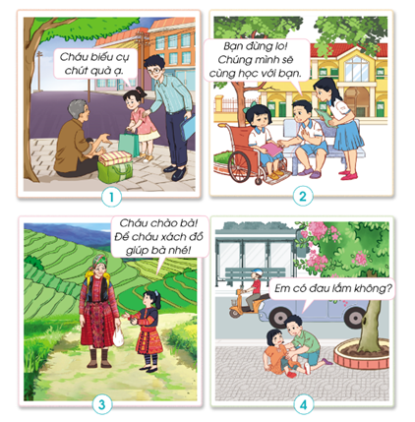  - GV tổ chức cho các nhóm quan sát tranh và thảo luận về cách thể hiện sự quan tâm đến những người xung quanh của các bạn nhỏ trong mỗi bức tranh.  - Chia sẻ trước lớp: Kết thúc thảo luận, GV mời đại diện 2 đến 3 nhóm chia sẻ kết quả trước lớp và nêu bài học rút ra được qua phần thảo luận.  - GV gọi nhận xét.  - GV nhận xét và kết luận:  Quan tâm, giúp đỡ những người sống xung quanh bằng việc làm vừa sức là trách nhiệm của mỗi người trong xã hội. Các em tuy còn nhỏ nhưng cũng cần thể hiện sự quan tâm, giúp đỡ người khác bằng lời nói và việc làm cụ thể, phù hợp với khả năng của mình. | - Học sinh đọc yêu cầu bài.  - HS tiến hành thảo luận nhóm:  + Tranh 1: Bạn nhỏ cùng bố tặng quà cho người vô gia cư.  + Tranh 2: Hai bạn nhỏ động viên một bạn bị đau chân đang lo lắng về việc học tập.  + Tranh 3: Một bạn nhỏ đề nghị giúp bà xách đồ trên đường đi chợ về.  + Tranh 4: Một bạn nhỏ nằng bé gái đứng dậy khi bẻ bị ngã.  - Một số HS đại diện chia sẻ trước lớp.  - HS nhận xét ý kiến của bạn.  - Lắng nghe rút kinh nghiệm.
3. Thực hành
- Mục tiêu:
+ HS được thực hành thể hiện sự quan tâm đến những người sống xung quanh trong một số tình huống cụ thể gần gũi với các em.
- Cách tiến hành:
Hoạt động 2. Thực hành thể hiện sự quan tâm đến những người xung quanh (Làm việc nhóm – cả lớp)  - GV Mời HS đọc yêu cầu bài.  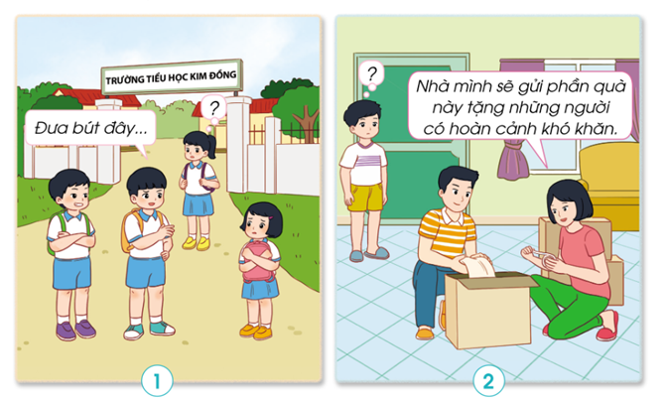  - GV chia lớp thành các nhóm 4.  - GV tổ chức cho các nhóm thảo luận về cách xử lí các tình huống trong SGK trang 39. Các nhóm thể hiện cách xử lí qua hình thức đóng vai. Hai tình huống được đưa ra là:  + Tình huống 1: Một bạn nữ nhìn thấy hai bạn nam đang bắt nạt (cụ thể là do lấy bút) của một em lớp dưới.  + Tình huống 2: Bạn nhỏ thấy cha mẹ đang gói những phần quà để gửi tặng những người gặp hoàn cảnh khó khăn.  - GV quan sát và giúp đỡ những nhóm gặp khó khăn.  Làm việc cả lớp: - Với mỗi tình huống, GV mời 1 đến 2 nhóm thể hiện cách xử lí qua hình thức đóng vai trước lớp.  - Gv nhận xét phần thực hiện của các nhóm.  - Kết thúc hoạt động, GV mời một số HS chia sẻ bài học các em rút ra được qua xử lý tình huống.  GV kết luận: Hằng ngày, các em hãy có những việc làm cụ thể như hỏi han, giúp đỡ, chia sẻ, động viên,... để thể hiện sự quan tâm đến những người xung quanh mình. | - 1 HS đọc yêu cầu bài.  - HS thảo luận nhóm 4, tìm cách xử lí tình huống sau đó phân công và tập đóng vai.  - Các nhóm lên đóng vai, nhóm khác nhận xét và đóng góp ý kiến.  - 1 số HS chia sẻ bài học được rút ra.
4. Vận dụng
- Mục tiêu:
+ Củng cố những kiến thức đã học trong tiết học để học sinh khắc sâu nội dung.
+ Vận dụng kiến thức đã học vào thực tiễn.
+ Tạo không khí vui vẻ, hào hứng, lưu luyến sau khi học xong bài học.
- Cách tiến hành:
- GV nêu yêu cầu và hướng dẫn học sinh về nhà thực hành thể hiện sự quan tâm đến những người sống xung quanh:  + Quan tâm đến thầy cô, bạn bè trên lớp.  + Quan tâm đến ông bà, bố mẹ, anh chị em, người thân...  + Quan tâm hàng xóm.  +...  - Nhận xét sau tiết dạy, dặn dò về nhà. | - Học sinh tiếp nhận thông tin và yêu cầu để về nhà ứng dụng.  - HS lắng nghe, rút kinh nghiệm
IV. ĐIỀU CHỈNH SAU BÀI DẠY:
................................................................................................................................
................................................................................................................................
................................................................................................................................

TUẦN 13 | KẾ HOẠCH BÀI DẠY  Môn: Hoạt động trải nghiệm  Thứ ... ngày ... tháng ... năm 20...
CHỦ ĐỀ: NHỮNG NGƯỜI SỐNG QUANH EM
Sinh hoạt cuối tuần: MÓN QUÀ YÊU THƯƠNG

I. YÊU CẦU CẦN ĐẠT:
1. Năng lực đặc thù:
- Thể hiện sự quan tâm tới những người xung quanh qua những việc làm cụ thể
- Học sinh biết chuẩn bị được những đồ dùng, dụng cụ cần thiết để hoàn thành sản phẩm là món quà tặng một người sống quanh em.
2. Năng lực chung.
- Năng lực tự chủ, tự học: Biết chuẩn bị các đồ dùng để làm sản phẩm.
- Năng lực giải quyết vấn đề và sáng tạo: Biết trang trí trang trí sản phẩm đẹp, khéo léo và sáng tạo.
- Năng lực giao tiếp và hợp tác: Biết chia sẻ với bạn về hiểu biết của mình về sản phẩm.
3. Phẩm chất.
- Phẩm chất nhân ái: Tôn trọng bạn, biết lắng nghe những chia sẻ về sản phẩm mà bạn đưa ra. Yêu thích sản phẩm của mình và của bạn.
- Phẩm chất chăm chỉ: Chịu khó tìm hiểu cách làm sản phẩm để giới thiệu với các bạn những ý tưởng trang trí sản phẩm phù hợp, sáng tạo.
- Phẩm chất trách nhiệm: Làm việc tập trung, nghiêm túc, có trách nhiệm.
II. ĐỒ DÙNG DẠY HỌC
- Kế hoạch bài dạy, bài giảng Power point.
- SGK và các thiết bị, học liệu phục vụ cho tiết dạy.

III. HOẠT ĐỘNG DẠY HỌC
Hoạt động của giáo viên | Hoạt động của học sinh
1. Khởi động:
- Mục tiêu:
+ Tạo không khí vui vẻ, phấn khởi trước giờ học.
+ Có thái độ yêu quý những người xung quanh.
- Cách tiến hành:
- GV mở bài hát “Mùa xuân tươi xanh” để khởi động bài học.  + GV cùng trao đổi với HS về nội dung bài hát.  - GV Nhận xét, tuyên dương.  - GV dẫn dắt vào bài mới. | - HS lắng nghe.  - HS trả lời về nội dung bài hát.  - HS lắng nghe.
2. Sinh hoạt cuối tuần:
- Mục tiêu: Đánh giá kết quả hoạt động trong tuần, đề ra kế hoạch hoạt động tuần tới..
- Cách tiến hành:
* Hoạt động 1: Đánh giá kết quả cuối tuần. (Làm việc nhóm 2)  - GV yêu cầu lớp Trưởng (hoặc lớp phó học tập) đánh giá kết quả hoạt động cuối tuần. Yêu cầu các nhóm thảo luận, nhận xét, bổ sung các nội dung trong tuần.  + Kết quả sinh hoạt nền nếp.  + Kết quả học tập.  + Kết quả hoạt động các phong trào.  - GV mời các nhóm nhận xét, bổ sung.  - GV nhận xét chung, tuyên dương. (Có thể khen, thưởng,...tuỳ vào kết quả trong tuần)  * Hoạt động 2: Kế hoạch tuần tới. (Làm việc nhóm 4)  - GV yêu cầu lớp Trưởng (hoặc lớp phó học tập) triển khai kế hoạch hoạt động tuần tới. Yêu cầu các nhóm thảo luận, nhận xét, bổ sung các nội dung trong kế hoạch.  + Thực hiện nền nếp trong tuần.  + Thi đua học tập tốt.  + Thực hiện các hoạt động các phong trào.  - GV mời các nhóm nhận xét, bổ sung.  - GV nhận xét chung, thống nhất, và biểu quyết hành động. | - Lớp Trưởng (hoặc lớp phó học tập) đánh giá kết quả hoạt động cuối tuần.  - HS thảo luận nhóm 2: nhận xét, bổ sung các nội dung trong tuần.  - Một số nhóm nhận xét, bổ sung.  - Lắng nghe rút kinh nghiệm.  - 1 HS nêu lại nội dung.  - Lớp Trưởng (hoặc lớp phó học tập) triển khai kế hoạt động tuần tới.  - HS thảo luận nhóm 4: Xem xét các nội dung trong tuần tới, bổ sung nếu cần.  - Một số nhóm nhận xét, bổ sung.  - Cả lớp biểu quyết hành động bằng giơ tay.
3. Sinh hoạt chủ đề.
- Mục tiêu: Học sinh biết chuẩn bị được những đồ dùng, dụng cụ cần thiết để hoàn thành sản phẩm một món quà tặng một người sống quanh em.
- Cách tiến hành:
Hoạt động 3. Lựa chọn sản phẩm. (Làm việc cá nhân)  - GV nêu yêu cầu cho HS xác định người em muốn tặng quà, lựa chọn sản phẩm em định làm.  - GV lưu ý sản phẩm HS lựa chọn phù hợp với người muốn tặng  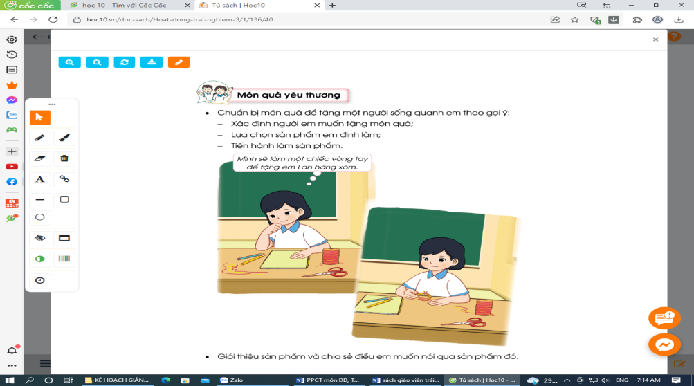  - GV kiểm tra các đồ dùng, dụng cụ cần thiết  - GV nhận xét chung, tuyên dương.  Hoạt động 4. Thực hành làm sản phẩm.  - GV cho HS làm sản phẩm, GV theo dõi và hướng dẫn thêm với HS còn lúng túng. Nhắc HS đảm bảo an toàn trong khi làm sản phẩm  - GV cho HS chia sẻ trong nhóm về sản phẩm của mình.  - Cho các nhóm đại diện trình bày trước lớp. Nêu cảm nghĩ của mình về sản phẩm.  - GV nhận xét sản phẩm HS. | - HS suy nghĩ về ý tưởng và nêu trước lớp người em muốn tặng quà, sản phẩm em định làm  - HS lắng nghe  - Chuẩn bị dụng cụ để làm sản phẩm....  - HS thực hành với thái độ tích cực, nghiêm túc  - Chia sẻ với bạn  - HS nêu
4. Vận dụng.
- Mục tiêu:
+ Củng cố những kiến thức đã học trong tiết học để học sinh khắc sâu nội dung.
+ Vận dụng kiến thức đã học vào thực tiễn.
+ Tạo không khí vui vẻ, hào hứng, lưu luyến sau khi học xong bài học.
- Cách tiến hành:
- GV nêu yêu cầu và hướng dẫn học sinh về nhà tặng quà cho một người sống xung quanh mà em muốn tặng. Chú ý lời nói, thái độ khi tặng quà thể hiện tình cảm yêu quý, tôn trọng.  - Nhận xét sau tiết dạy  - Dặn HS về nhà sưu tầm những tấm gương người tốt, việc tốt quanh em để chia sẻ với bạn bè. | - Học sinh tiếp nhận thông tin và yêu cầu để về nhà ứng dụng tặng quà.  - HS lắng nghe, rút kinh nghiệm
IV. ĐIỀU CHỈNH SAU BÀI DẠY:
.......................................................................................................................................
.......................................................................................................................................
.......................................................................................................................................

TUẦN 14 | KẾ HOẠCH BÀI DẠY  Môn: Hoạt động trải nghiệm  Thứ ... ngày ... tháng ... năm 20...
CHỦ ĐỀ: NHỮNG NGƯỜI SỐNG QUANH EM
Sinh hoạt theo chủ đề: EM VÀ NHỮNG NGƯỜI XUNG QUANH

I. YÊU CẦU CẦN ĐẠT: Sau khi tham gia các oạt đọng, HS có khả năng:
1. Năng lực đặc thù:
- Hiểu được ý nghĩa của việc cư xử tốt với những người xung quanh.
- Ý thức được trách nhiệm thực hiện những việc làm tốt trong cuộc sống hàng ngày.
- Nêu được những việc tốt có thể làm với những người xung quanh.
2. Năng lực chung.
- Năng lực tự chủ, tự học: Biết thực hiện những việc làm tốt trong cuộc sống hàng ngày.
- Năng lực giải quyết vấn đề và sáng tạo: Biết cư xử tốt với những người xung quanh.
- Năng lực giao tiếp và hợp tác: Biết chia sẻ với bạn về những việc làm tốt.
3. Phẩm chất.
- Phẩm chất nhân ái: tôn trọng bạn, biết lắng nghe những chia sẻ mà bạn đưa ra.
- Phẩm chất chăm chỉ: Chịu khó tìm hiểu ý nghĩa với việc cư xử tốt với mọi người để giới thiệu với các bạn những ý tưởng phù hợp, sáng tạo.
- Phẩm chất trách nhiệm: làm việc tập trung, nghiêm túc, có trách nhiệm.
II. ĐỒ DÙNG DẠY HỌC
- Kế hoạch bài dạy, bài giảng Power point.
- SGK và các thiết bị, học liệu phục vụ cho tiết dạy.

III. HOẠT ĐỘNG DẠY HỌC
Hoạt động của giáo viên | Hoạt động của học sinh
1. Khởi động:
- Mục tiêu:
+ Tạo không khí vui vẻ, phấn khởi trước giờ học.
- Cách tiến hành:
- GV mở bài hát “Lớp chúng ta đoàn kết” để khởi động bài học.  + GV cùng chia sẻ với HS về nội dung bài hát.  - GV Nhận xét, tuyên dương.  - GV dẫn dắt vào bài mới | - HS lắng nghe.  - HS Chia sẻ với GV về nội dung bài hát.  - HS lắng nghe.
2. Khám phá:
- Mục tiêu: Hiểu được sự cần của việc cư xử tốt với những người xung quanh.
- Cách tiến hành:
* Hoạt động 1: Chia sẻ những việc làm tốt của em. (làm việc nhóm)  - GV mời HS đọc yêu cầu.  _ Quan sát tranh trong SGK trang 41 và chia sẻ:  + Kể lại việc làm tốt của em thể hiện sự quan tâm đối với người xung quanh trong mỗi bức tranh.  + Nêu cảm nghĩ của em khi thực hiện được những việc làm đó?  - GV mời đại diện nhóm trình bày trước lớp.  - GV mời các nhóm khác nhận xét.  - GV cho Hs xung phong kể việc mà tốt của bản thân em và chia sẻ về cảm nghĩa của mình khi thực hiện được những việc làm đó.  - GV nhận xét chung, tuyên dương.; GV kết luận | - Học sinh đọc yêu cầu bài  - HS tiến hành chia sẻ trong nhóm và cử đại diện chia sẻ trước lớp.  - Một số HS chia sẻ trước lớp.  - HS nhận xét ý kiến của bạn.  - 3 -4 em trình bày.  - Lắng nghe rút kinh nghiệm.
3. Luyện tập:
- Mục tiêu:
+ Nêu được những việc làm tốt có thể làm với những người xung quanh.
- Cách tiến hành:
Hoạt động 2. Điều em có thể làm. (Làm việc cá nhân – lớp)  - GV mời HS đọc yêu cầu bài.  - GV và HS cùng chuẩn bị 1 hộp việc tốt và những mảnh giấy nhỏ  + Cá nhân mỗi người tự viết vào mảnh giấy những việc tốt có thể làm với những người xung quanh.  + Sau khi viết xong đặt mảnh giấy vào chiếc hộp việc tốt.  + HS cả lớp cùng mở hộp và lớp trưởng đọc những lời chia sẻ trước lớp về những điều đã viết.  - GV cho HS thảo luận và nhóm lập danh mục những việc làm tốt em có thể làm với những người xung quanh.  - Các nhóm trình bày ý tưởng.  - GV mời các nhóm khác nhận xét.  - GV nhận xét chung, tuyên dương.  - GV kết luận | - 1 HS đọc yêu cầu bài.  - Học sinh viết vào mảnh giấy những việc tốt có thể làm với những người xung quanh  - Cùng nhau chia sẻ trước lớp những điều các em đã ghi trong hộp quà, nhận xét, nêu cảm nghĩ của mình.  - Các nhóm chia sẻ, nhận xét, bổ sung
4. Vận dụng.
- Mục tiêu:
+ Củng cố những kiến thức đã học trong tiết học để học sinh khắc sâu nội dung.
+ Vận dụng kiến thức đã học vào thực tiễn.
+ Tạo không khí vui vẻ, hào hứng, lưu luyến sau khi học sinh bài học.
- Cách tiến hành:
- GV nêu yêu cầu và hướng dẫn học sinh về nhà điểm danh lại những việc tốt sẽ làm với những người xung quanh  - Phát động HS cùng tham gia thử thách 1 tuần thực hiện những việc làm tốt theo danh mục của lớp đã lựa chọn  - Nhận xét sau tiết dạy, dặn dò về nhà. | - Học sinh tiếp nhận thông tin và yêu cầu để về nhà ứng dụng.  - HS lắng nghe, rút kinh nghiệm và thực hiện thử thách.
IV. ĐIỀU CHỈNH SAU BÀI DẠY:
.......................................................................................................................................
.......................................................................................................................................
.......................................................................................................................................

TUẦN 14 | KẾ HOẠCH BÀI DẠY  Môn: Hoạt động trải nghiệm  Thứ ... ngày ... tháng ... năm 20...
CHỦ ĐỀ: NHỮNG NGƯỜI SỐNG QUANH EM
Sinh hoạt cuối tuần: KẾT QUẢ THAM GIA THỬ THÁCH

I. YÊU CẦU CẦN ĐẠT:
1. Năng lực đặc thù:
- Học sinh chia sẻ được những việc tốt đã làm để tham gia thử thách.
- HS hiểu được để thực hiện những việc làm tốt không khó, điều quan trọng là bản thân mỗi người cần chú ý và cố gắng rèn luyện mỗi ngày.
2. Năng lực chung.
- Năng lực tự chủ, tự học: Biết thực hiện những việc làm tốt trong cuộc sống hàng ngày.
- Năng lực giải quyết vấn đề và sáng tạo: Biết cư xử tốt với những người xung quanh.
- Năng lực giao tiếp và hợp tác: Biết chia sẻ với bạn về những việc làm tốt.
3. Phẩm chất.
- Phẩm chất nhân ái: tôn trọng bạn, biết lắng nghe những chia sẻ mà bạn đưa ra.
- Phẩm chất chăm chỉ: Chịu khó tìm hiểu ý nghĩa với việc cư xử tốt với mọi người để giới thiệu với các bạn những ý tưởng phù hợp, sáng tạo.
- Phẩm chất trách nhiệm: làm việc tập trung, nghiêm túc, có trách nhiệm.
II. ĐỒ DÙNG DẠY HỌC
- Kế hoạch bài dạy, bài giảng Power point.
- SGK và các thiết bị, học liệu phục vụ cho tiết dạy.

III. HOẠT ĐỘNG DẠY HỌC
Hoạt động của giáo viên | Hoạt động của học sinh
1. Khởi động:
- Mục tiêu:
+ Tạo không khí vui vẻ, phấn khởi trước giờ học.
- Cách tiến hành:
- GV mở bài hát “Trường học thân thiện” để khởi động bài học.  + GV cùng trao đổi với HS về nội dung bài hát.  - GV Nhận xét, tuyên dương.  - GV dẫn dắt vào bài mới. | - HS lắng nghe.  - HS trả lời về nội dung bài hát.  - HS lắng nghe.
2. Sinh hoạt cuối tuần:
- Mục tiêu: Đánh giá kết quả hoạt động trong tuần, đề ra kế hoạch hoạt động tuần tới..
- Cách tiến hành:
* Hoạt động 1: Đánh giá kết quả cuối tuần. (Làm việc nhóm - chung cả lớp)  - GV yêu cầu lớp Trưởng (hoặc lớp phó học tập) đánh giá kết quả hoạt động cuối tuần. Yêu cầu các nhóm thảo luận, nhận xét, bổ sung các nội dung trong tuần.  + Kết quả sinh hoạt nền nếp.  + Kết quả học tập.  + Kết quả hoạt động các phong trào.  - GV mời các nhóm nhận xét, bổ sung.  - GV nhận xét chung, tuyên dương. (Có thể khen, thưởng,...tuỳ vào kết quả trong tuần)  * Hoạt động 2: Kế hoạch tuần tới. (Làm việc nhóm 4 – cả lớp)  - Các nhóm thảo luận đưa ra những giải pháp khắc phục tuần trước và bàn thêm kế hoạch tuần sau.  - GV yêu cầu lớp Trưởng (hoặc lớp phó học tập) triển khai kế hoạch hoạt động tuần tới. Yêu cầu các nhóm thảo luận, nhận xét, bổ sung các nội dung trong kế hoạch.  + Thực hiện nền nếp trong tuần.  + Thi đua học tập tốt.  + Thực hiện các hoạt động các phong trào.  - GV mời các nhóm nhận xét, bổ sung.  - GV nhận xét chung, thống nhất, và biểu quyết hành động. | - Lớp Trưởng (hoặc lớp phó học tập) đánh giá kết quả hoạt động cuối tuần.  - HS thảo luận nhóm 2: nhận xét, bổ sung các nội dung trong tuần.  - Một số nhóm nhận xét, bổ sung.  - Lắng nghe rút kinh nghiệm.  - 1 HS nêu lại nội dung.  - Nhóm thảo luận thông nhất trình bày trước lớp.  - Lớp Trưởng (hoặc lớp phó học tập) triển khai kế hoạt động tuần tới.  - Một số nhóm nhận xét, bổ sung.  - Cả lớp biểu quyết hành động bằng giơ tay.
3. Sinh hoạt chủ đề.
- Mục tiêu: Học sinh chia sẻ được những việc tốt đã làm để tham gia thử thách.
- Cách tiến hành:
Hoạt động 3. Chia sẻ tham gia thử thách. (Làm việc theo nhóm – cả lớp)  - GV nêu yêu cầu lớp trưởng phân công nhiệm vụ cho các nhóm. Nhóm trưởng điều hành nhóm mình chia sẻ với nhau về kết quả tham gia của mình theo gợi ý:  + Những việc tốt em đã làm được với những người xung quanh;  + Cảm xúc của người được giúp đỡ.  + Cảm xúc của em khi thực hiện được việc tốt.  + Mong muốn của em trong thời gian tới.  - Cho các nhóm cùng chia sẻ trước lớp.  - GV Theo dõi khen ngợi HS đã làm tốt và khích lệ các em tiếp tục thực hiện thử thách trong thời gian tới  - GV nhận xét chung, tuyên dương. | - Lớp trưởng phân công nhiệm vụ cho các nhóm thảo luận.  - Các nhóm làm việc và tham gia trình bài chia sẻ trước lớp.  - Lắng nghe, rút kinh nghiệm.
4. Vận dụng.
- Mục tiêu:
+ Củng cố những kiến thức đã học trong tiết học để học sinh khắc sâu nội dung.
+ Vận dụng kiến thức đã học vào thực tiễn.
+ Tạo không khí vui vẻ, hào hứng, lưu luyến sau khi học xong bài học.
- Cách tiến hành:
- GV nêu yêu cầu và hướng dẫn học sinh về nhà tìm hiểu những truyền thống của dân tộc Việt Nam và của quê hương mình.  - Nhận xét sau tiết dạy, dặn dò về nhà. | - Học sinh tiếp nhận thông tin và yêu cầu để về nhà ứng dụng với các thành viên trong gia đình.  - HS lắng nghe, rút kinh nghiệm
IV. ĐIỀU CHỈNH SAU BÀI DẠY:
.......................................................................................................................................
.......................................................................................................................................
.......................................................................................................................................

TUẦN 15 | KẾ HOẠCH BÀI DẠY  Môn: Hoạt động trải nghiệm  Thứ ... ngày ... tháng ... năm 20...
CHỦ ĐỀ: NHỮNG NGƯỜI SỐNG XUNG QUANH EM
Sinh hoạt theo chủ đề: TRUYỀN THỐNG QUÊ HƯƠNG

I. YÊU CẦU CẦN ĐẠT:
1. Năng lực đặc thù:
- HS biết được những truyền thống tốt đẹp của dân tộc Việt Nam và của quê hương mình.
- Có ý thức giữ gìn và phát huy truyền thống tốt đẹp của quê hương bằng những hành động, việc làm cụ thể.
2. Năng lực chung.
- Năng lực tự chủ, tự học: Biết có ý thức giữ gìn và phát huy truyền thống tốt đẹp của quê hương bằng những hành động, việc làm cụ thể.
- Năng lực giải quyết vấn đề và sáng tạo: Biết phát huy truyền thống tốt đẹp của quê hương bằng việc làm thực tế.
- Năng lực giao tiếp và hợp tác: Biết chia sẻ với bạn về hiểu biết của mình về những truyền thống tốt đẹp cảu dân tộc Việt Nam và của quê hương.
3. Phẩm chất.
- Phẩm chất nhân ái: tôn trọng bạn, biết lắng nghe những chia sẻ mà bạn đưa ra.
- Phẩm chất chăm chỉ: Chịu khó tìm hiểu các truyền thống của dân tộc mình để giới thiệu với các bạn phù hợp, sáng tạo.
- Phẩm chất trách nhiệm: làm việc tập trung, nghiêm túc, có trách nhiệm trước tập thể lớp.
II. ĐỒ DÙNG DẠY HỌC
- Kế hoạch bài dạy, bài giảng Power point.
- SGK và các thiết bị, học liệu phục vụ cho tiết dạy.

III. HOẠT ĐỘNG DẠY HỌC
Hoạt động của giáo viên | Hoạt động của học sinh
1. Khởi động:
- Mục tiêu:
+ Tạo không khí vui vẻ, khấn khởi trước giờ học.
- Cách tiến hành:
- GV mở bài hát “Việt Nam quê hương tôi” để khởi động bài học.  + GV cùng chia sẻ với HS về nội dung bài hát.  - GV Nhận xét, tuyên dương.  - GV dẫn dắt vào bài mới | - HS lắng nghe.  - HS Chia sẻ với GV về nội dung bài hát.  - HS lắng nghe.
2. Khám phá:
- Mục tiêu: HS biết được những truyền thống tốt đẹp của dân tộc Việt Nam và của quê hương mình.
- Cách tiến hành:
* Hoạt động 1: Tự hào về truyền thống quê hương (làm việc chung cả lớp)  - Làm việc nhóm: GV chiếu tranh SGK trang 43,44  + GV cho các nhóm quan sát tranh và thảo luận về những truyền thống tốt đẹp của dân tộc Việt Nam được thể hiện trong mỗi bức tranh.  - GV mời nhóm trình bày trước lớp.  - GV mời các nhóm khác nhận xét.  _ GV cho HS chia sẻ về những truyền thống tốt đẹp của quê hương mình.  - GV nhận xét chung, tuyên dương.  -GV tổng kết | - Học sinh đọc yêu cầu bài  - HS tiến hành quan sát tranh và tham gia thảo luận thống nhất  - Nhóm chia sẻ trước lớp.  - HS nhận xét ý kiến của bạn.  - Một số Hs chia sẻ.  - Lắng nghe rút kinh nghiệm.
3. Luyện tập:
- Mục tiêu: Có ý thức giữ gìn và phát huy truyền thống tốt đẹp của quê hương bằng những hành động, việc làm cụ thể.
- Cách tiến hành:

Hoạt động 2. Thắp sáng truyền thống quê hương. (Làm việc nhóm 4 – Cả lớp)  - GV Mời HS đọc yêu cầu bài.  - GV yêu cầu học sinh thảo luận nhóm 4: Xây dựng kế hoạch thực hiện các hoạt động góp phần thắp sáng truyền thống quê hương:  + Tên truyền thống  + Các hoạt động, cong việc sẽ thực hiện.  + Thời gian thực hiện  + Địa điểm thực hiện  - Các nhóm lên trình bày  - GV mời các nhóm khác nhận xét.  - GV nhận xét chung, tuyên dương. | - 1 HS đọc yêu cầu bài.  - Học sinh chia nhóm 4, đọc yêu cầu bài và tiến hành thảo luận và trình bày:  - Nhóm trình bày  - Các nhóm nhận xét, bổ sung đóng góp ý kiến cho bản kế hoạch.
4. Vận dụng.
- Mục tiêu:
+ Củng cố những kiến thức đã học trong tiết học để học sinh khắc sâu nội dung.
+ Vận dụng kiến thức đã học vào thực tiễn.
+ Tạo không khí vui vẻ, hào hứng, lưu luyến sau khi học sinh bài học.
- Cách tiến hành:
- GV chiều một số hình ảnh về truyền thống của dân tộc Việt Nam  - Quan sát nêu cảm nhận của mình.  - GV nêu yêu cầu và hướng dẫn học sinh về nhà các em chủ động thực hiện các hoạt đọng theo kế hoạch để góp phần thắp sáng truyền thống của Dân tộc Việt Nam và quê hương mình.  - Nhận xét sau tiết dạy, dặn dò về nhà. | - Quan sát và nêu cảm nghĩ  - Học sinh tiếp nhận thông tin và yêu cầu để về nhà ứng dụng.  - HS lắng nghe, rút kinh nghiệm
IV. ĐIỀU CHỈNH SAU BÀI DẠY:
.......................................................................................................................................
.......................................................................................................................................
.......................................................................................................................................

TUẦN 15 | KẾ HOẠCH BÀI DẠY  Môn: Hoạt động trải nghiệm  Thứ ... ngày ... tháng ... năm 20...
CHỦ ĐỀ: NHỮNG NGƯỜI SỐNG XUNG QUANH EM
Sinh hoạt cuối tuần: TRÒ CHƠI GIẢI Ô CHỮ

I. YÊU CẦU CẦN ĐẠT:
1. Năng lực đặc thù:
- Học sinh có thêm hiểu biết truyền thống tốt đẹp của quê hương, địa phương mình.
2. Năng lực chung.
- Năng lực tự chủ, tự học: Biết có ý thức giữ gìn và phát huy truyền thống tốt đẹp của quê hương bằng những hành động, việc làm cụ thể.
- Năng lực giải quyết vấn đề và sáng tạo: Biết phát huy truyền thống tốt đẹp của quê hương bằng việc làm thực tế.
- Năng lực giao tiếp và hợp tác: Biết chia sẻ với bạn về hiểu biết của mình về những truyền thống tốt đẹp cảu dân tộc Việt Nam và của quê hương.
3. Phẩm chất.
- Phẩm chất nhân ái: tôn trọng bạn, biết lắng nghe những chia sẻ mà bạn đưa ra.
- Phẩm chất chăm chỉ: Chịu khó tìm hiểu các truyền thống của dân tộc mình để giới thiệu với các bạn phù hợp, sáng tạo.
- Phẩm chất trách nhiệm: làm việc tập trung, nghiêm túc, có trách nhiệm trước tập thể lớp.
II. ĐỒ DÙNG DẠY HỌC
- Kế hoạch bài dạy, bài giảng Power point.
- SGK và các thiết bị, học liệu phục vụ cho tiết dạy.

III. HOẠT ĐỘNG DẠY HỌC
Hoạt động của giáo viên | Hoạt động của học sinh
1. Khởi động:
- Mục tiêu:
+ Tạo không khí vui vẻ, khấn khởi trước giờ học.
- Cách tiến hành:
- GV mở bài hát “Việt Nam quê hương tôi” để khởi động bài học.  + GV cùng trao đổi với HS về nội dung bài hát.  - GV Nhận xét, tuyên dương.  - GV dẫn dắt vào bài mới. | - HS lắng nghe.  - HS trả lời về nội dung bài hát.  - HS lắng nghe.
2. Sinh hoạt cuối tuần:
- Mục tiêu: Đánh giá kết quả hoạt động trong tuần, đề ra kế hoạch hoạt động tuần tới..
- Cách tiến hành:
* Hoạt động 1: Đánh giá kết quả cuối tuần. (Làm việc nhóm 2)  - GV yêu cầu lớp Trưởng (hoặc lớp phó học tập) đánh giá kết quả hoạt động cuối tuần. Yêu cầu các nhóm thảo luận, nhận xét, bổ sung các nội dung trong tuần.  + Kết quả sinh hoạt nền nếp.  + Kết quả học tập.  + Kết quả hoạt động các phong trào.  - GV mời các nhóm nhận xét, bổ sung.  - GV nhận xét chung, tuyên dương. (Có thể khen, thưởng,...tuỳ vào kết quả trong tuần)  * Hoạt động 2: Kế hoạch tuần tới. (Làm việc nhóm 4)  - GV yêu cầu lớp Trưởng (hoặc lớp phó học tập) triển khai kế hoạch hoạt động tuần tới. Yêu cầu các nhóm thảo luận, nhận xét, bổ sung các nội dung trong kế hoạch.  + Thực hiện nền nếp trong tuần.  + Thi đua học tập tốt.  + Thực hiện các hoạt động các phong trào.  - GV mời các nhóm nhận xét, bổ sung.  - GV nhận xét chung, thống nhất, và biểu quyết hành động. | - Lớp Trưởng (hoặc lớp phó học tập) đánh giá kết quả hoạt động cuối tuần.  - HS thảo luận nhóm 2: nhận xét, bổ sung các nội dung trong tuần.  - Một số nhóm nhận xét, bổ sung.  - Lắng nghe rút kinh nghiệm.  - 1 HS nêu lại nội dung.  - Lớp Trưởng (hoặc lớp phó học tập) triển khai kế hoạt động tuần tới.  - HS thảo luận nhóm 4: Xem xét các nội dung trong tuần tới, bổ sung nếu cần.  - Một số nhóm nhận xét, bổ sung.  - Cả lớp biểu quyết hành động bằng giơ tay.
3. Sinh hoạt chủ đề.
- Mục tiêu: Học sinh có thêm hiểu biết truyền thống tốt đẹp của quê hương, địa phương mình.
- Cách tiến hành:
Hoạt động 3. Trò chơi giải o chữ. (Làm việc cả lớp)  - GV nêu cách chơi: Các em quan sát cùng nhau giải ô chữ:  Trò chơi gồm 6 hàng ngang, mỗi hàng ngang trả lời 1 câu hỏi ứng với số ô chữ và câu hỏi:  Câu 1: Từ có 7 con chữ nói về phẩm chất của người Việt Nam bắt đầy bằng con chữ Y ( Yêu nước)  Câu 2: Khi đã có được truyền thống tốt đẹp của đất nước chúng ta cần phải làm gì, 1 từ có 6 chữ cái bắt đầu con chữ P? ( Phát huy)  Câu 3: Khi đất nước có quân ..... Dân tộc ta phải đứng lên bào vệ, từ đó là từ gì, từ đó gồm 7 chữ cái? ( xâm lược)  Câu 4: Khi dân tộc đã có truyền thống tốt đẹp chúng ta cần phải làm gì, từ đó gồm 6 chữ cái? ( giữ gìn)  Câu 5: Từ chỉ sự vật nói về trước đây mỗi địa phương trước sân của làng thường xây dựng cái gì, từ đó 7 chữ cái bắt đầu bằng chữ M? ( mái đình)  Câu 6: Một từ giúp cho người này hiểu được và cùng nhau thực hiện từ đó là từ gì gồm 6 chữ cái? ( chia sẻ)  Kết quả hàng dọc là 1 từ khoá: NHÂN ÁI  -Tiến hành chơi: HS nghe và giải đáp nhanh  - Chia sẻ những điều em khám phá qua trò chơi  - GV nhận xét chung, tuyên dương. | - Quan sát và nghe lệnh của trò chơi  - HS tham gia trò chơi  - 3 -4 HS chia sẻ  - Lắng nghe, rút kinh nghiệm.
4. Vận dụng.
- Mục tiêu:
+ Củng cố những kiến thức đã học trong tiết học để học sinh khắc sâu nội dung.
+ Vận dụng kiến thức đã học vào thực tiễn.
+ Tạo không khí vui vẻ, hào hứng, lưu luyến sau khi học sinh bài học.
- Cách tiến hành:
- Cho HS xem vi deo một số hình ảnh, địa danh thể hiện truyền thống tốt đẹp của dân tộc Việt Nam. Nêu cảm nhận của mình.  - GV nêu yêu cầu và hướng dẫn học sinh về nhà tìm hiểu một só hoạt động nhân đạo, tình nguyện do nhà trường, địa phương em tổ chức.  - Nhận xét sau tiết dạy, dặn dò về nhà. | - Quan sát và nêu cảm nhận  - Học sinh tiếp nhận thông tin và yêu cầu để về nhà ứng dụng với các thành viên trong gia đình.  - HS lắng nghe, rút kinh nghiệm
IV. ĐIỀU CHỈNH SAU BÀI DẠY:
.......................................................................................................................................
.......................................................................................................................................
.......................................................................................................................................

TUẦN 16 | KẾ HOẠCH BÀI DẠY  Môn: Hoạt động trải nghiệm  Thứ ... ngày ... tháng ... năm 20...
CHỦ ĐỀ: NHỮNG NGƯỜI SỐNG QUANH EM
Sinh hoạt theo chủ đề: CHUNG TAY XÂY DỰNG CỘNG ĐỒNG

I. YÊU CẦU CẦN ĐẠT:
1. Năng lực đặc thù:
- Biết được những hoạt động tình nguyện vì cộng đồng mà các em có thể tham gia.
- Có ý thức tích cực, tự giác tham gia các hoạt động tình nguyện phù hợp với bản thân.
2. Năng lực chung.
- Năng lực tự chủ, tự học: Tự tìm hiểu những hoạt động tình nguyện vì cộng đồng có thể tham gia.
- Năng lực giải quyết vấn đề và sáng tạo: Biết xác định và làm rõ thông tin từ những ngữ liệu cho sẵn trong bài học. Biết thu thập thông tin từ tình huống.
- Năng lực giao tiếp và hợp tác: Có biểu hiện tích cực, sôi nổi và nhiệt tình trong hoạt động nhóm. Có khả năng trình bày, thuyết trình… trong các hoạt động học tập.
3. Phẩm chất.
- Phẩm chất chăm chỉ: Chăm chỉ đọc sách và có ý thức vận dụng kiến thức, kĩ năng đã học vào cuộc sống.
- Phẩm chất trách nhiệm: Tích cực thực hiện các nhiệm vụ học tập của cá nhân, tham gia thảo luận nhóm một cách nghiêm túc và có trách nhiệm
II. ĐỒ DÙNG DẠY HỌC
- Kế hoạch bài dạy, bài giảng Power point.
- SGK và các thiết bị, học liệu phụ vụ cho tiết dạy.

III. HOẠT ĐỘNG DẠY HỌC
Hoạt động của giáo viên | Hoạt động của học sinh
1. Khởi động:
- Mục tiêu:
+ Tạo không khí vui vẻ, phấn khởi trước giờ học.
- Cách tiến hành:
- GV mở bài hát “Lớp chúng ta đoàn kết” để khởi động bài học.  + GV cùng chia sẻ với HS về nội dung bài hát.  - GV Nhận xét, tuyên dương.  - GV dẫn dắt vào bài mới | - HS lắng nghe.  - HS Chia sẻ với GV về nội dung bài hát.  - HS lắng nghe.
2. Khám phá:
- Mục tiêu: + Biết được những hoạt động tình nguyện vì cộng đồng mà các em có thể tham gia.
- Cách tiến hành:
* Hoạt động 1: Hoạt động tình nguyện vì cộng đồng  - GV mời HS đọc yêu cầu.  - GV chia nhóm 6, giao việc cho các nhóm quan sát tranh, trả lời các câu hỏi:  + Kể tên các hoạt động tình nguyện trong mỗi bức tranh.  + Nêu ý nghĩa những hoạt động đó.  - GV mời đại diện 2-3 nhóm trình bày trước lớp.  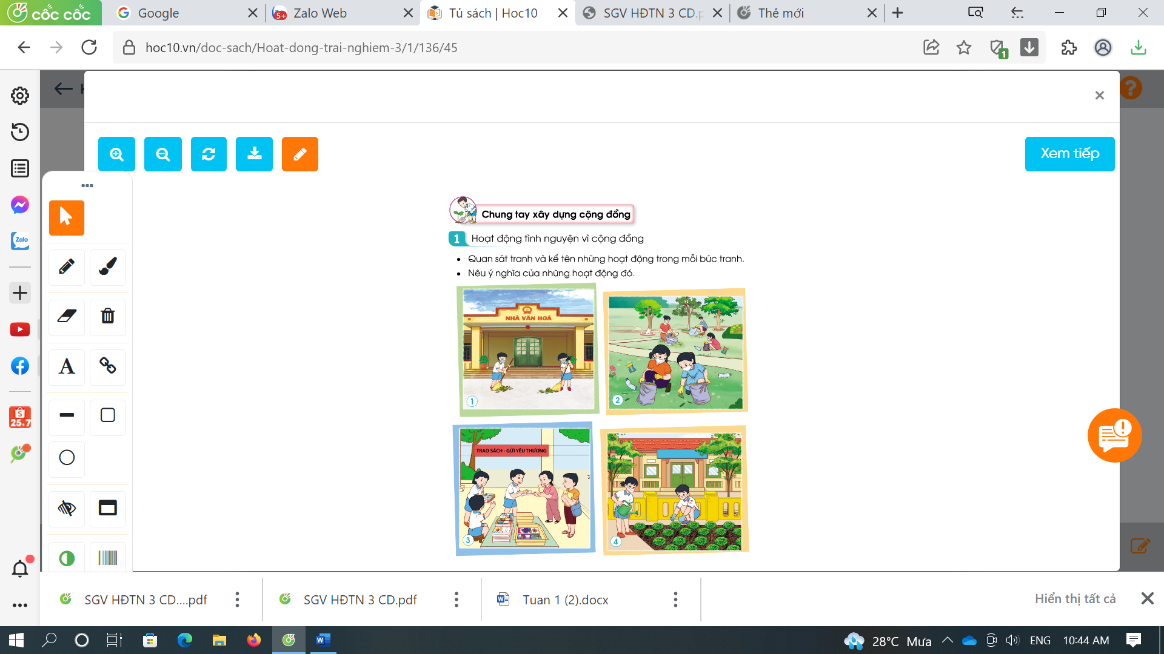  - GV mời các HS khác nhận xét.  - GV nhận xét chung, tuyên dương.  - GV kết luận: Hoạt động tình nguyện là hoạt động mà các cá nhân tự nguyện tham gia thực hiện với mục đích xây dựng cộng đồng trở nên tốt đẹp hơn. Một số hoạt động tình nguyện mà các em có thể tham gia gồm: quét dọn đường phố; nhặt rác nơi công cộng; chăm sóc vườn hoa, cây cảnh ở nhà trường, địa phương; giúp đỡ những người gặp hoàn cảnh khó khăn; ... | - Học sinh đọc yêu cầu bài  - Các nhóm nhận việc  -Đại diện nhóm trình bày  + Tranh 1: HS quét dọn nhà văn hoá => giúp nhà văn hoá sạch sẽ.  +Tranh 2: HS dọn rác công viên => giúp công viên sạch sẽ.  + Tranh 3: HS tặng sách cho những bạn có hoàn cảnh khó khăn => giúp các bạn có sách vở đi học.  + Tranh 4: HS trồng và chăm sóc cây trong vườn trường => giúp cây phát triển, làm đẹp thêm cảnh quan nhà trường.  - HS nhận xét ý kiến của bạn.  - Lắng nghe rút kinh nghiệm.
3. Luyện tập:
- Mục tiêu:
+ Có ý thức tích cực, tự giác tham gia các hoạt động tình nguyện phù hợp với bản thân.
- Cách tiến hành:
Hoạt động 2. Tham gia hoạt động tình nguyện  - GV mời HS đọc yêu cầu bài.  - GV chia lớp thành nhóm 6.  - GV phổ biến nhiệm vụ:  +Các nhóm thảo luận để lựa chọn tham gia các hoạt động tình nguyện phù hợp.  +Thống nhất các việc làm để tham gia hoạt động tình nguyện đó.  - GV có thể gợi ý một số hoạt động như:  +Quét dọn sân trường, đường phố  + Nhặt rác nơi công cộng  +Chăm sóc vườn hoa, cây cảnh ở nhà trường, địa phương  +Giúp đỡ những người gặp hoàn cảnh khó khăn bằng vật phẩm  - GV mời các nhóm khác nhận xét.  - GV nhận xét chung, tuyên dương.  -GV kết luận: Mỗi người trong chúng ta đều có trách nhiệm tham gia vào các hoạt động tình nguyện vì cộng đồng. Khi chúng ta tham gia vào các hoạt động tình nguyện, chúng ta đã trực tiếp góp sức của mình để làm cho cộng đồng trở nên tốt đẹp hơn. | - 1 HS đọc yêu cầu bài.  - Học sinh chia nhóm 6, đọc yêu cầu bài và tiến hành thảo luận và trình bày:  + Em mua tăm ủng hộ người khuyết tật.  + Em quét đường phố, nhặt rác đường phố  + Em chăm sóc bồn cây sân trường.  - Các nhóm nhận xét, bổ sung
4. Vận dụng.
- Mục tiêu:
+ Củng cố những kiến thức đã học trong tiết học để học sinh khắc sâu nội dung.
+ Vận dụng kiến thức đã học vào thực tiễn.
+ Tạo không khí vui vẻ, hào hứng, lưu luyến sau khi học xong bài học.
- Cách tiến hành:
- GV khuyến khích HS tích cực tham gia các hoạt động tình nguyện phù hợp với lứa tuổi do nhà trường, địa phương tổ chức.  - Nhận xét sau tiết dạy, dặn dò về nhà. | - Học sinh tiếp nhận thông tin và yêu cầu để ứng dụng.  - HS lắng nghe, rút kinh nghiệm
IV. ĐIỀU CHỈNH SAU BÀI DẠY:
.......................................................................................................................................
.......................................................................................................................................
.......................................................................................................................................
------------------------------------

TUẦN 16 | KẾ HOẠCH BÀI DẠY  Môn: Hoạt động trải nghiệm  Thứ ... ngày ... tháng ... năm 20...
CHỦ ĐỀ: NHỮNG NGƯỜI SỐNG QUANH EM
Sinh hoạt cuối tuần: ĐỘI NHI ĐỒNG TÌNH NGUYỆN

I. YÊU CẦU CẦN ĐẠT:
1. Năng lực đặc thù:
- Học sinh ý thức được trách nhiệm của bản thân trong việc tham gia các hoạt động tình nguyện để góp phần xây dựng trường lớp của mình.
2. Năng lực chung.
- Năng lực tự chủ, tự học: Tự tìm hiểu kế hoạch hoạt động của Đội nhi đồng tình nguyện.
- Năng lực giải quyết vấn đề và sáng tạo: Biết thu thập thông tin để giải quyết vến đề.
- Năng lực giao tiếp và hợp tác: Có biểu hiện tích cực, sôi nổi và nhiệt tình trong hoạt động nhóm. Có khả năng trình bày, thuyết trình… trong các hoạt động học tập.
3. Phẩm chất.
- Phẩm chất chăm chỉ: Chăm chỉ đọc sách và có ý thức vận dụng kiến thức, kĩ năng đã học vào cuộc sống.
- Phẩm chất trách nhiệm: Tích cực thực hiện các nhiệm vụ học tập của cá nhân, tham gia thảo luận nhóm một cách nghiêm túc và có trách nhiệm
II. ĐỒ DÙNG DẠY HỌC
- Kế hoạch bài dạy, bài giảng Power point.
- SGK và các thiết bị, học liệu phụ vụ cho tiết dạy.

III. HOẠT ĐỘNG DẠY HỌC
Hoạt động của giáo viên | Hoạt động của học sinh
1. Khởi động:
- Mục tiêu:
+ Tạo không khí vui vẻ, phấn khởi trước giờ học.
+ Xây dựng kĩ năng quan sát để nhận ra đặc điểm khác biệt trong ngoại hình, trang phục của mọi người xung quanh.
- Cách tiến hành:
- GV mở bài hát “Trường học thân thiện” để khởi động bài học.  + GV cùng trao đổi với HS về nội dung bài hát.  - GV Nhận xét, tuyên dương.  - GV dẫn dắt vào bài mới. | - HS lắng nghe.  - HS trả lời về nội dung bài hát.  - HS lắng nghe.
2. Sinh hoạt cuối tuần:
- Mục tiêu: Đánh giá kết quả hoạt động trong tuần, đề ra kế hoạch hoạt động tuần tới..
- Cách tiến hành:
* Hoạt động 1: Đánh giá kết quả cuối tuần. (Làm việc nhóm 2)  - GV yêu cầu lớp Trưởng (hoặc lớp phó học tập) đánh giá kết quả hoạt động cuối tuần. Yêu cầu các nhóm thảo luận, nhận xét, bổ sung các nội dung trong tuần.  + Kết quả sinh hoạt nền nếp.  + Kết quả học tập.  + Kết quả hoạt động các phong trào.  - GV mời các nhóm nhận xét, bổ sung.  - GV nhận xét chung, tuyên dương. (Có thể khen, thưởng,...tuỳ vào kết quả trong tuần)  * Hoạt động 2: Kế hoạch tuần tới. (Làm việc nhóm 4)  - GV yêu cầu lớp Trưởng (hoặc lớp phó học tập) triển khai kế hoạch hoạt động tuần tới. Yêu cầu các nhóm thảo luận, nhận xét, bổ sung các nội dung trong kế hoạch.  + Thực hiện nền nếp trong tuần.  + Thi đua học tập tốt.  + Thực hiện các hoạt động các phong trào.  - GV mời các nhóm nhận xét, bổ sung.  - GV nhận xét chung, thống nhất, và biểu quyết hành động. | - Lớp Trưởng (hoặc lớp phó học tập) đánh giá kết quả hoạt động cuối tuần.  - HS thảo luận nhóm 2: nhận xét, bổ sung các nội dung trong tuần.  - Một số nhóm nhận xét, bổ sung.  - Lắng nghe rút kinh nghiệm.  - 1 HS nêu lại nội dung.  - Lớp Trưởng (hoặc lớp phó học tập) triển khai kế hoạt động tuần tới.  - HS thảo luận nhóm 4: Xem xét các nội dung trong tuần tới, bổ sung nếu cần.  - Một số nhóm nhận xét, bổ sung.  - Cả lớp biểu quyết hành động bằng giơ tay.
3. Sinh hoạt chủ đề.
- Mục tiêu: Học sinh ý thức được trách nhiệm của bản thân trong việc tham gia các hoạt động tình nguyện để góp phần xây dựng trường lớp của mình.
- Cách tiến hành:
Hoạt động 3. Đội Nhi đồng tình nguyện  - GV tổ chức cho HS:  + Thảo luận lựa chọn những bạn tiêu biểu tham gia Đội Nhi đồng tình nguyện của lớp để triển khai và tổ chức các hoạt động tình nguyện cho các bạn trong lớp.  + Thảo luận xây dựng kế hoạch hoạt động của Đội Nhi đồng tình nguyện.  - GV mời 1 số bạn trong Đội tình nguyện chia sẻ cảm xúc và thể hiện sự quyết tâm trong việc dẫn dắt hoạt động tình nguyện của lớp trong thời gian tới. | - HS tự ứng xử, đề cử bạn tham  gia Đội Nhi đồng tình nguyện  của lớp.  - HS thảo luận, trao đổi trước lớp.  - HS chia sẻ cảm xúc, thể hiện sự quyết tâm trong việc dẫn dắt hoạt động tình nguyện của lớp trong thời gian tới. .
4. Vận dụng.
- Mục tiêu:
+ Củng cố những kiến thức đã học trong tiết học để học sinh khắc sâu nội dung.
+ Vận dụng kiến thức đã học vào thực tiễn.
+ Tạo không khí vui vẻ, hào hứng, lưu luyến sau khi học xong bài học.
- Cách tiến hành:
- GV hướng dẫn HS tự đánh giá kết quả đạt được sau khi tham gia các hoạt động của chủ để Những người sống quanh em  - Nhận xét sau tiết dạy, dặn dò về nhà. | - Học sinh hoàn thành Phiếu tự đánh giá sau chủ đề trong Vở thực hành HĐTN3.  - HS lắng nghe, rút kinh nghiệm
IV. ĐIỀU CHỈNH SAU BÀI DẠY:
.......................................................................................................................................
.......................................................................................................................................
.......................................................................................................................................

TUẦN 17 | KẾ HOẠCH BÀI DẠY  Môn: Hoạt động trải nghiệm  Thứ ... ngày ... tháng ... năm 20...
CHỦ ĐỀ: NGHỀ EM YÊU THÍCH
Sinh hoạt theo chủ đề:: NGHỀ YÊU THÍCH CỦA EM

I. YÊU CẦU CẦN ĐẠT:
1. Năng lực đặc thù:
- Chia sẻ được về nghề mình yêu thích.
- Nêu được một số đức tính cần có của người lao động trong nghề nghiệp mình yêu thích.
2. Năng lực chung.
- Năng lực tự chủ, tự học: Có biểu hiện chú ý học tập, tự giác tìm hiểu thông tin từ những ngữ liệu cho sẵn trong bài học.
- Năng lực giải quyết vấn đề và sáng tạo: Biết trang trí lớp sơ đồ tư duy về đức tính cần có của nghề yêu thích.
- Năng lực giao tiếp và hợp tác: Biết chia sẻ với bạn về nghề mình yêu thích.
3. Phẩm chất.
- Phẩm chất nhân ái: Trân trọng người lao động.
- Phẩm chất chăm chỉ: Tích cực, hào hứng tham gia sưu tầm bài thơ, bài hát, tranh ảnh về nghề yêu thích.
- Phẩm chất trách nhiệm: làm việc tập trung, nghiêm túc, có trách nhiệm trước tập thể lớp.
II. ĐỒ DÙNG DẠY HỌC
- Kế hoạch bài dạy, bài giảng Power point.
- SGK và các thiết bị, học liệu phụ vụ cho tiết dạy.

III. HOẠT ĐỘNG DẠY HỌC
Hoạt động của giáo viên | Hoạt động của học sinh
1. Khởi động:
- Mục tiêu:
+ Tạo không khí vui vẻ, phấn khởi trước giờ học.
+ Xây dựng kĩ năng quan sát để nhận ra đặc điểm khác biệt trong ngoại hình, trang phục của mọi người xung quanh.
- Cách tiến hành:
- GV mở bài hát “Chú bộ đội” để khởi động bài học.  + GV cùng trao đổi với HS về nội dung bài hát.  + Bài hát nói về nghề gì?  + Nội dung bài hát nói về điều gì?  - GV nhận xét, tuyên dương.  - GV dẫn dắt vào bài mới. | - HS lắng nghe.  - HS trả lời về nội dung bài hát.  - HS lắng nghe.
2. Khám phá:
- Mục tiêu: + HS nêu được tên nghề mình yêu thích và lí do yêu thích nghề.
+ HS kể được các công việc vụ thể và một số đức tính cần có của người lao động trong nghề yêu thích.
- Cách tiến hành:
* Hoạt động 1: Khám phá nghề yêu thích  - GV phát cho mỗi HS 1 mảnh giấy, yêu cầu HS viết tên nghề mình yêu thích vào giấy.  - GV chia nhóm các HS có cùng nghề yêu thích dựa theo mảnh giấy thu được.  - GV yêu cầu các nhóm thảo luận về nghề mà nhóm yêu thích theo các gợi ý:  + Tên nghề yêu thích  + Các công việc cụ thể  + Một số đức tính của nghề  + Dụng cụ làm việc chủ yếu  + Trang phục làm việc đặc trưng của nghề  + Lí do em yêu thích nghề đó.  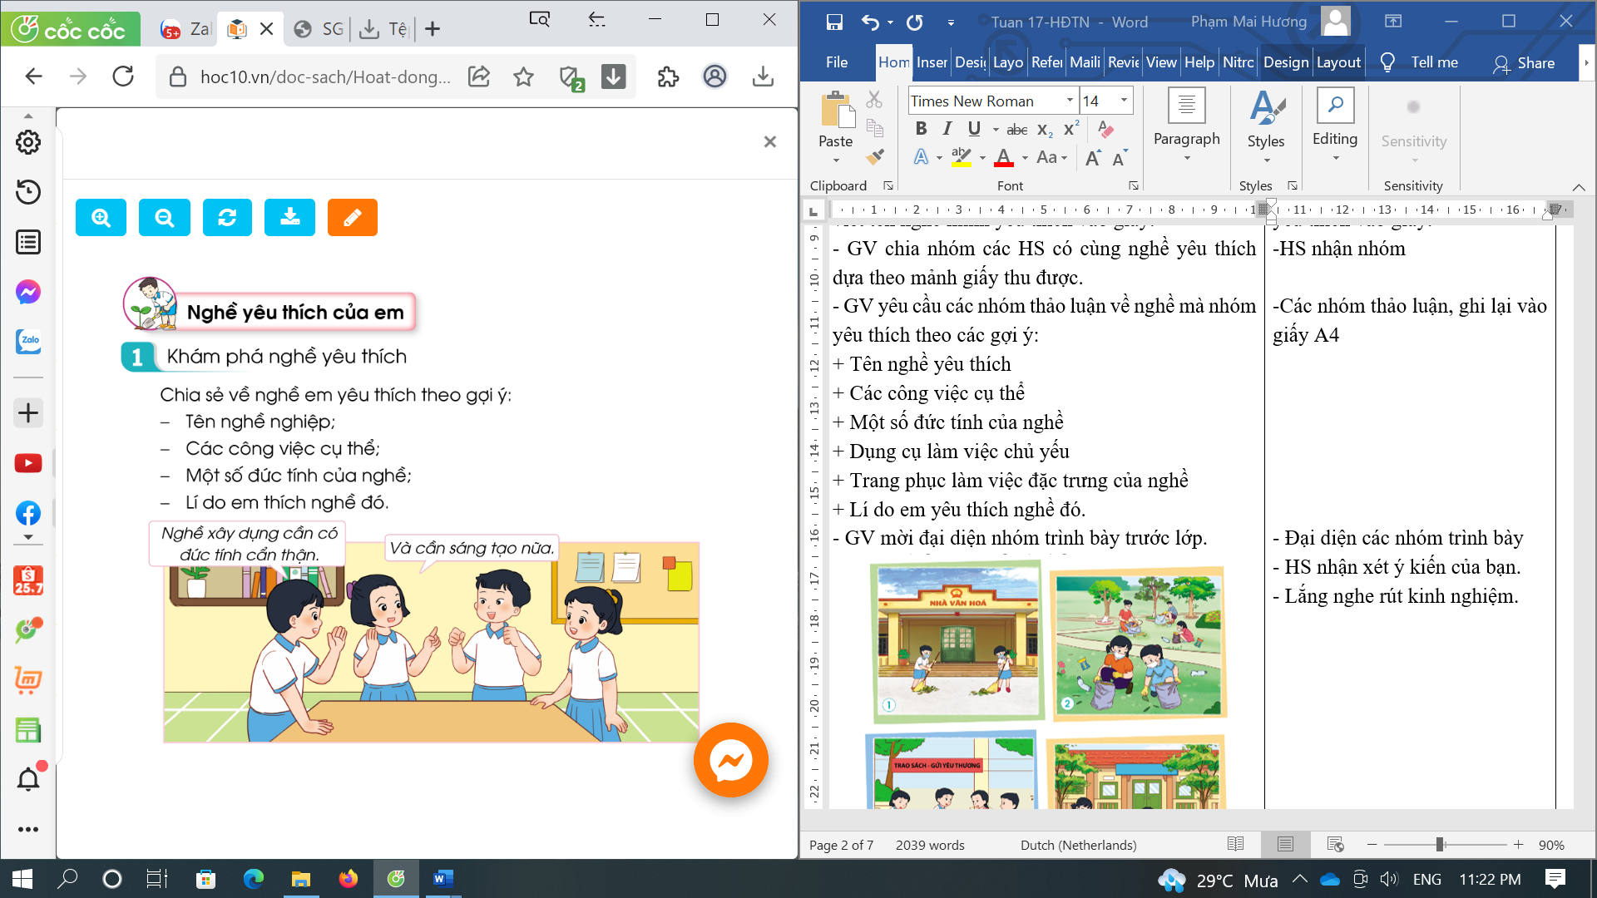  - GV mời đại diện nhóm trình bày trước lớp.  - GV mời các HS khác nhận xét.  - GV khen ngợi HS, đưa ra kết luận: Nghề nghiệp trong cuộc sống rất phong phú và đa dạng. Mỗi người đều có niềm yêu thích một nghề khác nhau. Mỗi nghề đều có những đóng góp riêng cho xã hội, góp phần tạo nên bức tranh đầy đủ của xã hội. Chúng ta hãy trân trọng điều đó. | - Học sinh viết tên nghề mình yêu thích vào giấy.  -HS nhận nhóm  -Các nhóm thảo luận, ghi lại vào giấy A4  - Đại diện các nhóm trình bày  - HS lắng nghe, đóng góp ý kiến.  -HS đặt câu hỏi cho nhóm bạn  - Lắng nghe.
3. Luyện tập:
- Mục tiêu:
+ HS vẽ được sơ đồ tư duy về các đức tính cần có của nghề yêu thích.
- Cách tiến hành:
Hoạt động 2. Xác định đức tính của nghề  - GV mời HS đọc yêu cầu bài.  - GV yêu cầu HS dùng bút và bút màu vẽ sơ đồ tư duy về các đức tính cần có của nghề yêu thích lên giấy. Khuyến khích HS thiết kế, trang trí cho sơ đồ tư duy sinh động, sáng tạo.  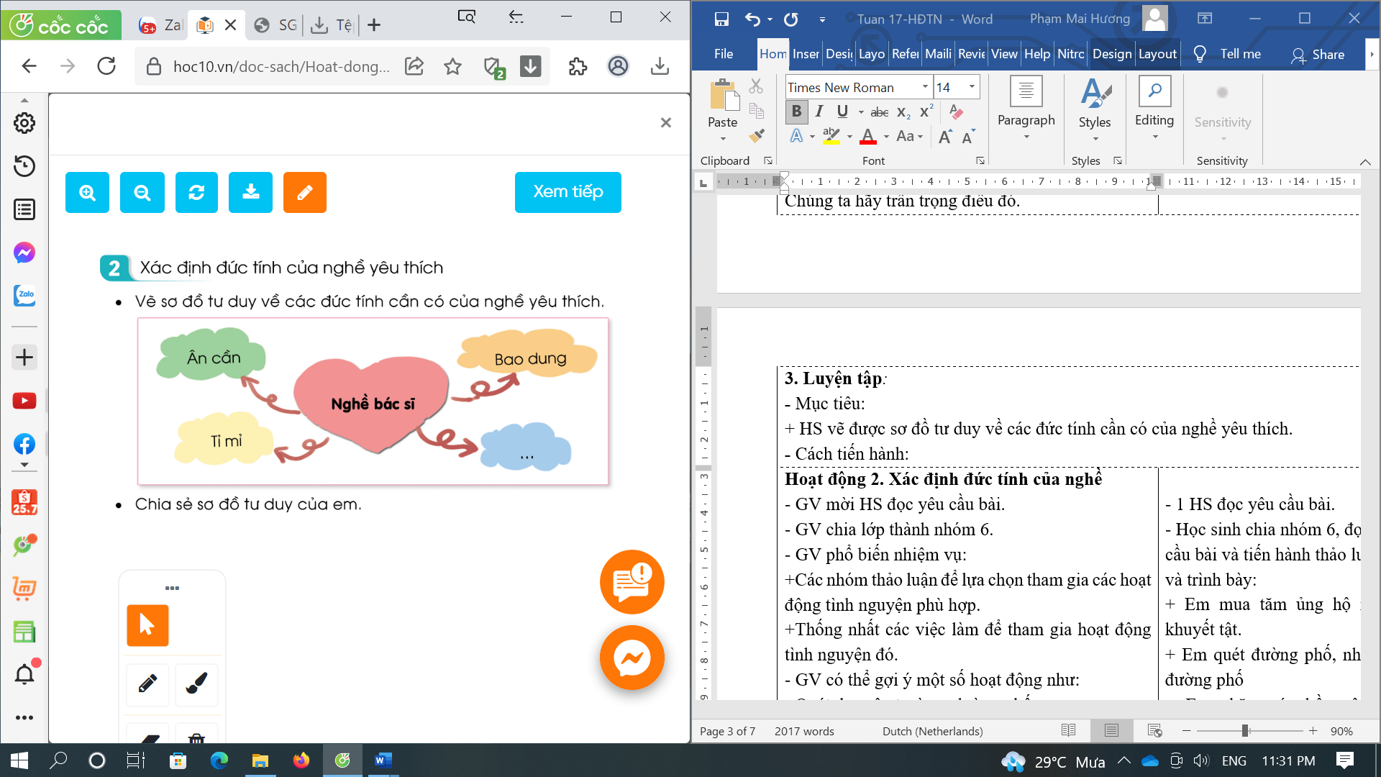  - GV quan sát, hỗ trợ HS lúng túng.  - GV tổ chức cho HS chia sẻ sơ đồ tư duy của mình.  -GV khen ngợi sự tích cực tham gia hoạt động của HS.  -GV kết luận: Mỗi nghề nghiệp trong xã hội đòi hỏi người lao động có những đức tính khác nhau. Sẽ có những đức tính đặc thù riêng cho từng nghề, sẽ có những đức tính mà nghề nào cũng cần phải có như chăm chỉ, chịu khó,... | - 1 HS đọc yêu cầu bài.  - Học sinh vẽ sơ đồ tư duy theo ý thích của bản thân.  - Chia sẻ sơ đồ tư duy của mình.  - HS khác quan sát, đặt câu hỏi về các đức tính trên sơ đồ tư duy của bạn.  -Lắng nghe.
4. Vận dụng.
- Mục tiêu:
+ Củng cố những kiến thức đã học trong tiết học để học sinh khắc sâu nội dung.
+ Vận dụng kiến thức đã học vào thực tiễn.
+ Tạo không khí vui vẻ, hào hứng, lưu luyến sau khi học xong bài học.
- Cách tiến hành:
- GV nêu yêu cầu HS thực hành quan sát người lao động trong nghề mình yêu thích tại 1 thời điểm thuận lợi rồi ghi lại kết quả quan sát vào phiếu theo gợi ý:  PHIẾU QUAN SÁT  Người được quan sát ?  Công việc cụ thể ?  Đức tính cần có ?  - Nhận xét sau tiết dạy, dặn dò về nhà. | - Học sinh tiếp nhận thông tin và yêu cầu để ứng dụng.  - HS lắng nghe, rút kinh nghiệm
IV. ĐIỀU CHỈNH SAU BÀI DẠY:
.......................................................................................................................................
.......................................................................................................................................
.......................................................................................................................................
--------------------------------------------------

TUẦN 17 | KẾ HOẠCH BÀI DẠY  Môn: Hoạt động trải nghiệm  Thứ ... ngày ... tháng ... năm 20...
CHỦ ĐỀ: NGHỀ EM YÊU THÍCH
Sinh hoạt cuối tuần: TIỂU PHẨM VỀ NGHỀ YÊU THÍCH

I. YÊU CẦU CẦN ĐẠT:
1. Năng lực đặc thù:
- Tự tin trình diễn tiểu phẩm.
- Có thêm hiểu biết về các nghề nghiệp trong xã hội.
- Có thái độ tôn trọng các nghề nghiệp khác nhau trong xã hội.
2. Năng lực chung.
- Năng lực tự chủ, tự học: Có biểu hiện chú ý học tập, tự giác tìm hiểu thông tin từ những ngữ liệu cho sẵn trong bài học.
- Năng lực giải quyết vấn đề và sáng tạo: Biết thu thập thông tin từ tình huống.
- Năng lực giao tiếp và hợp tác: Biết chia sẻ với bạn về suy nghĩ của mình về nội dung tiểu phẩm.
3. Phẩm chất.
- Phẩm chất nhân ái: Trân trọng người lao động.
- Phẩm chất chăm chỉ: Tích cực, hào hứng tham gia sưu tầm bài thơ, bài hát, tranh ảnh về nghề yêu thích.
- Phẩm chất trách nhiệm: làm việc tập trung, nghiêm túc, có trách nhiệm trước tập thể lớp.
II. ĐỒ DÙNG DẠY HỌC
- Kế hoạch bài dạy, bài giảng Power point.
- SGK và các thiết bị, học liệu phụ vụ cho tiết dạy.

III. HOẠT ĐỘNG DẠY HỌC
Hoạt động của giáo viên | Hoạt động của học sinh
1. Khởi động:
- Mục tiêu:
+ Tạo không khí vui vẻ, phấn khởi trước giờ học.
+ Xây dựng kĩ năng quan sát để nhận ra đặc điểm khác biệt trong ngoại hình, trang phục của mọi người xung quanh.
- Cách tiến hành:
- GV mở bài hát “Bác đưa thư vui tính” để khởi động bài học.  - GV nhận xét, tuyên dương.  - GV dẫn dắt vào bài mới. | - HS lắng nghe, vận động theo bài hát.  - HS lắng nghe.
2. Sinh hoạt cuối tuần:
- Mục tiêu: Đánh giá kết quả hoạt động trong tuần, đề ra kế hoạch hoạt động tuần tới..
- Cách tiến hành:
* Hoạt động 1: Đánh giá kết quả cuối tuần. (Làm việc nhóm 2)  - GV yêu cầu lớp Trưởng (hoặc lớp phó học tập) đánh giá kết quả hoạt động cuối tuần. Yêu cầu các nhóm thảo luận, nhận xét, bổ sung các nội dung trong tuần.  + Kết quả sinh hoạt nền nếp.  + Kết quả học tập.  + Kết quả hoạt động các phong trào.  - GV mời các nhóm nhận xét, bổ sung.  - GV nhận xét chung, tuyên dương. (Có thể khen, thưởng,...tuỳ vào kết quả trong tuần)  * Hoạt động 2: Kế hoạch tuần tới. (Làm việc nhóm 4)  - GV yêu cầu lớp Trưởng (hoặc lớp phó học tập) triển khai kế hoạch hoạt động tuần tới. Yêu cầu các nhóm thảo luận, nhận xét, bổ sung các nội dung trong kế hoạch.  + Thực hiện nền nếp trong tuần.  + Thi đua học tập tốt.  + Thực hiện các hoạt động các phong trào.  - GV mời các nhóm nhận xét, bổ sung.  - GV nhận xét chung, thống nhất, và biểu quyết hành động. | - Lớp Trưởng (hoặc lớp phó học tập) đánh giá kết quả hoạt động cuối tuần.  - HS thảo luận nhóm 2: nhận xét, bổ sung các nội dung trong tuần.  - Một số nhóm nhận xét, bổ sung.  - Lắng nghe rút kinh nghiệm.  - 1 HS nêu lại nội dung.  - Lớp Trưởng (hoặc lớp phó học tập) triển khai kế hoạt động tuần tới.  - HS thảo luận nhóm 4: Xem xét các nội dung trong tuần tới, bổ sung nếu cần.  - Một số nhóm nhận xét, bổ sung.  - Cả lớp biểu quyết hành động bằng giơ tay.
3. Sinh hoạt chủ đề.
- Mục tiêu: Học sinh ý thức được trách nhiệm của bản thân trong việc tham gia các hoạt động tình nguyện để góp phần xây dựng trường lớp của mình.
- Cách tiến hành:
Hoạt động 3. Tác phẩm về nghề yêu thích  - GV tổ chức cho 1 nhóm HS trình diễn tiểu phẩm Nghề nào cũng cao quý.  - GV mời một số HS nhận xét phần trình diễn của các bạn, chia sẻ cảm nghĩ của bản thân về nội dung tiểu phẩm.  - GV nhận xét, đánh giá chung hoạt động, khen ngợi sự tích cực tham gia của HS. | -HS tự phân vai, trình diễn tiểu phẩm.  -Cả lớp xem, cổ vũ các bạn trình diễn.  - HS phát biểu theo cảm nghĩ cá nhân.  - Lắng nghe
4. Vận dụng.
- Mục tiêu:
+ Củng cố những kiến thức đã học trong tiết học để học sinh khắc sâu nội dung.
+ Vận dụng kiến thức đã học vào thực tiễn.
+ Tạo không khí vui vẻ, hào hứng, lưu luyến sau khi học xong bài học.
- Cách tiến hành:
- GV cho HS vận động theo bài hát “Em tập lái ô tô”  + Bài hát nói về nghề gì?  + Theo em, người lái xe cần có đức tính gì?  - Nhận xét sau tiết dạy, dặn dò về nhà. | - Học sinh vận động theo bài hát  -HS trả lời  -HS trả lời  - HS lắng nghe, rút kinh nghiệm
IV. ĐIỀU CHỈNH SAU BÀI DẠY:
.......................................................................................................................................
.......................................................................................................................................
.......................................................................................................................................

TUẦN 18 | KẾ HOẠCH BÀI DẠY  Môn: Hoạt động trải nghiệm  Thứ ... ngày ... tháng ... năm 20...
CHỦ ĐỀ: NGHỀ EM YÊU THÍCH
Sinh hoạt theo chủ đề: NGHỀ YÊU THÍCH CỦA EM

I. YÊU CẦU CẦN ĐẠT:
1. Năng lực đặc thù:
- Nhận diện được những đức tính của bản thân liên quan đến nghề mình yêu thích.
- Tự tin đóng vai thể hiện được công việc đặc trưng và đức tính cần có của nghề yêu thích.
2. Năng lực chung.
- Năng lực tự chủ, tự học: Tự tìm hiểu cách vẽ các bức tranh nói về nghề mình đã chọn để tham gia cùng với lớp.
- Năng lực giải quyết vấn đề và sáng tạo: Biết vẽ các bức tranh nói về nghề mình đã chọn
- Năng lực giao tiếp và hợp tác: Biết chia sẻ với bạn về hiểu biết của mình về nghề mình yêu thích.
3. Phẩm chất.
- Phẩm chất nhân ái: tôn trọng bạn, biết lắng nghe những chia sẻ nghề của bạn thích mà bạn đưa ra.
- Phẩm chất chăm chỉ: Chịu khó tìm hiểu về nghề mình yêu thích để giới thiệu với các bạn những ý tưởng phù hợp, sáng tạo.
- Phẩm chất trách nhiệm: làm việc tập trung, nghiêm túc, có trách nhiệm trước tập thể lớp.
II. ĐỒ DÙNG DẠY HỌC
- Kế hoạch bài dạy, bài giảng Power point.
- SGK và các thiết bị, học liệu phụ vụ cho tiết dạy.

III. HOẠT ĐỘNG DẠY HỌC
Hoạt động của giáo viên | Hoạt động của học sinh
1. Khởi động:
- Mục tiêu:
+ Tạo không khí vui vẻ, khấn khởi trước giờ học.
- Cách tiến hành:
- GV mở bài hát “Lớn lên em sẽ làm gì?” để khởi động bài học.  + GV cùng chia sẻ với HS về nội dung bài hát.  - GV Nhận xét, tuyên dương.  - GV dẫn dắt vào bài mới | - HS lắng nghe.  - HS Chia sẻ với GV về nội dung bài hát.  - HS lắng nghe.
2. Khám phá:
- Mục tiêu: HS nêu được một số đức tính của bản thân liên quan đến nghề yêu thích.
- Cách tiến hành:
* Hoạt động 1: Chia sẻ những đức tính của em liên quan đến nghề yêu thích (làm việc chung cả lớp)  - GV mời HS đọc yêu cầu.  - GV phát phát cho học sinh những ngôi sao đã chuẩn bị trước.  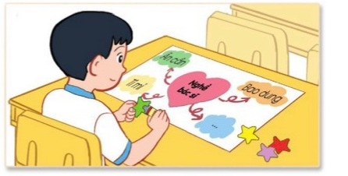  ? Trong nững đức tính cần có của nghề em yêu thích , em đac có các đức tính nào.  ? Những đức tính nào của nghề em yêu thích mà em chưa có.  ? Em muốn rèn luyện để có những đức tính đó không. Vì sao.  - GV mời các HS khác nhận xét.  - GV chốt : Qua các hoạt động các em đã nhận ra được những đức tính mình có liên quan đến nghề nghiệp yêu thích. Các em hãy phát huy những đức tính tốt và rèn luyện để có thêm nhiều thêm nhiều đức tính phù hợp với nghề mình yêu thích nhé!  - GV nhận xét chung, tuyên dương. | - Học sinh đọc yêu cầu bài  - HS nhìn lại những đúc tính cần có của nghề yêu thích trên sơ đồ tư duy mình đã làm trong tiết trước.  -HS suy nghĩ và dán các ngôi sao vào vị trí những đức tính mà em có ở trên sơ đồ  - Một số HS chia sẻ trước lớp.  - HS trả lời  - HS nhận xét ý kiến của bạn.  - Lắng nghe rút kinh nghiệm.
3. Luyện tập:
- Mục tiêu:
+ Học sinh tự tin đóng vai thể hiện công việc đặc trưng và đức tính cần có của nghề yêu thích.
- Cách tiến hành:
Hoạt động 2: Thực hành nghề em yêu thích  Đóng vai thể hiện công việc đặc trưng và đức tính cần có của nghề mình yêu thích. ( Làm việc theo nhóm)  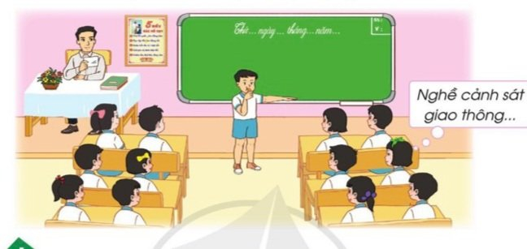  - GV Mời HS đọc yêu cầu bài.  - GV yêu cầu học sinh đóng vai theo nhóm thể hiện công việc đặc trưng và các đức tính cần có của nghề mình yêu thích.  - Xác định nghề yêu thích mình sẽ đóng vai.  - Thảo luận để xây dựng kịch bản và phân công đóng vai;  - GV mời các nhóm khác nhận xét.  - GV mời 1 số hs chia sẻ cảm nghĩ của bản thân qua hoạt độn đóng vai.  - Gv khen ngợi những nhóm HS hoặc cá nhân đóng vai hay, có nội dung kịch bản hấp dẫn.  -GV tổ chức cho cả lớp cùng hát bài “ Bạn muốn làm nghề gì”  - GV chốt : Hoạt động đóng vai đã giúp các em đuọc trải nghiệm công việc đặc trưng và đức tính cần có của nghề yêu thích. Các em hãy tiếp tục khám phá bản thân và cố gắng rèn luyện mỗi ngày để có những đức tính của nghề mình yêu thích nhé!  - GV nhận xét chung, tuyên dương. | - 1 HS đọc yêu cầu bài.  - Học sinh chia nhóm 2, đọc yêu cầu bài và tiến hành thảo luận và trình bày:  + Các nhóm thực hành đóng vai trước lớp.  -Các nhóm khác nhận xét đóng góp ý kiến về phần đóng vai của nhóm bạn.  - 1 HS đọc yêu cầu bài.  - HS thảo luận nnoms 4, đưa ra những ý tưởng sáng tạo, pù hợp để đề xuất trang trí lớp.  - Các nhóm nhận xét, bổ sung
4. Vận dụng.
- Mục tiêu:
+ Củng cố những kiến thức đã học trong tiết học để học sinh khắc sâu nội dung.
+ Vận dụng kiến thức đã học vào thực tiễn.
+ Tạo không khí vui vẻ, hào hứng, lưu luyến sau khi học sinh bài học.
- Cách tiến hành:
- GV nêu các em hãy tiếp tục khám phá bản thân và cố gắng rèn luyện mỗi ngày để có những đức tính của nghề mình yêu thích nhé!  - Nhận xét sau tiết dạy, dặn dò về nhà. | - Học sinh tiếp nhận thông tin và yêu cầu để về nhà ứng dụng.  - HS lắng nghe, rút kinh nghiệm
IV. ĐIỀU CHỈNH SAU BÀI DẠY:
.......................................................................................................................................
.......................................................................................................................................
.......................................................................................................................................

TUẦN 18 | KẾ HOẠCH BÀI DẠY  Môn: Hoạt động trải nghiệm  Thứ ... ngày ... tháng ... năm 20...
CHỦ ĐỀ: NGHỀ EM YÊU THÍCH
Sinh hoạt theo chủ đề: VẼ TRANH NGHỀ YÊU THÍCH CỦA EM

I. YÊU CẦU CẦN ĐẠT:
1. Năng lực đặc thù:
- HS vẽ được bức tranh nghề mình yêu thích
2. Năng lực chung.
- Năng lực tự chủ, tự học: Biết chuẩn bị các dụng cụ để vẽ các bức tranh nói về nghề mình đã chọn để tham gia cùng với lớp.
- Năng lực giải quyết vấn đề và sáng tạo: Biết vẽ các bức tranh nói về nghề mình đã chọn
- Năng lực giao tiếp và hợp tác: Biết chia sẻ với bạn về hiểu biết của mình về nghề mình yêu thích.
3. Phẩm chất.
- Phẩm chất nhân ái: tôn trọng bạn, biết lắng nghe những chia sẻ nghề của bạn thích mà bạn đưa ra.
- Phẩm chất chăm chỉ: Chịu khó tìm hiểu về nghề mình yêu thích để giới thiệu với các bạn những ý tưởng phù hợp, sáng tạo.
- Phẩm chất trách nhiệm: làm việc tập trung, nghiêm túc, có trách nhiệm trước tập thể lớp.
II. ĐỒ DÙNG DẠY HỌC
- Kế hoạch bài dạy, bài giảng Power point.
- SGK và các thiết bị, học liệu phụ vụ cho tiết dạy.

III. HOẠT ĐỘNG DẠY HỌC
Hoạt động của giáo viên | Hoạt động của học sinh
1. Khởi động:
- Mục tiêu:
+ Tạo không khí vui vẻ, phấn khởi trước giờ học.
- Cách tiến hành:
- GV mở bài hát “Lớn lên em sẽ làm gì?” để khởi động bài học.  + GV cùng chia sẻ với HS về nội dung bài hát.  - GV Nhận xét, tuyên dương.  - GV dẫn dắt vào bài mới | - HS lắng nghe.  - HS Chia sẻ với GV về nội dung bài hát.  - HS lắng nghe.
2. Sinh hoạt cuối tuần:
- Mục tiêu: Đánh giá kết quả hoạt động trong tuần, đề ra kế hoạch hoạt động tuần tới..
- Cách tiến hành:
* Hoạt động 1: Đánh giá kết quả cuối tuần. (Làm việc nhóm 2)  - GV yêu cầu lớp Trưởng (hoặc lớp phó học tập) đánh giá kết quả hoạt động cuối tuần. Yêu cầu các nhóm thảo luận, nhận xét, bổ sung các nội dung trong tuần.  + Kết quả sinh hoạt nền nếp.  + Kết quả học tập.  + Kết quả hoạt động các phong trào.  - GV mời các nhóm nhận xét, bổ sung.  - GV nhận xét chung, tuyên dương. (Có thể khen, thưởng,...tuỳ vào kết quả trong tuần)  * Hoạt động 2: Kế hoạch tuần tới. (Làm việc nhóm 4)  - GV yêu cầu lớp Trưởng (hoặc lớp phó học tập) triển khai kế hoạch hoạt động tuần tới. Yêu cầu các nhóm thảo luận, nhận xét, bổ sung các nội dung trong kế hoạch.  + Thực hiện nền nếp trong tuần.  + Thi đua học tập tốt.  + Thực hiện các hoạt động các phong trào.  - GV mời các nhóm nhận xét, bổ sung.  - GV nhận xét chung, thống nhất, và biểu quyết hành động. | - Lớp Trưởng (hoặc lớp phó học tập) đánh giá kết quả hoạt động cuối tuần.  - HS thảo luận nhóm 2: nhận xét, bổ sung các nội dung trong tuần.  - Một số nhóm nhận xét, bổ sung.  - Lắng nghe rút kinh nghiệm.  - 1 HS nêu lại nội dung.  - Lớp Trưởng (hoặc lớp phó học tập) triển khai kế hoạt động tuần tới.  - HS thảo luận nhóm 4: Xem xét các nội dung trong tuần tới, bổ sung nếu cần.  - Một số nhóm nhận xét, bổ sung.  - Cả lớp biểu quyết hành động bằng giơ tay.
3. Sinh hoạt chủ đề.
- Mục tiêu: Học sinh biết phân công nhiệm vụ, chuẩn bị được những đồ dùng, dụng cụ cần thiết để trang trí lớp học.
- Cách tiến hành:
Hoạt động 3. Vẽ tranh nghề mình yêu thích  ( Làm việc cá nhân.)  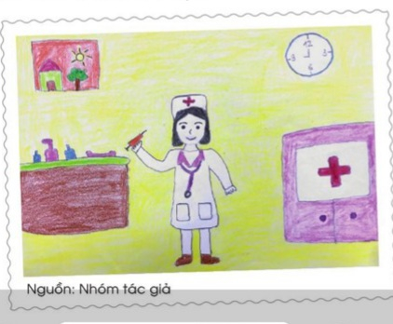  - GV Mời HS đọc yêu cầu bài.  -GV yêu cầu hs trưng bày sp của mình trên bảng lớp  - GV nhận xét chung, tuyên dương. | -HS nêu yêu cầu bài  - HS vẽ tranh và trình bày sản phẩm
4. Vận dụng.
- Mục tiêu:
+ Củng cố những kiến thức đã học trong tiết học để học sinh khắc sâu nội dung.
+ Vận dụng kiến thức đã học vào thực tiễn.
+ Tạo không khí vui vẻ, hào hứng, lưu luyến sau khi học xong bài học.
- Cách tiến hành:
- GV nêu các em hãy tiếp tục khám phá bản thân và cố gắng rèn luyện mỗi ngày để có những đức tính của nghề mình yêu thích nhé!  - Nhận xét sau tiết dạy, dặn dò về nhà. | - Học sinh tiếp nhận thông tin và yêu cầu để về nhà ứng dụng.  - HS lắng nghe, rút kinh nghiệm
IV. ĐIỀU CHỈNH SAU BÀI DẠY:
.......................................................................................................................................
.......................................................................................................................................
.......................................................................................................................................

TUẦN 19 | KẾ HOẠCH BÀI DẠY  Môn: Hoạt động trải nghiệm  Thứ ... ngày ... tháng ... năm 20...
CHỦ ĐỀ: PHONG TRÀO TIẾT KIỆM
Sinh hoạt cuối tuần: MUA SẮM TIẾT KIỆM

I. YÊU CẦU CẦN ĐẠT:
1. Năng lực đặc thù:
- Học sinh bước đầu biết lựa chọn những thứ thực sự cần mua để tránh lãng phí trong một số tình huống cụ thể.
- Phát triển kĩ năng hợp tác, làm việc nhóm.
2. Năng lực chung.
- Năng lực tự chủ, tự học: Biết chuẩn bị hình ảnh các sản phẩm, hàng hóa kèm theo giá tiền.
- Năng lực giải quyết vấn đề và sáng tạo: Biết mua sắm những thứ cần thiết và hợp với hoàn cảnh gia đình.
- Năng lực giao tiếp và hợp tác: Biết chia sẻ với bạn về hiểu biết của mình về mua sắm tiết kiệm.
3. Phẩm chất.
- Phẩm chất nhân ái: tôn trọng bạn, biết lắng nghe những chia sẻ các cách mua sắm tiết kiệm.
- Phẩm chất chăm chỉ: Chịu khó tìm hiểu cách mua sắm tiết kiệm để giới thiệu với các bạn.
- Phẩm chất trách nhiệm: làm việc tập trung, nghiêm túc, có trách nhiệm trước tập thể lớp.
II. ĐỒ DÙNG DẠY HỌC
- Kế hoạch bài dạy, bài giảng Power point.
- SGK và các thiết bị, học liệu phụ vụ cho tiết dạy.

III. HOẠT ĐỘNG DẠY HỌC
Hoạt động của giáo viên | Hoạt động của học sinh
1. Khởi động:
- Mục tiêu:
+ Tạo không khí vui vẻ, phấn khởi trước giờ học.
- Cách tiến hành:
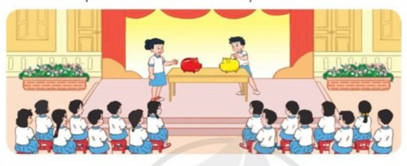+ GV tranh  ? Tranh vẽ gì  ? Trên bàn có những gì  ? Hai bạn trên bục đang làm gì  ? Chúng ta nuôi lợn làm gì  - GV Nhận xét, tuyên dương.  - GV dẫn dắt vào bài mới. | - HS quan sát  - HS trả lời
2. Khám phá
Mục tiêu:
- Bước đầu biết lựa chọn những thú thực sự cần mua để tránh lãng phí.
- Học sinh phát triển kĩ năng hợp tác, làm việc nhóm.
Cách tiến hành:
* Hoạt động 1: Cùng chơi mua sắm (Làm việc nhóm 2)  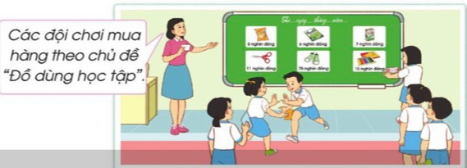  GV đưa ra  + Hình ảnh các sản phẩm, hàng hóa kèm theo giá tiền.  + Các phiếu mua hàng với mệnh giá khác nhau.  -GV chia lớp thành hai đội chơi.  -GV phổ biến cách chơi trò chơi Mua sắm như sau:  + Mỗi đội được cấp một số phiếu mua hàng với các mệnh giá khác nhau.  + Các đội chơi sẽ lựa chọn mua các sản phẩm liên quan tới chủ đề cho trước theo hình thức tiếp sức. Ví dụ: chủ đề Đồ dùng học tập, chủ đề thực phẩm,...  + Đội chiến thắng là đội mua được nhiều sản phẩm theo đúng chủ đề và trong giới hạn số phiếu mau hàng cho phép.  - GV tổ chức cho HS chơi trò chơi Mua sắm.  -Sau khi kết thúc trò chơi, GV tổng kết nêu tên đội chiến thắng.  -GV mời một số HS chia sẻ cảm xúc sau khi tham gia chơi trò chơi.  - GV nhận xét chung, tuyên dương.  - GV chốt: Hoạt động cùng chơi Mua sắm thể hiện khả năng tính toán của các em để chọn mua được nhưangx sản phẩm liên quan đến chủ đề cho trước, trong giới hạn số tiền cho phép. Cô khen ngợi sự nhanh nhẹn và tinh thần hợp tác của các em. | - HS thảo luận nhóm 2: chọn ra các mặt hàng cần mua  -Các đội đưa ra các sản phẩm mà nhóm mình chọn mua.
3. Thực hành.
- Mục tiêu: HS xử lí được các tình huống liên quan đến việc mua sắm những thứ thực sự cần thiết, tránh lãng phí.
- Cách tiến hành:
Hoạt động : Xử lí tình huống  -GV hướng dẫn HS quan sát tranh và nêu nội dung các tình huống. Các tình huống được đưa ra là:  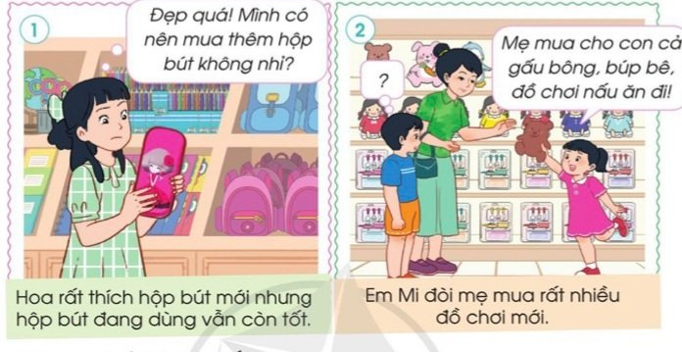  +Tình huống 1: Hoa đi nhà sách, thấy trên kệ hàng có một mẫu hộp bút mới rất đẹp. Hoa muốn mua lắm nhưng hộp bút đang dùng vẫn còn tốt. Nếu em là Hoa em sẽ làm gì?  +Tình huống 2: Hùng và em Mi đi mau sắm cùng mẹ tại siêu thị. Em Mi đòi mẹ mua rất nhiều đồ chơi mới mặc dù ở nhà em có nhiều đồ chơi rồi. Nếu là Hùng, em sẽ khuyên em gái thế nào?  -GV chia lớp thành 4 nhóm.  -GV giao nhiệm vụ cho 2 nhóm xử lí tình huống 1 và 2 nhóm xử lí tìn huống 2. Các nhóm sẽ thảo luận xử lí tình huống thông qua hình thức đóng vai.  -GV mời hs chia sẻ vầ bản thân sau khi đóng vai xử lí tình huống.  -GV tổng kết và đưa ra kết luận  -Mua sắm đồ dùng học tập cần thiế. Tuy nhiên, khi một đồ dùn học tập nào đó còn tốt thì các em nên tiếp tục sử dụng, dành tiền để mua sắm những thứ cần thiết hơn trong cuộc sống.  -Nhu cầu chơi đồ chơi của trẻ em là hợp lí, cần thiết. Tuy nhiên, em không nên mua quá nhiều đồ chơi, vì với số lượng đồ chơi hợp lí, em sẽ bảo quản đuọc tốt hơn, giúp em tập trung và có thể sáng tạo cách chơi. Hãy dành tiền mua sắm những thứ cần thiết hơn. | HS quan sát tranh và nêu nội dung các tình huống. Các tình huống được đưa ra là:  - Các nhóm tiến hành thảo luận và đưa ra cách xử lí cho mỗi tình huống,phân công các thành viên đóng vai.  - Hết giờ thảo luận, các nhóm thực hiện đóng vai xử lí tình huống truóc lớp.  - Các nhóm còn lại theo dõi và đóng góp ý kiến  -HS trả lời  -HS lắng nghe.
5. Vận dụng.
- Mục tiêu:
+ Củng cố những kiến thức đã học trong tiết học để học sinh khắc sâu nội dung.
+ Vận dụng kiến thức đã học vào thực tiễn.
+ Tạo không khí vui vẻ, hào hứng, lưu luyến sau khi học xong bài học.
- Cách tiến hành:
- GV nêu yêu cầu và hướng dẫn học sinh về nhà tìm hiểu và đưa ra những ý tưởng để cuối tuần cùng Vẽ sơ đồ nói về các khoản chi tiêu của gia đính:  - Nhận xét sau tiết dạy, dặn dò về nhà. | - Học sinh tiếp nhận thông tin và yêu cầu để về nhà ứng dụng.  - HS lắng nghe, rút kinh nghiệm
IV. ĐIỀU CHỈNH SAU BÀI DẠY:
.......................................................................................................................................
.......................................................................................................................................
.......................................................................................................................................
---------------------------------

TUẦN 19 | KẾ HOẠCH BÀI DẠY  Môn: Hoạt động trải nghiệm  Thứ ... ngày ... tháng ... năm 20...
CHỦ ĐỀ: PHONG TRÀO TIẾT KIỆM
Sinh hoạt cuối tuần: THU NHẬP VÀ CHI TIÊU TRONG GIA ĐÌNH

I. YÊU CẦU CẦN ĐẠT:
1. Năng lực đặc thù:
-Kể về công việc hàng ngày của bố mẹ và người thân mang lại thu nhập cho gia đình.
-Vẽ sơ đồ về các khoản chi tiêu của gia đình em.
- Phát triển kĩ năng hợp tác, làm việc nhóm.
2. Năng lực chung.
- Năng lực tự chủ, tự học: dụng cụ để Vẽ sơ đồ về các khoản chi tiêu của gia đình em.
- Năng lực giải quyết vấn đề và sáng tạo: Biết mua sắm những thứ cần thiết và hợp với hoàn cảnh gia đình.
- Năng lực giao tiếp và hợp tác: Biết chia sẻ với bạn về hiểu biết của mình về mua sắm tiết kiệm.
3. Phẩm chất.
- Phẩm chất nhân ái: tôn trọng bạn, biết lắng nghe những chia sẻ các cách mua sắm tiết kiệm.
- Phẩm chất chăm chỉ: Chịu khó tìm hiểu cách mua sắm tiết kiệm để giới thiệu với các bạn.
- Phẩm chất trách nhiệm: làm việc tập trung, nghiêm túc, có trách nhiệm trước tập thể lớp.
II. ĐỒ DÙNG DẠY HỌC
- Kế hoạch bài dạy, bài giảng Power point.
- SGK và các thiết bị, học liệu phụ vụ cho tiết dạy.

III. HOẠT ĐỘNG DẠY HỌC
Hoạt động của giáo viên |  | Hoạt động của học sinh
1. Khởi động:
1. Khởi động:
- Mục tiêu:
+ Tạo không khí vui vẻ, phấn khởi trước giờ học.
+ Xây dựng kĩ năng quan sát để nhận ra đặc điểm khác biệt trong ngoại hình, trang phục của mọi người xung quanh.
- Cách tiến hành:
- GV mở bài hát “Mẹ mua cho em con heo đất” để khởi động bài học.  + GV cùng trao đổi với HS về nội dung bài hát.  - GV Nhận xét, tuyên dương.  - GV dẫn dắt vào bài mới. |  | - HS quan sát  - HS trả lời
2. Sinh hoạt cuối tuần:
- Mục tiêu: Đánh giá kết quả hoạt động trong tuần, đề ra kế hoạch hoạt động tuần tới..
- Cách tiến hành:
* Hoạt động 1: Đánh giá kết quả cuối tuần. (Làm việc nhóm 2)  - GV yêu cầu lớp Trưởng (hoặc lớp phó học tập) đánh giá kết quả hoạt động cuối tuần. Yêu cầu các nhóm thảo luận, nhận xét, bổ sung các nội dung trong tuần.  + Kết quả sinh hoạt nền nếp.  + Kết quả học tập.  + Kết quả hoạt động các phong trào.  - GV mời các nhóm nhận xét, bổ sung.  - GV nhận xét chung, tuyên dương. (Có thể khen, thưởng,...tuỳ vào kết quả trong tuần)  * Hoạt động 2: Kế hoạch tuần tới. (Làm việc nhóm 4)  - GV yêu cầu lớp Trưởng (hoặc lớp phó học tập) triển khai kế hoạch hoạt động tuần tới. Yêu cầu các nhóm thảo luận, nhận xét, bổ sung các nội dung trong kế hoạch.  + Thực hiện nền nếp trong tuần.  + Thi đua học tập tốt.  + Thực hiện các hoạt động các phong trào.  - GV mời các nhóm nhận xét, bổ sung.  - GV nhận xét chung, thống nhất, và biểu quyết hành động. | - Lớp Trưởng (hoặc lớp phó học tập) đánh giá kết quả hoạt động cuối tuần.  - HS thảo luận nhóm 2: nhận xét, bổ sung các nội dung trong tuần.  - Một số nhóm nhận xét, bổ sung.  - Lắng nghe rút kinh nghiệm.  - 1 HS nêu lại nội dung.  - Lớp Trưởng (hoặc lớp phó học tập) triển khai kế hoạt động tuần tới.  - HS thảo luận nhóm 4: Xem xét các nội dung trong tuần tới, bổ sung nếu cần.  - Một số nhóm nhận xét, bổ sung.  - Cả lớp biểu quyết hành động bằng giơ tay.
3. Sinh hoạt chủ đề.
- Mục tiêu:
-Kể về công việc hàng ngày của bố mẹ và người thân mang lại thu nhập cho gia đình.
-Vẽ sơ đồ về các khoản chi tiêu của gia đình em.
- Cách tiến hành
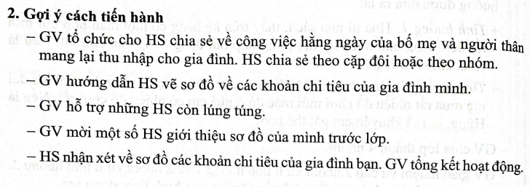
Hoạt động 3. Thu nhập về chi tiêu trong gia đình. (Làm việc theo nhóm)  -GV tổ chức cho học sinh chia sẻ về công việc hằng ngày của bố mẹ và người thân mang lại thu nhập cho gia đình.  -GV hướng dẫn HS vẽ sơ đồ về các khoản chi tiêu của gia đình.  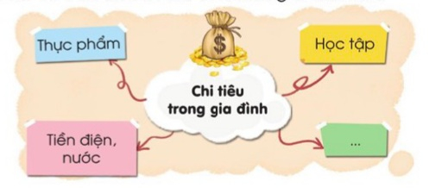  -GV tổng kết bổ sung. |  | -HS chia sẻ theo nhóm kể về công việc hàng ngày của bố mẹ và người thân mang lại thu nhập cho gia đình.  -Vẽ sơ đồ về các khoản chi tiêu của gia đình em.  -Giới thiệu sơ đồ đó với các bạn.  -HS lắng nghe.
4. Vận dụng.
- Mục tiêu:
+ Củng cố những kiến thức đã học trong tiết học để học sinh khắc sâu nội dung.
+ Vận dụng kiến thức đã học vào thực tiễn.
+ Tạo không khí vui vẻ, hào hứng, lưu luyến sau khi học xong bài học.
- Cách tiến hành:
- Em đã nuôi heo đất bao giờ chưa?  -Em nuôi heo đất để làm gì?  - Khi nào em cần mua sắm đồ dùng học tập?  - Bố mẹ em thường mua đồ chơi cho em vào dịp nào  ? Đã bao giờ em đòi bố mẹ mua đồ chơi cho mình chưa  - Nhận xét sau tiết dạy, dặn dò về nhà. |  | - Học sinh trả lời
IV. ĐIỀU CHỈNH SAU BÀI DẠY:
.......................................................................................................................................
.......................................................................................................................................
.......................................................................................................................................

TUẦN 20 | KẾ HOẠCH BÀI DẠY  Môn: Hoạt động trải nghiệm  Thứ ... ngày ... tháng ... năm 20...
CHỦ ĐỀ: NGHỀ EM YÊU THÍCH
Sinh hoạt theo chủ đề: MUA SẮM TIẾT KIỆM

I. YÊU CẦU CẦN ĐẠT:
1. Năng lực đặc thù:
- Xác định được những thứ thực sự cần mua để tránh lãng phí trong một số tình huống cụ thể.
- Bước đầu tự tin trong việc chọn mua những hàng hóa cần thiết.
2. Năng lực chung.
- Năng lực tự chủ, tự học: Tự tin trong việc chọn mua những hàng hóa cần thiết.
- Năng lực giải quyết vấn đề và sáng tạo: Xác định được những thứ thực sự cần mua để tránh lãng phí.
- Năng lực giao tiếp và hợp tác: Biết chia sẻ với bạn điều học được về hoạt động mua sắm.
3. Phẩm chất.
- Phẩm chất nhân ái: tôn trọng bạn, biết lắng nghe những chia sẻ mà bạn đưa ra.
- Phẩm chất trách nhiệm: làm việc tập trung, nghiêm túc, có trách nhiệm trước tập thể lớp.
II.ĐỒ DÙNG DẠY HỌC
- Kế hoạch bài dạy, bài giảng Power point.
- SGK và các thiết bị, học liệu phụ vụ cho tiết dạy.

III. HOẠT ĐỘNG DẠY HỌC
Hoạt động của giáo viên |  | Hoạt động của học sinh
1. Khởi động:
- Mục tiêu:
+ Tạo không khí vui vẻ, phấn khởi trước giờ học.
- Cách tiến hành:
- GV mở bài hát “Con heo đất” để khởi động bài học.  + GV cùng chia sẻ với HS về nội dung bài hát.  - GV Nhận xét, tuyên dương.  - GV dẫn dắt vào bài mới |  | - HS lắng nghe.  -HS Chia sẻ với GV về nội dung bài hát.  - HS lắng nghe.
2. Khám phá:
-Mục tiêu: HS xác định được những thứ cần thiết phải mua để chuẩn bị cho chuyến đi dã ngoại.
-Cách tiến hành:
* Hoạt động 1: Xử lí tình huống (làm việc theo nhóm 4)  - GV mời HS đọc yêu cầu.  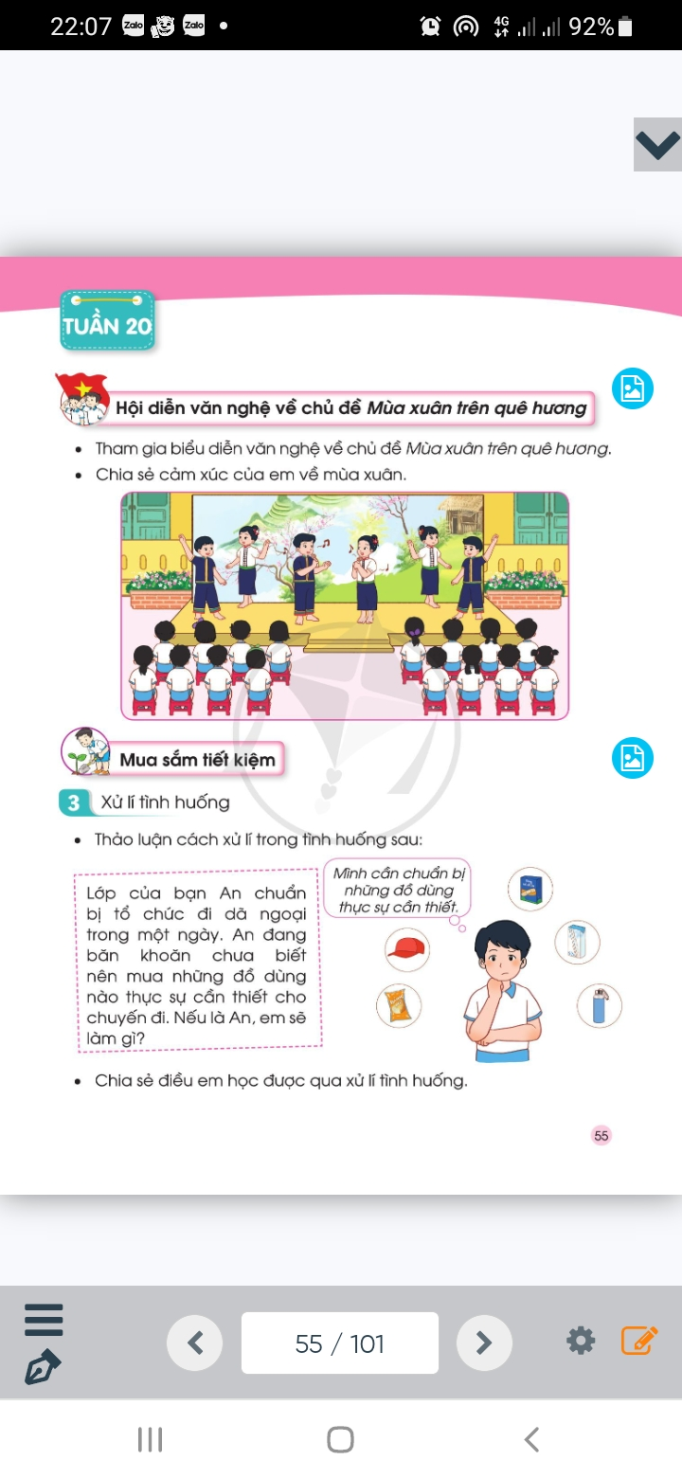  - GV nêu yêu cầu: Các nhóm thảo luận xác định được những thứ cần thiết phải mua để chuẩn bị cho chuyến đi dã ngoại.  - GV mời đại diện chia sẻ trước lớp.  - GV mời các nhóm khác nhận xét.  - GV nhận xét chung, tuyên dương.  - GV nhấn mạnh lại ý nghĩa của việc chi tiêu tiết kiệm, tránh lãng phí, nhắc nhở HS chỉ mua những thứ thực sự cần thiết để phục vụ cho cuộc sống hàng ngày. | - Học sinh đọc yêu cầu bài  - HS thảo luận nhóm 4.  - Đại diện nhóm chia sẻ trước lớp.  - Nhóm khác nhận xét ý kiến của nhóm bạn.  - Lắng nghe rút kinh nghiệm.
3. Luyện tập
- Mục tiêu:
+ Hs chọn mua được những hàng hóa cần thiết phục vụ cho việc học tập và sinh hoạt hàng ngày, tránh lãng phí.
+ Phát triển kĩ năng phối hợp, đoàn kết, hợp tác với các bạn khi tham gia hoạt động.
- Cách tiến hành:
Hoạt động 2. Thực hành mua sắm. (Làm việc nhóm 4)  a) Chuẩn bị:  + Kê lại bàn ghế thành các quầy hàng bán các loại: sách vở, đồ dùng học tập, bánh kẹo, đồ chơi, hoa quả, nước ngọt,...  + Sách vở, đồ dùng học tập,... có dán giá tiền.  + Phiếu mua hàng với các mệnh giá khác nhau.  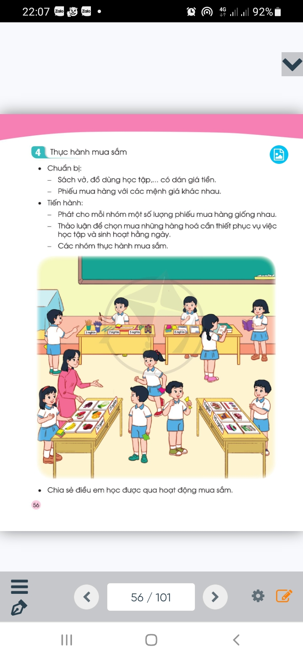  - GV Mời HS đọc yêu cầu bài.  b) Tổ chức trò chơi  - GV chia đội, nêu luật chơi: Các đội thay phiên nhau làm người bán hàng, mua hàng. Các đội sẽ thảo luận để chọn mua những thứ cần thiết, sử dụng hết số phiếu mua hàng. Đội nào mua được các mặt hàng theo yêu cầu trong thời gian nhanh nhất là thắng cuộc.  - GV phát cho mỗi nhóm một số lượng phiếu mua hàng giống nhau.  - Gv tổ chức cho HS chơi  - GV cùng HS đánh giá kết quả của mỗi đội.  - GV mời 1 số HS chia sẻ cảm xúc sau khi chơi qua 1 số câu hỏi.  - GV nhận xét chung, tuyên dương. |  | - 2HS đọc yêu cầu bài.  - HS về nhóm thảo luận  - HS chơi trò chơi.  - HS nhận xét.  - HS nêu cảm xúc, suy nghĩ của mình.  - HS lắng nghe
4. Vận dụng.
- Mục tiêu:
+ Củng cố những kiến thức đã học trong tiết học để học sinh khắc sâu nội dung.
+ Vận dụng kiến thức đã học vào thực tiễn.
+ Tạo không khí vui vẻ, hào hứng, lưu luyến sau khi học xong bài học.
- Cách tiến hành:
- GV nhắc HS vận dụng vào cuộc sống hàng ngày chọn mua những hàng hóa cần thiết phục vụ cho việc học tập và sinh hoạt hàng ngày, tránh lãng phí.  - Nhận xét sau tiết dạy, dặn dò về nhà. |  | - Học sinh tiếp nhận thông tin và yêu cầu để về nhà ứng dụng.  - HS lắng nghe, rút kinh nghiệm
IV. ĐIỀU CHỈNH SAU BÀI DẠY:
.......................................................................................................................................
.......................................................................................................................................
.......................................................................................................................................
---------------------------------------------

TUẦN 20 | KẾ HOẠCH BÀI DẠY  Môn: Hoạt động trải nghiệm  Thứ ... ngày ... tháng ... năm 20...
CHỦ ĐỀ: NGHỀ EM YÊU THÍCH
Sinh hoạt cuối tuần: Ý NGHĨA BA CHIẾC HỘP

I. YÊU CẦU CẦN ĐẠT:
1. Năng lực đặc thù:
- Học sinh hiểu được ý nghĩa của ba chiếc hộp: Hộp tiết kiệm, Hộp chi tiêu, Hộp chia sẻ và biết cách sử dụng trong đời sống hàng ngày.
2. Năng lực chung.
- Năng lực tự chủ, tự học: Biết chuẩn bị ba chiếc hộp để dùng ở ở nhà cho bản thân mình.
- Năng lực giải quyết vấn đề và sáng tạo: Biết trang trí 3 chiếc hộp tùy vào mục đích sử dụng.
- Năng lực giao tiếp và hợp tác: Biết chia sẻ với bạn về ý nghĩa của ba chiếc hộp theo tên gọi của chúng.
3. Phẩm chất.
- Phẩm chất nhân ái: tôn trọng bạn, biết lắng nghe những chia sẻ mà bạn đưa ra.
- Phẩm chất trách nhiệm: làm việc tập trung, nghiêm túc, có trách nhiệm trước tập thể lớp.
II. ĐỒ DÙNG DẠY HỌC
- Kế hoạch bài dạy, bài giảng Power point.
- SGK và các thiết bị, học liệu phụ vụ cho tiết dạy.

III. HOẠT ĐỘNG DẠY HỌC
Hoạt động của giáo viên | Hoạt động của học sinh
1. Khởi động:
- Mục tiêu:
+ Tạo không khí vui vẻ, phấn khởi trước giờ học.
- Cách tiến hành:
- GV mở bài hát “ Ba ngọn nến lung linh” để khởi động bài học.  + GV cùng trao đổi với HS về nội dung bài hát.  - GV Nhận xét, tuyên dương.  - GV dẫn dắt vào bài mới. | - HS lắng nghe.  -HS trả lời về nội dung bài hát.  - HS lắng nghe.
2. Sinh hoạt cuối tuần:
- Mục tiêu: Đánh giá kết quả hoạt động trong tuần, đề ra kế hoạch hoạt động tuần tới..
- Cách tiến hành:
* Hoạt động 1: Đánh giá kết quả cuối tuần. (Làm việc nhóm 2)  - GV yêu cầu lớp Trưởng (hoặc lớp phó học tập) đánh giá kết quả hoạt động cuối tuần. Yêu cầu các nhóm thảo luận, nhận xét, bổ sung các nội dung trong tuần.  + Kết quả sinh hoạt nền nếp.  + Kết quả học tập.  + Kết quả hoạt động các phong trào.  - GV mời các nhóm nhận xét, bổ sung.  - GV nhận xét chung, tuyên dương. (Có thể khen, thưởng,...tuỳ vào kết quả trong tuần)  * Hoạt động 2: Kế hoạch tuần tới. (Làm việc nhóm 4)  - GV yêu cầu lớp Trưởng (hoặc lớp phó học tập) triển khai kế hoạch hoạt động tuần tới. Yêu cầu các nhóm thảo luận, nhận xét, bổ sung các nội dung trong kế hoạch.  + Thực hiện nền nếp trong tuần.  + Thi đua học tập tốt.  + Thực hiện các hoạt động các phong trào.  - GV mời các nhóm nhận xét, bổ sung.  - GV nhận xét chung, thống nhất, và biểu quyết hành động. | - Lớp Trưởng (hoặc lớp phó học tập) đánh giá kết quả hoạt động cuối tuần.  - HS thảo luận nhóm 2: nhận xét, bổ sung các nội dung trong tuần.  - Một số nhóm nhận xét, bổ sung.  - Lắng nghe rút kinh nghiệm.  - 1 HS nêu lại nội dung.  - Lớp Trưởng (hoặc lớp phó học tập) triển khai kế hoạt động tuần tới.  - HS thảo luận nhóm 4: Xem xét các nội dung trong tuần tới, bổ sung nếu cần.  - Một số nhóm nhận xét, bổ sung.  - Cả lớp biểu quyết hành động bằng giơ tay.
3. Sinh hoạt chủ đề.
- Mục tiêu: Học sinh hiểu được ý nghĩa của ba chiếc hộp: Hộp tiết kiệm, Hộp chi tiêu, Hộp chia sẻ và biết cách sử dụng trong đời sống hàng ngày.
- Cách tiến hành:
Hoạt động 3. Ý NGHĨA BA CHIẾC HỘP. (Làm việc theo nhóm)  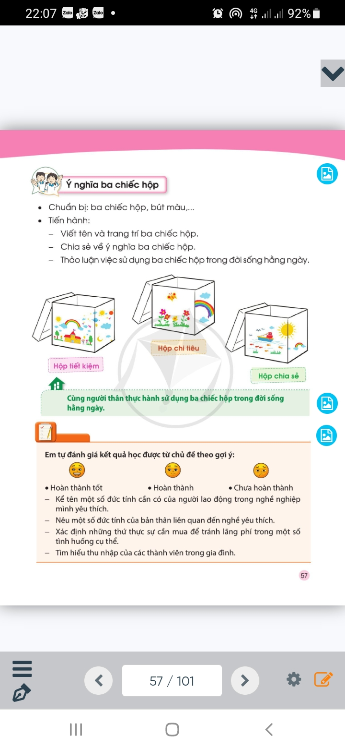  - GV chia lớp thành các nhóm  - GV nêu yêu cầu:  + Các nhóm viết tên, trang trí cho ba chiếc hộp ( đã chuẩn bị sẵn) lần lượt là: Hộp tiết kiệm, Hộp chi tiêu, Hộp chia sẻ.  + Các nhóm chia sẻ về ý nghĩa của ba chiếc hộp theo tên gọi của chúng.  + Thảo luận về việc sử dụng ba chiếc hộp trong đời sống hàng ngày  - GV theo dõi giúp đỡ các nhóm làm việc.  - GV nhận xét chung, tuyên dương. | - HS làm việc theo nhóm.  - Đại diện nhóm lên chia sẻ.  - Các nhóm nhận xét và đóng góp ý kiến.  + Hộp tiết kiệm: dành cho các khoản tiền có thể tiết kiệm , để dành sử dụng khi có việc bất ngờ.  + Hộp chi tiêu: dành cho những nhu cầu chi tiêu cần thiết trong cuộc sống.  + Hộp chia sẻ: dành cho các hoạt động hỗ trợ, giúp đỡ những người gặp hoàn cảnh khó khăn trong cuộc sống.  - Lắng nghe, rút kinh nghiệm.
4. Vận dụng.
- Mục tiêu:
+ Củng cố những kiến thức đã học trong tiết học để học sinh khắc sâu nội dung.
+ Vận dụng kiến thức đã học vào thực tiễn.
+ Tạo không khí vui vẻ, hào hứng, lưu luyến sau khi học xong bài học.
- Cách tiến hành:
- GV nêu yêu cầu và hướng dẫn học sinh về nhà trao đổi với người thân về ý nghĩa của ba chiếc hộp, cùng người thân thực hành sử dụng ba chiếc hộp trong đời sống hàng ngày.  - Nhận xét sau tiết dạy, dặn dò về nhà. | - Học sinh tiếp nhận thông tin và yêu cầu để về nhà ứng dụng với các thành viên trong gia đình.  - HS lắng nghe, rút kinh nghiệm
IV. ĐIỀU CHỈNH SAU BÀI DẠY:
.......................................................................................................................................
.......................................................................................................................................
.......................................................................................................................................

TUẦN 21 | KẾ HOẠCH BÀI DẠY  Môn: Hoạt động trải nghiệm  Thứ ... ngày ... tháng ... năm 20...
CHỦ ĐỀ: EM YÊU QUÊ HƯƠNG
Sinh hoạt theo chủ đề: CẢNH ĐẸP QUÊ HƯƠNG
I. YÊU CẦU CẦN ĐẠT:
1. Năng lực đặc thù:
- HS nhận diện được vẻ đẹp của cảnh quan thiên nhiên ở địa phương.
- Xây dựng được kế hoạch giới thiệu cảnh đẹp quê hương.
2. Năng lực chung.
- Năng lực tự chủ, tự học: tự chuẩn bị nội dung bài giới thiệu cảnh đẹp quê hương.
- Năng lực giải quyết vấn đề và sáng tạo: Xây dựng được kế hoạch giới thiệu cảnh đẹp quê hương.
- Năng lực giao tiếp và hợp tác: Biết chia sẻ với bạn ấn tượng của bản thân về cảnh đẹp quê hương.
3. Phẩm chất.
- Phẩm chất nhân ái: tôn trọng bạn, biết lắng nghe những chia sẻ mà bạn đưa ra.
- Phẩm chất chăm chỉ: Chịu khó tìm hiểu về cảnh đẹp quê hương.
- Phẩm chất trách nhiệm: làm việc tập trung, nghiêm túc, có trách nhiệm trước tập thể lớp.
II.ĐỒ DÙNG DẠY HỌC
- Kế hoạch bài dạy, bài giảng Power point.
- SGK và các thiết bị, học liệu phụ vụ cho tiết dạy.

III. HOẠT ĐỘNG DẠY HỌC
Hoạt động của giáo viên | Hoạt động của học sinh
1. Khởi động:
- Mục tiêu:
+ Tạo không khí vui vẻ, phấn khởi trước giờ học.
- Cách tiến hành:
- GV mở bài hát “Quê hương tươi đẹp” để khởi động bài học.  + GV cùng chia sẻ với HS về nội dung bài hát.  - GV Nhận xét, tuyên dương.  - GV dẫn dắt vào bài mới | - HS lắng nghe.  -HS Chia sẻ với GV về nội dung bài hát.  - HS lắng nghe.
2. Khám phá:
-Mục tiêu:
+ HS kể được tên một số cảnh đẹp quê hương mình.
+ HS chia sẻ được ấn tượng của bản thân về cảnh đẹp quê hương.
-Cách tiến hành:
* Hoạt động 1: Nhận diện cảnh đẹp quê hương. (làm việc chung cả lớp)  - GV mời HS đọc yêu cầu.  + Kể tên một số cảnh đẹp quê em.  + Chia sẻ ấn tượng của em về cảnh đẹp đó.  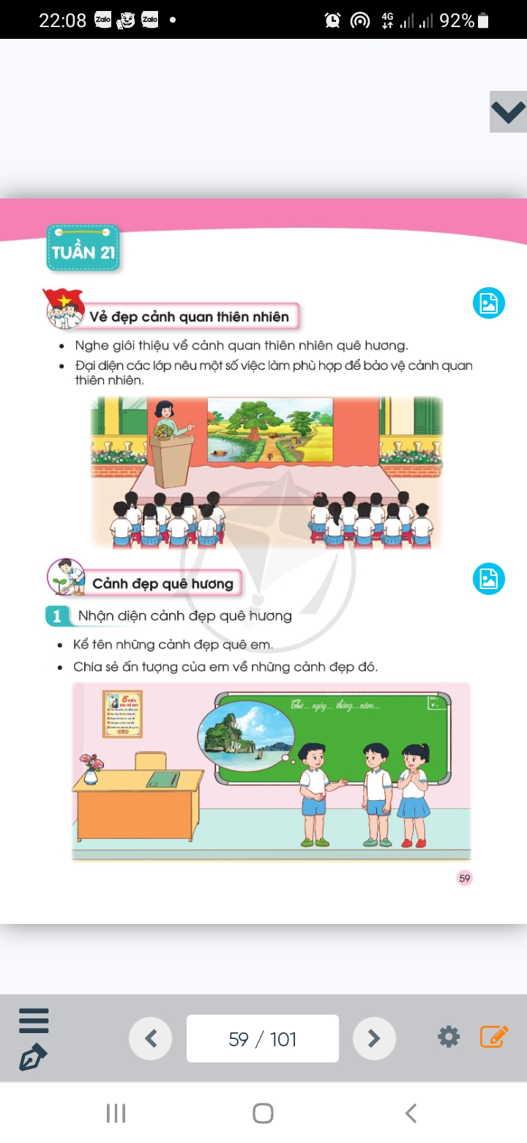  - GV mời HS trình bày trước lớp.  - GV mời các HS khác nhận xét.  - GV nhận xét chung, tuyên dương. | - Học sinh đọc yêu cầu bài  - Một số HS chia sẻ trước lớp.  - HS nhận xét ý kiến của bạn.  - Lắng nghe rút kinh nghiệm.
3. Luyện tập:
- Mục tiêu:
+ HS xây dựng được kế hoạch giới thiệu cảnh đẹp quê hương.
- Cách tiến hành:
Hoạt động 2. Xây dựng kế hoạch giới thiệu cảnh đẹp quê hương. (Làm việc nhóm 4)  Gợi ý:  + Lựa chọn cảnh đẹp quê hương em muốn giới thiệu.  + Chuẩn bị nội dung giới thiệu là bài viết, tranh ảnh về cảnh đẹp mà em sưu tầm được.  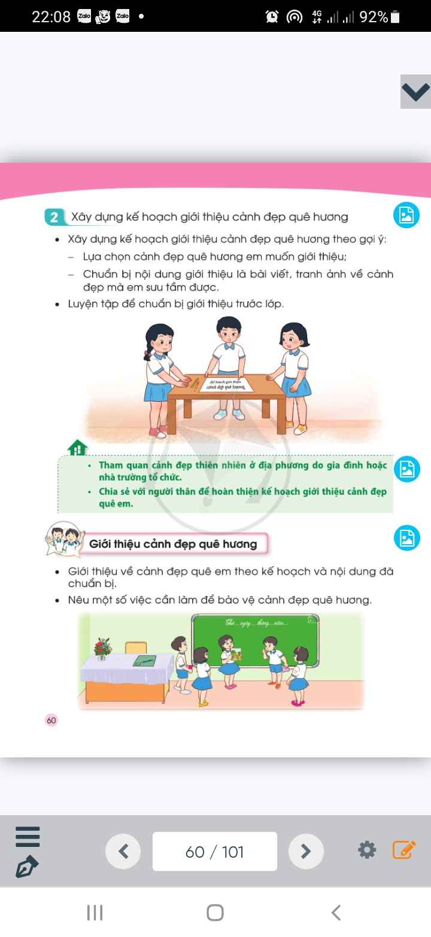  - GV mời HS đọc yêu cầu bài.  - GV yêu cầu học sinh thảo luận nhóm 4: Xây dựng kế hoạch giới thiệu cảnh đẹp quê hương  - GV mời các nhóm khác nhận xét.  - GV nhận xét chung, tuyên dương. | - 1HS đọc yêu cầu bài.  - Học sinh chia nhóm 4, đọc yêu cầu bài và tiến hành thảo luận và trình bày.  - Đại diện nhóm trình bày  - Các nhóm nhận xét, bổ sung
4. Vận dụng.
- Mục tiêu:
+ Củng cố những kiến thức đã học trong tiết học để học sinh khắc sâu nội dung.
+ Vận dụng kiến thức đã học vào thực tiễn.
+ Tạo không khí vui vẻ, hào hứng, lưu luyến sau khi học xong bài học.
- Cách tiến hành:
- GV nêu yêu cầu và hướng dẫn học sinh về nhà đề xuất với bố mẹ cho đi tham quan một cảnh đẹp thiên nhiên ở địa phương mình.  - Dặn HS chia sẻ với người thân để hoàn thiện kế hoạch giới thiệu cảnh đẹp quê hương.  - Nhận xét sau tiết dạy, dặn dò về nhà. | - Học sinh tiếp nhận thông tin và yêu cầu để về nhà ứng dụng.  - HS lắng nghe, rút kinh nghiệm
IV. ĐIỀU CHỈNH SAU BÀI DẠY:
.......................................................................................................................................
.......................................................................................................................................
.......................................................................................................................................
---------------------------------------------

TUẦN 21 | KẾ HOẠCH BÀI DẠY  Môn: Hoạt động trải nghiệm  Thứ ... ngày ... tháng ... năm 20...
CHỦ ĐỀ: EM YÊU QUÊ HƯƠNG
Sinh hoạt cuối tuần: GIỚI THIỆU CẢNH ĐẸP QUÊ HƯƠNG

I. YÊU CẦU CẦN ĐẠT:
1. Năng lực đặc thù:
- Học sinh giới thiệu được với các bạn về cảnh đẹp quê hương.
- Thể hiện tình yêu đối với quê hương, đất nước
2. Năng lực chung.
- Năng lực tự chủ, tự học: Biết tự chuẩn bị bài giới thiệu về cảnh đẹp quê hương với các bạn .
- Năng lực giải quyết vấn đề và sáng tạo: Giới thiệu về cảnh đẹp quê hương theo nội dung đã chuẩn bị.
- Năng lực giao tiếp và hợp tác: Biết chia sẻ với bạn về hiểu biết của mình về cảnh đẹp của quê hương.
3. Phẩm chất.
- Phẩm chất yêu nước, yêu quê hương qua một số việc làm cụ thể.
- Phẩm chất nhân ái: tôn trọng bạn, biết lắng nghe những chia sẻ mà bạn đưa ra.
- Phẩm chất trách nhiệm: cùng các bạn giữ gìn, bảo vệ cảnh đẹp của quê hương.
II. ĐỒ DÙNG DẠY HỌC
- Kế hoạch bài dạy, bài giảng Power point.
- SGK và các thiết bị, học liệu phụ vụ cho tiết dạy.

III. HOẠT ĐỘNG DẠY HỌC
Hoạt động của giáo viên | Hoạt động của học sinh
1. Khởi động:
- Mục tiêu:
+ Tạo không khí vui vẻ, phấn khởi trước giờ học.
- Cách tiến hành:
- GV mở bài hát “Quê hương” để khởi động bài học.  + GV cùng trao đổi với HS về nội dung bài hát.  - GV nhận xét, tuyên dương.  - GV dẫn dắt vào bài mới. | - HS lắng nghe.  -HS trả lời về nội dung bài hát.  - HS lắng nghe.
2. Sinh hoạt cuối tuần:
- Mục tiêu: Đánh giá kết quả hoạt động trong tuần, đề ra kế hoạch hoạt động tuần tới..
- Cách tiến hành:
* Hoạt động 1: Đánh giá kết quả cuối tuần. (Làm việc nhóm 2)  - GV yêu cầu lớp Trưởng (hoặc lớp phó học tập) đánh giá kết quả hoạt động cuối tuần. Yêu cầu các nhóm thảo luận, nhận xét, bổ sung các nội dung trong tuần.  + Kết quả sinh hoạt nền nếp.  + Kết quả học tập.  + Kết quả hoạt động các phong trào.  - GV mời các nhóm nhận xét, bổ sung.  - GV nhận xét chung, tuyên dương. (Có thể khen, thưởng,...tuỳ vào kết quả trong tuần)  * Hoạt động 2: Kế hoạch tuần tới. (Làm việc nhóm 4)  - GV yêu cầu lớp Trưởng (hoặc lớp phó học tập) triển khai kế hoạch hoạt động tuần tới. Yêu cầu các nhóm thảo luận, nhận xét, bổ sung các nội dung trong kế hoạch.  + Thực hiện nền nếp trong tuần.  + Thi đua học tập tốt.  + Thực hiện các hoạt động các phong trào.  - GV mời các nhóm nhận xét, bổ sung.  - GV nhận xét chung, thống nhất, và biểu quyết hành động. | - Lớp Trưởng (hoặc lớp phó học tập) đánh giá kết quả hoạt động cuối tuần.  - HS thảo luận nhóm 2: nhận xét, bổ sung các nội dung trong tuần.  - Một số nhóm nhận xét, bổ sung.  - Lắng nghe rút kinh nghiệm.  - 1 HS nêu lại nội dung.  - Lớp Trưởng (hoặc lớp phó học tập) triển khai kế hoạt động tuần tới.  - HS thảo luận nhóm 4: Xem xét các nội dung trong tuần tới, bổ sung nếu cần.  - Một số nhóm nhận xét, bổ sung.  - Cả lớp biểu quyết hành động bằng giơ tay.
3. Sinh hoạt chủ đề.
- Mục tiêu:
+ Học sinh giới thiệu được với các bạn về cảnh đẹp quê hương.
+ Nêu được một số việc cần làm bảo vệ cảnh đẹp của quê hương.
- Cách tiến hành:
Hoạt động 3. GIỚI THIỆU CẢNH ĐẸP QUÊ HƯƠNG. (Làm việc theo nhóm)  - GV tổ chức cho các nhóm giới thiệu về cảnh đẹp quê hương theo nội dung đã được chuẩn bị trước.  - GV nhận xét  - Mời một số HS lên chia sẻ một số việc cần làm bảo vệ cảnh đẹp của quê hương  - GV nhận xét chung, tuyên dương. | - Đại diện các nhóm lên chia sẻ.  - Nhóm khác nhận xét, đóng góp ý kiến.  - HS chia sẻ.  - HS nhận xét
4. Vận dụng.
- Mục tiêu:
+ Củng cố những kiến thức đã học trong tiết học để học sinh khắc sâu nội dung.
+ Vận dụng kiến thức đã học vào thực tiễn.
+ Tạo không khí vui vẻ, hào hứng, lưu luyến sau khi học xong bài học.
- Cách tiến hành:
- GV nêu yêu cầu và hướng dẫn học sinh về nhà tiếp tục tìm hiểu thêm những cảnh đẹp khác ở địa phương để chia sẻ cùng các bạn vào dịp khác.  - Nhắc HS tuyên truyền cùng người thân, người dân giữ gìn và bảo vệ những cảnh đẹp ở địa phương.  - Nhận xét sau tiết dạy, dặn dò về nhà. | - Học sinh tiếp nhận thông tin và yêu cầu để về nhà ứng dụng với các thành viên trong gia đình.  - HS lắng nghe, rút kinh nghiệm
IV. ĐIỀU CHỈNH SAU BÀI DẠY:
.......................................................................................................................................
.......................................................................................................................................
.......................................................................................................................................

TUẦN 22 | KẾ HOẠCH BÀI DẠY  Môn: Hoạt động trải nghiệm  Thứ ... ngày ... tháng ... năm 20...
CHỦ ĐỀ: EM YÊU QUÊ HƯƠNG
Sinh hoạt theo chủ đề: CẢNH ĐẸP QUÊ HƯƠNG.

I. YÊU CẦU CẦN ĐẠT:
1. Năng lực đặc thù:
- HS tuyên truyền được tới người thân, bạn bè việc bảo vệ vẻ đẹp cảnh quan thiên nhiên của quê hương.
2. Năng lực chung.
- Năng lực tự chủ, tự học: Tự suy nghĩ tìm ra nội dung các thông điệp về chủ đề Bảo vệ cảnh đẹp quê hương.
- Năng lực giải quyết vấn đề và sáng tạo: Biết xây dựng cho mình quy tắc ứng xử để bảo vệ cảnh quan thiên nhiên.
- Năng lực giao tiếp và hợp tác: Biết chia sẻ với bạn những hiểu biết của mình về những hành vi bảo vệ vẻ đẹp của cảnh quan thiên nhiên ở địa phương.
3. Phẩm chất.
- Phẩm chất nhân ái: tôn trọng, biết lắng nghe những thông điệp mà bạn đưa ra.
- Phẩm chất chăm chỉ: Chịu khó tìm hiểu những ý tưởng, thông điệp phù hợp, sáng tạo.
- Phẩm chất trách nhiệm: làm việc tập trung, nghiêm túc, có trách nhiệm trước tập thể lớp.
II. ĐỒ DÙNG DẠY HỌC
- Kế hoạch bài dạy, bài giảng Power point.
- SGK và các thiết bị, học liệu phụ vụ cho tiết dạy.

III. HOẠT ĐỘNG DẠY HỌC
Hoạt động của giáo viên | Hoạt động của học sinh
1. Khởi động:
- Mục tiêu:
+ Tạo không khí vui vẻ, phấn khởi trước giờ học.
- Cách tiến hành:
- GV đưa ra một số hình ảnh về các cảnh đẹp khác nhau của quê hương và hỏi HS:  + Em có biết đây là nơi nào không?  + Bạn nào lớp mình đã từng tới đây?  + Ở đó có gì đẹp?  + Khi tới đó, em có thấy những hành vi làm xấu, bẩn cảnh quan chung không?  + Em cảm thấy thế nào khi nhìn thấy những hành vi xấu đó?  - GV gọi HS chia sẻ câu trả lời của mình.  - GV Nhận xét, tuyên dương.  - GV dẫn dắt vào bài mới: Ở những nơi cảnh quan đẹp thường có rất đông người đến tham quan. Nếu không có ý thức giữ gìn vệ sinh nơi công cộng thì cảnh quan sẽ bị ảnh hưởng. Để bảo vệ cảnh quan, chúng ta cần có ý thức giữ gìn vệ sinh môi trường, có cách ứng xử phù hợp nơi công cộng. Đây cũng chính là nội dung bài học của chúng ta hôm nay, tuyên truyền những thông điệp bảo vệ cảnh đẹp của quê hương. | - HS quan sát các hình ảnh.  - HS xung phong chia sẻ lại những trải nghiệm của mình về địa điểm ở trong những hình ảnh.  + HS thực hiện.  - HS lắng nghe.
2. Khám phá:
- Mục tiêu:
+ HS làm được thông điệp để tuyên truyền bảo vệ cảnh đẹp thiên nhiên quê hương.
- Cách tiến hành:
* Hoạt động 1: Làm thông điệp về chủ đề Bảo vệ cảnh đẹp quê hương ( Làm việc nhóm 4)  - GV phổ biến yêu cầu của hoạt động: HS làm thông điệp để tuyên truyền mọi người bảo vệ cảnh đẹp thiên nhiên của quê hương theo nhóm 4.  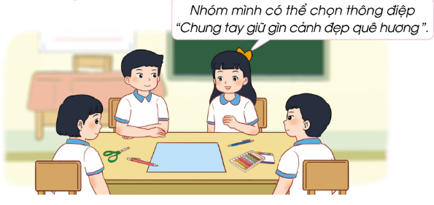  + Nội dung thông điệp của chúng ta là?  + Hình thức thể hiện các em có thể tùy chọn: vẽ tranh, thiết kế khẩu hiệu, viết đoạn văn ngắn,...  - HS thực hành làm thông điệp theo nhóm.  - GV mời HS chia sẻ với cả lớp.  - Gv tổ chức nhận xét, bình chọn thông điệp hay, ý nghĩa.  - GV tuyên dương, chốt: Bảo vệ cảnh đẹp thiên nhiên của quê hương là trách nhiệm của tất cả chúng ta, thể hiện tình yêu thiên nhiên, quê hương, đất nước. GV khen ngợi cả lớp đã tích cực đóng góp các thông điệp hay và ý nghĩa để tuyên truyền tới mọi người nâng cao ý thức bảo vệ cảnh đẹp thiên nhiên. | - Học sinh lắng nghe.  + HS: Bảo vệ cảnh đẹp thiên nhiên quê hương.  +HS suy nghĩ và lựa chọn.  + Cả lớp thực hiện.  - Các nhóm hoàn thiện chia sẻ nội dung thông điệp của nhóm mình trước lớp.  - Các nhóm nhận xét, trao đổi về nội dung thông điệp, hình thức trình bày,... lựa chọn ra thông điệp hay và ý nghĩa nhất.  - HS lắng nghe.
3. Luyện tập:
- Mục tiêu:
+ Tuyên truyền được tới mọi người cùng bảo vệ vẻ đẹp của cảnh quan thiên nhiên quê hương.
- Cách tiến hành:
Hoạt động 4: Tập làm tuyên truyền viên (Làm việc nhóm 4)  - GV hướng dẫn HS sử dụng thông điệp mà nhóm mình vừa hoàn thành để tập luyện tuyên truyền mọi người chung tay bảo vệ cảnh đẹp thiên quê hương.  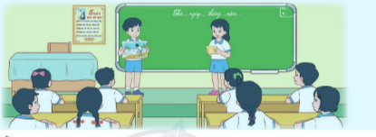  - HS luyện tập theo nhóm. GV hỗ trợ các nhóm còn lúng túng, nhắc các em chú ý về giọng nói, cử chỉ điệu bộ khi tuyên truyền.  - GV mời một số nhóm thực hiện tuyền truyền trước lớp.  - HS và GV nhân xét, đóng góp chỉnh sửa cho các tuyên truyền viên  - GV nhận xét chung, tuyên dương các tuyên truyền viên có cách tuyên truyền độc đáo, sáng tạo.  - GV kết luận: Tuyên truyền, bảo vệ cảnh đẹp quê hương với nội dung và hình thức phù hợp là trách nhiệm, bổn phận của HS. Các em hãy tích cực tham gia các hoạt động tuyên truyền bằng các hoạt động phù hợp với lứa tuổi. | - HS luyện tập theo nhóm.  - HS luyện tập theo nhóm.  - 3-4 nhóm thực hiện trước lớp.  - HS nhận xét, góp ý cho các bạn.  - HS lắng nghe.  - HS lắng nghe.
4. Vận dụng.
- Mục tiêu:
+ Củng cố những kiến thức đã học trong tiết học để học sinh khắc sâu nội dung.
+ Vận dụng kiến thức đã học vào thực tiễn.
+ Tạo không khí vui vẻ, hào hứng, lưu luyến sau khi học xong bài học.
- Cách tiến hành:
- GV nêu yêu cầu và hướng dẫn học sinh về nhà thực hành tuyên truyền cho người thân nghe về thông điệp bảo vệ cảnh đẹp quê hương.  - Nhận xét sau tiết dạy, dặn dò về nhà. | - Học sinh tiếp nhận thông tin và yêu cầu để về nhà ứng dụng.  - HS lắng nghe, rút kinh nghiệm
IV. ĐIỀU CHỈNH SAU BÀI DẠY:
.......................................................................................................................................
.......................................................................................................................................
.......................................................................................................................................
---------------------------------------------------------

TUẦN 22 | KẾ HOẠCH BÀI DẠY  Môn: Hoạt động trải nghiệm  Thứ ... ngày ... tháng ... năm 20...
CHỦ ĐỀ: EM YÊU QUÊ HƯƠNG
Sinh hoạt cuối tuần: BẢO VỆ CẢNH ĐẸP QUÊ HƯƠNG

I. YÊU CẦU CẦN ĐẠT:
1. Năng lực đặc thù:
- Biết cách nhắc nhở những người xung quanh cùng bảo vệ cảnh quan thiên nhiên.
2. Năng lực chung.
- Năng lực tự chủ, tự học: Bản thân tự tin chia sẻ cách xử lý tình huống của mình trước tập thể.
- Năng lực giải quyết vấn đề và sáng tạo: Biết lựa chọn cách giải quyết, xử lý tình huống hợp lý.
- Năng lực giao tiếp và hợp tác: Biết chia sẻ, tuyên truyền kêu gọi mọi người cùng chung tay bảo vệ cảnh đẹp quê hương.
3. Phẩm chất.
- Phẩm chất nhân ái: chia sẻ hiểu biết bảo về cảnh quan môi trường với nhau.
- Phẩm chất chăm chỉ: Chịu khó, tích cực trao đổi hoạt động nhóm.
- Phẩm chất trách nhiệm: làm việc tập trung, nghiêm túc, có trách nhiệm trước tập thể lớp.
II. ĐỒ DÙNG DẠY HỌC
- Kế hoạch bài dạy, bài giảng Power point.
- SGK và các thiết bị, học liệu phụ vụ cho tiết dạy.

III. HOẠT ĐỘNG DẠY HỌC
Hoạt động của giáo viên | Hoạt động của học sinh
1. Khởi động:
- Mục tiêu:
+ Tạo không khí vui vẻ, phấn khởi trước giờ học.
+ Nhận biết được những hành động nên làm và không nên làm để bảo vệ cảnh quan thiên nhiên.
- Cách tiến hành:
- GV mở bài hát “Trái đất này là của cúng mình” để khởi động bài học.  + GV và HS hát và khởi động nhịp điệu theo bài hát.  + Trao đổi về nội dung bài hát.  - GV Nhận xét, tuyên dương.  - GV dẫn dắt vào bài mới. | - HS lắng nghe.  - HS thực hiện  - HS trả lời về nội dung bài hát.  - HS lắng nghe.
2. Sinh hoạt cuối tuần:
- Mục tiêu: Đánh giá kết quả hoạt động trong tuần, đề ra kế hoạch hoạt động tuần tới..
- Cách tiến hành:
* Hoạt động 1: Đánh giá kết quả cuối tuần. (Làm việc nhóm 2)  - GV yêu cầu lớp Trưởng (hoặc lớp phó học tập) đánh giá kết quả hoạt động cuối tuần. Yêu cầu các nhóm thảo luận, nhận xét, bổ sung các nội dung trong tuần.  + Kết quả sinh hoạt nền nếp.  + Kết quả học tập.  + Kết quả hoạt động các phong trào.  - GV mời các nhóm nhận xét, bổ sung.  - GV nhận xét chung, tuyên dương. (Có thể khen, thưởng,...tuỳ vào kết quả trong tuần)  * Hoạt động 2: Kế hoạch tuần tới. (Làm việc nhóm 4)  - GV yêu cầu lớp Trưởng (hoặc lớp phó học tập) triển khai kế hoạch hoạt động tuần tới. Yêu cầu các nhóm thảo luận, nhận xét, bổ sung các nội dung trong kế hoạch.  + Thực hiện nền nếp trong tuần.  + Thi đua học tập tốt.  + Thực hiện các hoạt động các phong trào.  - GV mời các nhóm nhận xét, bổ sung.  - GV nhận xét chung, thống nhất, và biểu quyết hành động. | - Lớp Trưởng (hoặc lớp phó học tập) đánh giá kết quả hoạt động cuối tuần.  - HS thảo luận nhóm 2: nhận xét, bổ sung các nội dung trong tuần.  - Một số nhóm nhận xét, bổ sung.  - Lắng nghe rút kinh nghiệm.  - 1 HS nêu lại nội dung.  - Lớp Trưởng (hoặc lớp phó học tập) triển khai kế hoạt động tuần tới.  - HS thảo luận nhóm 4: Xem xét các nội dung trong tuần tới, bổ sung nếu cần.  - Một số nhóm nhận xét, bổ sung.  - Cả lớp biểu quyết hành động bằng giơ tay.
3. Sinh hoạt chủ đề.
- Mục tiêu: Học sinh biết cách nhắc nhở những người xung quanh cùng bảo vệ cảnh quan thiên nhiên.
- Cách tiến hành:
Hoạt động 1. Tình huống.  - GV hướng dẫn HS quan sát tranh và nêu tình huống:  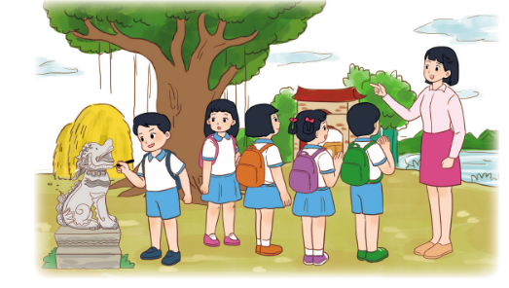  + Tình huống được đưa ra là: Cô giáo đang đưa cả lớp 3A đi tham quan 1 cảnh đẹp quê hương. Cô giáo giới thiệu cho cả lớp về cảnh đẹp nới đây và cac thông tin liên quan đến cảnh đẹp. Trong khi các bạn đang chăm chú lắng nghe thì bạn Thủy nhìn thấy Lâm lấy bút vẽ bậy lên bức tượng cạnh đó, không quan tâm đến những gì cô chia sẻ. Nếu là Thủy em sẽ làm gì?  - GV chia lớp thành nhóm 6 và tiến hành thảo luận nhóm xử lý tình huống.  - GV gợi ý: Các nhóm sẽ thể hiện cách xử lý của nhóm mình qua hình thức đóng vai.  - Các nhóm tiến hành thảo luận, lên kịch bản và phân công đóng vai.  - GV Theo dõi giúp đỡ các tổ làm việc.  - GV tổ chức cho các nhóm thực hành đóng vai xử lý tình huống ngay trên lớp.  - Các nhóm khác nhận xét và đóng góp ý kiến cho nhóm bạn.  - Sau tình huống này các em rút ra được bài học gì?  - GV nhận xét chung, tuyên dương. | - HS quan sát.  - HS lắng nghe.  - HS chia nhóm thảo luận.  - Dự kiến cách xử lý:  + TH1: Thưa cô giáo để cô giáo nhắc nhở bạn.  + TH2: Nhẹ nhàng nói cho bạn hiểu vẽ bậy lên tượng là hành vi làm xấu đi cảnh đẹp nơi đây. Khuyên bạn dừng lại và lắng nghe cô.  + TH3: Đề xuất với cô cho bạn Lâm làm hướng dẫn viên nhí để bạn tập trung vào buổi tham quan. Sau buổi tham qua sẽ góp ý bạn lần sau không nên vẽ bậy lên tượng nơi công cộng.  - Các nhóm lên trình bày.  - HS: Phải luôn có ý thức và tuyên truyền cho mọi người xung quanh cùng nhau bảo vệ cảnh đẹp thiên nhiên ở mọi lúc,mọi nơi,
4. Vận dụng.
- Mục tiêu:
+ Củng cố những kiến thức đã học trong tiết học để học sinh khắc sâu nội dung.
+ Vận dụng kiến thức đã học vào thực tiễn.
+ Tạo không khí vui vẻ, hào hứng, lưu luyến sau khi học xong bài học.
- Cách tiến hành:
- GV nêu nhiệm vụ và hướng dẫn học sinh về nhà tiếp tục tuyên truyền bảo vệ cảnh đẹp thiên nhiên. Quan sát về thực trạng môi trường tại nơi em sống để chuẩn bị cho bài học sau.  - Nhận xét sau tiết dạy, dặn dò về nhà. | - Học sinh tiếp nhận thông tin và yêu cầu để về nhà ứng dụng với các thành viên trong gia đình.  - HS lắng nghe, rút kinh nghiệm
IV. ĐIỀU CHỈNH SAU BÀI DẠY:
.......................................................................................................................................
.......................................................................................................................................
.......................................................................................................................................

TUẦN 23 | KẾ HOẠCH BÀI DẠY  Môn: Hoạt động trải nghiệm  Thứ ... ngày ... tháng ... năm 20...
CHỦ ĐỀ: EM YÊU QUÊ HƯƠNG
Sinh hoạt theo chủ đề: EM VỚI MÔI TRƯỜNG.
I. YÊU CẦU CẦN ĐẠT:
1. Năng lực đặc thù:
- Học sinh nhận biết được những biểu hiện của ô nhiễm môi trường.
- Nêu được thực trạng môi trường xung quanh.
- Lập được kế hoạch phòng, chống ô nhiễm môi trường.
2. Năng lực chung.
- Năng lực tự chủ, tự học: Tự quan sát, tìm hiểu về thực trạng môi trường nơi mình sống.
- Năng lực giải quyết vấn đề và sáng tạo: Lập được kế hoạch phòng, chống ô nhiễm môi trường.
- Năng lực giao tiếp và hợp tác: Biết chia sẻ với bạn những hiểu biết của mình về bảo vệ, chống ô nhiễm môi trường.
3. Phẩm chất.
- Phẩm chất nhân ái: tôn trọng bạn, biết lắng nghe những thông điệp mà bạn đưa ra.
- Phẩm chất chăm chỉ: Chịu khó tìm hiểu những ý tưởng phòng, chống ô nhiễm môi trường phù hợp, sáng tạo.
- Phẩm chất trách nhiệm: làm việc tập trung, nghiêm túc, có trách nhiệm trước tập thể lớp.
II. ĐỒ DÙNG DẠY HỌC
- Kế hoạch bài dạy, bài giảng Power point.
- SGK và các thiết bị, học liệu phụ vụ cho tiết dạy.

III. HOẠT ĐỘNG DẠY HỌC
Hoạt động của giáo viên | Hoạt động của học sinh
1. Khởi động:
- Mục tiêu:
+ Tạo không khí vui vẻ, phấn khởi trước giờ học.
- Cách tiến hành:
- GV cho học sinh hát và hoạt động khởi động theo bài hát Em yêu cây xanh.  + Trao đổi về nội dung bài bát  - GV dẫn dắt vào bài mới => Ô nhiễm môi trường đang xảy ra xung quanh chúng ta, ảnh hưởng xấu đến sức khỏe của con người và hủy hoại cảnh quan thiên nhiên. Chúng ta cần chung tay bảo vệ môi trường. | - HS thực hiện mua hát.  + HS trao đổi  - HS lắng nghe.
2. Khám phá:
- Mục tiêu:
+ Học sinh nhận biết được những biểu hiện của ô nhiễm môi trường.
+ Khảo sát được thực trạng môi trường xung quanh.
- Cách tiến hành:
Hoạt động 1: Khảo sát thực trạng môi trường quanh em.  * Chia sẻ về biểu hiện của ô nhiễm môi trường.  - GV cho học sinh xem một đoạn video ngắn về tình trạng ô nhiễm môi trường..  - GV chiếu một vài hình ảnh: Sự cố tràn dầu ra biển, khói bụi thành phố....  + Những hình ảnh này nói lên điều gì?  + Em cảm thấy như thế nào khi thấy những hình ảnh này?  + Dấu hiệu nào cho biết môi trường đang bị ôi nhiễm  +Liên hệ thực tế: Kể thêm về những điều em từng thấy thể hiện sự ôi nhiễm môi trường xung quanh nơi e ở?  - GV Nhận xét, tuyên dương.  * Khảo sát thực trạng môi trường.  - GV hướng dẫn các nhóm HS thực hành khảo sát thực trạng môi trường xung quanh:  + Phân công địa điểm khảo sát cho các nhóm.  + Hướng dẫn ghi lại kết quả khảo sát vào phiếu  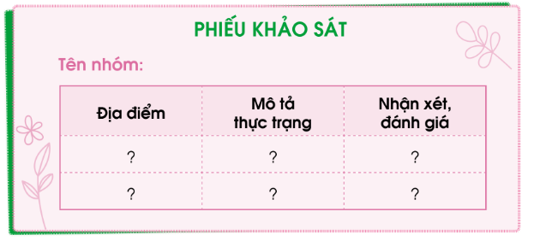  - Các nhóm thực hành khảo sát.  - Sau khi khảo sát, mời các nhóm chia sẻ kết quả.  + Em thấy như thế nào sau khi khảo sát xong?  + Nguyên nhân gây ô nhiễm?  + Chúng ta cần phải làm gì để cải thiện?  * Sau khi thực hiện khảo sát, những hiện tượng làm ôi nhiễm môi trường sẽ được phát hiện. Chúng ta có thể nhận xét kết quả khảo sát để đưa ra lời cảnh báo với mọi người về sự cần thiết để bảo vệ môi trường.  - GV nhận xét, đánh giá chung hoạt động khảo sát thực tế của các nhóm, tuyên dương các bạn đã hoạt động tích cực. | - HS xem.  - HS quan sát  - HS những hình ảnh trên cho ta thấy môi trường đang bị ôi nhiễm.  - HS em cảm thấy rất lo lắng cho môi trường sống của chúng ta.  - HS ô nhiễm nguồn nước, ôi nhiễm không khí: chất thải các nhà máy, khói bụi của các nhà máy...  - HS chất thải sinh hoạt không qua xử lý, xả rác ra ao, hồ, sông suối...  - HS lắng nghe.  - HS lắng nghe:  + Nhóm 1: Khu vực sân trường, các bồn hoa.  + Nhóm 2: Khu vực nhà đa năng, sân bóng.  + Nhóm 3: Khu vực cổng trường và xung quanh.  - HS tham gia.  - Các nhóm chia sẻ  + rất lo lắng về môi trường của chúng ta.  + HS: Do ý thức của con người.  + Lên kế hoạch bảo vệ môi trường.
3. Luyện tập
- Mục tiêu:
+ HS xây dựng được kế hoạch phòng, chống ô nhiễm môi trường.
- Cách tiến hành:
Hoạt động 2: Lập kế hoạch phòng, chống ô nhiễm môi trường( làm việc nhóm 4).  - GV chia lớp thành các nhóm  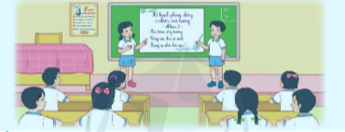  - GV phổ biến yêu cầu hoạt động: Các nhóm thảo luận để xây dựng kế hoạch phòng, chống ô nhiễm môi trường theo gợi ý:  + Xác định địa điểm cần thực hiện việc phòng chống ô nhiễm.  + Dự kiến những công việc cần làm.  + Thời gian thực hiện.  + Chuẩn bị dụng cụ cần thiết.  + Phân công nhiệm vụ cho các thành viên.  - HS thảo luận theo nhóm. GV hỗ trợ các nhóm còn lúng túng.  - GV mời một số nhóm lên trình bày kế hoạch trước lớp và cam kết thực hiện.  - HS và GV nhân xét, đóng góp chỉnh sửa cho các nhóm.  - GV nhận xét chung, tuyên dương các nhóm làm việc tích cực, sáng tạo.  - GV kết luận: Tham gia vệ sinh môi trường xung quanh là một việc làm rất thiết thực, phù hợp với lứa tuổi để giữu gìn môi trường sống trong sạch. Các nhóm hãy cùng thực hiện tốt kế hoạch vừa nêu. | - HS thảo luận theo nhóm.  - HS thảo luận theo nhóm.  - 3-4 nhóm thực hiện trước lớp.  - HS nhận xét, góp ý cho các bạn.  - HS lắng nghe.  - HS lắng nghe.
4. Vận dụng.
- Mục tiêu:
+ Củng cố những kiến thức đã học trong tiết học để học sinh khắc sâu nội dung.
+ Vận dụng kiến thức đã học vào thực tiễn.
+ Tạo không khí vui vẻ, hào hứng, lưu luyến sau khi học xong bài học.
- Cách tiến hành:
- GV tổ chức trò chơi “Nên hay không nên”.  + GV giới thiệu luật chơi: một HS lên bảng bốc thăm 1 hành vi ứng xử với cảnh quan thiên nhiên cho sẵn như: Vứt rác bừa bãi, Nhặt rác bảo vào thùng; Vẽ bậy lên tường,... Sau khi bốc thăm xong, HS đó sẽ diễn tả hành vi đó bằng các hành động của mình. Cả lớp ngồi dưới quan sát và đưa ra phán đoán của mình.  + GV gọi một số HS giải thích lí do nên hay không nên ở mỗi hành động.  - Nhận xét sau tiết dạy, dặn dò về nhà. | - Học sinh tham gia chơi  + HS trả lời.  - HS lắng nghe, rút kinh nghiệm
IV. ĐIỀU CHỈNH SAU BÀI DẠY:
.......................................................................................................................................
.......................................................................................................................................
.......................................................................................................................................

---------------------------------------------------------

TUẦN 23 | KẾ HOẠCH BÀI DẠY  Môn: Hoạt động trải nghiệm  Thứ ... ngày ... tháng ... năm 20...
CHỦ ĐỀ: EM YÊU QUÊ HƯƠNG
Sinh hoạt cuối tuần: VỆ SINH MÔI TRƯỜNG LỚP HỌC
I. YÊU CẦU CẦN ĐẠT:
1. Năng lực đặc thù:
- Thực hiện vệ sinh môi trường lớp học.
- Có ý thức giữ gìn lớp học sạch sẽ.
2. Năng lực chung.
- Năng lực tự chủ, tự học: bản thân tự giác thực hiện tốt việc giữ gìn vệ sinh môi trường ở lớp, ở nhà.
- Năng lực giải quyết vấn đề và sáng tạo: Biết xây dựng không gian sinh hoạt sạch sẽ của gia đình, ở lớp học, biết trang trí lớp học.
- Năng lực giao tiếp và hợp tác: Biết chia sẻ với bạn về hiểu biết của mình về công việc bảo vệ môi trường.
3. Phẩm chất.
- Phẩm chất nhân ái: tôn trọng bạn, yêu quý và cùng bạn bè chung tay xây dựng một lớp học than thiện, sạch sẽ.
- Phẩm chất chăm chỉ: Có tinh thần chăm chỉ rèn luyện giữ gìn môi trường xanh- sạch - đẹp.
- Phẩm chất trách nhiệm: Có ý thức với lớp, tôn trọng bạn bè trong lớp
II. ĐỒ DÙNG DẠY HỌC
- Kế hoạch bài dạy, bài giảng Power point.
- SGK và các thiết bị, học liệu phụ vụ cho tiết dạy.

III. HOẠT ĐỘNG DẠY HỌC
Hoạt động của giáo viên | Hoạt động của học sinh
1. Khởi động:
- Mục tiêu:
+ Tạo không khí vui vẻ, phấn khởi trước giờ học.
+ Nhận biết được những hành động nên làm và không nên làm để bảo vệ cảnh quan thiên nhiên.
- Cách tiến hành:
- GV mở bài hát “ Em yêu cây xanh ” để khởi động bài học. HS hát và khởi động theo bài hát.  + GV nêu câu hỏi: Trồng nhiều cây xanh cho chúng ta những lợi ích gì?  + Mời học sinh trình bày.  - GV Nhận xét, tuyên dương.  - GV dẫn dắt vào bài mới. | - HS thực hiện  - HS trả lời: cho chim hót trên cành, cho sân trường bóng mát, cho chúng em vui chơi, mang lại không khí trong lành.  - HS lắng nghe.
2. Sinh hoạt cuối tuần:
- Mục tiêu: Đánh giá kết quả hoạt động trong tuần, đề ra kế hoạch hoạt động tuần tới..
- Cách tiến hành:
* Hoạt động 1: Đánh giá kết quả cuối tuần. (Làm việc nhóm 2)  - GV yêu cầu lớp Trưởng (hoặc lớp phó học tập) đánh giá kết quả hoạt động cuối tuần. Yêu cầu các nhóm thảo luận, nhận xét, bổ sung các nội dung trong tuần.  + Kết quả sinh hoạt nền nếp.  + Kết quả học tập.  + Kết quả hoạt động các phong trào.  - GV mời các nhóm nhận xét, bổ sung.  - GV nhận xét chung, tuyên dương. (Có thể khen, thưởng,...tuỳ vào kết quả trong tuần)  * Hoạt động 2: Kế hoạch tuần tới. (Làm việc nhóm 4)  - GV yêu cầu lớp Trưởng (hoặc lớp phó học tập) triển khai kế hoạch hoạt động tuần tới. Yêu cầu các nhóm thảo luận, nhận xét, bổ sung các nội dung trong kế hoạch.  + Thực hiện nền nếp trong tuần.  + Thi đua học tập tốt.  + Thực hiện các hoạt động các phong trào.  - GV mời các nhóm nhận xét, bổ sung.  - GV nhận xét chung, thống nhất, và biểu quyết hành động. | - Lớp Trưởng (hoặc lớp phó học tập) đánh giá kết quả hoạt động cuối tuần.  - HS thảo luận nhóm 2: nhận xét, bổ sung các nội dung trong tuần.  - Một số nhóm nhận xét, bổ sung.  - Lắng nghe rút kinh nghiệm.  - 1 HS nêu lại nội dung.  - Lớp Trưởng (hoặc lớp phó học tập) triển khai kế hoạt động tuần tới.  - HS thảo luận nhóm 4: Xem xét các nội dung trong tuần tới, bổ sung nếu cần.  - Một số nhóm nhận xét, bổ sung.  - Cả lớp biểu quyết hành động bằng giơ tay.
3. Sinh hoạt chủ đề.
- Mục tiêu: Học sinh thực hiện vệ sinh lớp học sạch sẽ, gọn gàng.
- Cách tiến hành:
- GV hướng dẫn HS phân công nhiệm vụ và chuẩn bị các dụng cụ cần thiết để vệ sinh lớp học như: chổi, khăn lau, hót rác,...  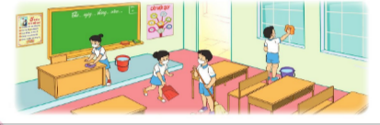  + GV tổ chức cho HS thực hiện vệ sinh lớp học theo nhiệm vụ đã phân công. Nhắc nhở các em chú ý an toàn khi dọn dẹp.  - GV Theo dõi giúp đỡ các tổ làm việc.  - Sau khi dọn xong, GV và HS chia sẻ cảm nghĩ sau buổi lao động:  + Em hãy mô tả tình trạng trước và sau khi dọn dẹp của lớp học?  + Em có cảm nghĩ như thế nào sau khi thực hiện dọn dẹp?  - GV nhận xét chung, tuyên dương. | - HS lắng nghe.  - HS thực hiện.  - HS trao đổi theo suy nghĩ của mình.  - HS lắng nghe.
4. Vận dụng.
- Mục tiêu:
+ Củng cố những kiến thức đã học trong tiết học để học sinh khắc sâu nội dung.
+ Vận dụng kiến thức đã học vào thực tiễn.
+ Tạo không khí vui vẻ, hào hứng, lưu luyến sau khi học xong bài học.
- Cách tiến hành:
- GV nêu yêu cầu và hướng dẫn học sinh về nhà cùng với người thân:  + Cùng người thân phân loại rác thải trong gia đình.  + Cả nhà có thể cùng nhau dọn dẹp nhà cửa, trồng cây xanh,...``  + Không xả rác bừa bài, giữ gìn vệ sinh chung.  + Tái chế một số hộp nhựa làm chậu trồng cây, hoa,...  - Nhận xét sau tiết dạy, dặn dò về nhà. | - Học sinh tiếp nhận thông tin và yêu cầu để về nhà ứng dụng với các thành viên trong gia đình.  - HS lắng nghe, rút kinh nghiệm
IV. ĐIỀU CHỈNH SAU BÀI DẠY:
.......................................................................................................................................
.......................................................................................................................................
.......................................................................................................................................

TUẦN 24 | KẾ HOẠCH BÀI DẠY  Môn: Hoạt động trải nghiệm  Thứ ... ngày ... tháng ... năm 20...
CHỦ ĐỀ: EM YÊU QUÊ HƯƠNG
Sinh hoạt theo chủ đề: BẢO VỆ MÔI TRƯỜNG

I. YÊU CẦU CẦN ĐẠT:
1. Năng lực đặc thù:
- HS tự tin tham gia biểu diễn các tiết mục văn nghệ về chủ đề Bảo vệ môi trường.
- Nhiệt tình cổ vũ các bạn tham gia biểu diễn.
2. Năng lực chung.
- Năng lực tự chủ, tự học: Tự xây dựng được các tiết mục văn nghệ.
- Năng lực giải quyết vấn đề và sáng tạo: Các tiết mục đúng chủ đề, biểu diễn hay
- Năng lực giao tiếp và hợp tác: Biết chia sẻ với bạn về hiểu biết của mình về các tiết mục văn nghệ đó.
3. Phẩm chất.
- Phẩm chất nhân ái: Tôn trọng bạn, biết lắng nghe bạn.
- Phẩm chất chăm chỉ: Chịu khó, sáng tạo.
- Phẩm chất trách nhiệm: Làm việc tập trung, nghiêm túc, có trách nhiệm trước tập thể lớp.
II.ĐỒ DÙNG DẠY HỌC
- Kế hoạch bài dạy, bài giảng Power point.
- SGK và các thiết bị, học liệu phục vụ cho tiết dạy.

III. HOẠT ĐỘNG DẠY HỌC
Hoạt động của giáo viên | Hoạt động của học sinh
1. Khởi động:
- Mục tiêu:
+ Tạo không khí vui vẻ, phấn khởi trước giờ học.
- Cách tiến hành:
- GV mở bài hát “Em vẽ môi trường màu xanh” để khởi động bài học.  + GV cùng chia sẻ với HS về nội dung bài hát.  - GV nhận xét, tuyên dương.  - GV dẫn dắt vào bài mới. | - HS lắng nghe.  - HS chia sẻ với GV về nội dung bài hát.  - HS lắng nghe.
2. Luyện tập
- Mục tiêu:
+ HS tham gia tích cực vào các hoạt động phù hợp lứa tuổi để phòng, chống ô nhiễm môi trường.
+ Có ý thức và trách nhiệm trong việc phòng, chống ô nhiễm môi trường.
- Cách tiến hành:
* Hoạt động 1: Thực hiện phòng, chống ô nhiễm môi trường.  - GV kiểm tra việc chuẩn bị dụng cụ của HS theo kế hoạch tiết trước giao.  - GV tổ chức cho HS thực hiện kế hoạch phòng, chống ô nhiễm môi trường đã xây dựng theo kế hoạch được phân công ở Tuần 23.  * GV nhắc HS chú ý đảm bảo an toàn khi thực hiện kế hoạch và thu dọn đồ dùng gọn gàng để sử dụng cho những lần sau.  Hoạt động 2: Đánh giá kết quả thực hiện nhiệm vụ và chia sẻ cảm xúc của em sau hoạt động:  - GV tổ chức cho các nhóm chia sẻ theo những nội dung:  + Đánh giá kết quả thực hiện nhiệm vụ của nhóm em.  + Những việc em đã làm để tham gia phòng, chống ô nhiễm môi trường?  + Cảm xúc của em sau khi thực hiện công việc đó?  - GV cùng HS nhận xét việc thực hiện của các tổ.  - GV nhận xét chung, tuyên dương.  - GV kết luận: Hiện nay, vấn đề ô nhiễm môi trường đang ngày càng nghiêm trọng. Các em hãy tích cực tham gia vào các hoạt động phù hợp với lứa tuổi. Đồng thời, nhắc nhở mọi người cùng thực hiện các hành động thiết thực như: vứt rác đúng nơi quy định, phân loại rác, trồng nhiều cây xanh, hạn chế sử dụng túi ni lông,... | - HS chuẩn bị dụng cụ đã được phân công.  - HS thực hiện công việc nhóm mình được giao.  - HS ghi nhớ.  - HS chia sẻ.  + Nhóm thực hiện tốt/ khá tốt công việc được giao...  + Những việc em đã làm để tham gia phòng, chống ô nhiễm môi trường: bỏ rác đúng nơi quy định, trồng và chăm sóc cây xanh quanh lớp học cũng như khu vực sinh sống,...  + Em cảm thấy rất vui / việc làm của mình có ý nghĩa với xã hội...  - HS lắng nghe.  - HS theo dõi.  - HS ghi nhớ, 2-3 HS nhắc lại.
3. Vận dụng.
- Mục tiêu:
+ Củng cố những kiến thức đã học trong tiết học để học sinh khắc sâu nội dung.
+ Vận dụng kiến thức đã học vào thực tiễn.
+ Tạo không khí vui vẻ, hào hứng, lưu luyến sau khi học xong bài học.
- Cách tiến hành:
- GV nêu yêu cầu và hướng dẫn học sinh về nhà tìm hiểu và đưa ra những ý tưởng để vẽ tranh về chủ đề Phòng, chống ô nhiễm môi trường.  - Nhận xét sau tiết dạy, dặn dò về nhà. | - HS lắng nghe, ghi nhớ.  - HS theo dõi.
IV. ĐIỀU CHỈNH SAU BÀI DẠY:
.......................................................................................................................................
.......................................................................................................................................
.......................................................................................................................................

TUẦN 24 | KẾ HOẠCH BÀI DẠY  Môn: Hoạt động trải nghiệm  Thứ ... ngày ... tháng ... năm 20...
CHỦ ĐỀ: EM YÊU QUÊ HƯƠNG
Sinh hoạt cuối tuần:
VẼ TRANH VỀ CHỦ ĐỀ PHÒNG, CHỐNG Ô NHIỄM MÔI TRƯỜNG

I. YÊU CẦU CẦN ĐẠT:
1. Năng lực đặc thù:
- HS vẽ được bức tranh về chủ đề Phòng, chống ô nhiễm môi trường.
- Biết đánh giá kết quả hoạt động cuối tuần và nhận xét kế hoạch tuần tới
2. Năng lực chung.
- Năng lực tự chủ, tự học: Biết chuẩn bị các dụng cụ để vẽ được bức tranh về chủ đề Phòng, chống ô nhiễm môi trường.
- Năng lực giải quyết vấn đề và sáng tạo: Biết vẽ tranh đúng chủ đề.
- Năng lực giao tiếp và hợp tác: Biết chia sẻ với bạn về tác phẩm của bản thân hoặc góp ý, nhận xét tác phẩm của bạn.
3. Phẩm chất.
- Phẩm chất nhân ái: tôn trọng bạn, biết lắng nghe những ý kiến bạn đưa ra.
- Phẩm chất chăm chỉ: Chịu khó, sáng tạo.
- Phẩm chất trách nhiệm: làm việc tập trung, nghiêm túc, có trách nhiệm .
II. ĐỒ DÙNG DẠY HỌC
- Kế hoạch bài dạy, bài giảng Power point.
- SGK và các thiết bị, học liệu phục vụ cho tiết dạy.

III. HOẠT ĐỘNG DẠY HỌC
Hoạt động của giáo viên | Hoạt động của học sinh
1. Khởi động:
- Mục tiêu:
+ Tạo không khí vui vẻ, phấn khởi trước giờ học.
- Cách tiến hành:
- GV mở bài hát “Em yêu cây xanh” để khởi động bài học.  + GV cùng trao đổi với HS về nội dung bài hát.  - GV Nhận xét, tuyên dương.  - GV dẫn dắt vào bài mới. | - HS lắng nghe.  - HS trả lời về nội dung bài hát.  - HS lắng nghe.
2. Sinh hoạt cuối tuần:
- Mục tiêu: Đánh giá kết quả hoạt động trong tuần, đề ra kế hoạch hoạt động tuần tới..
- Cách tiến hành:
* Hoạt động 1: Đánh giá kết quả cuối tuần. (Làm việc nhóm 2)  - GV yêu cầu lớp Trưởng (hoặc lớp phó học tập) đánh giá kết quả hoạt động cuối tuần 24. Yêu cầu các nhóm thảo luận, nhận xét, bổ sung các nội dung trong tuần.  + Kết quả sinh hoạt nền nếp.  + Kết quả học tập.  + Kết quả hoạt động các phong trào.  - GV mời các nhóm nhận xét, bổ sung.  - GV nhận xét chung, tuyên dương. (Có thể khen, thưởng,...tuỳ vào kết quả trong tuần)  * Hoạt động 2: Kế hoạch tuần tới. (Làm việc nhóm 4)  - GV yêu cầu lớp Trưởng (hoặc lớp phó học tập) triển khai kế hoạch hoạt động tuần 25. Yêu cầu các nhóm thảo luận, nhận xét, bổ sung các nội dung trong kế hoạch.  + Thực hiện nền nếp trong tuần.  + Thi đua học tập tốt.  + Thực hiện các hoạt động các phong trào.  - GV mời các nhóm nhận xét, bổ sung.  - GV nhận xét chung, thống nhất, và biểu quyết hành động. | - Lớp Trưởng (hoặc lớp phó học tập) đánh giá kết quả hoạt động cuối tuần 24.  - HS thảo luận nhóm 2: nhận xét, bổ sung các nội dung trong tuần 24.  - Một số nhóm nhận xét, bổ sung.  - Lắng nghe rút kinh nghiệm.  - 1 HS nêu lại nội dung.  - Lớp Trưởng ( lớp phó học tập) triển khai kế hoạt động tuần 25.  - HS thảo luận nhóm 4: Xem xét các nội dung trong tuần tới, bổ sung nếu cần.  - Một số nhóm nhận xét, bổ sung.  - Cả lớp biểu quyết hành động bằng giơ tay.
3. Sinh hoạt chủ đề.
- Mục tiêu: HS vẽ được bức tranh về chủ đề Phòng, chống ô nhiễm môi trường.
- Cách tiến hành:
Hoạt động 3. Vẽ tranh  - Kiểm tra sự chuẩn bị đồ dùng của HS.  - GV mời 1 HS đọc yêu cầu.  - GV phổ biến yêu cầu hoạt động: HS vẽ tranh tuyên truyền phòng, chống ô nhiễm môi trường xung quanh.  - Tổ chức cho HS trao đổi với bạn cùng bàn về ý tưởng vẽ tranh của mình.  - Yêu cầu HS thực hành vẽ tranh.  - Tổ chức cho HS trưng bày tranh tại các vị trí trong lớp học.  - Mời HS giới thiệu về bức tranh của mình, các bạn khác nhận xét (về bố cục tranh, màu sắc,...) / đặt câu hỏi về nội dung bức tranh.  - Tổ chức cho HS chia sẻ thông điệp mình muốn thể hiện qua bức tranh.  - GV nhận xét chung, tuyên dương.  Hoạt động 4: Tự đánh giá kết quả học được từ chủ đề.  - GV hướng dẫn HS tự đánh giá kết quả đã đạt được sau khi tham gia các hoạt động của chủ đề “Em yêu quê hương”.  - Yêu cầu HS hoàn thành Phiếu tự đánh giá sau chủ đề trong Vở thực hành HĐTN3.  - GV cùng HS nhận xét, tuyên dương. | - HS chuẩn bị đồ dùng.  - HS đọc yêu cầu.  - HS lắng nghe.  - HS trao đổi theo cặp.  - HS vẽ tranh theo chủ đề: Phòng, chống ô nhiễm môi trường.  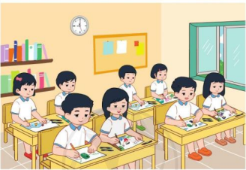  - HS trưng bày tranh.  - HS thực hiện.  - Chia sẻ thông điệp gửi gắm qua các bức tranh đã vẽ.  - HS lắng nghe.  - HS theo dõi.  - HS hoàn thiện Phiếu tự đánh giá và trình bày.  - HS lắng nghe.
4. Vận dụng.
- Mục tiêu:
+ Củng cố những kiến thức đã học trong tiết học để học sinh khắc sâu nội dung.
+ Vận dụng kiến thức đã học vào thực tiễn.
+ Tạo không khí vui vẻ, hào hứng, lưu luyến sau khi học xong học bài.
- Cách tiến hành:
- Em hãy nêu một số việc làm của mình để Phòng, chống ô nhiễm môi trường?  - GV cùng HS nhận xét, tuyên dương.  - Nhận xét sau tiết dạy, dặn dò về nhà. | - HS nêu ý kiến.  - HS lắng nghe.  - HS theo dõi.
IV. ĐIỀU CHỈNH SAU BÀI DẠY:
.......................................................................................................................................
.......................................................................................................................................
.......................................................................................................................................

TUẦN 25 | KẾ HOẠCH BÀI DẠY  Môn: Hoạt động trải nghiệm  Thứ ... ngày ... tháng ... năm 20...
CHỦ ĐỀ 7: GIA ĐÌNH YÊU THƯƠNG
Sinh hoạt theo chủ đề: QUAN TÂM, CHĂM SÓC NGƯỜI THÂN

I. YÊU CẦU CẦN ĐẠT:
1. Năng lực đặc thù:
- HS kể lại được những việc đã làm thể hiện sự quan tâm, chăm sóc người thân trong gia đình.
- Thể hiện được lòng biết ơn, sự quan tâm, chăm sóc đến bố mẹ, người thân bằng lời nói, thái độ và việc làm cụ thể.
2. Năng lực chung.
- Năng lực tự chủ, tự học: chủ động khám phá kiến thức qua các HĐ học tập.
- Năng lực giải quyết vấn đề và sáng tạo: Nhận diện được việc làm thể hiện sự quan tâm, chăm sóc người thân.
- Năng lực giao tiếp và hợp tác: Biết chia sẻ với bạn trong lớp về chủ đề trên.
3. Phẩm chất.
- Phẩm chất nhân ái: Tôn trọng bạn, biết lắng nghe bạn, biết yêu thương người thân trong gia đình.
- Phẩm chất chăm chỉ: Chịu khó, sáng tạo.
- Phẩm chất trách nhiệm: Làm việc tập trung, nghiêm túc, có trách nhiệm trước tập thể lớp.
II.ĐỒ DÙNG DẠY HỌC
- Kế hoạch bài dạy, bài giảng Power point.
- SGK và các thiết bị, học liệu phục vụ cho tiết dạy.

III. HOẠT ĐỘNG DẠY HỌC
Hoạt động của giáo viên | Hoạt động của học sinh
1. Khởi động:
- Mục tiêu:
+ Tạo không khí vui vẻ, phấn khởi trước giờ học.
- Cách tiến hành:
- GV mở bài hát “Cả nhà thương nhau” để khởi động bài học.  + GV cùng chia sẻ với HS về nội dung bài hát.  - GV nhận xét, tuyên dương.  - GV dẫn dắt vào bài mới. | - HS lắng nghe.  - HS chia sẻ với GV về nội dung bài hát.  - HS lắng nghe.
2. Khám phá
- Mục tiêu:
+ HS nêu được những việc đã làm thể hiện sự quan tâm, chăm sóc người thân trong gia đình.
- Cách tiến hành:
* Hoạt động 1: Nhận diện việc làm thể hiện sự quan tâm, chăm sóc người thân  - GV cho HS quan sát tranh.  - GV chia nhóm 4, yêu cầu HS thảo luận về những việc làm của các bạn trong tranh thể hiện sự quan tâm, chăm sóc người thân mà HS quan sát được.  - GV mời đại diện các nhóm chia sẻ trước lớp.  - GV cùng HS nhận xét, tuyên dương.  - GV hướng dẫn HS tự liên hệ bản thân và chia sẻ với các bạn về:  + Những việc em đã làm thể hiện sự quan tâm, chăm sóc người thân trong gia đình?  + Cảm xúc của em khi thực hiện được việc làm đó?  - GV gọi HS khác nhận xét.  - GV tổng kết và khen ngợi HS đã có lời nói, việc làm thể hiện sự quan tâm, chăm sóc người thân.  - GV kết luận: Các thành viên trong gia đình cần luôn yêu thương, gắn bó, chăm sóc lần nhau. Các em hãy thực hiện những việc làm cụ thể, phù hợp với lứa tuổi thể hiện sự quan tâm, chăm sóc người thân trong gia đình. | - HS quan sát tranh.  - HS chia nhóm 4, thảo luận theo sự phân công của GV.  - Đại diện nhóm trình bày.  - HS theo dõi, nhận xét.  - HS liên hệ bản thân:  + Lấy kính cho ông bà đọc báo, đọc truyện cho ông bà nghe, rót nước mời bố mẹ, hỏi thăm khi thấy người thân bị mệt,....  + Em thấy rất vui vì mình làm được một việc tốt để thể hiện tình yêu thương đối với những người thân trong gia đình,...  - HS nhận xét.  - HS theo dõi.  - HS lắng nghe, 1-2 HS nhắc lại.
3. Thực hành
- Mục tiêu:
+ HS thể hiện được lòng biết ơn, sự quan tâm, chăm sóc đến bố mẹ, người thân bằng lời nói, thái độ, việc làm cụ thể.
- Cách tiến hành:
* Hoạt động 2: Thực hành quan tâm, chăm sóc người thân.  - GV chia lớp thành 2 nhóm.  - Yêu cầu các nhóm quan sát tranh và thảo luận về cách xử lí tình huống. Các nhóm sẽ thể hiện cách xử lí của nhóm mình bằng hình thức đóng vai.  + Tình huống 1: Minh đang đưa bà đi dạo thì bạn Lâm rủ đi đá bóng. Nếu là Minh, em sẽ làm gì?  + Tình huống 2: Lam đi học về, thấy mẹ đang lau nhà, trông mẹ có vẻ rất mệt mỏi. Nếu là Lan, em sẽ làm gì?  - GV tổ chức cho HS xử lí tình huống bằng cách đóng vai.  - Mời HS chia sẻ điều bản thân học được sau khi đóng vai xử lí tình huống.  - GV cùng HS nhận xét, tuyên dương.  - GV chốt kiến thức và lưu ý HS cần thực hiện những việc làm thể hiện sự quan tâm, chăm sóc người thân hằng ngày.  Kết luận: Có rất nhiều việc làm khác nhau thể hiện sự quan tâm, chăm sóc người thân. Các em hãy tích cực có những lời nói, việc làm cụ thể, phù hợp với lứa tuổi để thể hiện sự quan tâm, chăm sóc bố mẹ, người thân trong gia đình. | - HS chia nhóm theo sự phân công của GV.  - Các nhóm quan sát tranh, thảo luận về cách xử lí tình huống, sau đó phân vai cho từng thành viên.  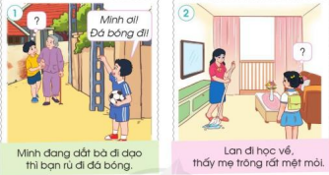  - HS thực hành.  - HS chia sẻ trước lớp.  - HS nhận xét.  - HS ghi nhớ.  - 2-3 HS nhắc lại.
4. Vận dụng.
- Mục tiêu:
+ Củng cố những kiến thức đã học trong tiết học để học sinh khắc sâu nội dung.
+ Vận dụng kiến thức đã học vào thực tiễn.
+ Tạo không khí vui vẻ, hào hứng, lưu luyến sau khi học xong học bài.
- Cách tiến hành:
- Hãy kể một số việc làm của em thể hiện em đã biết quan tâm, chăm sóc người thân?  - GV cùng HS nhận xét, tuyên dương.  - GV chia lớp thành 3 tổ, phổ biến yêu cầu trong tiết học sau.  - Nhận xét sau tiết dạy, dặn dò về nhà. | - HS liên hệ.  - HS theo dõi.  - HS ghi nhớ.  - HS lắng nghe.
IV. ĐIỀU CHỈNH SAU BÀI DẠY:
.......................................................................................................................................
.......................................................................................................................................
.......................................................................................................................................
------------------------------------------------------

TUẦN 25 | KẾ HOẠCH BÀI DẠY  Môn: Hoạt động trải nghiệm  Thứ ... ngày ... tháng ... năm 20...
CHỦ ĐỀ 7: GIA ĐÌNH YÊU THƯƠNG
Sinh hoạt cuối tuần: CHUẨN BỊ CHO NGÀY HỘI DIỄN VĂN NGHỆ

I. YÊU CẦU CẦN ĐẠT:
1. Năng lực đặc thù:
- HS luyện tập các tiết mục văn nghệ để chuẩn bị tham gia hội diễn Chào mừng ngày Quốc tế Phụ nữ 8-3 của trường.
- Tự đánh giá kết quả hoạt động trong tuần và đề ra kế hoạch hoạt động tuần tới
2. Năng lực chung.
- Năng lực tự chủ, tự học: Biết chuẩn bị các bài hát/ múa,… để tham gia hội diễn Chào mừng ngày Quốc tế Phụ nữ 8-3 của trường.
- Năng lực giải quyết vấn đề và sáng tạo: Lựa chọn bài hát / múa / thơ,.. đúng chủ đề.
- Năng lực giao tiếp và hợp tác: Biết biểu diễn nhóm…
3. Phẩm chất.
- Phẩm chất nhân ái: tôn trọng bạn, biết lắng nghe những ý kiến bạn đưa ra.
- Phẩm chất chăm chỉ: Chịu khó, sáng tạo.
- Phẩm chất trách nhiệm: làm việc tập trung, nghiêm túc, có trách nhiệm .
II. ĐỒ DÙNG DẠY HỌC
- Kế hoạch bài dạy, bài giảng Power point.
- SGK và các thiết bị, học liệu phục vụ cho tiết dạy.

III. HOẠT ĐỘNG DẠY HỌC
Hoạt động của giáo viên | Hoạt động của học sinh
1. Khởi động:
- Mục tiêu:
+ Tạo không khí vui vẻ, phấn khởi trước giờ học.
- Cách tiến hành:
- GV mở bài hát “Cô và mẹ” để khởi động bài học.  + GV cùng trao đổi với HS về nội dung bài hát.  - GV Nhận xét, tuyên dương.  - GV dẫn dắt vào bài mới. | - HS lắng nghe.  - HS trả lời về nội dung bài hát.  - HS lắng nghe.
2. Sinh hoạt cuối tuần:
- Mục tiêu: Đánh giá kết quả hoạt động trong tuần 25 và đề ra kế hoạch hoạt động tuần 26.
- Cách tiến hành:
* Hoạt động 1: Đánh giá kết quả cuối tuần 25 (Làm việc nhóm 2)  - GV yêu cầu lớp Trưởng (hoặc lớp phó học tập) đánh giá kết quả hoạt động cuối tuần 25. Yêu cầu các nhóm thảo luận, nhận xét, bổ sung các nội dung trong tuần.  + Kết quả sinh hoạt nền nếp.  + Kết quả học tập.  + Kết quả hoạt động các phong trào.  - GV mời các nhóm nhận xét, bổ sung.  - GV nhận xét chung, tuyên dương. (Có thể khen, thưởng,...tuỳ vào kết quả trong tuần)  * Hoạt động 2: Kế hoạch tuần 26  (Làm việc nhóm 4)  - GV yêu cầu lớp Trưởng (hoặc lớp phó học tập) triển khai kế hoạch hoạt động tuần 26. Yêu cầu các nhóm thảo luận, nhận xét, bổ sung các nội dung trong kế hoạch.  + Thực hiện nền nếp trong tuần.  + Thi đua học tập tốt.  + Thực hiện các hoạt động các phong trào.  - GV mời các nhóm nhận xét, bổ sung.  - GV nhận xét chung, thống nhất, và biểu quyết hành động. | - Lớp Trưởng (hoặc lớp phó học tập) đánh giá kết quả hoạt động cuối tuần 25.  - HS thảo luận nhóm 2: nhận xét, bổ sung các nội dung trong tuần 25.  - Một số nhóm nhận xét, bổ sung.  - Lắng nghe rút kinh nghiệm.  - 1 HS nêu lại nội dung.  - Lớp Trưởng ( lớp phó học tập) triển khai kế hoạt động tuần 26.  - HS thảo luận nhóm 4: Xem xét các nội dung trong tuần tới, bổ sung nếu cần.  - Một số nhóm nhận xét, bổ sung.  - Cả lớp biểu quyết hành động bằng giơ tay.
3. Sinh hoạt chủ đề.
- Mục tiêu: HS luyện tập các tiết mục văn nghệ để chuẩn bị tham gia hội diễn Chào mừng ngày Quốc tế Phụ nữ 8-3 của trường.
- Cách tiến hành:
Hoạt động 3. Luyện tập văn nghệ  - GV yêu cầu HS thực hiện theo tổ đã được chia từ tiết học trước.  - Mỗi tổ sẽ giới thiệu một tiết mục văn nghệ dự định sẽ tham gia hội diễn Chào mừng ngày Quốc tế Phụ nữ 8-3 của trường.  - GV khuyến khích những tiết mục độc đáo, sáng tạo.  - Tổ chức cho các tổ trình bày trước lớp.  - Lớp theo dõi, bình chọn tiết mục văn nghệ ấn tượng nhất để tham gia hội diễn của trường.  * GV hỗ trợ những HS tham gia tiết mục được chọn tập luyện chăm chỉ, kĩ càng. | - HS thực hiện theo yêu cầu của GV.  - Các tổ giới thiệu về tiết mục của tổ mình.  - HS trình bày theo tổ.  - Lớp bình chọn tiết mục văn nghệ ấn tượng nhất.
4. Vận dụng.
- Mục tiêu:
+ Củng cố những kiến thức đã học trong tiết học để học sinh khắc sâu nội dung.
+ Vận dụng kiến thức đã học vào thực tiễn.
+ Tạo không khí vui vẻ, hào hứng, lưu luyến sau khi học xong học bài.
- Cách tiến hành:
- GV phát động phong trào “Cùng nhau làm việc tốt” để chào mừng ngày 8-3.  - Nhận xét sau tiết dạy, dặn dò về nhà. | - HS lắng nghe.  - HS theo dõi.
IV. ĐIỀU CHỈNH SAU BÀI DẠY:
.......................................................................................................................................
.......................................................................................................................................
.......................................................................................................................................

TUẦN 26 | KẾ HOẠCH BÀI DẠY  Môn: Hoạt động trải nghiệm  Thứ ... ngày ... tháng ... năm 20...
CHỦ ĐỀ 7: GIA ĐÌNH YÊU THƯƠNG
Sinh hoạt theo chủ đề: QUAN TÂM, CHĂM SÓC NGƯỜI THÂN

I. YÊU CẦU CẦN ĐẠT:
1. Năng lực đặc thù:
- Bày tỏ được những mong muốn của bản thân để thể hiện sự quan tâm, chăm sóc người thân trong gia đình.
- Làm được món quà thể hiện lòng biết ơn để gửi tặng người thân trong gia đình.
2. Năng lực chung.
- Năng lực tự chủ, tự học: Tự tìm hiểu làm một món quà thể hiện lòng biết ơn để gửi tặng người thân trong gia đình.
- Năng lực giải quyết vấn đề và sáng tạo: Biết bày tỏ những mong muốn của bản thân để thể hiện sự quan tâm, chăm sóc người thân trong gia đình và cách làm một món quà thể hiện lòng biết ơn để gửi tặng người thân trong gia đình.
- Năng lực giao tiếp và hợp tác: Biết chia sẻ với bạn về cách bày tỏ mong muốn của bản thân, cách làm và giới thiệu món quà tặng người thân.
3. Phẩm chất.
- Phẩm chất nhân ái: tôn trọng bạn, biết lắng nghe những chia sẻ mà bạn đưa ra.
- Phẩm chất chăm chỉ: Chịu khó tìm hiểu cách làm một món quà phù hợp, sáng tạo dành tặng người thân để giới thiệu với các bạn.
- Phẩm chất trách nhiệm: làm việc tập trung, nghiêm túc, có trách nhiệm trước tập thể lớp.
II. ĐỒ DÙNG DẠY HỌC
- Kế hoạch bài dạy, bài giảng Power point.
- SGK và các thiết bị, học liệu phục vụ cho tiết dạy.

III. HOẠT ĐỘNG DẠY HỌC
Hoạt động của giáo viên | Hoạt động của học sinh
1. Khởi động:
- Mục tiêu:
+ Tạo không khí vui vẻ, phấn khởi trước giờ học.
- Cách tiến hành:
- GV chiếu bài thơ “Nặn đồ chơi” để khởi động bài học.  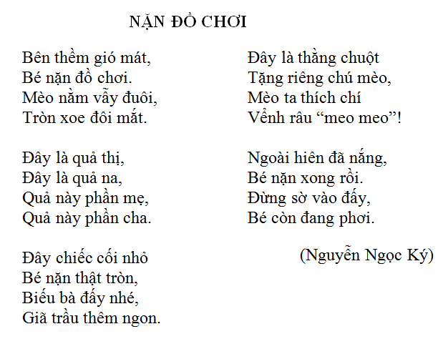  + GV cùng chia sẻ với HS về nội dung bài thơ.  - GV Nhận xét, tuyên dương.  - GV dẫn dắt vào bài mới | - HS lắng nghe.  - HS Chia sẻ với GV về nội dung bài thơ.  - HS lắng nghe.
2. Khám phá:
- Mục tiêu:
+ Bày tỏ được những mong muốn của bản thân để thể hiện sự quan tâm, chăm sóc người thân trong gia đình.
- Cách tiến hành:
* Hoạt động 3: Mong muốn của em với người thân (Làm việc theo cặp)  - GV mời HS đọc yêu cầu.  - GV tổ chức cho HS chia sẻ cặp đôi theo các nội dung sau:  + Mô tả cảm xúc, lời nói, hành động của người thân khi được em quan tâm, chăm sóc.  + Chia sẻ với bạn những việc em mong muốn thực hiện để bày tỏ lòng biết ơn, sự quan tâm, chăm sóc người thân trong gia đình.  - GV hướng dẫn, gợi ý, giúp đỡ các cặp đôi. GV có thể đưa ra các tình huống cụ thể để các nhóm thảo luận:  + Khi em tặng mẹ món quà nhân ngày sinh nhật, em thấy mẹ có phản ứng thế nào? Mẹ đã nói với em điều gì?  + Khi em bóp vai cho bà lúc bà bị đau vai, bà thể hiện cảm xúc như thế nào?  + ...  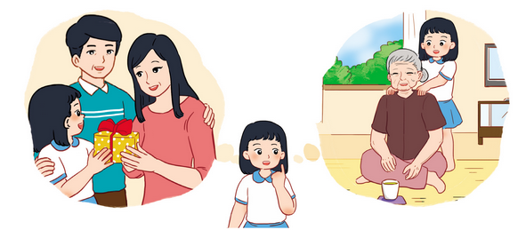  - GV mời một số cặp chia sẻ trước lớp.  - GV mời các HS khác nhận xét.  - GV nhận xét chung, tuyên dương.  - GV kết luận: “Bố mẹ, người thân sẽ rất vui và hạnh phúc khi được các em quan tâm, chăm sóc. Mỗi em hãy biết tìm những việc làm phù hợp với bản thân để thể hiện sự biết ơn, quan tâm, cham sóc bố mẹ, người thân của mình”. | - Học sinh đọc yêu cầu bài  - HS chia sẻ theo cặp.  - Các cặp đôi lắng nghe, chia sẻ theo hướng dẫn, gợi ý.  - Một số cặp chia sẻ trước lớp.  - HS nhận xét ý kiến của bạn.  - Lắng nghe rút kinh nghiệm.
3. Luyện tập:
- Mục tiêu:
+ Làm được món quà thể hiện lòng biết ơn để gửi tặng người thân trong gia đình.
- Cách tiến hành:
Hoạt động 4. Làm món quà biết ơn. (Làm việc cá nhân)  - GV phổ biến yêu cầu hoạt động: Mỗi HS tự làm một món quà bằng các vật liệu do mình lựa chọn như: giấy, bìa màu, bút màu, kéo, hồ dán, màu nước, ... Các em sẽ tự tạo ra những sản phẩm đẹp và ý nghĩa thể hiện lòng biết ơn người thân trong gia đình.  - GV có thể gợi ý cho HS một số ý tưởng về các sản phẩm thủ công như: lọ hoa, bức tranh xé dán, tấm thiệp, ...  - GV hướng dẫn, hỗ trợ những HS còn lúng túng trong quá trình làm.  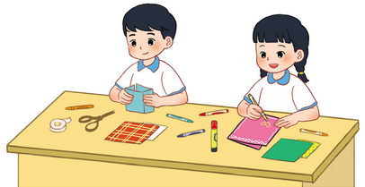  - GV tổ chức cho HS giới thiệu món quà đã làm với các bạn trong lớp theo các gợi ý sau:  + Tên món quà;  + Người em muốn tặng món quà;  + Kỉ niệm với người thân em nhớ đến khi làm món quà;  + Điều em muốn nói với người thân qua món quà đó.  - GV nhận xét chung, tuyên dương.  - GV kết luận: “Món quà chứa đựng những tình cảm yêu thương, lòng biết ơn của em với người thân trong gia đình. Đó là điều rất đáng trân trọng! Hãy dành những tình cảm tốt đẹp nhất tặng người thân bằng những món quà từ tấm lòng của mình. | - Cả lớp lắng nghe.  - Học sinh suy nghĩ lên ý tưởng làm món quà.  - Cả lớp thực hành làm món quà biết ơn.  - Một số HS giới thiệu món quà trước lớp.  - Lắng nghe, rút kinh nghiệm.
4. Vận dụng.
- Mục tiêu:
+ Củng cố những kiến thức đã học trong tiết học để học sinh khắc sâu nội dung.
+ Vận dụng kiến thức đã học vào thực tiễn.
+ Tạo không khí vui vẻ, hào hứng, lưu luyến sau khi học xong bài học.
- Cách tiến hành:
- GV nêu yêu cầu và hướng dẫn học sinh về nhà tặng người thân món quà em đã làm để bày tỏ lòng biết ơn.  - GV lưu ý HS khi tặng quà nên nói điều mình muốn nói với người thân qua món quà đó.  - Nhận xét sau tiết dạy, dặn dò về nhà. | - Học sinh tiếp nhận thông tin và yêu cầu để về nhà ứng dụng.  - HS lắng nghe, rút kinh nghiệm
IV. ĐIỀU CHỈNH SAU BÀI DẠY:
.......................................................................................................................................
.......................................................................................................................................
.......................................................................................................................................

TUẦN 26 | KẾ HOẠCH BÀI DẠY  Môn: Hoạt động trải nghiệm  Thứ ... ngày ... tháng ... năm 20...
CHỦ ĐỀ 7: GIA ĐÌNH YÊU THƯƠNG
Sinh hoạt cuối tuần: TIỂU PHẨM “TÌNH CẢM GIA ĐÌNH”

I. YÊU CẦU CẦN ĐẠT:
1. Năng lực đặc thù:
- Thể hiện được tình yêu thương, sự gắn bó với các thành viên trong gia đình.
- Tự tin trình diễn tiểu phẩm
2. Năng lực chung.
- Năng lực tự chủ, tự học: Biết chuẩn bị các dụng cụ cần thiết để tham gia xây dựng và trình diễn tiểu phẩm.
- Năng lực giải quyết vấn đề và sáng tạo: Biết xây dựng tiểu phẩm phù hợp với chủ đề tình cảm gia đình.
- Năng lực giao tiếp và hợp tác: Biết chia sẻ, hợp tác với bạn để xây dựng và trình diễn tiểu phẩm hoàn chỉnh.
3. Phẩm chất.
- Phẩm chất nhân ái: tôn trọng bạn, biết lắng nghe những chia sẻ mà bạn đưa ra.
- Phẩm chất chăm chỉ: Chịu khó tìm hiểu, xây dựng các chi tiết tình huống trong tiểu phẩm phù hợp, sáng tạo để giới thiệu với các bạn.
- Phẩm chất trách nhiệm: làm việc tập trung, nghiêm túc, có trách nhiệm trước tập thể lớp.
II. ĐỒ DÙNG DẠY HỌC
- Kế hoạch bài dạy, bài giảng Power point.
- SGK và các thiết bị, học liệu phục vụ cho tiết dạy.

III. HOẠT ĐỘNG DẠY HỌC
Hoạt động của giáo viên | Hoạt động của học sinh
1. Khởi động:
- Mục tiêu:
+ Tạo không khí vui vẻ, phấn khởi trước giờ học.
- Cách tiến hành:
- GV mở bài hát “Em yêu gia đình em” để khởi động bài học.  + GV cùng trao đổi với HS về nội dung bài hát.  - GV Nhận xét, tuyên dương.  - GV dẫn dắt vào bài mới. | - HS lắng nghe.  - HS trả lời về nội dung bài hát.  - HS lắng nghe.
2. Sinh hoạt cuối tuần:
- Mục tiêu: Đánh giá kết quả hoạt động trong tuần, đề ra kế hoạch hoạt động tuần tới..
- Cách tiến hành:
* Hoạt động 1: Đánh giá kết quả cuối tuần. (Làm việc nhóm 2)  - GV yêu cầu lớp Trưởng (hoặc lớp phó học tập) đánh giá kết quả hoạt động cuối tuần. Yêu cầu các nhóm thảo luận, nhận xét, bổ sung các nội dung trong tuần.  + Kết quả sinh hoạt nền nếp.  + Kết quả học tập.  + Kết quả hoạt động các phong trào.  - GV mời các nhóm nhận xét, bổ sung.  - GV nhận xét chung, tuyên dương. (Có thể khen, thưởng,...tuỳ vào kết quả trong tuần)  * Hoạt động 2: Kế hoạch tuần tới. (Làm việc nhóm 4)  - GV yêu cầu lớp Trưởng (hoặc lớp phó học tập) triển khai kế hoạch hoạt động tuần tới. Yêu cầu các nhóm thảo luận, nhận xét, bổ sung các nội dung trong kế hoạch.  + Thực hiện nền nếp trong tuần.  + Thi đua học tập tốt.  + Thực hiện các hoạt động các phong trào.  - GV mời các nhóm nhận xét, bổ sung.  - GV nhận xét chung, thống nhất, và biểu quyết hành động. | - Lớp Trưởng (hoặc lớp phó học tập) đánh giá kết quả hoạt động cuối tuần.  - HS thảo luận nhóm 2: nhận xét, bổ sung các nội dung trong tuần.  - Một số nhóm nhận xét, bổ sung.  - Lắng nghe rút kinh nghiệm.  - 1 HS nêu lại nội dung.  - Lớp Trưởng (hoặc lớp phó học tập) triển khai kế hoạt động tuần tới.  - HS thảo luận nhóm 4: Xem xét các nội dung trong tuần tới, bổ sung nếu cần.  - Một số nhóm nhận xét, bổ sung.  - Cả lớp biểu quyết hành động bằng giơ tay.
3. Sinh hoạt chủ đề.
- Mục tiêu:
+ Học sinh biết phân công nhiệm vụ, chuẩn bị được những đồ dùng, dụng cụ cần thiết để trình diễn tiểu phẩm.
+ Thể hiện được tình yêu thương, sự gắn bó với các thành viên trong gia đình.
+ Tự tin trình diễn tiểu phẩm.
- Cách tiến hành:
Hoạt động 3. Trình diễn tiểu phẩm “Tình cảm gia đình”. (Làm việc theo tổ)  - GV nêu yêu cầu: “Mỗi tổ thảo luận xây dựng và trình diễn một tiểu phẩm về tình cảm gia đình”.  - GV hướng dẫn, giúp đỡ, gợi ý các tình huống, phân vai cho các tổ.  - GV mời lần lượt các tổ lên trình diễn tiểu phẩm.  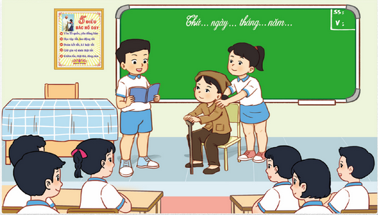  - GV mời HS nhận xét, góp ý cho từng tiểu phẩm.  - GV tổ chức cho HS bình chọn tiểu phẩm hay nhất.  - GV nhận xét chung, tuyên dương. | - Tổ trưởng điều hành các tổ viện chuẩn bị dụng cụ, xây dựng ý tưởng, phân vai, tập dượt.  - Các tổ lần lượt lên trình diễn tiểu phẩm.  - HS nhận xét, góp ý.  - HS bình chọn tiểu phẩm hay nhất bằng cách giơ tay.  - Lắng nghe, rút kinh nghiệm.
4. Vận dụng.
- Mục tiêu:
+ Củng cố những kiến thức đã học trong tiết học để học sinh khắc sâu nội dung.
+ Vận dụng kiến thức đã học vào thực tiễn.
+ Tạo không khí vui vẻ, hào hứng, lưu luyến sau khi học xong bài học.
- Cách tiến hành:
- GV yêu cầu HS nêu cảm xúc của mình khi tham gia trình diễn tiểu phẩm.  - GV nêu yêu cầu và hướng dẫn học sinh về nhà chia sẻ cho người thân các hoạt động và cảm xúc của bản thân về tiểu phẩm mình đã tham gia .  - Nhận xét sau tiết dạy, dặn dò về nhà. | - HS nêu cảm xúc của mình.  - Học sinh tiếp nhận thông tin và yêu cầu để về nhà ứng dụng với các thành viên trong gia đình.  - HS lắng nghe, rút kinh nghiệm
IV. ĐIỀU CHỈNH SAU BÀI DẠY:
.......................................................................................................................................
.......................................................................................................................................
.......................................................................................................................................

TUẦN 27 | KẾ HOẠCH BÀI DẠY  Môn: Hoạt động trải nghiệm  Thứ ... ngày ... tháng ... năm 20...
CHỦ ĐỀ 7: GIA ĐÌNH YÊU THƯƠNG
Sinh hoạt theo chủ đề: GIỮ GÌN NHÀ CỬA GỌN GÀNG, NGĂN NẮP

I. YÊU CẦU CẦN ĐẠT:
1. Năng lực đặc thù:
- Hiểu được sự cần thiết phải giữ gìn nhà cửa gọn gàng, ngăn nắp, sạch sẽ.
- Tích cực và chủ động trong việc giữ gìn nhà cửa gọn gàng, ngăn nắp.
2. Năng lực chung.
- Năng lực tự chủ, tự học: Tự tìm hiểu cách giữ gìn nhà cửa gọn gàng, ngăn nắp, sạch sẽ.
- Năng lực giải quyết vấn đề và sáng tạo: Biết cách giữ gìn nhà cửa gọn gàng, ngăn nắp phù hợp với không gian của gia đình.
- Năng lực giao tiếp và hợp tác: Biết chia sẻ với bạn về hiểu biết của mình về cách giữ gìn nhà cửa gọn gàng, ngăn nắp, sạch sẽ.
3. Phẩm chất.
- Phẩm chất nhân ái: tôn trọng bạn, biết lắng nghe những giữ gìn nhà cửa gọn gàng, ngăn nắp, sạch sẽ mà bạn đưa ra.
- Phẩm chất chăm chỉ: Chịu khó tìm hiểu cách giữ gìn nhà cửa gọn gàng, ngăn nắp, sạch sẽ để giới thiệu với các bạn.
- Phẩm chất trách nhiệm: làm việc tập trung, nghiêm túc, có trách nhiệm trước tập thể lớp.
II. ĐỒ DÙNG DẠY HỌC
- Kế hoạch bài dạy, bài giảng Power point.
- SGK và các thiết bị, học liệu phục vụ cho tiết dạy.

III. HOẠT ĐỘNG DẠY HỌC
Hoạt động của giáo viên | Hoạt động của học sinh
1. Khởi động:
- Mục tiêu:
+ Tạo không khí vui vẻ, phấn khởi trước giờ học.
- Cách tiến hành:
- GV đưa ra câu tực ngữ “Nhà sạch thì mát, bát sạch ngon cơm” để khởi động bài học.  + GV yêu cầu HS nêu lên suy nghĩa của mình về ý nghĩa câu tục ngữ trên.  - GV Nhận xét, tuyên dương.  - GV dẫn dắt vào bài mới | - HS lắng nghe.  - HS Chia sẻ suy nghĩ về ý nghĩa câu tục ngữ.  - HS lắng nghe.
2. Khám phá:
- Mục tiêu:
+ HS nhận diện được những việc làm giữ gìn nhà cửa gọn gàng, sạch đẹp.
+ Phát triển khả năng phối hợp đồng đội.
- Cách tiến hành:
* Hoạt động 1: Cùng chơi Nhìn hành động, đoán việc làm (Làm việc theo tổ)  - GV chuẩn bị các tấm thẻ có hình ảnh những việc làm giữ gìn nhà cửa gọn gàng, sạch đẹp như: gấp quần áo, lau nhà, quét nhà, lau cửa sổ, lau bàn ghế,...  - GV chia lớp thành 3 đội chơi và phổ biến luật chơi:  + Từng thành viên của mỗi đội lên bốc thăm một tấm thẻ. Thành viên đó sẽ thể hiện bằng hành động về việc làm trong tấm thẻ. Các thành viên còn lại trong đội đoán tên việc làm đó.  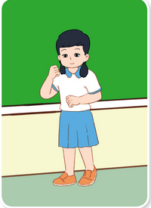  + Đội chơi đoán được nhiều việc làm hơn là đội giành chiến thắng.  + Nếu thành viên thể hiện hành động dùng lời nói để diễn đạt sẽ bị tính là phạm quy. Lượt chơi sẽ dành cho đội khác.  - GV tiến hành cho các đội tham gia chơi.  - GV mời một số HS chia sẻ cảm xúc trước lớp sau khi tham gia trò chơi.  - GV nhận xét chung, tuyên dương.  - GV kết luận: “Trong cuộc sống hằng ngày ở gia đình, có rất nhiều việc các thành viên cần làm để giữ gìn nhà cửa gọn gàng, ngăn nắp, sạch sẽ như: quét nhà, sắp xếp đồ dùng, gấp quần áo, ... Giữ gìn nhà cửa gọn gàng, sạch sẽ là trách nhiệm chung của tất cả các thành viên trong gia đình”. | - HS chia thành 3 đội, lắng nghe GV phổ biến luật chơi.  - Các đội tham gia trò chơi.  - Một số HS chia sẻ cảm xúc của bản thân khi tham gia.  - Lắng nghe, rút kinh nghiệm.
3. Luyện tập:
- Mục tiêu:
+ HS xây dựng được kế hoạch cụ thể để giữ gìn nhà cửa gọn gàng, ngăn nắp, sạch sẽ..
- Cách tiến hành:
Hoạt động 2. Xây dựng kế hoạch giữ gìn nhà cửa. (Làm việc theo cặp)  - GV gọi HS nêu yêu cầu bài.  - GV phổ biến hướng dẫn HS lập kế hoạch giữ gìn nhà cửa gọn gàng, ngăn nắp theo các gợi ý trong bảng sau:  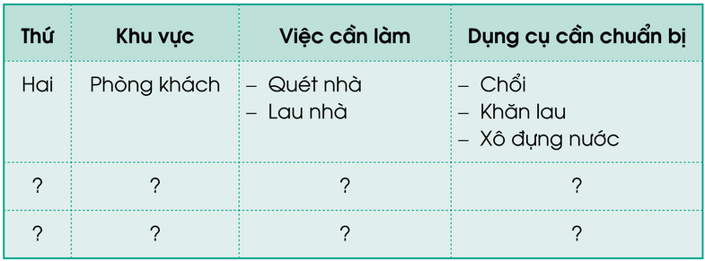  - GV hướng dẫn, hỗ trợ những HS còn lúng túng trong quá trình làm.  - GV tổ chức cho HS chia sẻ bản kế hoạch của mình với bạn cùng bàn.  - GV mời một số HS giới thiệu kế hoạch trước lớp.  - GV mời các HS khác nhận xét, đóng góp ý kiến.  - GV nhận xét chung, tuyên dương.  - GV kết luận: “Trong cuộc sống hằng ngày ở gia đình, mỗi chúng ta cần có ý thức giữ gìn nhà cửa gọn gàng, ngăn nắp, sạch sẽ. Các em hãy tập hình thành thói quen sống gọn gàng, ngăn nắp tù những việc đơn giản như: xếp gọn sách vở và đồ dùng học tập vào giá sách ở góc học tập của mình, đặt đồ dùng về đúng chỗ sau khi sử dụng, giúp bố mẹ dọn dẹp nhà cửa,...”. | - HS nêu yêu cầu.  - Cả lớp lắng nghe.  - Học sinh suy nghĩ lập kế hoạch theo hướng dẫn, gợi ý.  - HS chia sẻ bản kế hoạch cho bạn cùng bàn.  - Một số HS giới thiệu bản kế hoạch trước lớp.  - Các HS khác nhận xét, bổ sung.  - Lắng nghe, rút kinh nghiệm.
4. Vận dụng.
- Mục tiêu:
+ Củng cố những kiến thức đã học trong tiết học để học sinh khắc sâu nội dung.
+ Vận dụng kiến thức đã học vào thực tiễn.
+ Tạo không khí vui vẻ, hào hứng, lưu luyến sau khi học xong bài học.
- Cách tiến hành:
- GV nêu yêu cầu và hướng dẫn học sinh về nhà:  + chia sẻ bản kế hoạch với người thân  + Thực hiện giữ gìn nhà cửa gọn gàng, ngăn nắp, sạch sẽ theo bản kế hoạch đã lập.  + Ghi lại kết quả thực hiện kế hoạch, buổi sau báo cáo kết quả.  - Nhận xét sau tiết dạy, dặn dò về nhà. | - Học sinh tiếp nhận thông tin và yêu cầu để về nhà ứng dụng.  - HS lắng nghe, rút kinh nghiệm
IV. ĐIỀU CHỈNH SAU BÀI DẠY:
.......................................................................................................................................
.......................................................................................................................................
.......................................................................................................................................
--------------------------------------------

TUẦN 27 | KẾ HOẠCH BÀI DẠY  Môn: Hoạt động trải nghiệm  Thứ ... ngày ... tháng ... năm 20...
CHỦ ĐỀ 7: GIA ĐÌNH YÊU THƯƠNG
Sinh hoạt cuối tuần: KẾT QUẢ THỰC HIỆN KẾ HOẠCH

I. YÊU CẦU CẦN ĐẠT:
1. Năng lực đặc thù:
- Học sinh nêu được những việc đã làm để giữ gìn nhà cửa gọn gàng, ngăn nắp, sạch sẽ.
2. Năng lực chung.
- Năng lực tự chủ, tự học: Biết chuẩn bị các thông tin về kết quả thực hiện theo kế hoạch để giữ gìn nhà cửa gọn gàng, ngăn nắp, sạch sẽ.
- Năng lực giải quyết vấn đề và sáng tạo: Biết trình bày suy nghĩ, nêu kết quả sau khi thực thực hiện theo kế hoạch để giữ gìn nhà cửa gọn gàng, ngăn nắp, sạch sẽ.
- Năng lực giao tiếp và hợp tác: Biết chia sẻ với bạn về hiểu biết của mình về cách giữ gìn nhà cửa gọn gàng, ngăn nắp, sạch sẽ.
3. Phẩm chất.
- Phẩm chất nhân ái: tôn trọng bạn, biết lắng nghe những chia sẻ để giữ gìn nhà cửa gọn gàng, ngăn nắp, sạch sẽ mà bạn đưa ra.
- Phẩm chất chăm chỉ: Chịu khó tìm hiểu cách giữ gìn nhà cửa gọn gàng, ngăn nắp, sạch sẽ để giới thiệu với các bạn.
- Phẩm chất trách nhiệm: làm việc tập trung, nghiêm túc, có trách nhiệm trước tập thể lớp.
II. ĐỒ DÙNG DẠY HỌC
- Kế hoạch bài dạy, bài giảng Power point.
- SGK và các thiết bị, học liệu phục vụ cho tiết dạy.

III. HOẠT ĐỘNG DẠY HỌC
Hoạt động của giáo viên | Hoạt động của học sinh
1. Khởi động:
- Mục tiêu: Tạo không khí vui vẻ, phấn khởi trước giờ học.
- Cách tiến hành:
- GV mở bài hát “Hãy cùng nhau quét dọn nhà cửa” để khởi động bài học.  + GV cùng trao đổi với HS về nội dung bài hát.  - GV Nhận xét, tuyên dương.  - GV dẫn dắt vào bài mới. | - HS lắng nghe.  - HS trả lời về nội dung bài hát.  - HS lắng nghe.
2. Sinh hoạt cuối tuần:
- Mục tiêu: Đánh giá kết quả hoạt động trong tuần, đề ra kế hoạch hoạt động tuần tới..
- Cách tiến hành:
* Hoạt động 1: Đánh giá kết quả cuối tuần. (Làm việc nhóm 2)  - GV yêu cầu lớp Trưởng (hoặc lớp phó học tập) đánh giá kết quả hoạt động cuối tuần. Yêu cầu các nhóm thảo luận, nhận xét, bổ sung các nội dung trong tuần.  + Kết quả sinh hoạt nền nếp.  + Kết quả học tập.  + Kết quả hoạt động các phong trào.  - GV mời các nhóm nhận xét, bổ sung.  - GV nhận xét chung, tuyên dương. (Có thể khen, thưởng,...tuỳ vào kết quả trong tuần)  * Hoạt động 2: Kế hoạch tuần tới. (Làm việc nhóm 4)  - GV yêu cầu lớp Trưởng (hoặc lớp phó học tập) triển khai kế hoạch hoạt động tuần tới. Yêu cầu các nhóm thảo luận, nhận xét, bổ sung các nội dung trong kế hoạch.  + Thực hiện nền nếp trong tuần.  + Thi đua học tập tốt.  + Thực hiện các hoạt động các phong trào.  - GV mời các nhóm nhận xét, bổ sung.  - GV nhận xét chung, thống nhất, và biểu quyết hành động. | - Lớp Trưởng (hoặc lớp phó học tập) đánh giá kết quả hoạt động cuối tuần.  - HS thảo luận nhóm 2: nhận xét, bổ sung các nội dung trong tuần.  - Một số nhóm nhận xét, bổ sung.  - Lắng nghe rút kinh nghiệm.  - 1 HS nêu lại nội dung.  - Lớp Trưởng (hoặc lớp phó học tập) triển khai kế hoạt động tuần tới.  - HS thảo luận nhóm 4: Xem xét các nội dung trong tuần tới, bổ sung nếu cần.  - Một số nhóm nhận xét, bổ sung.  - Cả lớp biểu quyết hành động bằng giơ tay.
3. Sinh hoạt chủ đề.
- Mục tiêu:
+ Học sinh nêu được những việc đã làm để giữ gìn nhà cửa gọn gàng, ngăn nắp, sạch sẽ.
- Cách tiến hành:
Hoạt động 3. Báo cáo kết quả thực hiện kế hoạch. (Làm việc nhóm 4 – cá nhân)  - GV yêu cầu HS thực hiện chia sẻ những việc đã làm để giữ gìn nhà cửa gọn gàng, ngăn nắp, sạch sẽ theo nhóm 4.  - GV mời một số học sinh lên chia sẻ trước lớp.  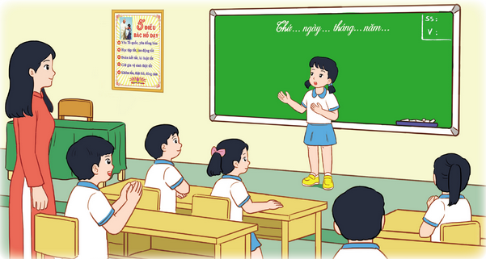  - GV tổ chức cho HS cùng trao đổi về những điều học được từ chia sẻ của các bạn để nhà cửa gọn gàng, ngăn nắp, sạch đẹp.  - GV nhận xét chung, tuyên dương. | - HS chia nhóm 4, thực hành chia sẻ những việc đã làm để giữ gìn nhà cửa gọn gàng, ngăn nắp, sạch sẽ.  - Một số HS lên chia sẻ trước lớp.  - HS nhận xét, góp ý.  - Lắng nghe, rút kinh nghiệm.
4. Vận dụng.
- Mục tiêu:
+ Củng cố những kiến thức đã học trong tiết học để học sinh khắc sâu nội dung.
+ Vận dụng kiến thức đã học vào thực tiễn.
+ Tạo không khí vui vẻ, hào hứng, lưu luyến sau khi học xong bài học.
- Cách tiến hành:
- GV yêu cầu HS chia sẻ những cảm nhận của mình sau khi thực hiện xong kế hoạch. (Về lợi ích, cảm xúc, những điều cần rút kinh nghiệm, ...)  - Nhận xét sau tiết dạy, dặn dò về nhà. | - HS chia sẻ.  - HS lắng nghe, rút kinh nghiệm
IV. ĐIỀU CHỈNH SAU BÀI DẠY:
.......................................................................................................................................
.......................................................................................................................................
.......................................................................................................................................

TUẦN 28 | KẾ HOẠCH BÀI DẠY  Môn: Hoạt động trải nghiệm  Thứ ... ngày ... tháng ... năm 20...
CHỦ ĐỀ 7: GIA ĐÌNH YÊU THƯƠNG
Sinh hoạt theo chủ đề: TIẾT KIỆM ĐIỆN NƯỚC TRONG GIA ĐÌNH

I. YÊU CẦU CẦN ĐẠT:
1. Năng lực đặc thù:
- Học sinh hiểu được lợi ích của việc tiết kiệm điện, nước trong gia đình.
- Biết tiết kiệm khi sử dụng điện, nước trong gia đình.
2. Năng lực chung.
- Năng lực tự chủ, tự học: tự tin về những hiểu biết của bản thân trong việc sử dụng điện nước tiết kiệm.
- Năng lực giải quyết vấn đề và sáng tạo: Biết làm những việc để tiết kiệm điện, nước trong gia đình và nơi công cộng.
- Năng lực giao tiếp và hợp tác: Biết chia sẻ với bạn về hiểu biết của mình về việc tiết kiệm điện, nước.
3. Phẩm chất.
- Phẩm chất nhân ái: yêu gia đình
- Phẩm chất chăm chỉ: Có tinh thần chăm chỉ rèn luyện để làm những việc có ích để tiết kiệm điện, nước trong gia đình.
- Phẩm chất trách nhiệm: Có ý thức tiết kiệm điện, nước trong gia đình.
II. ĐỒ DÙNG DẠY HỌC
- Kế hoạch bài dạy, bài giảng Power point.
- SGK và các thiết bị, học liệu phục vụ cho tiết dạy.

III. HOẠT ĐỘNG DẠY HỌC
Hoạt động của giáo viên | Hoạt động của học sinh
1. Khởi động:
- Mục tiêu:
+ Tạo không khí vui vẻ, phấn khởi trước giờ học.
- Cách tiến hành:
- GV tổ chức múa dân vũ “Rửa tay, Múa gối” để khởi động bài học.  + Cho HS nhảy theo điệu nhạc của 2 bài dân vũ “Rửa tay, Múa gối”  + Em hãy nêu quy trình của rửa tay?  + Thao tác giặt gối như thế nào?  - GV Nhận xét, tuyên dương.  - GV dẫn dắt vào bài mới. | - HS lắng nghe.  - Thao tác rửa tay đơn giản như xát xà phòng, rửa  mu bàn tay, xoa ngón tay, xoa kẽ tay, xoa bàn tay; lau tay vào khăn, đưa tay ra khoe;...  - Có thể thay thế điệu nhảy rửa tay bằng điệu nhảy “Giặt gối”: vò, giũ lần 1, giũ lần 2, giũ lần 3, vắt, phơi,...
2. Khám phá:
- Mục tiêu: Học sinh hiểu được vì sao cần tiết kiệm điện, nước trong gia đình.
- Cách tiến hành:
* Hoạt động 1: Kể những việc em đã làm về việc sử dụng điện nước trong gia đình em. (làm việc cá nhân -nhóm )  -Quan sát tranh 1 và 2 SGK trang 75 và nêu nhận xét.  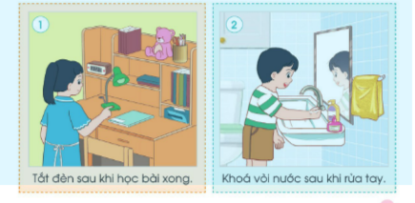  +Những việc làm gây lãng phí điện, nước?  + Chia sẻ thông tin điện nước tháng vừa qua.  - Mời HS chia sẻ về tiền điện của gia đình tháng vừa qua bằng cách ghi vào tờ giấy hoặc bảng con số tiền và giơ lên.  - GV phân tích số tiền nhiều hay ít.  + Liệt kê và phân loại các hoạt động thiết bị cần sử dụng điện, nước.  - GV mời HS ngồi theo nhóm và lựa chọn nói về điện hoặc tiền nước.  + Liệu có thể làm cách nào để tiền điện, tiền nước giảm đi không?  +Lợi ích của việc tiết kiệm điện, nước trong gia đình?  - GV mời HS thảo luận theo nhóm và đưa ra những hành động giúp tiết kiệm điện hoặc nước trong gia đình (mỗi nhóm lựa chọn thảo luận về một vấn đề):  + Ban ngày, có ánh nắng mặt trời, có nên mở nhiều đèn?  + Khi cả nhà đi ra ngoài, có để ti vi mở, bật đèn sáng hay không?  + Nước sau khi rửa rau có thể dùng vào việc gì khác nữa?  + Kiểm tra lại vòi nước đã vặn chặt chưa?  + Mở nhỏ nước hay cứ để nước chảy thật mạnh khi rửa tay, rửa bát?  - GV mời từng nhóm chia sẻ về kế hoạch tiết kiệm điện, nước của nhóm mình.  - GV mời các nhóm khác nhận xét.  - GV nhận xét chung, tuyên dương.  -GV kết luận: Việc sử dụng điện, nước trong gia đình nếu không để ý tiết kiệm sẽ làm tốn một khoản tiền lớn, gây lãng phí. Các em hãy thực hiện tiết kiệm điện, nước trong gia đình. Tiết kiệm điện, nước có nhiều lợi ích giúp tiết kiệm tiền và tăng độ bền cho các thiết bị điện, nước. | -HS quan sát và nêu: Hai bạn trong hình vẽ đã tắt đèn sau khi học bài xong và khóa vòi nước sau khi rửa tay.  + Không tắt vòi nước sau khi sử dụng xong, mở nước quá số lượng nước định sử dụng, bơm nước để tràn mà không chú ý để tắt, không tắt điện trong phòng khi không sử dụng,…  - Học sinh ghi vào bảng số tiền điện và nước của gia đình mình.  - So sánh bạn bên cạnh xem số tiền của mình nhiều hay ít.  + Ghi vào tờ giấy A1 những hoạt động hoặc thiết bị cần dùng đến điện (nước).  + Đếm tổng số việc và thiết bị để thấy trong sinh hoạt, ta sử dụng rất nhiều điện, nước.  + Ghi ra số tiền điện (nước) tháng trước của các gia đình thành viên nhóm bên cạnh  + HS trả lời:  Giúp giảm chi phí tiền điện, nước. Tăng độ bền cho các thiết bị điện, nước.,…  - Đại diện các nhóm lên trả lời các câu hỏi yêu cầu.  - Các nhóm nhận xét.  -Lắng nghe, rút kinh nghiệm.
3. Luyện tập:
- Mục tiêu: HS biết làm những việc để tiết kiệm điện, nước.
- Cách tiến hành:
Hoạt động 2. Thực hành sử dụng tiết kiệm điện, nước. (Làm việc nhóm 4)  -Làm việc nhóm  -GV chia nhóm và giao nhiệm vụ: quan sát hình 1 và 2 SGK trang 76 và xử lí tình huống xảy ra trong hình, em học được điều gì qua tình huống đó.  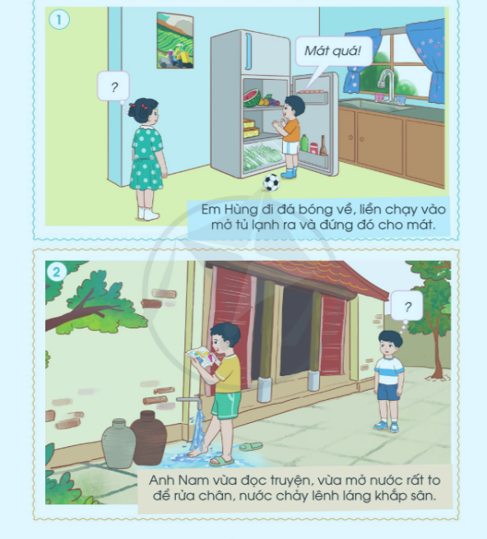  -Yêu cầu các nhóm trình bày kết quả thảo luận.  -GV nhận xét bổ sung.  -GV kết luận: Điện, nước đều có vai trò quan trọng trong cuộc sống. Chúng ta không nên sử dụng lãng phí. Hãy thực hiện tiết kiệm điện, nước ở gia đình và nhắc nhở mọi người cùng thực hiện tiết kiệm điện, nước. | - Học sinh chia nhóm 2, đọc yêu cầu bài và tiến hành thảo luận.  -HS trình bày kết quả thảo luận.  (Có thể đóng vai hoặc nêu cách xử lí)  -Các nhóm khác nhận xét  -HS lắng nghe và nhắc lại.
4. Vận dụng.
- Mục tiêu:
+ Củng cố những kiến thức đã học trong tiết học để học sinh khắc sâu nội dung.
+ Vận dụng kiến thức đã học vào thực tiễn.
+ Tạo không khí vui vẻ, hào hứng, lưu luyến sau khi học xong bài học.
- Cách tiến hành:
- GV nêu yêu cầu và hướng dẫn học sinh về nhà  + Về nhà tiết kiệm điện, nước.  + Ở trường và ở nơi công cộng khác, em đã tiết kiệm điện, nước như thế nào?  - Nhận xét sau tiết dạy, dặn dò về nhà. | - Học sinh tiếp nhận thông tin và yêu cầu để về nhà ứng dụng.  -HS trả lời: khóa vòi nước sau khi đi vệ sinh, lấy nước uống đủ dùng, tắt điện sau khi ra khỏi phòng học, chỉ bật điện khi trời tối, tận dụng ánh sáng tự nhiên,...  - HS lắng nghe, rút kinh nghiệm
IV. ĐIỀU CHỈNH SAU BÀI DẠY:
.......................................................................................................................................
.......................................................................................................................................
.......................................................................................................................................
-------------------------------

TUẦN 28 | KẾ HOẠCH BÀI DẠY  Môn: Hoạt động trải nghiệm  Thứ ... ngày ... tháng ... năm 20...
CHỦ ĐỀ 7: GIA ĐÌNH YÊU THƯƠNG
Sinh hoạt cuối tuần chủ đề: CHUNG TAY TIẾT KIỆM ĐIỆN NƯỚC

I. YÊU CẦU CẦN ĐẠT:
1. Năng lực đặc thù:
- Học sinh hiểu được lợi ích của việc tiết kiệm điện, nước trong gia đình.
- Biết tiết kiệm khi sử dụng điện, nước trong gia đình.
- HS làm được sản phẩm để nhắc nhở mọi người tiết kiệm điện, nước.
- Biết được những việc đã làm được trong tuần 28 và kế hoạch tuần 29.
2. Năng lực chung.
- Năng lực tự chủ, tự học: tự tin về những hiểu biết của bản thân trong việc sử dụng điện nước tiết kiệm. Biết tự đánh giá về bản thân và các bạn.
- Năng lực giải quyết vấn đề và sáng tạo: Biết làm những việc để tiết kiệm điện, nước trong gia đình và nơi công cộng.
- Năng lực giao tiếp và hợp tác: Biết chia sẻ với bạn về hiểu biết của mình về việc tiết kiệm điện, nước.
3. Phẩm chất.
- Phẩm chất nhân ái: yêu gia đình, yêu bạn bè, thầy cô.
- Phẩm chất chăm chỉ: Có tinh thần chăm chỉ rèn luyện để làm những việc có ích để tiết kiệm điện, nước trong gia đình. Chăm chỉ học tập.
- Phẩm chất trách nhiệm: Có ý thức tiết kiệm điện, nước trong gia đình. Thực hiện tốt nội quy lớp học, nhà trường.
II. ĐỒ DÙNG DẠY HỌC
- Kế hoạch bài dạy, bài giảng Power point.
- SGK và các thiết bị, học liệu phục vụ cho tiết dạy.

III. HOẠT ĐỘNG DẠY HỌC
Hoạt động của giáo viên | Hoạt động của học sinh
1. Khởi động:
- Mục tiêu:
+ Tạo không khí vui vẻ, phấn khởi trước giờ học.
- Cách tiến hành:
- GV tổ chức múa dân vũ “Rửa tay, Múa gối” để khởi động bài học.  + Cho HS nhảy theo điệu nhặc của 2 bài dân vũ “Rửa tay, Múa gối”  + Em hãy nêu quy trình của rửa tay?  + Thao tác giặt gối như thế nào?  - GV Nhận xét, tuyên dương.  - GV dẫn dắt vào bài mới. | - HS lắng nghe.  - Thao tác rửa tay đơn giản như xát xà phòng, rửa mu bàn tay, xoa ngón tay, xoa kẽ tay, xoa bàn tay; lau tay vào khăn, đưa tay ra khoe;...  - Có thể thay thế điệu nhảy rửa tay bằng điệu nhảy “Giặt gối”: vò, giũ lần 1, giũ lần 2, giũ lần 3, vắt, phơi,...
2. Sinh hoạt cuối tuần:
- Mục tiêu: Đánh giá kết quả hoạt động trong tuần 28, đề ra kế hoạch hoạt động tuần tới 29.
- Cách tiến hành:
* Hoạt động 1: Đánh giá kết quả cuối tuần. (Làm việc nhóm 2)  - GV yêu cầu lớp Trưởng (hoặc lớp phó học tập) đánh giá kết quả hoạt động cuối tuần. Yêu cầu các nhóm thảo luận, nhận xét, bổ sung các nội dung trong tuần.  + Kết quả sinh hoạt nền nếp.  + Kết quả học tập.  + Kết quả hoạt động các phong trào.  - GV mời các nhóm nhận xét, bổ sung.  - GV nhận xét chung, tuyên dương. (Có thể khen, thưởng,...tuỳ vào kết quả trong tuần)  * Hoạt động 2: Kế hoạch tuần tới. (Làm việc nhóm 4)  - GV yêu cầu lớp Trưởng (hoặc lớp phó học tập) triển khai kế hoạch hoạt động tuần tới. Yêu cầu các nhóm thảo luận, nhận xét, bổ sung các nội dung trong kế hoạch.  + Thực hiện nền nếp trong tuần.  + Thi đua học tập tốt.  + Thực hiện các hoạt động các phong trào.  - GV mời các nhóm nhận xét, bổ sung.  - GV nhận xét chung, thống nhất, và biểu quyết hành động. | - Lớp Trưởng (hoặc lớp phó học tập) đánh giá kết quả hoạt động cuối tuần.  - HS thảo luận nhóm 2: nhận xét, bổ sung các nội dung trong tuần.  - Một số nhóm nhận xét, bổ sung.  - Lắng nghe rút kinh nghiệm.  - 1 HS nêu lại nội dung.  - Lớp Trưởng (hoặc lớp phó học tập) triển khai kế hoạt động tuần tới.  - HS thảo luận nhóm 4: Xem xét các nội dung trong tuần tới, bổ sung nếu cần.  - Một số nhóm nhận xét, bổ sung.  - Cả lớp biểu quyết hành động bằng giơ tay.
3. Sinh hoạt theo chủ đề:
- Mục tiêu:
+ Học sinh hiểu được lợi ích của việc tiết kiệm điện, nước trong gia đình.
+ Biết tiết kiệm khi sử dụng điện, nước trong gia đình.
+ HS làm được sản phẩm để nhắc nhở mọi người tiết kiệm điện, nước.
+ Tuyên truyền cho mọi người tham gia tiết kiệm điện, nước.
- Cách tiến hành:
Hoạt động 1. Làm sản phẩm tiết kiệm điện, nước (làm việc nhóm 4)  - Yêu cầu HS đọc đề bài.  - Yêu cầu HS chuẩn bị: tấm bìa cứng, giấy, bút màu,.. và thiết kế tấm biển, vẽ tranh, … nhắc nhở mọi người tiết kiệm điện nước  - Viết những việc đã làm để tiết kiệm điện nước.  - Yêu cầu các nhóm cùng trưng bày và cử đại diện nhóm trình bày.  - GV mời các nhóm khác nhận xét.  - GV nhận xét chung, tuyên dương.  - GV mời một số em chia sẻ về thông điệp em muốn gửi gắm.  -GV kết luận: Nếu thực hiện thường xuyên, tiết kiệm điện, nước sẽ là một thói quen tốt của em.  Hoạt động 2. Chia sẻ kinh nghiệm sử dụng thiết bị điện, nước đúng cách để tiết kiệm cho gia đình ( hoạt động nhóm 2)  - GV mời HS liệt kê các thiết bị điện, nước trong gia đình:  - GV mời HS làm việc theo nhóm và mỗi nhóm lựa chọn trình bày về một hoặc một số thiết bị điện, nước, cách dùng, các mẹo giảm tốn điện, nước.  - GV mời các nhóm trình bày.  - GV cũng có thể chia sẻ thêm thông tin về thiết bị chưa nhóm nào nói đến. Ví dụ, không nên mở ra mở vào tủ lạnh nhiều lần; thường xuyên lau bụi các bóng đèn, đèn sẽ sáng hơn và ít tốn điện hơn; muốn giảm bớt lượng nước xả bồn cầu mỗi lần giặt nước, ta có thể đặt một vật nặng vào bể chứa nước; sử dụng vòi sen tốn ít nước hơn sử dụng bồn tắm,…  -GV kết luận: Cần đọc kĩ hướng dẫn sử dụng các thiết bị để có thể tiết kiệm được điện, nước nhiều nhất. | - HS đọc đề bài  - HS thực hiện vẽ, cắt tấm bìa.  - HS viết những việc em đã làm để tiết kiệm điện, nước lên tấm bìa được cắt thành các tấm biển tuyên truyền.  - Cùng nhau trưng bày: dán hoặc treo lên bảng.  - HS đọc các tờ bìa, ghi lại những ý tưởng thú vị của bạn mình và đánh dấu những việc có thể áp dụng ở nhà mình để giúp tiết kiệm điện, nước.  - Các nhóm nhận xét.  - Lắng nghe, rút kinh nghiệm.  - HS liệt kê các thiết bị điện, nước trong gia đình: quạt, điều hoà, ti vi, tủ lạnh, bóng điện, vòi nước, bồn tắm, vòi hoa sen, bồn cầu, máy giặt,…  - HS làm việc theo nhóm trình bày về một hoặc một số thiết bị điện, nước, cách dùng, các mẹo giảm tốn điện, nước.  - Các tổ cử đại diện trình bày.  - Một số nhóm nhận xét, bổ sung.  - Cả lớp biểu quyết hành động bằng giơ tay.
4. Vận dụng.
- Mục tiêu:
+ Củng cố những kiến thức đã học trong tiết học để học sinh khắc sâu nội dung.
+ Vận dụng kiến thức đã học vào thực tiễn.
+ Tạo không khí vui vẻ, hào hứng, lưu luyến sau khi học xong bài học.
- Cách tiến hành:
- GV nêu yêu cầu và hướng dẫn học sinh về nhà.  + Về nhà tiết kiệm điện, nước.  + Ở trường và ở nơi công cộng khác, em đã tiết kiệm điện, nước như thế nào?  - Nhận xét sau tiết dạy, dặn dò về nhà.  - Phát huy những việc đã làm được của tuần 28. Thực hiện tốt nền nếp tuần học 29 | - Học sinh tiếp nhận thông tin và yêu cầu để về nhà ứng dụng.  -HS trả lời: khóa vòi nước sau khi đi vệ sinh, lấy nước uống đủ dùng, tắt điện sau khi ra khỏi phòng học, chỉ bật điện khi trời tối, tận dụng ánh sáng tự nhiên,...  - HS lắng nghe, rút kinh nghiệm
IV. ĐIỀU CHỈNH SAU BÀI DẠY:
.......................................................................................................................................
.......................................................................................................................................
.......................................................................................................................................

TUẦN 29 | KẾ HOẠCH BÀI DẠY  Môn: Hoạt động trải nghiệm  Thứ ... ngày ... tháng ... năm 20...
CHỦ ĐỀ 8: EM VÀ NHỮNG NGƯỜI BẠN
Sinh hoạt theo chủ đề: VÒNG TAY BÈ BẠN

I. YÊU CẦU CẦN ĐẠT:
1. Năng lực đặc thù:
- Giới thiệu được về những người bạn của mình.
- Bày tỏ được tình cảm yêu quý với các bạn.
2. Năng lực chung.
- Năng lực tự chủ, tự học: tự tin về bản thân mình.
- Năng lực giải quyết vấn đề và sáng tạo: Biết đưa ra ý tưởng trang trí, vẽ hình bàn tay lên tờ giấy và thực hiện cùng bạn.
- Năng lực giao tiếp và hợp tác: Biết chia sẻ với bạn về trang trí, vẽ hình bàn tay lên giấy.
3. Phẩm chất.
- Phẩm chất nhân ái: tôn trọng bạn, yêu quý bạn bè.
- Phẩm chất chăm chỉ: nhiệt tình tham gia trò chơi cùng các bạn.
- Phẩm chất trách nhiệm: Có ý thức với lớp, tôn trọng ý tưởng trang trí, vẽ hình bàn tay của mình và của các bạn.
II. ĐỒ DÙNG DẠY HỌC
- Kế hoạch bài dạy, bài giảng Power point.
- SGK và các thiết bị, học liệu phục vụ cho tiết dạy.

III. HOẠT ĐỘNG DẠY HỌC
Hoạt động của giáo viên | Hoạt động của học sinh
1. Khởi động:
- Mục tiêu:
+ Tạo không khí vui vẻ, phấn khởi trước giờ học.
- Cách tiến hành:
- GV tổ chức cho HS hát tập thể bài Lớp chúng ta đoàn kết để khởi động bài học.  + Vừa hát HS làm những động tác thể hiiện sự đoàn kết: Khoác vai nhau đu đưa, nắm tay nhau đu đưa ... theo nhạc.  - GV Nhận xét, tuyên dương.  - GV dẫn dắt vào nội dung chủ đề về Em và những người bạn. | - HS lắng nghe.  - HS chia nhóm và bốc thăm nhân vật, thảo luận để miêu tả nhân vật theo các gợi ý.
2. Khám phá:
- Mục tiêu: Kể được về những người bạn xung quanh mình.
- Cách tiến hành:
* Hoạt động 1: Chơi trò chơi: Bàn tay tình bạn. (làm việc cá nhân -nhóm )  -Tổ chức cho HS chơi trò chơi Kết bạn.  -GV nêu luật chơi: HS đứng theo vòng tròn. Khi GV hô “Kết bạn, kết bạn”. HS đáp lại “ Kết mấy? Kết mấy?”. GV nêu yêu cầu số người kết bạn. Ngay lập tức học sinh nhanh chóng chạy lại với nhau theo số người GV yêu cầu. Bạn nào thừa ra không có nhóm sẽ thua cuộc.  -Tổ chức cho HS vẽ tranh theo nhóm 4: Bàn tay tình bạn bằng cách: Vẽ hình bàn tay lên giấy, viết tên mình vào lòng bàn tay và tên các bạn vào mỗi ngón tay  -GV hướng dẫn: Đặt bàn tay lên giấy và lấy bút viền vẽ theo đường bàn tay của mình. Sau khi vẽ xong, HS nhấc tay ra và lấy bút viết tên mình vào lòng bàn tay, viết tên các bạn mà mình yêu quý hoặc thích vào mỗi ngón tay. HS trang trí bàn tay theo ý tưởng của mình.  - GV mời các nhóm khác nhận xét.  - GV nhận xét chung, tuyên dương.  - Kết luận: Trong cuộc sống ai cũng cần có bạn bên cạnh. Những người bạn được các em lựa chọn viết trên các ngón tay chắc chắn là những người mà các em yêu quý. Hãy trân trọng và giữ tình bạn đối với những người bạn ấy. | -HS lắng nghe yêu cầu.  -HS chơi trò chơi.  - Đại diện các nhóm thực hiện theo yêu cầu.  - Các nhóm nhận xét.  -Lắng nghe, rút kinh nghiệm.
3. Luyện tập:
- Mục tiêu:
+Giới thiệu được về những người bạn của mình.
+Bày tỏ tình cảm yêu quý, trân trọng về những người bạn của mình.
- Cách tiến hành:
Hoạt động 2. Giới thiệu về những người bạn của em. (Làm việc nhóm 2)  -Làm việc nhóm  -GV chia nhóm và giao nhiệm vụ: Sử dụng bàn tay đã vẽ để giới thiệu về những người bạn của em theo gợi ý:  +Tên và nơi ở của bạn.  +Đặc điểm ngoại hình và tính cách của bạn.  +Những hoạt động em thường tham gia cùng bạn.  -GV: HS có thể tự đặt câu hỏi khác để hỏi, không nhất thiết phải theo trình tự ở trên.  -Yêu cầu các nhóm trình bày kết quả thảo luận.  -GV nhận xét bổ sung.  -GV kết luận: Trong cuộc sống, có những người bạn mà các em yêu quý, thích chơi cùng. Có những người bạn khiến các em nể phục. Các em phải biết trân trọng, giữ gìn tình bạn. | - Học sinh chia nhóm 2, đọc yêu cầu bài và tiến hành thảo luận.  -Các nhóm trình bày kết quả thảo luận.  -HS lắng nghe và nhắc lại.
4. Vận dụng.
- Mục tiêu:
+ Củng cố những kiến thức đã học trong tiết học để học sinh khắc sâu nội dung.
+ Vận dụng kiến thức đã học vào thực tiễn.
+ Tạo không khí vui vẻ, hào hứng, lưu luyến sau khi học xong bài học.
- Cách tiến hành:
- GV nêu yêu cầu và hướng dẫn học sinh về nhà cùng với người thân trao đổi với người thân về ý tưởng vẽ hình bàn tay của mình, nhờ người thân gợi ý thêm  - Tập sử dụng một số dụng cụ sao cho an toàn tronng quá trình làm những đồ trang trí.  - Nhận xét sau tiết dạy, dặn dò về nhà. | - Học sinh tiếp nhận thông tin và yêu cầu để về nhà ứng dụng.  - Học sinh tiếp nhận thông tin và yêu cầu để về nhà ứng dụng.  - HS lắng nghe, rút kinh nghiệm
IV. ĐIỀU CHỈNH SAU BÀI DẠY:
.......................................................................................................................................
.......................................................................................................................................
.......................................................................................................................................

TUẦN 29 | KẾ HOẠCH BÀI DẠY  Môn: Hoạt động trải nghiệm  Thứ ... ngày ... tháng ... năm 20...
CHỦ ĐỀ 8: EM VÀ NHỮNG NGƯỜI BẠN
Sinh hoạt cuối tuần theo chủ đề: TRÒ CHƠI TRUYỀN TIN

I. YÊU CẦU CẦN ĐẠT:
1. Năng lực đặc thù:
- Giúp HS phát huy cảm xúc tích cực, thân thiện với bạn bè.
- Tăng cường khả năng phối hợp đồng đội, phát triển kĩ năng hợp tác, nâng cao tình đoàn kết giữa các bạn học sinh trong lớp.
- Biết được những việc đã làm được trong tuần 29 và kế hoạch tuần 30.
2. Năng lực chung.
- Năng lực tự chủ, tự học: bản thân tự tin về cách giải quyết mâu thuẫn với bạn.
- Năng lực giải quyết vấn đề và sáng tạo: Biết đưa ra những cách xử lý sáng tạo để giải quyết mâu thuẫn với bạn.
- Năng lực giao tiếp và hợp tác: Biết chia sẻ với bạn về mong muốn vun đắp tình bạn trong sáng, đoàn kết.
3. Phẩm chất.
- Phẩm chất nhân ái: tôn trọng bạn, yêu quý bạn để hạn chế xảy ra mâu thuẫn.
- Phẩm chất chăm chỉ: Có tinh thần chăm chỉ rèn luyện để xây dựng tình bạn đẹp
- Phẩm chất trách nhiệm: Có ý thức với lớp, tôn trọng nền nếp lớp và ý kiến của bạn bè.
II. ĐỒ DÙNG DẠY HỌC
- Kế hoạch bài dạy, bài giảng Power point.
- SGK và các thiết bị, học liệu phục vụ cho tiết dạy.

III. HOẠT ĐỘNG DẠY HỌC
Hoạt động của giáo viên | Hoạt động của học sinh
1. Khởi động:
- Mục tiêu:
+ Tạo không khí vui vẻ, phấn khởi trước giờ học.
- Cách tiến hành:
- GV nêu yêu cầu hoạt động khởi động bài học.  + GV yêu cầu học sinh vẽ sơ đồ “Sao tình bạn” theo hướng dẫn của giáo viên.  + Em vẽ ngôi sao có chữ TÔI, xung quanh là ngôi sao có tên những người bạn. Em có thể vẽ 1-3 ngôi sao.  + GV gợi ý: em nghĩ về từng người bạn xem gần đây có cãi nhau với em không hay mối quan hệ đang tốt đẹp. Nếu em và bạn có mối quan hệ hòa thuận em hãy vẽ hình trái tim. Nếu mối quan hệ bất đồng, em hãy vẽ dấu chấm than để nhắc mình phải lưu tâm điều chỉnh.  + GV cho HS làm việc cá nhân, không để ai biết.  - Sau khi học sinh làm xong, GV kiểm tra kết quả không đánh giá về sản phẩm của học sinh.  - GV dẫn dắt vào phần phám phá. | - HS thực hiện vẽ sơ đồ “Sao tình bạn” theo hướng dẫn của giáo viên.
2. Sinh hoạt cuối tuần:
- Mục tiêu: Đánh giá kết quả hoạt động trong tuần 29, đề ra kế hoạch hoạt động tuần tới 30.
- Cách tiến hành:
* Hoạt động 1: Đánh giá kết quả cuối tuần. (Làm việc nhóm 2)  - GV yêu cầu lớp Trưởng (hoặc lớp phó học tập) đánh giá kết quả hoạt động cuối tuần. Yêu cầu các nhóm thảo luận, nhận xét, bổ sung các nội dung trong tuần.  + Kết quả sinh hoạt nền nếp.  + Kết quả học tập.  + Kết quả hoạt động các phong trào.  - GV mời các nhóm nhận xét, bổ sung.  - GV nhận xét chung, tuyên dương. (Có thể khen, thưởng,...tuỳ vào kết quả trong tuần)  * Hoạt động 2: Kế hoạch tuần tới. (Làm việc nhóm 4)  - GV yêu cầu lớp Trưởng (hoặc lớp phó học tập) triển khai kế hoạch hoạt động tuần tới. Yêu cầu các nhóm thảo luận, nhận xét, bổ sung các nội dung trong kế hoạch.  + Thực hiện nền nếp trong tuần.  + Thi đua học tập tốt.  + Thực hiện các hoạt động các phong trào.  - GV mời các nhóm nhận xét, bổ sung.  - GV nhận xét chung, thống nhất, và biểu quyết hành động. | - Lớp Trưởng (hoặc lớp phó học tập) đánh giá kết quả hoạt động cuối tuần.  - HS thảo luận nhóm 2: nhận xét, bổ sung các nội dung trong tuần.  - Một số nhóm nhận xét, bổ sung.  - Lắng nghe rút kinh nghiệm.  - 1 HS nêu lại nội dung.  - Lớp Trưởng (hoặc lớp phó học tập) triển khai kế hoạt động tuần tới.  - HS thảo luận nhóm 4: Xem xét các nội dung trong tuần tới, bổ sung nếu cần.  - Một số nhóm nhận xét, bổ sung.  - Cả lớp biểu quyết hành động bằng giơ tay.
3. Sinh hoạt theo chủ đề:
- Mục tiêu:
+ Giúp HS phát huy cảm xúc tích cực, thân thiện với bạn bè.
+ Tăng cường khả năng phối hợp đồng đội, phát triển kĩ năng hợp tác, nâng cao tình đoàn kết giữa các bạn học sinh trong lớp.
- Cách tiến hành:
* Hoạt động 1: Chơi trò chơi: Truyền tin. (làm việc cá nhân -nhóm )  -Tổ chức cho HS chơi trò chơi Truyền tin  -GV nêu luật chơi: HS đứng theo vòng tròn. Bạn đầu hàng lên nhận một mảnh giấy nhỏ có nội dung là một câu nói về tình bạn. Truyền thông tin theo thứ tự bạn đầu hàng đến bạn cuối hàng. Bạn cuối hàng nhận tin và viết lại lên bảng. Thông tin được truyền đi nhanh và chính xác thì đội chơi chiến thắng. Nếu thông tin bị lộ trong quá trình di chuyển thì đội chơi thua.  -Tổ chức cho HS chia thành các đội chơi.  - GV nhận xét chung, tuyên dương.  - GV yêu cầu HS chia sẻ một số điều thông qua trò chơi, những điều em học được. | -HS lắng nghe yêu cầu.  - Đại diện các nhóm thực hiện theo yêu cầu.  - HS chơi trò chơi.  -HS chia sẻ tùy ý của mình.
* Hoạt động 2: Lựa chọn cách giải quyết bất đồng giữa những người bạn. (làm việc cá nhân)  - GV Yêu cầu học sinh suy nghĩ và nhớ lại một tình huống giận dỗi với bạn và chia sẻ trước lớp:  + Lý do xảy ra giận dỗi.  + Cảm xúc khi đang giận dỗi.  + Cách làm lành với nhau.  - GV nhận xét chung, tuyên dương.  - GV mời các nhóm khác nhận xét.  - GV nhận xét chung, tuyên dương và kết luận:  Để xử lý được bất đồng với bạn, em cần thẳng thắn chia sẻ cảm xúc của mình với bạn. Cần phải bình tĩnh suy nghĩ để đặt mình vào vị trí của người khác đồng thời dám nói ra và biết lắng nghe. | - Học sinh đọc yêu cầu bài và nhớ lại tình huống đã xảy ra.  - Một số HS chia sẻ trước lớp.  - Lắng nghe rút kinh nghiệm.  - HS sinh hoạt nhóm 2, đọc tình huống và đóng vai, xử lý.
4. Vận dụng.
- Mục tiêu:
+ Củng cố những kiến thức đã học trong tiết học để học sinh khắc sâu nội dung.
+ Vận dụng kiến thức đã học vào thực tiễn.
+ Tạo không khí vui vẻ, hào hứng, lưu luyến sau khi học xong bài học.
- Cách tiến hành:
- GV nêu yêu cầu và hướng dẫn học sinh làm:  + Trái tim tình bạn: Cắt một hình trái tim. Viết vào đó những việc em đã làm thể hiện sự quan tâm chia sẻ đến bạn bè xung quang mình.  + Dán trái tim lên bảng nhóm.  - Nhận xét sau tiết dạy, dặn dò về nhà. | - Học sinh tiếp nhận thông tin và yêu cầu để làm theo.  - HS lắng nghe, rút kinh nghiệm
IV. ĐIỀU CHỈNH SAU BÀI DẠY:
.......................................................................................................................................
.......................................................................................................................................
.......................................................................................................................................

TUẦN 30 | KẾ HOẠCH BÀI DẠY  Môn: Hoạt động trải nghiệm  Thứ ... ngày ... tháng ... năm 20...
CHỦ ĐỀ: EM VÀ NHỮNG NGƯỜI BẠN
Sinh hoạt theo chủ đề: Vòng tay bạn bè

I. YÊU CẦU CẦN ĐẠT
1. Năng lực đặc thù:
- Nêu được những cách ứng xử phù hợp với bạn bè.
- Thực hiện được một số việc làm phù hợp với lứa tuổi thể hiện sự quan tâm, chia sẻ đến bạn bè xung quanh.
2. Năng lực chung.
- Năng lực tự chủ, tự học: Tự tin làm một số việc làm phù hợp với lứa tuổi thể hiện sự quan tâm, chia sẻ đến bạn bè xung quanh.
- Năng lực giải quyết vấn đề và sáng tạo: Biết đưa ra những cách ứng xử phù hợp với bạn bè.
- Năng lực giao tiếp và hợp tác: Biết chia sẻ với bạn về cách ứng xử phù hợp để vun đắp tình bạn trong sáng, đoàn kết.
3. Phẩm chất.
- Phẩm chất nhân ái: Tôn trọng bạn, biết lắng nghe những chia sẻ mà bạn đưa ra.
- Phẩm chất chăm chỉ: Chịu khó tìm hiểu các cách ứng xử phù hợp để chia sẻ với các bạn. Có tinh thần chăm chỉ rèn luyện để xây dựng tình bạn đẹp.
- Phẩm chất trách nhiệm: làm việc tập trung, nghiêm túc, có trách nhiệm trước tập thể lớp và bạn bè.
II.ĐỒ DÙNG DẠY HỌC
- Kế hoạch bài dạy, bài giảng Power point.
- SGK và các thiết bị, học liệu phụ vụ cho tiết dạy.

III. HOẠT ĐỘNG DẠY HỌC
Hoạt động của giáo viên | Hoạt động của học sinh
1. Khởi động:
- Mục tiêu:
+ Tạo không khí vui vẻ, phấn khởi trước giờ học.
+ Học sinh kể tên những người bạn thân của mình và đánh giá tình trạng mối quan hệ giữa mình và bạn.
- Cách tiến hành:
- GV nêu yêu cầu hoạt động khởi động bài học.  + GV yêu cầu học sinh vẽ sơ đồ “Sao tình bạn” theo hướng dẫn của giáo viên.  + Em vẽ ngôi sao có chữ TÔI, xung quanh là ngôi sao có tên những người bạn. Em có thể vẽ 1-3 ngôi sao.  + GV chiếu gợi ý: em nghĩ về từng người bạn xem gần đây mối quan hệ giữa em và bạn thế nào. Nếu em và bạn có mối quan hệ HOÀ THUẬN em hãy vẽ hình trái tim. Nếu mối quan hệ BẤT ĐỒNG, em hãy vẽ dấu chấm than để nhắc mình phải lưu tâm điều chỉnh.  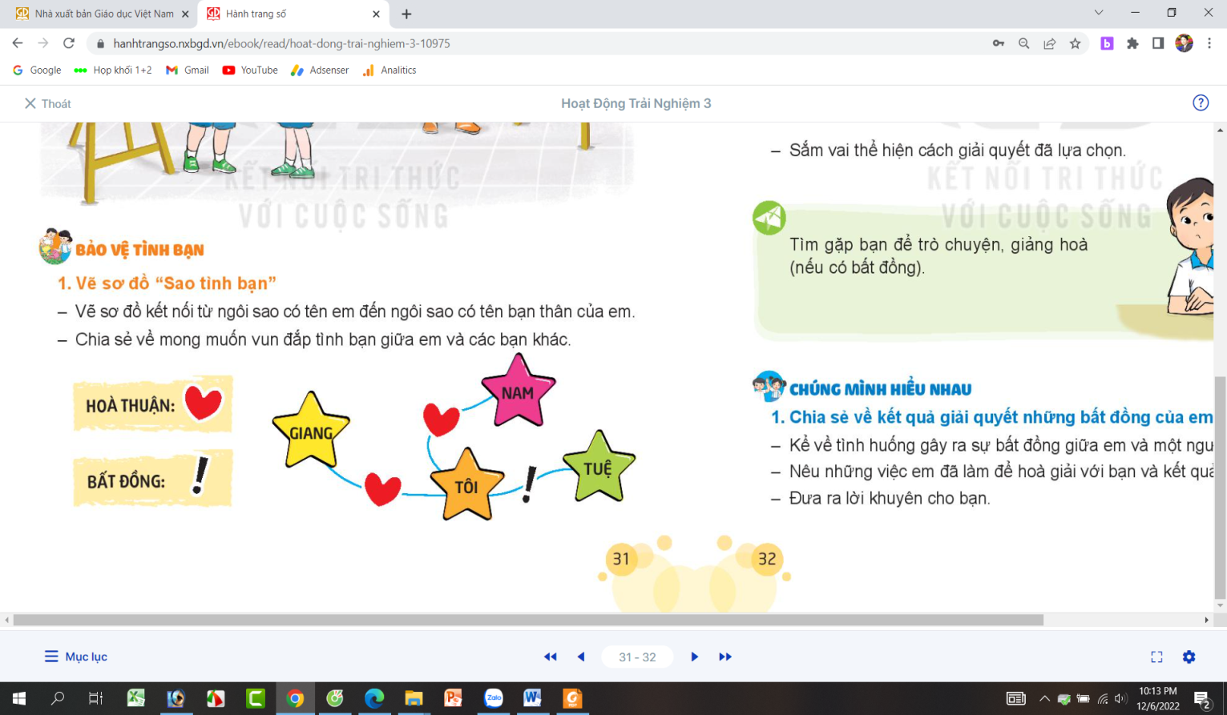  + GV cho HS làm việc cá nhân, không để ai biết.  - Sau khi học sinh làm xong, GV kiểm tra kết quả không đánh giá về sản phẩm của học sinh.  - GV giới thiệu: Trong cuộc sống ai cũng có những người bạn bên cạnh. Những người bạn được các em lựa chọn viết ra chắc hẳn là những người bạn mà các em yêu quý, thân thiết. Tuy nhiên đôi lúc sẽ bất đồng, giận hờn, ... Vậy các em cần ứng xử như thế nào cho phù hợp để giữ cho tình bạn của mình luôn bền chặt? Cô mời cả lớp cùng chia sẻ qua bài học hôm nay nhé! | - HS lắng nghe yêu cầu.  - HS lắng nghe, quan sát gợi ý  - HS thực hiện cá nhân vẽ sơ đồ “Sao tình bạn” theo hướng dẫn của giáo viên.  - HS lắng nghe.
2. Khám phá:
- Mục tiêu: + Nêu được những cách ứng xử với bạn bè phù hợp của HS lớp 3.
- Cách tiến hành:
Hoạt động 3: Ứng xử với bạn bè (làm việc nhóm 2)  - GV mời HS đọc yêu cầu.  - GV chia nhóm, giao nhiệm vụ: Các nhóm thảo luận để xây dựng và thống nhất cách ứng xử phù hợp với bạn bè.  - GV chiếu gợi ý các cách ứng xử như:  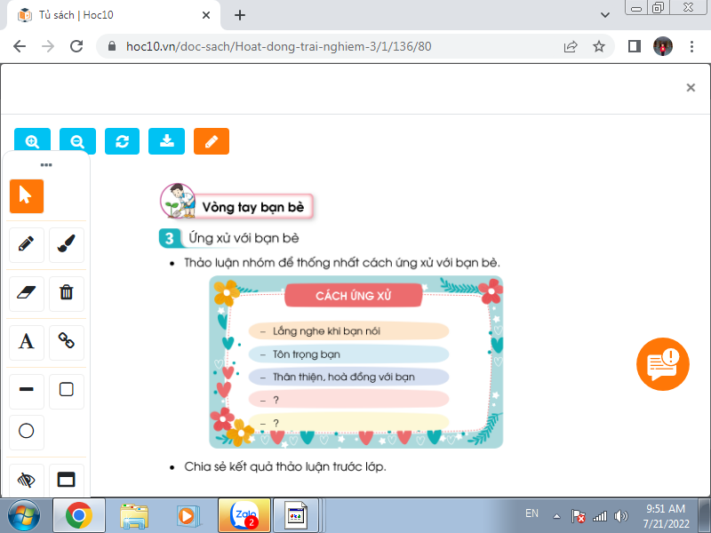  - GV mời HS trình bày trước lớp.  - GV mời các HS khác nhận xét.  - GV nhận xét chung, tuyên dương.  GV kết luận: Có rất nhiều cách ứng xử phù hợp với bạn bè như: tôn trọng bạn; lắng nghe khi bạn nói; thân thiện, hòa đồng với bạn; giúp đỡ khi bạn gặp khó khăn ... Các em hãy cùng nhau thực hiện tốt những cách ứng xử với bạn bè để xây dựng tình bạn đẹp nhé! | - Học sinh đọc yêu cầu bài  - HS thảo luận nhóm 4 chia sẻ và thống nhất cách ứng xử phù hợp với bạn bè.  + Tôn trọng bạn  + Biết lắng nghe khi bạn nói  + Biết nói cho bạn hiểu mình.  + Biết đặt mình vào vị trí của bạn.  + ...  - Một số HS chia sẻ trước lớp.  - HS nhận xét ý kiến của bạn.  - Lắng nghe rút kinh nghiệm.  - HS lắng nghe, ghi nhớ.
3. Luyện tập:
- Mục tiêu:
+ HS biết cách ứng xử thể hiện sự quan tâm, chia sẻ đến bạn bè xung quanh trong một số tình huống cụ thể.
- Cách tiến hành:
Hoạt động 4. Thực hành ứng xử với bạn bè. (Làm việc nhóm 4)  - GV mời HS đọc yêu cầu bài.  - GV yêu cầu học sinh thảo luận nhóm 4: Quan sát tranh, mô tả lại tình huống và thảo luận về cách ứng xử với bạn trong mỗi tình huống bằng hình thức đóng vai.  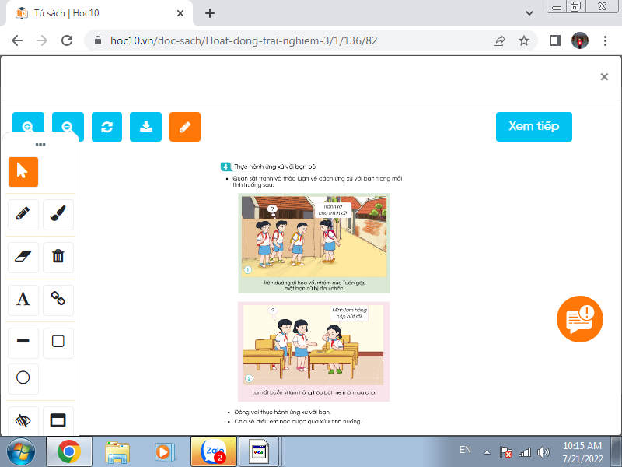  - GV giao cho mỗi nhóm quan sát một tranh.  - GV quan sát, hỗ trợ các nhóm (nếu cần)  - GV mời các nhóm đóng vai xử lí tình huống được giao.  - GV tổ chức cho cả lớp trao đổi, nhận xét theo câu hỏi:  + Em có đồng ý với cách xử lí tình huống của nhóm bạn không ?  + Em thích phần đóng vai của nhóm nào nhất? Vì sao?  + Em học được điều gì qua việc xử lí tình huống của nhóm bạn?  - GV nhận xét, tuyên dương học sinh.  GV kết luận: Hằng ngày, các em hãy thực hiện những hành vi ứng xử thân thiện, hòa đồng với bạn; biết quan tâm, chia sẻ với bạn bè khi ở trường, ở cộng đồng, trong học tập và các hoạt động tập thể. | - 1HS đọc yêu cầu bài.  - Học sinh chia nhóm 4, đọc yêu cầu bài, tiến hành thảo luận và mô tả lại tình huống:  + Tình huống 1: Trên đường đi học về, nhóm của Tuấn, Dung và Nam gặp một bạn nữ bị đau chân đi ngược chiều, mặt nhăn nhó. Nam ra trêu bạn, tỏ ý chắn đường không cho bạn đi. Bạn nữ liền nói: “ Tránh ra cho mình đi!” Nam vần đứng đó cười trêu bạn. Nếu là Tuấn, em sẽ làm gì?  + Tình huống 2: Giờ ra chơi, thấy Lan ngồi khóc một mình, Dũng và Mi ra hỏi thăm. Lan vừa khóc vừa nói: “ Mình làm hỏng hộp bút rồi”. Nếu là Dũng và Mi em sẽ làm gì?  - HS thảo luận nhóm, đưa ra cách ứng xử phù hợp:  + TH1: Tôi nhắc nhở bạn Nam không nên làm vậy, hỏi thăm giúp đỡ bạn...  + TH2: Mình an ủi và động viên bạn Lan...  - 2 -3 nhóm lên đóng vai xử lí tình huống trước lớp.  - Lớp nhận xét, bổ sung.  - HS lắng nghe, ghi nhớ.
4. Vận dụng.
- Mục tiêu:
+ Củng cố những kiến thức đã học trong tiết học để học sinh khắc sâu nội dung.
+ Vận dụng kiến thức đã học vào thực tiễn.
+ Tạo không khí vui vẻ, hào hứng, lưu luyến sau khi học xong bài học.
- Cách tiến hành:
- GV nêu yêu cầu và hướng dẫn học sinh về nhà sưu tầm những sách truyện mà em yêu thích để cuối tuần cùng chung tay trang trí tủ sách tình bạn của lớp:  + Tìm sách, truyện trang trí tủ sách tình bạn.  + Tìm thêm một số vật liệu để trang trí tủ sách.  + Đọc những cuốn sách hay và chia sẻ với bạn.  - Nhận xét sau tiết dạy, dặn dò về nhà. | - Học sinh tiếp nhận thông tin và yêu cầu để về nhà ứng dụng.  - HS lắng nghe, rút kinh nghiệm
IV. ĐIỀU CHỈNH SAU BÀI DẠY:
.......................................................................................................................................
.......................................................................................................................................
.......................................................................................................................................
----------------------------------------------------------------

TUẦN 30 | KẾ HOẠCH BÀI DẠY  Môn: Hoạt động trải nghiệm  Thứ ... ngày ... tháng ... năm 20...
CHỦ ĐỀ: EM VÀ NHỮNG NGƯỜI BẠN
Sinh hoạt cuối tuần: Tủ sách tình bạn

I. YÊU CẦU CẦN ĐẠT
1. Năng lực đặc thù:
- Học sinh biết đóng góp, xây dựng cho tủ sách tình bạn của lớp.
- Nâng cao ý thức, trách nhiệm của HS trong các hoạt động chung của lớp.
2. Năng lực chung.
- Năng lực tự chủ, tự học: Biết chuẩn bị sách, truyện các dụng cụ trang trí tủ sách để tham gia trang trí tủ sách tình bạn của lớp.
- Năng lực giải quyết vấn đề và sáng tạo: Biết phân loại và sắp xếp các cuốn sách, truyện gọn gàng; trang trí tủ sách đẹp, trang nhã, phù hợp với lớp học.
- Năng lực giao tiếp và hợp tác: Biết chia sẻ với bạn về những cuốn sách mình yêu thích.
3. Phẩm chất.
- Phẩm chất nhân ái: tôn trọng bạn, biết lắng nghe những chia sẻ mà bạn đưa ra.
- Phẩm chất chăm chỉ: Chịu khó sưu tầm những cuốn sách, truyện hay và ý nghĩa; tìm hiểu cách trang trí tủ sách tình bạn phù hợp, sáng tạo.
- Phẩm chất trách nhiệm: làm việc tập trung, nghiêm túc, có trách nhiệm trước tập thể lớp.
II. ĐỒ DÙNG DẠY HỌC
- Kế hoạch bài dạy, bài giảng Power point.
- SGK và các thiết bị, học liệu phụ vụ cho tiết dạy.

III. HOẠT ĐỘNG DẠY HỌC
Hoạt động của giáo viên | Hoạt động của học sinh
1. Khởi động:
- Mục tiêu:
+ Tạo không khí vui vẻ, phấn khởi trước giờ học.
+ Xây dựng kĩ năng quan sát để nhận ra đặc điểm khác biệt trong ngoại hình, trang phục của mọi người xung quanh.
- Cách tiến hành:
- GV mở bài hát “Trang sách mở ra” để khởi động bài học.  + GV cùng trao đổi với HS về nội dung bài hát.  - GV Nhận xét, tuyên dương.  - GV dẫn dắt vào bài mới. | - HS lắng nghe.  - HS trả lời về nội dung bài hát.  - HS lắng nghe.
2. Sinh hoạt cuối tuần:
- Mục tiêu: Đánh giá kết quả hoạt động trong tuần, đề ra kế hoạch hoạt động tuần tới..
- Cách tiến hành:
* Hoạt động 1: Đánh giá kết quả cuối tuần. (Làm việc nhóm 2)  - GV yêu cầu lớp Trưởng (hoặc lớp phó học tập) đánh giá kết quả hoạt động cuối tuần. Yêu cầu các nhóm thảo luận, nhận xét, bổ sung các nội dung trong tuần.  + Kết quả sinh hoạt nền nếp.  + Kết quả học tập.  + Kết quả hoạt động các phong trào.  - GV mời các nhóm nhận xét, bổ sung.  - GV nhận xét chung, tuyên dương. (Có thể khen, thưởng,...tuỳ vào kết quả trong tuần)  * Hoạt động 2: Kế hoạch tuần tới. (Làm việc nhóm 4)  - GV yêu cầu lớp Trưởng (hoặc lớp phó học tập) triển khai kế hoạch hoạt động tuần tới. Yêu cầu các nhóm thảo luận, nhận xét, bổ sung các nội dung trong kế hoạch.  + Thực hiện nền nếp trong tuần.  + Thi đua học tập tốt.  + Thực hiện các hoạt động các phong trào.  - GV mời các nhóm nhận xét, bổ sung.  - GV nhận xét chung, thống nhất, và biểu quyết hành động. | - Lớp Trưởng (hoặc lớp phó học tập) đánh giá kết quả hoạt động cuối tuần.  - HS thảo luận nhóm 2: nhận xét, bổ sung các nội dung trong tuần.  - Một số nhóm nhận xét, bổ sung.  - Lắng nghe rút kinh nghiệm.  - 1 HS nêu lại nội dung.  - Lớp Trưởng (hoặc lớp phó học tập) triển khai kế hoạt động tuần tới.  - HS thảo luận nhóm 4: Xem xét các nội dung trong tuần tới, bổ sung nếu cần.  - Một số nhóm nhận xét, bổ sung.  - Cả lớp biểu quyết hành động bằng giơ tay.
3. Sinh hoạt chủ đề.
- Mục tiêu:
+ Học sinh biết đóng góp, xây dựng cho tủ sách tình bạn của lớp.
+ Nâng cao ý thức, trách nhiệm của HS trong các hoạt động chung của lớp.
- Cách tiến hành:
Hoạt động 3. Tủ sách tình bạn. (Làm việc lớp)  - GV kiểm tra sự chuẩn bị của HS.  - GV nhận xét, khen ngợi những HS chuẩn bị tốt.  - GV yêu cầu tổ trưởng điều hành tổ mình mang những cuốn sách, truyện đóng góp xây dựng tủ sách tình bạn của lớp như sau:  + Tập hợp các cuốn sách, truyện theo từng tổ.  + Phân loại các cuốn sách theo thể loại sách như: sách khoa học, sách tham khảo, truyện tranh, ...  + Sắp xếp các cuốn sách, truyện trên tủ sách hợp lí gọn gàng, đẹp mắt.  + Trang trí tủ sách tình bạn của lớp.  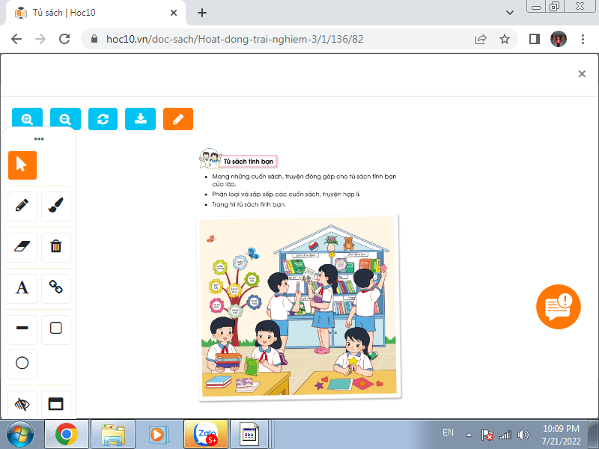  - GV theo dõi giúp đỡ các tổ làm việc.  - GV nhận xét chung, tuyên dương. | - HS trưng bày những cuốn sách, truyện đồ dùng đã chuẩn bị lên bàn.  - Tổ trưởng điều hành các tổ viên tập hợp các cuốn sách, truyện và phân loại các cuốn sách.  - Lớp trưởng phân công nhiệm vụ cho các tổ.  + Tổ 1, 2: Sắp xếp các cuốn sách, truyện lên tủ sách.  + Tổ 3, 4: Trang trí tủ sách.  - Các tổ làm việc.  - Lắng nghe, rút kinh nghiệm.
4. Vận dụng.
- Mục tiêu:
+ Củng cố những kiến thức đã học trong tiết học để học sinh khắc sâu nội dung.
+ Vận dụng kiến thức đã học vào thực tiễn.
+ Tạo không khí vui vẻ, hào hứng, lưu luyến sau khi học xong bài học.
- Cách tiến hành:
- GV yêu cầu học sinh đọc và chia sẻ với các bạn về những cuốn sách, truyện mình yêu thích.  - GV mời một số HS chia sẻ trước lớp.  - Nhận xét sau tiết dạy, dặn dò về nhà. | - Học sinh tiếp nhận thông tin và thực hiện  - Một số em chia sẻ về cuốn sách, truyện mình yêu thích.  - HS lắng nghe, rút kinh nghiệm
IV. ĐIỀU CHỈNH SAU BÀI DẠY:
.......................................................................................................................................
.......................................................................................................................................
.......................................................................................................................................

TUẦN 31 | KẾ HOẠCH BÀI DẠY  Môn: Hoạt động trải nghiệm  Thứ ... ngày ... tháng ... năm 20...
CHỦ ĐỀ: EM VÀ NHỮNG NGƯỜI BẠN
Sinh hoạt theo chủ đề: HÒA GIẢI BẤT ĐỒNG VỚI BẠN

I. YÊU CẦU CẦN ĐẠT:
1. Năng lực đặc thù:
- Nhận diện được sự bất đồng trong quan hệ bạn bè.
- Nêu được cách hòa giải với bạn khi gặp bất đồng.
2. Năng lực chung.
- Năng lực tự chủ, tự học: Tự nhận diện được sự bất đồng trong quan hệ bạn bè.
- Năng lực giải quyết vấn đề và sáng tạo: Biết cách hòa giải với bạn khi gặp bất đồng.
- Năng lực giao tiếp và hợp tác: Biết chia sẻ về cách hòa giải với bạn khi gặp bất đồng.
3. Phẩm chất.
- Phẩm chất nhân ái: tôn trọng bạn, biết lắng nghe những chia sẻ về cách hòa giải với bạn khi gặp bất đồng.
- Phẩm chất chăm chỉ: Chịu khó tìm hiểu những cách cách hòa giải với bạn khi gặp bất đồng một cách khéo léo, hài hòa.
- Phẩm chất trách nhiệm: làm việc tập trung, nghiêm túc, có trách nhiệm trước tập thể lớp.
II. ĐỒ DÙNG DẠY HỌC
- Kế hoạch bài dạy, bài giảng Power point.
- SGK và các thiết bị, học liệu phụ vụ cho tiết dạy.

III. HOẠT ĐỘNG DẠY HỌC
Hoạt động của giáo viên | Hoạt động của học sinh
1. Khởi động:
- Mục tiêu:
+ Tạo không khí vui vẻ, phấn khởi trước giờ học.
- Cách tiến hành:
- GV mở bài hát “Lớp chúng ta đoàn kết” để khởi động bài học.  + GV cùng chia sẻ với HS về nội dung bài hát.  - GV Nhận xét, tuyên dương.  - GV dẫn dắt vào bài mới | - HS lắng nghe.  - HS Chia sẻ với GV về nội dung bài hát.  - HS lắng nghe.
2. Khám phá:
- Mục tiêu: Nhận diện được sự bất đồng trong quan hệ bạn bè.
- Cách tiến hành:
* Hoạt động 1: Nhận diện sự bất đồng trong quan hệ bạn bè (Làm việc cặp đôi)  - GV mời HS đọc yêu cầu.  + Kể về những kỉ niệm không vui của em với bạn.  + Chỉ ra những bất đồng trong mỗi kỉ niệm không vui đó.  - GV cho HS thảo luận cặp đôi theo yêu cầu  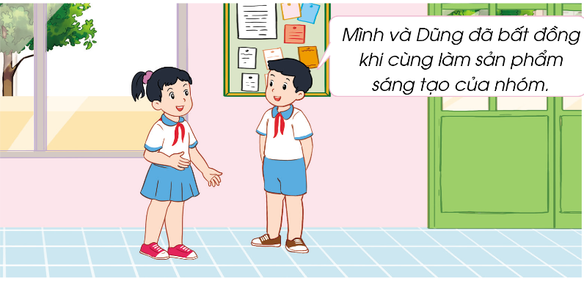  - GV mời HS trình bày trước lớp.  - GV mời các HS khác nhận xét.  - GV nhận xét chung, tuyên dương. | - Học sinh đọc yêu cầu bài  - HS thảo luận theo cặp để:  + Kể về những kỉ niệm không vui  + Chỉ ra những bất đồng  - Một số HS chia sẻ trước lớp.  - HS nhận xét ý kiến của bạn.  - Lắng nghe rút kinh nghiệm.
3. Luyện tập:
- Mục tiêu: Nêu được cách hòa giải bất đồng với bạn để áp dụng vào cuộc sống hàng ngày.
- Cách tiến hành:
Hoạt động 2. Kể về bất đồng của em với bạn (Làm việc cả lớp)  - GV Mời HS đọc yêu cầu bài.  - GV yêu cầu học sinh kể về một lần em bất đồng với bạn theo gợi ý:  + Tình huống xảy ra bất đồng;  + Ứng xử của em với bạn;  + Cảm xúc của em khi đó.  - GV nhận xét chung, tuyên dương.  GV kết luận: Tất cả những tình huống mà các em vừa kể đều là những bất đồng trong quan hệ bạn bè cần được giải quyết và hòa giải khéo léo để giữ được tình bạn thân thiết, đoàn kết.  Hoạt động 3. Tìm kiếm chìa khóa hòa giải (Làm việc nhóm 4)  - GV Mời HS đọc yêu cầu bài.  - GV yêu cầu học sinh thảo luận nhóm 4: Thảo luận về cách hòa giải bất đồng với bạn.  - Các nhóm chia sẻ trước lớp  - GV mời các nhóm khác nhận xét.  - GV nhận xét chung, tuyên dương.  GV chốt lại 4 chìa khóa hòa giải.  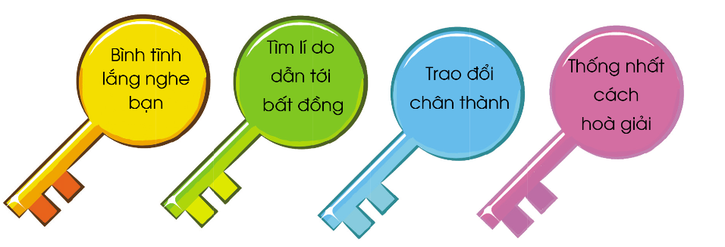 | - 1 HS đọc yêu cầu bài.  - Một số HS kể trước lớp theo thực tế trải nghiệm của bản thân.  - 1 HS đọc yêu cầu bài.  - HS thảo luận nhóm 4, đưa ra những ý tưởng để hòa giải bất đồng với bạn  + Khi gặp bất đồng, cần bình tĩnh lắng nghe bạn nói để hiểu bạn.  + Cần tìm được lí do dẫn tới bất đồng.  + Cần có sự trao đổi chân thành để hiểu nhau.  + Cần cùng nhau thống nhất cách hòa giải.  - Các nhóm nhận xét, bổ sung
4. Vận dụng.
- Mục tiêu:
+ Củng cố những kiến thức đã học trong tiết học để học sinh khắc sâu nội dung.
+ Vận dụng kiến thức đã học vào thực tiễn.
+ Tạo không khí vui vẻ, hào hứng, lưu luyến sau khi học xong bài học.
- Cách tiến hành:
- GV hướng dẫn HS tự liên hệ bản thân:  + Các em đã bao giờ xử lí bất đồng theo 4 bước của chìa khóa hòa giải chưa?  + Trong 4 chìa khóa trên, em thấy chìa khóa nào khó thực hiện nhất, vì sao?  + Bản thân em đã từng giúp bạn khác giải quyết mối bất đồng với bạn bao giờ chưa?  - GV nhận xét, tuyên dương.  - Nhận xét sau tiết dạy, dặn dò về nhà. | - Học sinh chia sẻ trước lớp theo suy nghĩ và trải nghiệm thực tế của mình.  - HS lắng nghe, rút kinh nghiệm
IV. ĐIỀU CHỈNH SAU BÀI DẠY:
.......................................................................................................................................
.......................................................................................................................................
.......................................................................................................................................
------------------------------------------------

TUẦN 31 | KẾ HOẠCH BÀI DẠY  Môn: Hoạt động trải nghiệm  Thứ ... ngày ... tháng ... năm 20...
CHỦ ĐỀ: EM VÀ NHỮNG NGƯỜI BẠN
Sinh hoạt cuối tuần: CÂU CHUYỆN VỀ TÌNH BẠN

I. YÊU CẦU CẦN ĐẠT:
1. Năng lực đặc thù:
- Kể được những câu chuyện về tình cảm bạn bè mà em đã sưu tầm.
- Thể hiện tình cảm yêu quý bạn bè.
2. Năng lực chung.
- Năng lực tự chủ, tự học: Sưu tầm được những câu chuyện về tình cảm bạn bè.
- Năng lực giải quyết vấn đề và sáng tạo: Biết kể lại được những câu chuyện về tình cảm bạn bè mà em đã sưu tầm.
- Năng lực giao tiếp và hợp tác: Biết chia sẻ với bạn ý kiến của mình về những câu chuyện về tình cảm bạn bè mà các bạn vừa kể.
3. Phẩm chất.
- Phẩm chất nhân ái: tôn trọng bạn, biết lắng nghe những chia sẻ, tâm sự của bạn.
- Phẩm chất chăm chỉ: Chịu khó tìm hiểu, sưu tầm được những câu chuyện về tình cảm bạn bè.
- Phẩm chất trách nhiệm: Học tập trung, nghiêm túc, có trách nhiệm trước tập thể lớp.
II. ĐỒ DÙNG DẠY HỌC
- Kế hoạch bài dạy, bài giảng Power point.
- SGK và các thiết bị, học liệu phụ vụ cho tiết dạy.

III. HOẠT ĐỘNG DẠY HỌC
Hoạt động của giáo viên | Hoạt động của học sinh
1. Khởi động:
- Mục tiêu:
+ Tạo không khí vui vẻ, phấn khởi trước giờ học.
+ Xây dựng mối đoàn kết, thân tình trong quan hệ bạn bè.
- Cách tiến hành:
- GV mở bài hát “Tình bạn” để khởi động bài học.  + GV cùng trao đổi với HS về nội dung bài hát.  - GV Nhận xét, tuyên dương.  - GV dẫn dắt vào bài mới. | - HS lắng nghe.  - HS trả lời về nội dung bài hát.  - HS lắng nghe.
2. Sinh hoạt cuối tuần:
- Mục tiêu: Đánh giá kết quả hoạt động trong tuần, đề ra kế hoạch hoạt động tuần tới..
- Cách tiến hành:
* Hoạt động 1: Đánh giá kết quả cuối tuần. (Làm việc nhóm 2)  - GV yêu cầu lớp Trưởng (hoặc lớp phó học tập) đánh giá kết quả hoạt động cuối tuần. Yêu cầu các nhóm thảo luận, nhận xét, bổ sung các nội dung trong tuần.  + Kết quả sinh hoạt nền nếp.  + Kết quả học tập.  + Kết quả hoạt động các phong trào.  - GV mời các nhóm nhận xét, bổ sung.  - GV nhận xét chung, tuyên dương. (Có thể khen, thưởng,...tuỳ vào kết quả trong tuần)  * Hoạt động 2: Kế hoạch tuần tới. (Làm việc nhóm 4)  - GV yêu cầu lớp Trưởng (hoặc lớp phó học tập) triển khai kế hoạch hoạt động tuần tới. Yêu cầu các nhóm thảo luận, nhận xét, bổ sung các nội dung trong kế hoạch.  + Thực hiện nền nếp trong tuần.  + Thi đua học tập tốt.  + Thực hiện các hoạt động các phong trào.  - GV mời các nhóm nhận xét, bổ sung.  - GV nhận xét chung, thống nhất, và biểu quyết hành động. | - Lớp Trưởng (hoặc lớp phó học tập) đánh giá kết quả hoạt động cuối tuần.  - HS thảo luận nhóm 2: nhận xét, bổ sung các nội dung trong tuần.  - Một số nhóm nhận xét, bổ sung.  - Lắng nghe rút kinh nghiệm.  - 1 HS nêu lại nội dung.  - Lớp Trưởng (hoặc lớp phó học tập) triển khai kế hoạt động tuần tới.  - HS thảo luận nhóm 4: Xem xét các nội dung trong tuần tới, bổ sung nếu cần.  - Một số nhóm nhận xét, bổ sung.  - Cả lớp biểu quyết hành động bằng giơ tay.
3. Sinh hoạt chủ đề.
- Mục tiêu:
+ Kể được những câu chuyện về tình cảm bạn bè mà em đã sưu tầm.
+ Thể hiện tình cảm yêu quý bạn bè.
- Cách tiến hành:
Hoạt động 3. Câu chuyện về tình bạn. (Làm việc cả lớp)  - GV tổ chức cho HS thảo luận trước lớp:  + Kể lại những câu chuyện về tình bạn mà bản thân đã sưu tầm;  + Mời HS chia sẻ cảm nghĩ về những câu chuyện bạn vừa kể.  + Lựa chọn câu chuyện hay và ý nghĩa kể trước toàn trường.  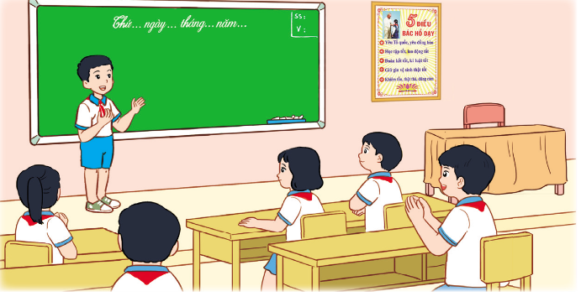  - GV theo dõi, định hướng, giúp đỡ  - GV nhận xét chung, tuyên dương. | + Lần lượt một số HS kể trước lớp.  + HS chia sẻ cảm nghĩ của mình  + Lớp thảo luận, lựa chọn.  - Lắng nghe, rút kinh nghiệm.
4. Vận dụng.
- Mục tiêu:
+ Củng cố những kiến thức đã học trong tiết học để học sinh khắc sâu nội dung.
+ Vận dụng kiến thức đã học vào thực tiễn.
+ Tạo không khí vui vẻ, hào hứng, lưu luyến sau khi học xong bài học.
- Cách tiến hành:
- GV nêu yêu cầu và hướng dẫn học sinh về nhà tiếp tục sưu tầm những câu chuyện hay, ý nghĩa về tình bạn để kể cho thầy cô, bạn bè, gia đình mình nghe.  - Nhận xét sau tiết dạy, dặn dò về nhà. | - Học sinh tiếp nhận thông tin và yêu cầu để về nhà thực hiện.  - HS lắng nghe, rút kinh nghiệm
IV. ĐIỀU CHỈNH SAU BÀI DẠY:
.......................................................................................................................................
.......................................................................................................................................
.......................................................................................................................................

TUẦN 32 | KẾ HOẠCH BÀI DẠY  Môn: Hoạt động trải nghiệm  Thứ ... ngày ... tháng ... năm 20...
CHỦ ĐỀ: EM VÀ NHỮNG NGƯỜI BẠN
Sinh hoạt theo chủ đề: HÒA GIẢI BẤT ĐỒNG VỚI BẠN

I. YÊU CẦU CẦN ĐẠT:
1. Năng lực đặc thù:
- Biết cách hòa giải bất đồng với bạn trong các tình huống cụ thể.
- Có kĩ năng thực hành hòa giải bất đồng với bạn.
2. Năng lực chung.
- Năng lực tự chủ, tự học: Tự tìm hiểu cách hòa giải bất đồng với bạn trong các tình huống cụ thể.
- Năng lực giải quyết vấn đề và sáng tạo: xử lí tốt khi gặp bất đồng với bạn trong các tình huống cụ thể.
- Năng lực giao tiếp và hợp tác: Biết chia sẻ với bạn về hiểu biết của mình về cách giải quyết các bất đồng với bạn.
3. Phẩm chất.
- Phẩm chất nhân ái: tôn trọng bạn, biết lắng nghe những chia sẻ mà bạn đưa ra.
- Phẩm chất chăm chỉ: Chịu khó tìm hiểu cách hòa giải để giới thiệu với các bạn những ý tưởng hòa giải phù hợp, sáng tạo.
- Phẩm chất trách nhiệm: làm việc tập trung, nghiêm túc, có trách nhiệm trước tập thể lớp.
II. ĐỒ DÙNG DẠY HỌC
- Kế hoạch bài dạy, bài giảng Power point.
- SGK và các thiết bị, học liệu phụ vụ cho tiết dạy.

III. HOẠT ĐỘNG DẠY HỌC
Hoạt động của giáo viên | Hoạt động của học sinh
1. Khởi động:
- Mục tiêu:
+ Tạo không khí vui vẻ, phấn khởi trước giờ học.
- Cách tiến hành:
- GV mở bài hát “Lớp chúng ta đoàn kết” để khởi động bài học.  + GV cùng chia sẻ với HS về nội dung bài hát.  - GV Nhận xét, tuyên dương.  - GV dẫn dắt vào bài mới. | - HS lắng nghe.  - HS chia sẻ với GV về nội dung bài hát.  - HS lắng nghe.
2. Khám phá:
- Mục tiêu: HS chia sẻ được ý kiến cá nhân về những cách xử lí khi gặp bất đồng với bạn trong các tình huống cụ thể.
- Cách tiến hành:
* Hoạt động 1: nhận xét về cách xử lí bất đồng (làm việc nhóm).  - GV mời HS đọc yêu cầu.  - GV chia lớp thành các nhóm.  - Tổ chức cho HS quan sát tranh trong SGK trang 86 về cách xử lí khi gặp bất đồng với bạn.  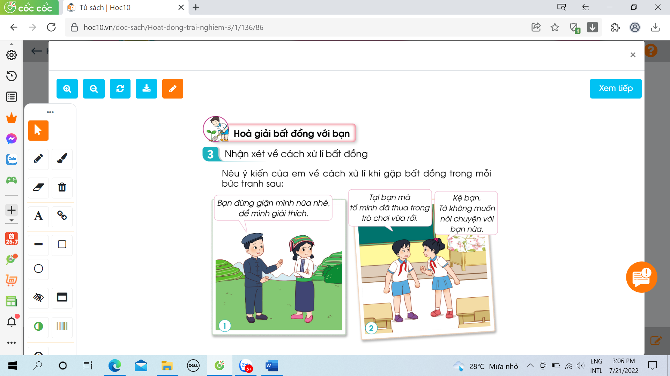  - GV đưa ra các câu hỏi gợi ý:  + Các bạn trong tình huống bất đồng về điều gì?  + Em có nhận xét gì về cách xử lí khi gặp bất đồng của các bạn?  + Em thích cách xử lí thế nào khi gặp tình huống bất đồng tương tự?  - GV mời 1 số nhóm trình bày trước lớp.  - GV mời các HS khác nhận xét.  - GV nhận xét chung, tuyên dương và kết luận: Trong cuộc sống hàng ngày, các em có thể gặp bất đồng với bạn trong học tập, vui chơi hoặc khi tham gia hoạt động tập thể. Mỗi em sẽ lựa chọn một cách giải quyết khác nhau. Nhưng các em hãy nhớ phải bình tĩnh để tìm cách hòa giải hợp lí với bạn. | - Học sinh đọc yêu cầu bài.  - HS tiến hành chia nhóm.  - HS quan sát tranh và nhận xét về cách xử lí khi gặp bất đồng của các bạn trong mỗi bức tranh.  - Đại diện nhóm chia sẻ trước lớp.  - HS nhận xét ý kiến của bạn.  - Lắng nghe rút kinh nghiệm.
3. Luyện tập:
- Mục tiêu:
+ HS biết cách thực hành hòa giải khi gặp bất đồng với bạn.
- Cách tiến hành:
Hoạt động 2. Thực hành hòa giải bất đồng. (Làm việc nhóm)  - GV Mời HS đọc yêu cầu bài.  - GV chia lớp thành 3 nhóm thảo luận theo 3 tình huống và phổ biến yêu cầu:  + Mỗi nhóm quan sát 1 tranh SGK trang 87 và mô tả lại tình huống trong tranh.  + Thảo luận về cách hòa giải bất đồng với bạn trong các tình huống đó. Các nhóm thể hiện các hòa giải bằng hình thức đóng vai.  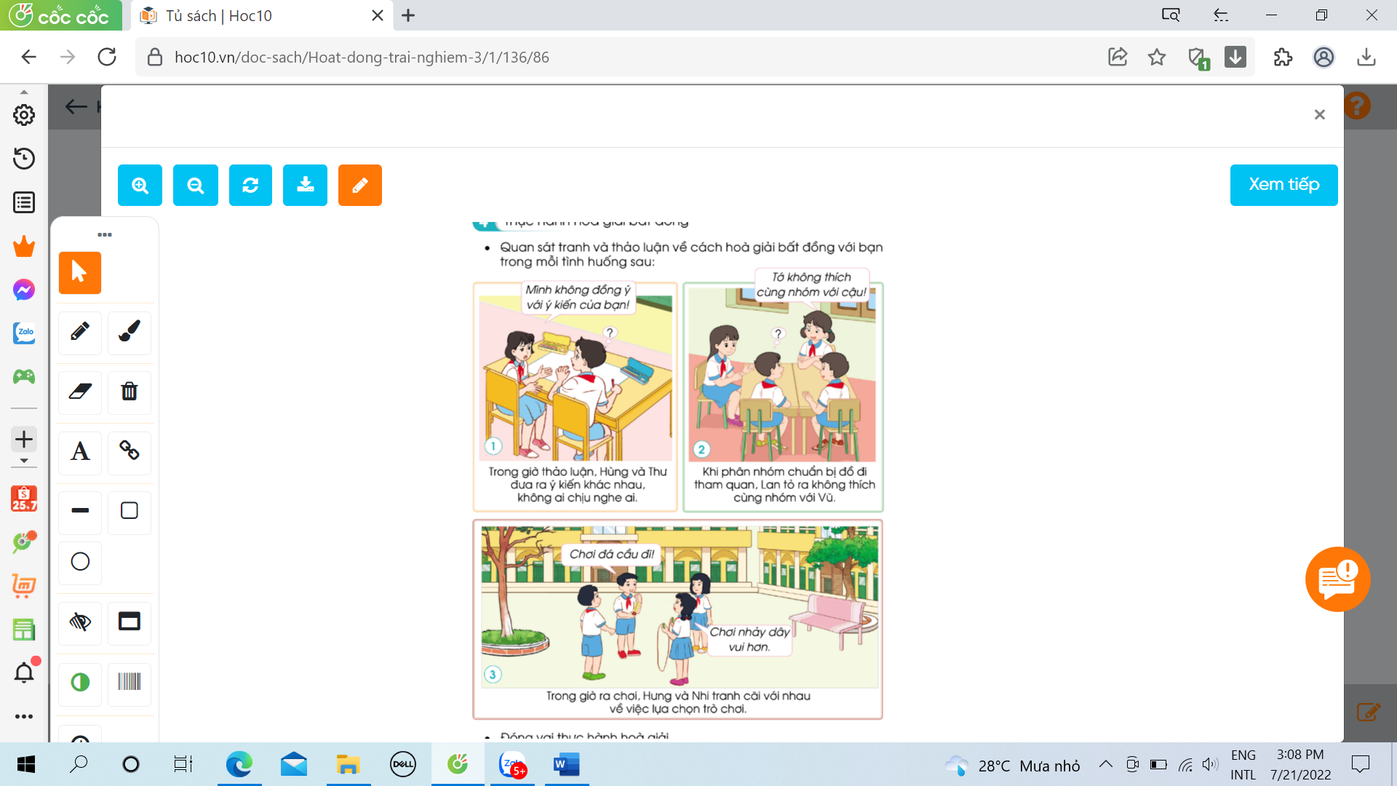  - GV có thể đưa ra một số gợi ý:  + Em sẽ nói điều gì với bạn khi đó?  + Khi hòa giải với bạn, mình nên có thái độ thế nào?  - GV mời các nhóm thực hành hòa giải trước lớp.  - GV liên hệ: mời 1 số HS chia sẻ về điều bản thân học được sau khi thực hành hòa giải bất đồng với bạn.  - GV nhận xét chung, tuyên dương. | - 1 HS đọc yêu cầu bài.  - Học sinh chia thành 3 nhóm, đọc yêu cầu bài và tiến hành thảo luận và trình bày:  + Tình huống 1: Trong giờ thảo luận Hùng và Thư đưa ra ý kiến khác nhau, không ai chịu nghe ai.  + Tình huống 2: Khi phân nhóm chuẩn bị đồ đi thăm quan, Lan tỏ ra không thích cùng nhóm với Vũ  + Tình huống 3: Trong giờ ra chơi, Hưng và Nhi tranh cãi với nhau về việc lựa chọn trò chơi.  - Các nhóm thực hành.  - Các nhóm còn lại theo dõi và đóng góp ý kiến.  - HS theo dõi và chia sẻ.
4. Vận dụng.
- Mục tiêu:
+ Củng cố những kiến thức đã học trong tiết học để học sinh khắc sâu nội dung.
+ Vận dụng kiến thức đã học vào thực tiễn.
+ Tạo không khí vui vẻ, hào hứng, lưu luyến sau khi học xong bài học.
- Cách tiến hành:
- GV nêu yêu cầu và hướng dẫn học sinh về nhà tìm hiểu và đưa ra những ý tưởng để cuối tuần cùng tham gia tiểu phẩm về hòa giải bất đồng với bạn:  + tìm hiểu một số bất đồng quan điểm với bạn.  - Nhận xét sau tiết dạy, dặn dò về nhà. | - Học sinh tiếp nhận thông tin và yêu cầu để về nhà ứng dụng.  - HS lắng nghe, rút kinh nghiệm
IV. ĐIỀU CHỈNH SAU BÀI DẠY:
.......................................................................................................................................
.......................................................................................................................................
.......................................................................................................................................

TUẦN 32 | KẾ HOẠCH BÀI DẠY  Môn: Hoạt động trải nghiệm  Thứ ... ngày ... tháng ... năm 20...
CHỦ ĐỀ: EM VÀ NHỮNG NGƯỜI BẠN
Sinh hoạt cuối tuần: TIỂU PHẨM VỀ HÒA GIẢI BẤT ĐỒNG VỚI BẠN

I. YÊU CẦU CẦN ĐẠT:
1. Năng lực đặc thù:
- Tự tin trình diễn tiểu phẩm trước lớp.
- Thể hiện được kĩ năng hòa giải bất đồng với bạn thông qua đóng tiểu phẩm.
2. Năng lực chung.
- Năng lực tự chủ, tự học: Biết chuẩn bị các tình huống bất đồng quan điểm với bạn.
- Năng lực giải quyết vấn đề và sáng tạo: Biết xử lý các tình huống bất đồng quan điểm với bạn.
- Năng lực giao tiếp và hợp tác: Biết chia sẻ với bạn về hiểu biết của mình về các tình huống bất đồng quan điểm với bạn.
3. Phẩm chất.
- Phẩm chất nhân ái: tôn trọng bạn, biết lắng nghe những chia sẻ mà bạn đưa ra.
- Phẩm chất chăm chỉ: Chịu khó tìm hiểu các bất đồng quan điểm với bạn để chia sẻ cách giải quyết với bạn.
- Phẩm chất trách nhiệm: làm việc tập trung, nghiêm túc, có trách nhiệm trước tập thể lớp.
II. ĐỒ DÙNG DẠY HỌC
- Kế hoạch bài dạy, bài giảng Power point.
- SGK và các thiết bị, học liệu phụ vụ cho tiết dạy.

III. HOẠT ĐỘNG DẠY HỌC
Hoạt động của giáo viên | Hoạt động của học sinh
1. Khởi động:
- Mục tiêu:
+ Tạo không khí vui vẻ, phấn khởi trước giờ học.
+ Xây dựng kĩ năng quan sát để nhận ra đặc điểm khác biệt trong ngoại hình, trang phục của mọi người xung quanh.
- Cách tiến hành:
- GV mở bài hát “Sức mạnh Việt Nam” để khởi động bài học.  + GV cùng trao đổi với HS về nội dung bài hát.  - GV nhận xét, tuyên dương.  - GV dẫn dắt vào bài mới. | - HS lắng nghe.  - HS trả lời về nội dung bài hát.  - HS lắng nghe.
2. Sinh hoạt cuối tuần:
- Mục tiêu: Đánh giá kết quả hoạt động trong tuần, đề ra kế hoạch hoạt động tuần tới.
- Cách tiến hành:
* Hoạt động 1: Đánh giá kết quả cuối tuần. (Làm việc nhóm 2)  - GV yêu cầu lớp Trưởng (hoặc lớp phó học tập) đánh giá kết quả hoạt động cuối tuần. Yêu cầu các nhóm thảo luận, nhận xét, bổ sung các nội dung trong tuần.  + Kết quả sinh hoạt nền nếp.  + Kết quả học tập.  + Kết quả hoạt động các phong trào.  - GV mời các nhóm nhận xét, bổ sung.  - GV nhận xét chung, tuyên dương. (Có thể khen, thưởng,...tuỳ vào kết quả trong tuần)  * Hoạt động 2: Kế hoạch tuần tới. (Làm việc nhóm 4)  - GV yêu cầu lớp Trưởng (hoặc lớp phó học tập) triển khai kế hoạch hoạt động tuần tới. Yêu cầu các nhóm thảo luận, nhận xét, bổ sung các nội dung trong kế hoạch.  + Thực hiện nền nếp trong tuần.  + Thi đua học tập tốt.  + Thực hiện các hoạt động các phong trào.  - GV mời các nhóm nhận xét, bổ sung.  - GV nhận xét chung, thống nhất, và biểu quyết hành động. | - Lớp Trưởng (hoặc lớp phó học tập) đánh giá kết quả hoạt động cuối tuần.  - HS thảo luận nhóm 2: nhận xét, bổ sung các nội dung trong tuần.  - Một số nhóm nhận xét, bổ sung.  - Lắng nghe rút kinh nghiệm.  - 1 HS nêu lại nội dung.  - Lớp Trưởng (hoặc lớp phó học tập) triển khai kế hoạt động tuần tới.  - HS thảo luận nhóm 4: Xem xét các nội dung trong tuần tới, bổ sung nếu cần.  - Một số nhóm nhận xét, bổ sung.  - Cả lớp biểu quyết hành động bằng giơ tay.
3. Sinh hoạt chủ đề.
- Mục tiêu:
+ Tạo không khí vui vẻ, khấn khởi trước giờ học.
+ Xây dựng kĩ năng quan sát để nhận ra đặc điểm khác biệt trong ngoại hình, trang phục của mọi người xung quanh.
- Cách tiến hành:
Hoạt động 3. Trình diễn tiểu phẩm. (Làm việc theo tổ).  - GV tổ chức cho một tổ trình diễn tiểu phẩm “Hãy biết lắng nghe”. Nội dung tiểu phẩm liên quan đến kĩ năng lắng nghe khi bạn nói và giữ bình tĩnh khi gặp bất đồng với bạn.  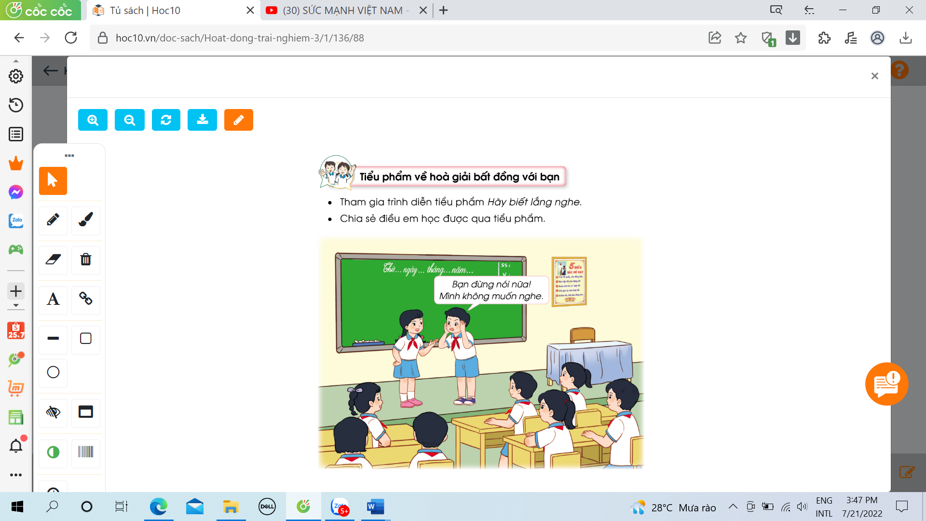  - GV mời HS nhận xét, nêu cảm nghĩ.  - GV nhận xét chung, khen ngợi sự tích cực tham gia của HS.  - GV hướng dẫn HS tự đánh giá kết quả đạt được sau khi tham gia các hoạt động của chủ đề “Em và những người bạn” vào trong vở thực hành. | - Tổ 1 trình diễn tiểu phẩm theo yêu cầu đã được phân công từ trước.  - Cả lớp xem và cùng cổ vũ các bạn trình diễn.  - HS nhận xét và nêu cảm nghĩ của bản thân về nội dung tiểu phẩm.  - HS lắng nghe, thực hiện.
4. Vận dụng.
- Mục tiêu:
+ Củng cố những kiến thức đã học trong tiết học để học sinh khắc sâu nội dung.
+ Vận dụng kiến thức đã học vào thực tiễn.
+ Tạo không khí vui vẻ, hào hứng, lưu luyến sau khi học xong bài học.
- Cách tiến hành:
- GV nêu yêu cầu và hướng dẫn học sinh về nhà chuẩn bị cho chủ đề sau.  - Nhận xét sau tiết dạy, dặn dò về nhà. | - Học sinh tiếp nhận thông tin và chuẩn bị.  - HS lắng nghe, rút kinh nghiệm
IV. ĐIỀU CHỈNH SAU BÀI DẠY:
.......................................................................................................................................
.......................................................................................................................................
.......................................................................................................................................

TUẦN 33 | KẾ HOẠCH BÀI DẠY  Môn: Hoạt động trải nghiệm  Thứ ... ngày ... tháng ... năm 20...
CHỦ ĐỀ: AN TOÀN TRONG CUỘC SỐNG
Sinh hoạt theo chủ đề: AN TOÀN TRONG ĂN UỐNG

I. YÊU CẦU CẦN ĐẠT:
1. Năng lực đặc thù:
- Nhận diện được các loại thực phẩm không an toàn.
- Biết và hiểu được những nguy cơ nếu không thực hiện vệ sinh an toàn thực phẩm.
2. Năng lực chung.
- Năng lực tự chủ, tự học: Tự tìm hiểu được các nguy cơ an toàn trong ăn uống.
- Năng lực giải quyết vấn đề và sáng tạo: biết giữ gìn và thực hiện vệ sinh an toàn thực phẩm.
- Năng lực giao tiếp và hợp tác: Biết chia sẻ với bạn những hiểu biết của mình về an toàn thực phẩm.
3. Phẩm chất.
- Phẩm chất nhân ái: tôn trọng bạn, biết lắng nghe những chia sẻ mà bạn đưa ra.
- Phẩm chất chăm chỉ: Chịu khó tìm hiểu về an toàn vệ sinh thực phẩm trong cuộc sống hàng ngày.
- Phẩm chất trách nhiệm: làm việc tập trung, nghiêm túc, có trách nhiệm trước tập thể lớp.
II. ĐỒ DÙNG DẠY HỌC
- Kế hoạch bài dạy, bài giảng Power point.
- SGK và các thiết bị, học liệu phụ vụ cho tiết dạy.

III. HOẠT ĐỘNG DẠY HỌC
Hoạt động của giáo viên | Hoạt động của học sinh
1. Khởi động:
- Mục tiêu:
+ Tạo không khí vui vẻ, phấn khởi trước giờ học.
- Cách tiến hành:
- GV cho HS xem video về “an toàn thực phẩm trong cuộc sống” để khởi động bài học.  + GV cùng chia sẻ với HS về nội dung bài hát.  - GV nhận xét, tuyên dương.  - GV dẫn dắt vào bài mới. | - HS lắng nghe.  - HS chia sẻ với GV về nội dung bài hát.  - HS lắng nghe.
2. Khám phá:
- Mục tiêu:
+ Nhận diện được các loại thực phẩm không an toàn.
+ HS nhận thức được các nguy cơ nếu không thực hiện vệ sinh an toàn thực phẩm.
- Cách tiến hành:
* Hoạt động 1: Nhận diện thực phẩm không an toàn (làm việc nhóm).  - GV mời HS đọc yêu cầu.  - GV chia lớp thành các nhóm.  - GV tổ chức cho các nhóm quan sát tranh trong SGK và thảo luận về các loại thực phẩm không an toàn. Có thể cho HS xem thêm các hình ảnh, video clip khác về các thực phẩm an toàn và không an toàn.  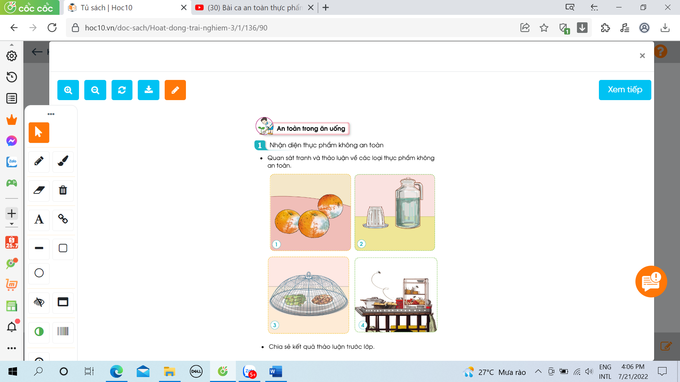  - GV mời các nhóm trình bày trước lớp.  - GV mời các HS khác nhận xét.  - GV tổng kết và đưa ra kết luận: Trong cuộc sống, có rất nhều loại thực phẩm không an toàn cho sức khỏe chúng ta. VD các loại hoa quả bị mốc, đồ văn hết hạn sử dụng, đồ ăn không được bảo quản cẩn thận, đồ ăn để lâu ngày bị hỏng... Các loại thực phẩm đó rất nguy hiểm đối với sức khỏe của con người. | - Học sinh đọc yêu cầu bài.  - HS tiến hành chia nhóm.  - HS quan sát tranh và thảo luận về các thực phẩm an toàn và không an toàn.  - Đại diện nhóm trình bày trước lớp.  - Các nhóm khác đặt câu hỏi cho nhóm trình bày.  - Lắng nghe rút kinh nghiệm.
3. Luyện tập:
- Mục tiêu:
+ HS nhận thức được các nguy cơ nếu không thực hiện vệ sinh an toàn thực phẩm.
- Cách tiến hành:
Hoạt động 2. Nhận biết nguy cơ của việc ăn uống không an toàn. (Làm việc nhóm)  - GV Mời HS đọc yêu cầu bài.  - GV chia lớp thành các nhóm.  - GV cho các nhóm quan sát và mô tả nội dung 2 bức tranh trong SGK trang 91. Trình chiếu yêu cầu của hoạt động.  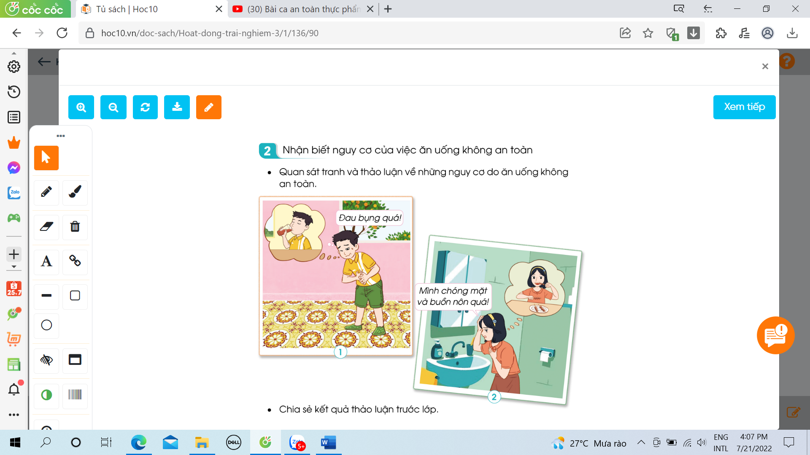  - GV mời 1 số nhóm lên trình bày thảo luận.  - GV nhận xét, kết luận: Ăn uống không đảm bảo vệ sinh sẽ có nguy cơ rất lớn bị ngộ độc thực phẩm. Một số dấu hiệu và triệu chứng bị ngộ độc thực phẩm thường gặp bao gồm: đau bụng dữ dội, buồn nôn, chóng mặt, sốt, đi ngoài,... Điều này rất có hại cho sức khỏe, vì vậy chúng ta phải đảm bảo vệ sinh an toàn thực phẩm trong cuộc sống hàng ngày. | - 1 HS đọc yêu cầu bài.  - Học sinh chia thành các nhóm.  - HS nêu yêu cầu của hoạt động: Các nhóm thảo luận về những nguy cơ do ăn uống không an toàn theo gợi ý:  + Mô tả các biểu hiện, triệu chứng của người bị ngộ đọc thực phẩm  VD: đau bụng, chóng mặt, buồn nôn, đi ngoài,...  + Nêu các nguy cơ có thể xảy ra do ăn uống không an toàn.  VD: nguy cơ mắc về bệnh tiêu hóa, tim mạch.  - Đại diện các nhóm trình bày.  - Các nhóm khác nhận xét đóng góp ý kiến cho phần trình bày của nhóm bạn.  - HS lắng nghe.
4. Vận dụng.:
- Mục tiêu:
+ Củng cố những kiến thức đã học trong tiết học để học sinh khắc sâu nội dung.
+ Vận dụng kiến thức đã học vào thực tiễn.
+ Tạo không khí vui vẻ, hào hứng, lưu luyến sau khi học xong bài học.
- Cách tiến hành:
- GV mời HS nhắc lại các cách để đảm bảo vệ sinh an toàn thực phẩm (hoặc cho HS xem video tình huống cụ thể về vệ sinh an toàn thực phẩm).  - Hướng dẫn học sinh về nhà tìm hiểu những nguy cơ gây ra ngộ độc thực phẩm.  - Nhận xét sau tiết dạy, dặn dò về nhà. | - Học sinh tiếp nhận thông tin và yêu cầu để về nhà ứng dụng.  - HS lắng nghe, rút kinh nghiệm
IV. ĐIỀU CHỈNH SAU BÀI DẠY:
.......................................................................................................................................
.......................................................................................................................................
.......................................................................................................................................
-----------------------------------------------

TUẦN 33 | KẾ HOẠCH BÀI DẠY  Môn: Hoạt động trải nghiệm  Thứ ... ngày ... tháng ... năm 20...
HOẠT ĐỘNG TRẢI NGHIỆM
CHỦ ĐỀ: EM VÀ NHỮNG NGƯỜI BẠN
Sinh hoạt cuối tuần: TIỂU PHẨM VỀ HÒA GIẢI BẤT ĐỒNG VỚI BẠN

I. YÊU CẦU CẦN ĐẠT:
1. Năng lực đặc thù:
- HS chia sẻ được những trải nghiệm về việc ăn uống không an toàn.
2. Năng lực chung.
- Năng lực tự chủ, tự học: Biết những nguy cơ ngộ độc khi ăn uống không đảm bảo vệ sinh an toàn thực phẩm.
- Năng lực giải quyết vấn đề và sáng tạo: Biết thực hiện vệ sinh an toàn thực phẩm trong cuộc sống để không bị ngộ độc.
- Năng lực giao tiếp và hợp tác: Biết chia sẻ với bạn hiểu biết của mình ngộ độc thực phẩm.
3. Phẩm chất.
- Phẩm chất nhân ái: tôn trọng bạn, biết lắng nghe những chia sẻ mà bạn đưa ra.
- Phẩm chất chăm chỉ: Chịu khó tìm hiểu các nguy cơ gây ra ngộ độc thực phẩm.
- Phẩm chất trách nhiệm: làm việc tập trung, nghiêm túc, có trách nhiệm trước tập thể lớp.
II. ĐỒ DÙNG DẠY HỌC
- Kế hoạch bài dạy, bài giảng Power point.
- SGK và các thiết bị, học liệu phụ vụ cho tiết dạy.

III. HOẠT ĐỘNG DẠY HỌC
Hoạt động của giáo viên | Hoạt động của học sinh
1. Khởi động:
- Mục tiêu:
+ Tạo không khí vui vẻ, phấn khởi trước giờ học.
+ Xây dựng kĩ năng quan sát để nhận ra đặc điểm khác biệt trong ngoại hình, trang phục của mọi người xung quanh.
- Cách tiến hành:
- GV cho HS nghe và xem bài hát “bài ca an toàn thực phẩm” để khởi động bài học.  + GV cùng trao đổi với HS về nội dung bài hát.  - GV nhận xét, tuyên dương.  - GV dẫn dắt vào bài mới. | - HS lắng nghe.  - HS trả lời về nội dung bài hát.  - HS lắng nghe.
2. Sinh hoạt cuối tuần:
- Mục tiêu: Đánh giá kết quả hoạt động trong tuần, đề ra kế hoạch hoạt động tuần tới.
- Cách tiến hành:
* Hoạt động 1: Đánh giá kết quả cuối tuần. (Làm việc nhóm 2)  - GV yêu cầu lớp Trưởng (hoặc lớp phó học tập) đánh giá kết quả hoạt động cuối tuần. Yêu cầu các nhóm thảo luận, nhận xét, bổ sung các nội dung trong tuần.  + Kết quả sinh hoạt nền nếp.  + Kết quả học tập.  + Kết quả hoạt động các phong trào.  - GV mời các nhóm nhận xét, bổ sung.  - GV nhận xét chung, tuyên dương. (Có thể khen, thưởng,...tuỳ vào kết quả trong tuần)  * Hoạt động 2: Kế hoạch tuần tới. (Làm việc nhóm 4)  - GV yêu cầu lớp Trưởng (hoặc lớp phó học tập) triển khai kế hoạch hoạt động tuần tới. Yêu cầu các nhóm thảo luận, nhận xét, bổ sung các nội dung trong kế hoạch.  + Thực hiện nền nếp trong tuần.  + Thi đua học tập tốt.  + Thực hiện các hoạt động các phong trào.  - GV mời các nhóm nhận xét, bổ sung.  - GV nhận xét chung, thống nhất, và biểu quyết hành động. | - Lớp Trưởng (hoặc lớp phó học tập) đánh giá kết quả hoạt động cuối tuần.  - HS thảo luận nhóm 2: nhận xét, bổ sung các nội dung trong tuần.  - Một số nhóm nhận xét, bổ sung.  - Lắng nghe rút kinh nghiệm.  - 1 HS nêu lại nội dung.  - Lớp Trưởng (hoặc lớp phó học tập) triển khai kế hoạt động tuần tới.  - HS thảo luận nhóm 4: Xem xét các nội dung trong tuần tới, bổ sung nếu cần.  - Một số nhóm nhận xét, bổ sung.  - Cả lớp biểu quyết hành động bằng giơ tay.
3. Sinh hoạt chủ đề.
- Mục tiêu:
+ HS chia sẻ được những trải nghiệm về việc ăn uống không an toàn.
- Cách tiến hành:
Hoạt động 3. Nguy cơ ngộ độc thực phẩm. (Làm việc nhóm 2).  - HS nêu yêu cầu về nguy cơ ngộ độc thực phẩm SGK trang 92.  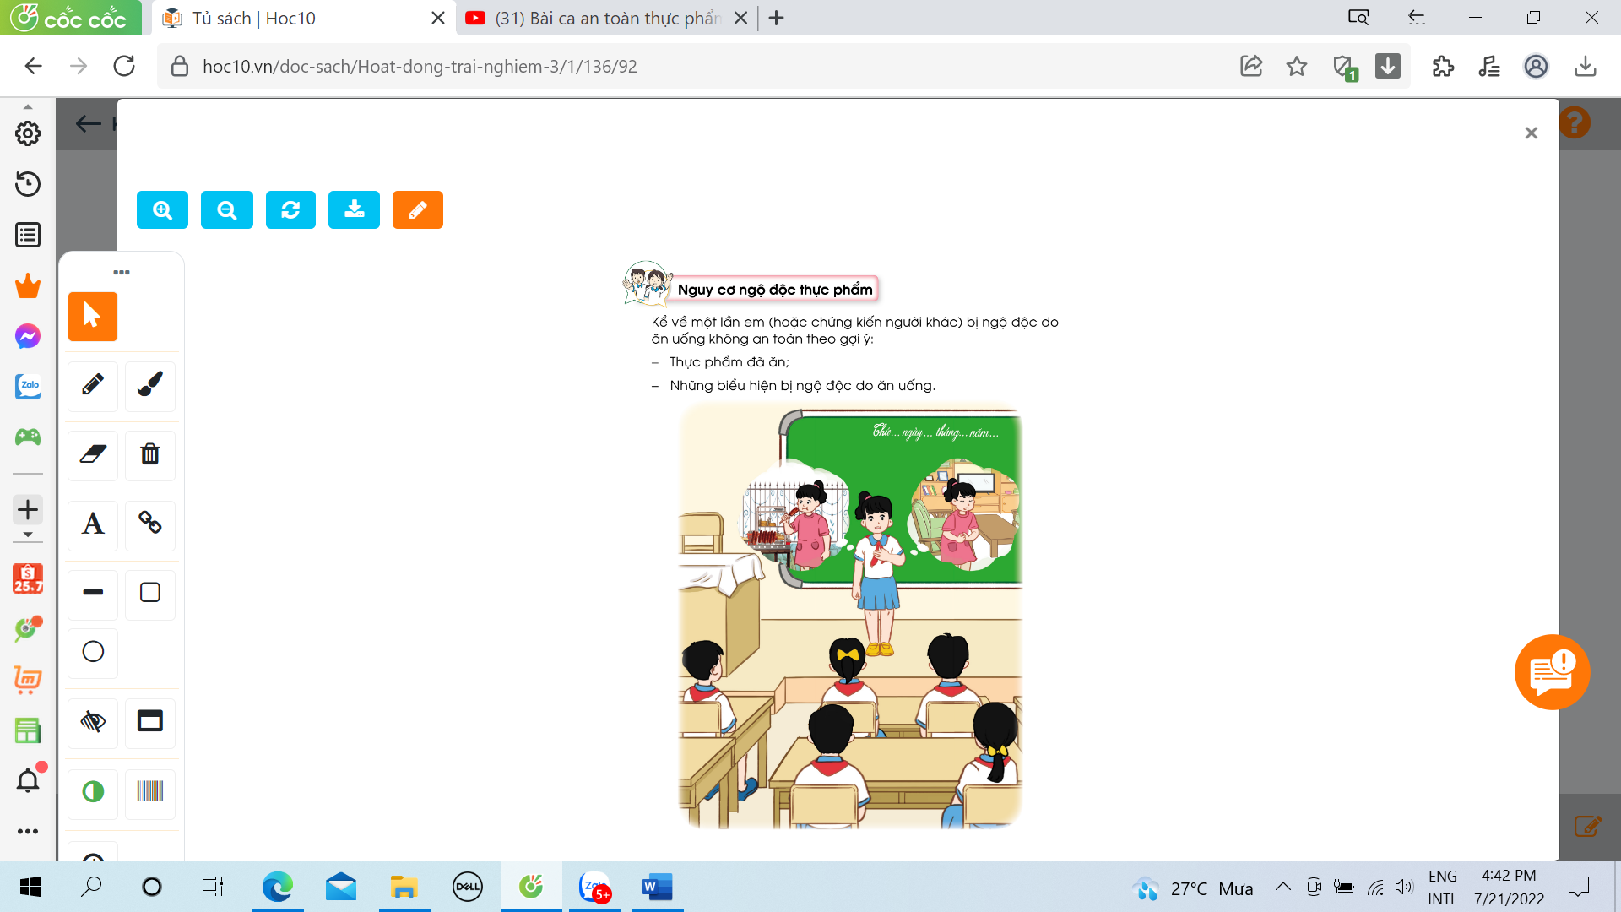  - GV hướng dẫn HS chia sẻ cặp đôi.  - Kể về một lần em (hoặc chứng kiến người khác) bị ngộ độc do ăn uống không an toàn theo gợi ý:  + Thực phẩm đã ăn.  + Những biểu hiện bị ngộ độc do ăn uống.  - GV mời HS 1 số HS chia sẻ câu chuyện của mình trước lớp.  - GV tổ chức cho HS trao đổi chung cả lớp về các câu chuyện được kể liên quan đến việc bị ngộ độc do ăn uống không an toàn. | - HS nêu yêu cầu.  - HS chia nhóm, chia sẻ theo yêu cầu.  - HS lắng nghe, thực hiện.  - 1 vài HS chia sẻ câu chuyện của mình trước lớp.  - HS tham gia chia sẻ.
4. Vận dụng.
- Mục tiêu:
+ Củng cố những kiến thức đã học trong tiết học để học sinh khắc sâu nội dung.
+ Vận dụng kiến thức đã học vào thực tiễn.
+ Tạo không khí vui vẻ, hào hứng, lưu luyến sau khi học xong bài học.
- Cách tiến hành:
- GV mời HS nhắc lại những nguy cơ ngộ độc thực phẩm.  - Hướng dẫn học sinh về nhà trao đổi với bố mẹ, người thân về các nguy cơ do ăn uống không đảm bảo an toàn, vệ sinh và chuẩn bị cho chủ đề sau.  - Nhận xét sau tiết dạy, dặn dò về nhà. | - HS nhắc lại.  - Học sinh tiếp nhận thông tin và thực hiện.  - HS lắng nghe, rút kinh nghiệm
IV. ĐIỀU CHỈNH SAU BÀI DẠY:
.......................................................................................................................................
.......................................................................................................................................
.......................................................................................................................................

TUẦN 34 | KẾ HOẠCH BÀI DẠY  Môn: Hoạt động trải nghiệm  Thứ ... ngày ... tháng ... năm 20...
CHỦ ĐỀ: AN TOÀN TRONG CUỘC SỐNG
Sinh hoạt theo chủ đề: AN TOÀN TRONG ĂN UỐNG

I. YÊU CẦU CẦN ĐẠT:
1. Năng lực đặc thù:
- Nhận biết được những việc làm cần thiết để đảm bảo an toàn vệ sinh thực phẩm
-Thực hiện được những việc đảm bảo an toàn trong ăn uống hằng ngày.
2. Năng lực chung.
- Năng lực tự chủ, tự học: Tự tìm hiểu các loại thực phẩm an toàn trong ăn uống.
- Năng lực giải quyết vấn đề và sáng tạo: Biết được những thực phẩm an toàn và không an toàn trong ăn uống.
- Năng lực giao tiếp và hợp tác: Biết chia sẻ với bạn về hiểu biết của mình về an toàn trong ăn uống.
3. Phẩm chất.
- Phẩm chất nhân ái: tôn trọng bạn, biết lắng nghe những chia sẻ an toàn trong ăn uống mà bạn đưa ra.
- Phẩm chất chăm chỉ: Chịu khó tìm hiểu cách an toàn trong ăn uống để giới thiệu với các bạn những thực phẩm an toàn.
- Phẩm chất trách nhiệm: làm việc tập trung, nghiêm túc, có trách nhiệm trước tập thể lớp.
II. ĐỒ DÙNG DẠY HỌC
- Kế hoạch bài dạy, bài giảng Power point.
- SGK và các thiết bị, học liệu phụ vụ cho tiết dạy.

III. HOẠT ĐỘNG DẠY HỌC
Hoạt động của giáo viên | Hoạt động của học sinh
1. Khởi động:
- Mục tiêu:
+ Tạo không khí vui vẻ, phấn khởi trước giờ học.
- Cách tiến hành:
- GV mở bài hát “Vệ sinh an toàn thực phẩm” để khởi động bài học.  + GV cùng chia sẻ với HS về nội dung bài hát.  - GV Nhận xét, tuyên dương.  - GV dẫn dắt vào bài mới | - HS lắng nghe.  - HS Chia sẻ với GV về nội dung bài hát.  - HS lắng nghe.
2. Khám phá:
- Mục tiêu: Nhận biết được những việc làm cần thiết để đảm bảo an toàn vệ sinh thực phẩm
- Cách tiến hành:
* Hoạt động 1: Nhận diện việc làm đảm bảo an toàn vệ sinh thực phẩm (Làm việc nhóm 2)  - GV mời HS đọc yêu cầu.  - GV chia lớp thành các nhóm  - GV yêu cầu các nhóm quan sát tranh thảo luận và trả lời các nội dung  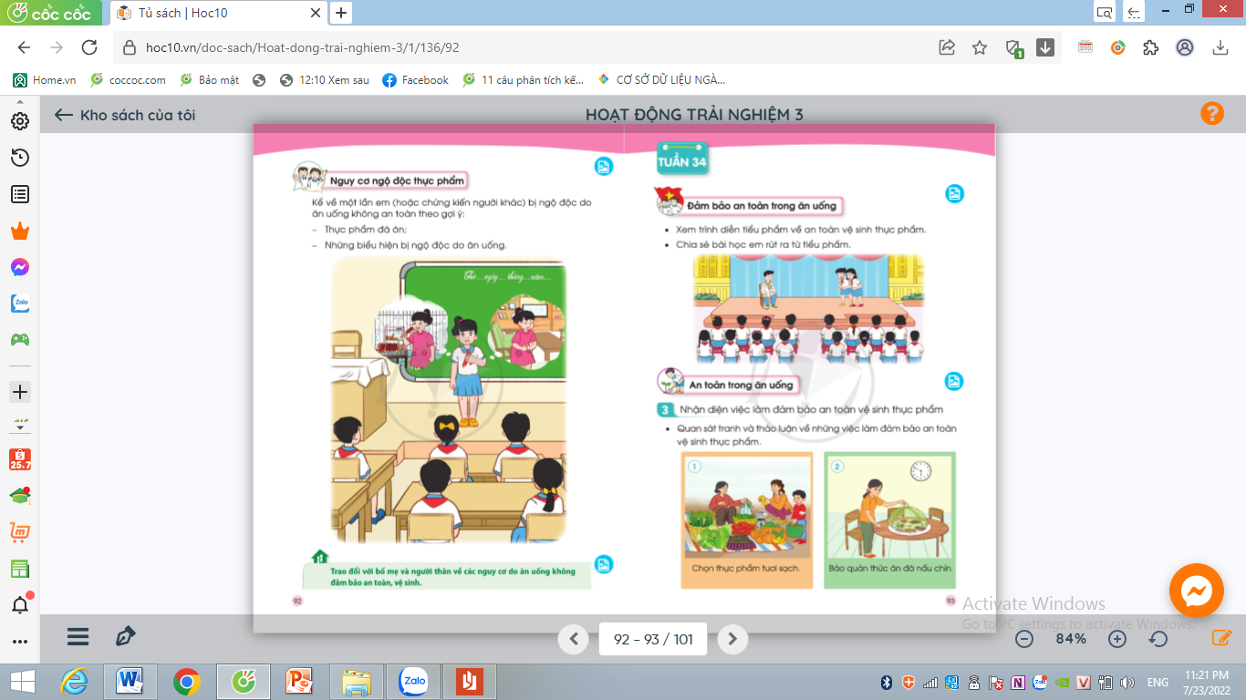  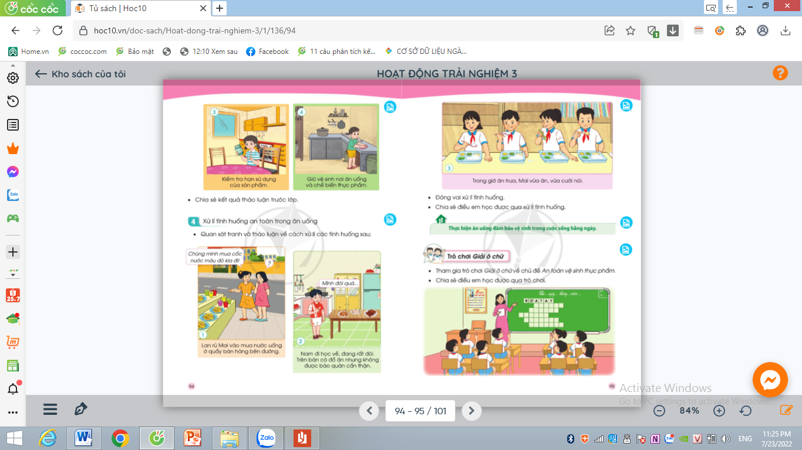  + Nêu nội dung bức tranh  + Nêu sự cần thiết của  - GV mời các nhóm trình bày trước lớp.  - GV mời các nhóm khác nhận xét.  - GV nhận xét chung, tuyên dương.  - GV kết luận: Đảm bảo an toàn vệ sinh thực phẩm là việc làm rất cần thiết để bảo vệ sức khỏe của mình. Những việc làm như : chọn thực phẩm tươi sạch, bảo quản thức ăn đã nấu chín, kiểm tra hạn sử dụng của sản phẩm,...đều góp phần đảm bảo an toàn vệ sinh thực phẩm trong đời sống hằng ngày. | - Học sinh đọc yêu cầu bài  - HS chia nhóm  .-HS thảo luận  -Đại diện các nhóm trình bày ý kiến  -HS lắng nghe
3. Luyện tập:
- Mục tiêu:
+Thực hiện được những việc làm đảm bảo an toàn trong ăn uống ở một số tình huống cụ thể.
- Cách tiến hành:
Hoạt động 2.Xử lí tình huống an toàn trong ăn uống. (Làm việc nhóm 4)  - GV Mời HS đọc yêu cầu bài.  - GV yêu cầu học sinh thảo luận nhóm 4:Quan sát tranh và mô tả lại các tình huống  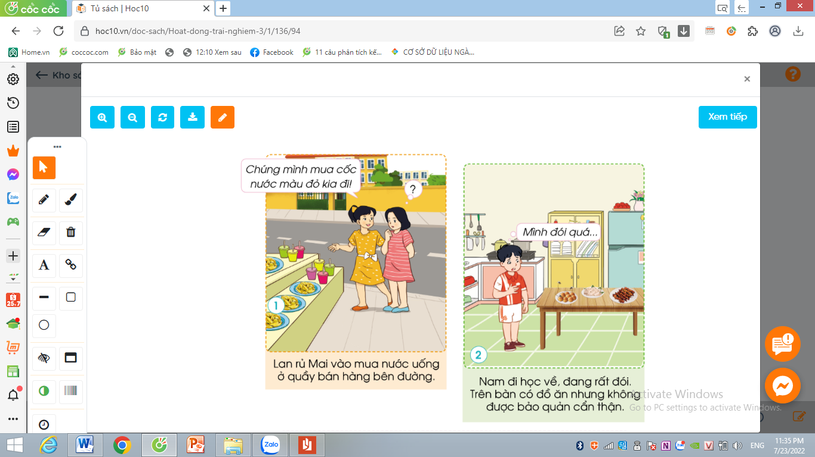  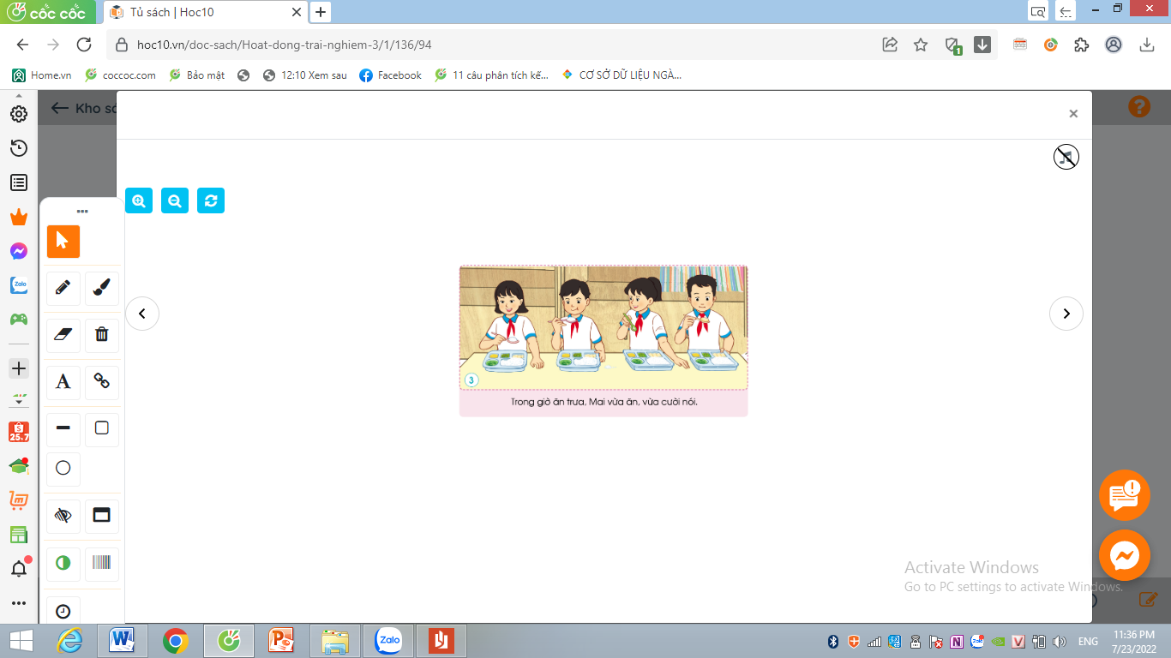  -Các tình huống đưa ra :  + TH1:Lan rủ mai vào mua nước uống ở quầy bán hàng bên đường. Cốc nước màu đỏ trông rất hấp dẫn. Nếu là Mai em sẽ xử lí như thế nào?  +TH2:Nam đi học về, đang rất đói.Trên bàn có đồ ăn nhưng không được bảo quản cẩn thận. Nếu là Nam em sẽ xử lí như thế nào?  +TH3:Trong giờ ăn trưa, Mai vừa ăn vừa cười nói, làm thức ăn rơi vãi ra bàn. Nếu là bạn ngồi ăn cùng Mai, em sẽ nhắc nhở bạn Mai thế nào  -GV giao tình huống, phổ biến nhiệm vụ  - GV yêu cầu các nhóm thảo luận về cách xử lí tình huống và thực hành đóng vai xử lí tình huống  - Các nhóm trình bày  - GV mời các nhóm khác nhận xét.  - GV nhận xét chung, tuyên dương.  - Gv kết luận: Các em hãy lưu ý thực hiện ăn uống đảm bảo vệ sinh an toàn thực phẩm hằng ngày và nhắc nhở mọi người xung quanh cùng thực hiện. | - 1 HS đọc yêu cầu bài.  - Học sinh chia nhóm  -HS lắng nghe  -Các nhóm nhận nhiệm vụ  -Các nhóm thảo luận  -Các nhóm trình bày về xử lí tình huống và đóng vai  -HS lắng nghe
4. Vận dụng.
- Mục tiêu:
+ Củng cố những kiến thức đã học trong tiết học để học sinh khắc sâu nội dung.
+ Vận dụng kiến thức đã học vào thực tiễn.
+ Tạo không khí vui vẻ, hào hứng, lưu luyến sau khi học xong bài học.
- Cách tiến hành:
- GV nêu yêu cầu và hướng dẫn học sinh về nhà tìm hiểu và thực hiện ăn uống đảm bảo vệ sinh trong cuộc sống hằng ngày  - Nhận xét sau tiết dạy, dặn dò về nhà. | - Học sinh tiếp nhận thông tin và yêu cầu để về nhà ứng dụng.  - HS lắng nghe, rút kinh nghiệm
IV. ĐIỀU CHỈNH SAU BÀI DẠY:
.......................................................................................................................................
.......................................................................................................................................
.......................................................................................................................................

TUẦN 34 | KẾ HOẠCH BÀI DẠY  Môn: Hoạt động trải nghiệm  Thứ ... ngày ... tháng ... năm 20...

CHỦ ĐỀ: AN TOÀN TRONG CUỘC SỐNG
Sinh hoạt cuối tuần: TRÒ CHƠI GIẢI Ô CHỮ

I. YÊU CẦU CẦN ĐẠT:
1. Năng lực đặc thù:
- Học sinh có thêm hiểu biết về chủ đề : An toàn vệ sinh thực phẩm
2. Năng lực chung.
- Năng lực tự chủ, tự học: Biết giải được các ô chữ về an toàn vệ sinh thực phẩm.
- Năng lực giải quyết vấn đề và sáng tạo: Biết giải nahnh và chính xác các ô chữ.
- Năng lực giao tiếp và hợp tác: Biết chia sẻ với bạn về hiểu biết của mình để giải ô chữ.
3. Phẩm chất.
- Phẩm chất nhân ái: tôn trọng bạn, biết lắng nghe những câu giải ô chữ mà bạn đưa ra.
- Phẩm chất chăm chỉ: Chịu khó tìm hiểu về an toàn vệ sinh thực phẩm để giới thiệu với các bạn.
- Phẩm chất trách nhiệm: làm việc tập trung, nghiêm túc, có trách nhiệm trước tập thể lớp.
II. ĐỒ DÙNG DẠY HỌC
- Kế hoạch bài dạy, bài giảng Power point.
- SGK và các thiết bị, học liệu phụ vụ cho tiết dạy.

III. HOẠT ĐỘNG DẠY HỌC
Hoạt động của giáo viên | Hoạt động của học sinh
1. Khởi động:
- Mục tiêu:
+ Tạo không khí vui vẻ, phấn khởi trước giờ học.
+ Xây dựng kĩ năng quan sát để nhận ra những thực phẩm xung quanh chúng ta
- Cách tiến hành:
- GV mở bài hát “Chiếc bụng đói” để khởi động bài học.  + GV cùng trao đổi với HS về nội dung bài hát.  - GV Nhận xét, tuyên dương.  - GV dẫn dắt vào bài mới. | - HS lắng nghe.  - HS trả lời về nội dung bài hát.  - HS lắng nghe.
2. Sinh hoạt cuối tuần:
- Mục tiêu: Đánh giá kết quả hoạt động trong tuần, đề ra kế hoạch hoạt động tuần tới..
- Cách tiến hành:
* Hoạt động 1: Đánh giá kết quả cuối tuần. (Làm việc nhóm 2)  - GV yêu cầu lớp Trưởng (hoặc lớp phó học tập) đánh giá kết quả hoạt động cuối tuần. Yêu cầu các nhóm thảo luận, nhận xét, bổ sung các nội dung trong tuần.  + Kết quả sinh hoạt nền nếp.  + Kết quả học tập.  + Kết quả hoạt động các phong trào.  - GV mời các nhóm nhận xét, bổ sung.  - GV nhận xét chung, tuyên dương. (Có thể khen, thưởng,...tuỳ vào kết quả trong tuần)  * Hoạt động 2: Kế hoạch tuần tới. (Làm việc nhóm 4)  - GV yêu cầu lớp Trưởng (hoặc lớp phó học tập) triển khai kế hoạch hoạt động tuần tới. Yêu cầu các nhóm thảo luận, nhận xét, bổ sung các nội dung trong kế hoạch.  + Thực hiện nền nếp trong tuần.  + Thi đua học tập tốt.  + Thực hiện các hoạt động các phong trào.  - GV mời các nhóm nhận xét, bổ sung.  - GV nhận xét chung, thống nhất, và biểu quyết hành động. | - Lớp Trưởng (hoặc lớp phó học tập) đánh giá kết quả hoạt động cuối tuần.  - HS thảo luận nhóm 2: nhận xét, bổ sung các nội dung trong tuần.  - Một số nhóm nhận xét, bổ sung.  - Lắng nghe rút kinh nghiệm.  - 1 HS nêu lại nội dung.  - Lớp Trưởng (hoặc lớp phó học tập) triển khai kế hoạt động tuần tới.  - HS thảo luận nhóm 4: Xem xét các nội dung trong tuần tới, bổ sung nếu cần.  - Một số nhóm nhận xét, bổ sung.  - Cả lớp biểu quyết hành động bằng giơ tay.
3. Sinh hoạt chủ đề.
- Mục tiêu: Học sinh có thêm hiểu biết về chủ đề An toàn vệ sinh thực phẩm.
- Cách tiến hành:
Hoạt động 3.Trò chơi giải ô chữ. (Làm việc theo tổ)  - GV chia tổ nêu yêu cầu cho các tổ  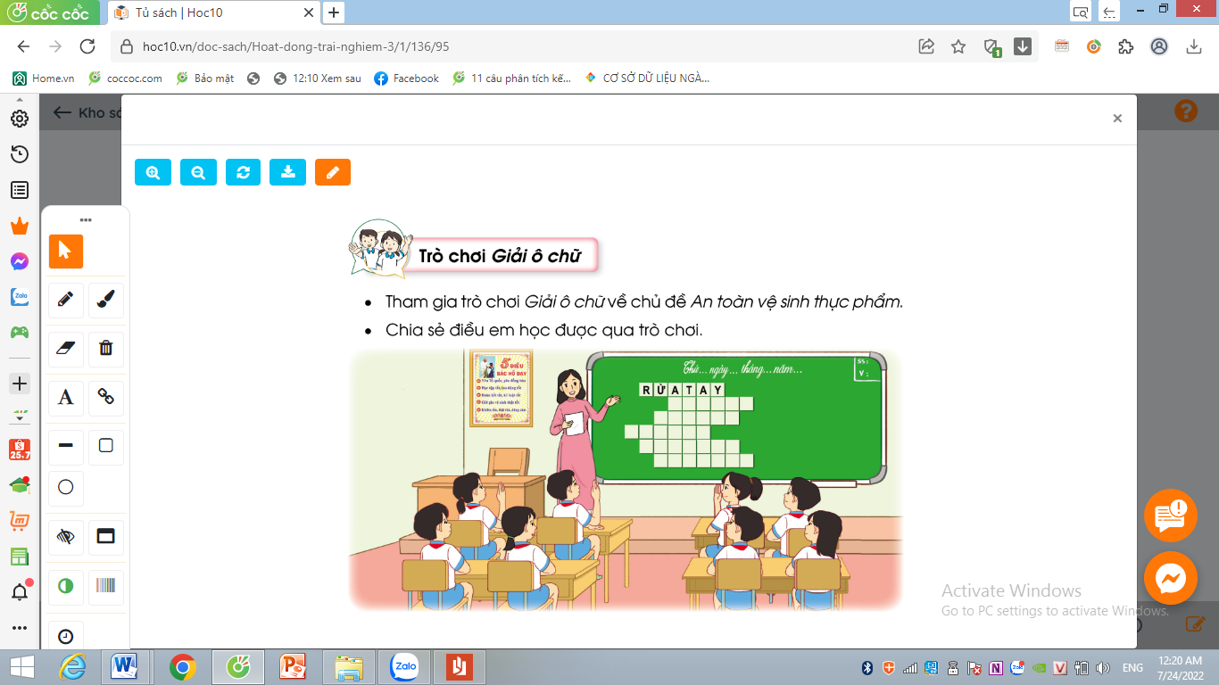  -GV hướng dẫn cách chơi: Các tổ chọn dãy chữ theo hàng  +GV cho thời gian suy nghĩ để các tổ đưa ra kết quả theo sự gợi ý của GV  -GV cho HS chơi  - GV nhận xét chung, tuyên dương. | - HS thực hiện  -HS chú ý luật chơi  -HS chơi  + Rửa tay  + Bảo quản  + Thức ăn  + Ngon miệng  + Phẩm màu  + Chế biến  - Lắng nghe, rút kinh nghiệm.
4. Vận dụng.
- Mục tiêu:
+ Củng cố những kiến thức đã học trong tiết học để học sinh khắc sâu nội dung.
+ Vận dụng kiến thức đã học vào thực tiễn.
+ Tạo không khí vui vẻ, hào hứng, lưu luyến sau khi học xong bài học.
- Cách tiến hành:
- GV nêu yêu cầu và hướng dẫn học sinh về nhà tiếp tục chuẩn bị các gợi ý câu đố về an toàn vệ sinh thực phẩm.  - Nhận xét sau tiết dạy, dặn dò về nhà. | - Học sinh tiếp nhận thông tin và yêu cầu để về nhà ứng dụng với các thành viên trong gia đình.  - HS lắng nghe, rút kinh nghiệm
IV. ĐIỀU CHỈNH SAU BÀI DẠY:
.......................................................................................................................................
.......................................................................................................................................
.......................................................................................................................................

TUẦN 35 | KẾ HOẠCH BÀI DẠY  Môn: Hoạt động trải nghiệm  Thứ ... ngày ... tháng ... năm 20...
CHỦ ĐỀ: AN TOÀN TRONG CUỘC SỐNG
Sinh hoạt theo chủ đề: AN TOÀN TRONG LAO ĐỘNG

- YÊU CẦU CẦN ĐẠT:
1. Năng lực đặc thù:
- Nêu được những lưu ý đảm bảo an toàn trong lao động
- Xây dựng được kế hoạch tham gia lao động tại gia đình và địa phương .
- Biết giữ an toàn trong lao động.
2. Năng lực chung.
- Năng lực tự chủ, tự học: Tự tìm hiểu các an toàn trong lao động.
- Năng lực giải quyết vấn đề và sáng tạo: Biết được những việc làm đảm bảo an toàn trong lao động.
- Năng lực giao tiếp và hợp tác: Biết chia sẻ với bạn về hiểu biết của mình về an toàn trong lao động.
3. Phẩm chất.
- Phẩm chất nhân ái: tôn trọng bạn, biết lắng nghe những chia sẻ an toàn trong lao động mà bạn đưa ra.
- Phẩm chất chăm chỉ: Chịu khó tìm hiểu cách an toàn trong lao động để giới thiệu với các bạn những cách giữ an toàn trong lao động.
- Phẩm chất trách nhiệm: làm việc tập trung, nghiêm túc, có trách nhiệm trước tập thể lớp.
II. ĐỒ DÙNG DẠY HỌC
- Kế hoạch bài dạy, bài giảng Power point.
- SGK và các thiết bị, học liệu phụ vụ cho tiết dạy.
- Phiếu thảo luận theo mẫu

III. HOẠT ĐỘNG DẠY HỌC
Hoạt động của giáo viên | Hoạt động của học sinh
1. Khởi động:
- Mục tiêu:
+ Tạo không khí vui vẻ, phấn khởi trước giờ học.
- Cách tiến hành:
- GV mở bài hát “ Chung tay bảo vệ môi trường” để khởi động bài học.  + GV cùng chia sẻ với HS về nội dung bài hát.  - GV Nhận xét, tuyên dương.  - GV dẫn dắt vào bài mới | - HS lắng nghe.  - HS Chia sẻ với GV về nội dung bài hát.  - HS lắng nghe.
2. Khám phá:
- Mục tiêu: Hs kể được các hoạt động lao động do nahf trường hoặc địa phương tổ chức mà Hs đã tham gia.
+Nêu được những lưu ý đảm bảo an toàn trong lao động
- Cách tiến hành:
* Hoạt động 1: : Nhận biết về an toàn trong lao động (làm việc chung cả lớp)  - GV mời HS đọc yêu cầu.  - Hãy kể tên các hoạt động do nhà trường hoặc địa phương tổ chức mà em đã tham gia  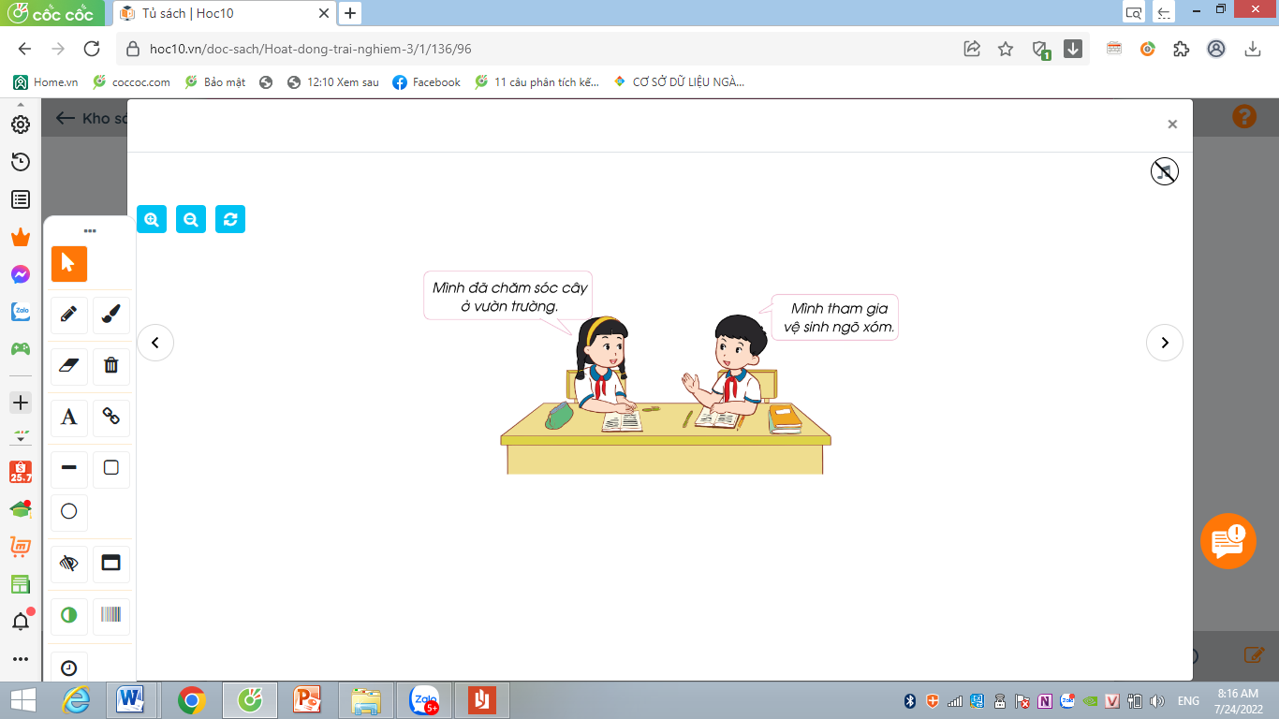  -GV chia nhóm cho Hs thảo luận làm phiếu  - GV phát phiếu khảo sát để HS thảo luận và điền thông tin vào phiếu  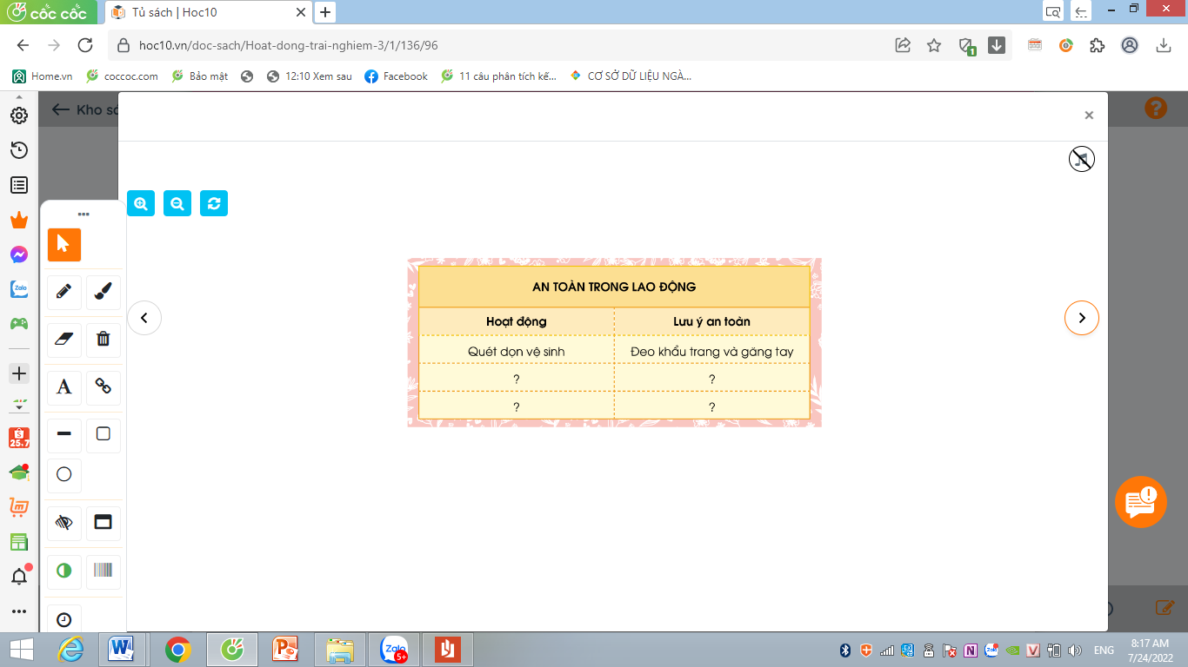  - GV mời nhóm HS trình bày trước lớp.  - GV mời các nhóm khác nhận xét.  - GV nhận xét, tuyên dương.  -GV kết luận: Gv khen ngợi các HS đã tích cực tham gia các hoạt động do nhà trường hoặc địa phương tổ chức. Khi tham gia hoạt động, các em hãy nhớ lưu ý đảm bảo an toàn cho bản thân và mọi người xung quanh | - Học sinh đọc yêu cầu bài  -Hs kể  -HS thảo luận  -Một số nhóm chia sẻ trước lớp.  -Nhóm nhận xét ý kiến của bạn.  - Lắng nghe rút kinh nghiệm.  -HS lắng nghe
3. Luyện tập:
- Mục tiêu:
+Hs xây dựng được kế hoạch tham gia lao động đảm bảo an toàn tại gia đình và địa phương.
- Cách tiến hành:
Hoạt động 2. Thực hành xây dựng kế hoạch tham gia lao động đảm bảo an toàn tại gia đình và địa phương. (Làm việc nhóm 4)  - GV Mời HS đọc yêu cầu bài.  - GV chia lớp thành các nhóm  -Gv phổ biến nhiệm vụ: Các nhóm thảo luận để xây dựng kế hoạch tham gia lao động tại gia đình và địa phương theo gợi ý:  +Những công việc cần thực hiện  +Dụng cụ lao động cần chuẩn bị  + Những lưu ý đảm bảo an toàn  +Thời gian thực hiện  - Các nhóm trình bày , chia sẻ trước lớp  - GV mời các nhóm khác nhận xét.  - GV nhận xét chung, tuyên dương.  -Gv kết luận:Khi tham gia lao động, các em hãy nhớ những công việc cần thực và chú ý đảm bảo an toàn cho bản thân và mọi người xung quanh. Ngoài ra, các em có thể tìm thêm sự hỗ trợ từ người thân để thực hiện đạt được kết quả tốt hơn. | - 1 HS đọc yêu cầu bài.  - Học sinh chia nhóm 4, đọc yêu cầu bài và tiến hành thảo luận  -Các nhóm chia sẻ  - Các nhóm nhận xét, bổ sung  -HS lắng nghe
4. Vận dụng.
- Mục tiêu:
+ Củng cố những kiến thức đã học trong tiết học để học sinh khắc sâu nội dung.
+ Vận dụng kiến thức đã học vào thực tiễn.
+ Tạo không khí vui vẻ, hào hứng, lưu luyến sau khi học xong bài học.
- Cách tiến hành:
- GV nêu yêu cầu và hướng dẫn học sinh về nhà tìm hiểu và thực hiện kế hoạch lao động đảm bảo an toàn tại gia đình và địa phương đã xây dựng.  - Nhận xét sau tiết dạy, dặn dò về nhà. | - Học sinh tiếp nhận thông tin và yêu cầu để về nhà ứng dụng.  - HS lắng nghe, rút kinh nghiệm
IV. ĐIỀU CHỈNH SAU BÀI DẠY:
.......................................................................................................................................
.......................................................................................................................................
.......................................................................................................................................

TUẦN 35 | KẾ HOẠCH BÀI DẠY  Môn: Hoạt động trải nghiệm  Thứ ... ngày ... tháng ... năm 20...
CHỦ ĐỀ: AN TOÀN TRONG CUỘC SỐNG
Sinh hoạt theo chủ đề: VỆ SINH TRƯỜNG LỚP

I. YÊU CẦU CẦN ĐẠT:
1. Năng lực đặc thù:
- Nêu được những lưu ý đảm bảo an toàn trong lao động
- Xây dựng được kế hoạch tham gia lao động tại gia đình và địa phương .
- Biết giữ an toàn trong lao động.
2. Năng lực chung.
- Năng lực tự chủ, tự học: Tự tìm hiểu các an toàn trong lao động.
- Năng lực giải quyết vấn đề và sáng tạo: Biết được những việc làm đảm bảo an toàn trong lao động.
- Năng lực giao tiếp và hợp tác: Biết chia sẻ với bạn về hiểu biết của mình về an toàn trong lao động.
3. Phẩm chất.
- Phẩm chất nhân ái: tôn trọng bạn, biết lắng nghe những chia sẻ an toàn trong lao động mà bạn đưa ra.
- Phẩm chất chăm chỉ: Chịu khó tìm hiểu cách an toàn trong lao động để giới thiệu với các bạn những cách giữ an toàn trong lao động.
- Phẩm chất trách nhiệm: làm việc tập trung, nghiêm túc, có trách nhiệm trước tập thể lớp.
II. ĐỒ DÙNG DẠY HỌC
- Kế hoạch bài dạy, bài giảng Power point.
- SGK và các thiết bị, học liệu phụ vụ cho tiết dạy.

III. HOẠT ĐỘNG DẠY HỌC
Hoạt động của giáo viên | Hoạt động của học sinh
1. Khởi động:
- Mục tiêu:
+ Tạo không khí vui vẻ, phấn khởi trước giờ học.
+ Xây dựng kĩ năng quan sát để nhận ra đặc điểm khác biệt trong ngoại hình, trang phục của mọi người xung quanh.
- Cách tiến hành:
- GV mở bài hát “Giữ gìn vệ sinh trường lớp” để khởi động bài học.  + GV cùng trao đổi với HS về nội dung bài hát.  - GV Nhận xét, tuyên dương.  - GV dẫn dắt vào bài mới. | - HS lắng nghe.  - HS trả lời về nội dung bài hát.  - HS lắng nghe.
2. Sinh hoạt cuối tuần:
- Mục tiêu: Đánh giá kết quả hoạt động trong tuần, đề ra kế hoạch hoạt động tuần tới..
- Cách tiến hành:
* Hoạt động 1: Đánh giá kết quả cuối tuần. (Làm việc nhóm 2)  - GV yêu cầu lớp Trưởng (hoặc lớp phó học tập) đánh giá kết quả hoạt động cuối tuần. Yêu cầu các nhóm thảo luận, nhận xét, bổ sung các nội dung trong tuần.  + Kết quả sinh hoạt nền nếp.  + Kết quả học tập.  + Kết quả hoạt động các phong trào.  - GV mời các nhóm nhận xét, bổ sung.  - GV nhận xét chung, tuyên dương. (Có thể khen, thưởng,...tuỳ vào kết quả trong tuần)  * Hoạt động 2: Kế hoạch tuần tới. (Làm việc nhóm 4)  - GV yêu cầu lớp Trưởng (hoặc lớp phó học tập) triển khai kế hoạch hoạt động tuần tới. Yêu cầu các nhóm thảo luận, nhận xét, bổ sung các nội dung trong kế hoạch.  + Thực hiện nền nếp trong tuần.  + Thi đua học tập tốt.  + Thực hiện các hoạt động các phong trào.  - GV mời các nhóm nhận xét, bổ sung.  - GV nhận xét chung, thống nhất, và biểu quyết hành động. | - Lớp Trưởng (hoặc lớp phó học tập) đánh giá kết quả hoạt động cuối tuần.  - HS thảo luận nhóm 2: nhận xét, bổ sung các nội dung trong tuần.  - Một số nhóm nhận xét, bổ sung.  - Lắng nghe rút kinh nghiệm.  - 1 HS nêu lại nội dung.  - Lớp Trưởng (hoặc lớp phó học tập) triển khai kế hoạt động tuần tới.  - HS thảo luận nhóm 4: Xem xét các nội dung trong tuần tới, bổ sung nếu cần.  - Một số nhóm nhận xét, bổ sung.  - Cả lớp biểu quyết hành động bằng giơ tay.
3. Sinh hoạt chủ đề.
- Mục tiêu: Học sinh tham gia vệ sinh trường lớp, thể hiện tình cảm yêu quý, gắn bó với trường
- Cách tiến hành:
Hoạt động 3.Vệ sinh trường lớp. (Làm việc theo tổ)  - GV nêu yêu cầu lớp trưởng phân công nhiệm vụ cho các tổ tưởng. Tổ trưởng điều hành tổ mình chuẩn bị các dụng cụ vệ sinh trường, lớp  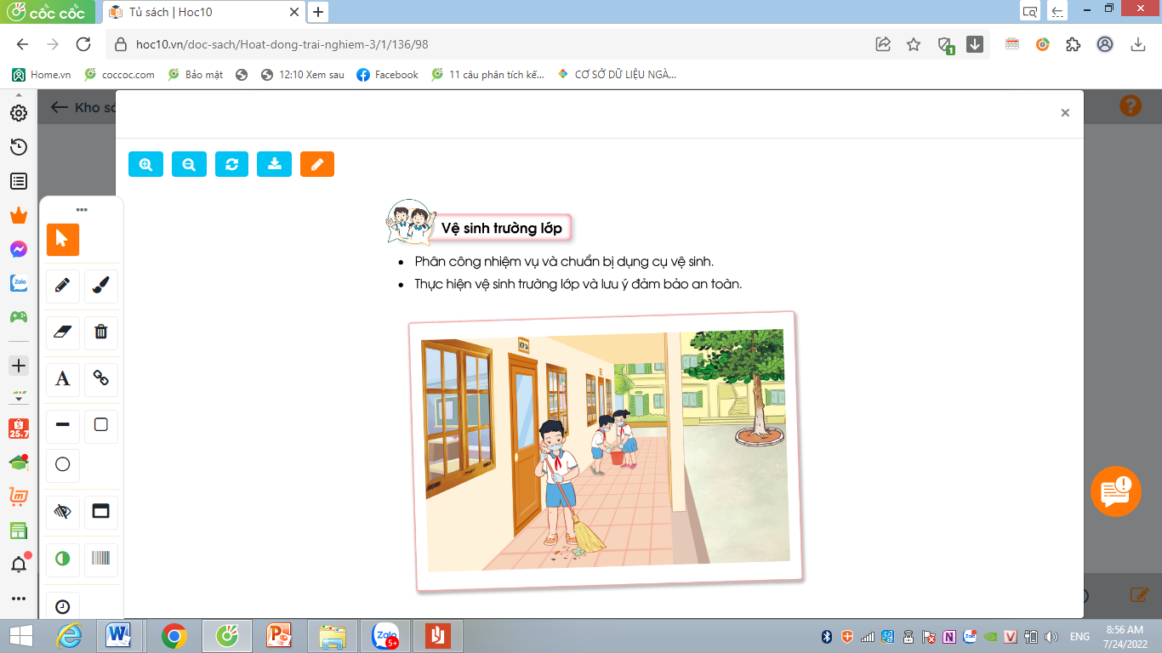  - GV Theo dõi giúp đỡ các tổ làm việc.  - GV nhận xét chung, tuyên dương. | - Lớp trưởng phân công nhiệm vụ cho các tổ.  Tổ trưởng điều hành các tổ viện chuẩn bị dụng cụ để vệ sinh lớp:  Tổ 1: Vệ sinh lớp học  Tổ 2: Vệ sinh ngoài hiên lớp.  Tổ 3: Vệ sinh lau chùi bàn, cánh cửa , bảng  - Các tổ làm việc vệ sinh trường lớp.  - Lắng nghe, rút kinh nghiệm.
4. Thực hành.
- Mục tiêu:
+ Học sinh biết quan sát, nhấn mạnh những tốt của bạn.
- Cách tiến hành:
5. Vận dụng.
- Mục tiêu:
+ Củng cố những kiến thức đã học trong tiết học để học sinh khắc sâu nội dung.
+ Vận dụng kiến thức đã học vào thực tiễn.
+ Tạo không khí vui vẻ, hào hứng, lưu luyến sau khi học xong bài học.
- Cách tiến hành:
- GV nêu yêu cầu và hướng dẫn học sinh về nhà tiếp tục chuẩn bị các đồ dùng, dụng cụ để tuần sau vệ sinh trường lớp .Chú ý an toàn khi vệ sinh trường , lớp  - Nhận xét sau tiết dạy, dặn dò về nhà. | - Học sinh tiếp nhận thông tin và yêu cầu để về nhà ứng dụng trong gia đình.  - HS lắng nghe, rút kinh nghiệm
IV. ĐIỀU CHỈNH SAU BÀI DẠY:
.......................................................................................................................................
.......................................................................................................................................
.......................................................................................................................................

